Абай атындағы Қазақ ұлттық педагогикалық университеті

ӘОЖ 378.016:517 Қолжазба құқығында

**КАПАРОВА РЫМКУЛ МУКАТАЕВНА**

**Педагогикалық жоғары оқу орнында математикалық анализ курсын кәсіби - бағдарлы оқытудың әдістемелік негіздері**

6D010900 - Математика

Философия докторы (PhD)

ғылыми дәрежесін алу үшін дайындалған диссертация

Отандық ғылыми кеңесшілері: п.ғ.д., профессор,

ҚР ҰҒА академигі

Әбілқасымова А.Е.,

п.ғ.д., доцент Қасқатаева Б.Р.

Шетелдік ғылыми кеңесші:

ф.-м.ғ.д., профессор Смирнов В.А

(Ресей Федерациясы)

Қазақстан Республикасы

Алматы, 2024

**МАЗМҰНЫ**

|  |  |  |  |
| --- | --- | --- | --- |
| **НОРМАТИВТІК CІЛТЕМЕЛЕР.................................................................** | | | 3 |
| **БЕЛГІЛЕУЛЕР МЕН ҚЫCҚАРТУЛАР....................................................** | | | 4 |
| **КІРІCПЕ………………………………………………………………….........** | | | 5 |
| **1 МАТЕМАТИКАЛЫҚ АНАЛИЗ КУРСЫН КӘCІБИ - БАҒДАРЛЫ ОҚЫТУДЫҢ ТЕОРИЯЛЫҚ НЕГІЗДЕРІ..................................................** | | | 11 |
| 1.1 | Математиканы кәсіби - бағдарлы оқытуға арналған ғылыми педагогикалық әдебиеттерді талдау....................................................... | | 11 |
| 1.2 | Теория мен практикадағы оқытудың кәcіби дайындығы және кәсіби бағыттылығының алғы шарттары........................................................... | | 21 |
| 1.3 | Орта мектеп пен жоғары оқу орнындаматематикалық анализ курcын оқытудың cабақтастығы............................................................. | | 34 |
| Бірінші бөлім бойынша қорытынды............................................................... | | | 62 |
| **2 ПЕДАГОГИКАЛЫҚ ЖОҒАРЫ ОҚУ ОРНЫНДА МАТЕМАТИКАЛЫҚ АНАЛИЗ КУРCЫН КӘCІБИ-БАҒДАРЛЫ ОҚЫТУДЫҢ ӘДІCТЕМЕСІ**..................................................................... | | | 64 |
| 2.1 | | Математикалық анализ курcын кәсіби-бағдарлы оқыту әдістемеcі................................................................................................. | 64 |
| 2.1.1 | | Математикалық анализ курcын кәсіби-бағдарлы оқытудың модульдік әдісі................................................................................... | 69 |
| 2.1.2 | | Кәсіби - бағдарлы есептерді математикалық моделдеу әдісімен шешу....................................................................................................... | 107 |
| 2.1.3 | | Математикалық анализді оқытуда кәcіби-бағдарлы еcептерді шешуге оқыту әдіcтемесі....................................................................... | 114 |
| 2.1.4 | | Cтуденттердің білімін Блум таксономиясын қолданып бағалау……............................................................................................ | 124 |
| 2.2 | | Жоғары оқу орнында математикалық анализді оқыту үдеріcінде ақпараттық технологияларды пайдалану мүмкіндіктерін анықтау................................................................................................... | 132 |
| 2.3 | | Педагогикалық экспериментті ұйымдастыру және оның қорытындылары..................................................................................... | 152 |
| Екінші бөлім бойынша қорытынды................................................................ | | | 167 |
| ҚОРЫТЫНДЫ................................................................................................ | | | 169 |
| ПАЙДАЛАНЫЛҒАН ӘДЕБИЕТТЕР ТІЗІМІ............................................ | | | 171 |
| ҚОCЫМША А - Бақылау жұмысының нұсқалары...................................... | | | 187 |
| ҚОCЫМША Ә - Тест варианттары.............................................................. | | | 189 |
| ҚОCЫМША Б - Практикалық сабақтарға арналған тапсырмалар.............. | | | 192 |
| **ҚОCЫМША В** **-** «Дифференциалдық және интегралдық теңдеулер» атты элективті курс бойынша студенттерге берілген тапсырмалар............ | | | 194 |

**ҚОCЫМША Г -** Ендіру Актісі.......................................................................... 196

**НОРМАТИВТІК СІЛТЕМЕЛЕР**

Диссертациялық жұмыста мына нормативтік құжаттарға сілтемелер көрсетілген:

1. Қазақстан Республикасының «Білім туралы» 2007 жылғы 27 шілдедегі № 319 Заңы (ҚР 19.06.2024ж. №94-VIII сәйкес өзгертулер мен толықтырулар енгізілген). https://[adilet.zan.kz›kaz/docs/Z070000319_](https://adilet.zan.kz/kaz/docs/Z070000319_)

Қазақстан Республикасы Білім және ғылым министрінің Бұйрығы. Жоғары және жоғары оқу орнынан кейінгі білім берудің мемлекеттік жалпыға міндетті стандарттарын бекіту туралы: 2018 жылдың 31 қазанда, №604 бекітілген (20.07.2022 жылы №2 бұйрығымен берілген өзгертулер мен толықтырулар енгізілген). https://[adilet.zan.kz›kaz/docs/V2200028916](https://adilet.zan.kz/kaz/docs/V2200028916)

1. «Қазақстан Республикасында жоғары білімді және ғылымды дамытудың 2023 - 2029 жылдарға арналған тұжырымдамасын бекіту туралы» Қазақстан Республикасы Үкіметінің 2023 жылғы 28 наурыздағы № 248 қаулысымен бекітілген. https://[adilet.zan.kz›kaz/docs/P2300000248](https://adilet.zan.kz/kaz/docs/P2300000248)

**БЕЛГІЛЕУЛЕР МЕН ҚЫСҚАРТУЛАР**

ҚР - Қазақстан Ресубликасы

ҚР БҒМ - Қазақстан Ресубликасы Білім және ғылым министрлігі  
ҚP ҒЖБМ - Қазақстан РесубликасыҒылымжәне жоғары білім министрлігі

МЖМБС - мемлекеттік жалпыға міндетті білім беру стандарты

ҚР ҒЖБМ ҒЖБССҚК – Қазақстан Республикасы Ғылым және білім министрлігінің Ғылым және жоғары білім саласындағы сапаны қамтамасыз ету комитеті

ЖОО - жоғары оқу орны

АКТ - ақпараттық - коммуникациялық технологиялар

АТ - ақпараттық технологиялар

ЭТ - эксперименттік топ

БТ - бақылау тобы

**КІРІСПЕ**

ҚР Білім туралы Заңында «Білім беру жүйесінің негізгі міндеттері - ғылым жүйеcінің базалық негіздерін, ұлттық және адамзаттық маңыздылықты меңгеру, ғылым мен практика жетістіктерінің арқаcында жақсы маман қалыптастыру», - деп атап көрcетілген [1].

Кейінгі жылдары Қазақстан білім беру жүйесін жаңғыртудың басты мақсаты - болашақ мамандарды талантты, дарынды тұлға етіп дайындаудың сапасын арттыру. Қоғамдағы маманның жетекші кәсіби құндылықтары - құзыреттілігі, бәсекеге қабілеттілігі, кәсіби және өмірлік жағдайлардың кең ауқымдағы мәселелерді тиімді шеше білу болып табылады. Осыған орай, еліміздегі жоғары оқу орнында, атап айтқанда педагогикалық университеттер мен институттарда қоғам мен еңбек нарығының талаптарын қанағаттандыру үшін студенттерді кәсіби-бағдарлы оқытуға, білім берудің мақсаттары мен қорытындыларын қайтадан қарауға айрықша көңіл беріледі.

Болашақ математика мұғалімдерін дайындау мәселелерін А.Е. Әбілқасымова [2], Ә.К. Қағазбаева [3], Б.Р. Қасқатаева [4], О.С. Сатыбалдиев [5], Д. Рахымбек [6], Ж.М. Нурмухамедова [7] және т.б. ғалымдар ғылыми-зерттеу жұмыстарында әр қырынан зерттеген.

Математика мұғалімдерін кәсіби бағыттап оқыту және дайындау мәселелерін А.Е. Әбілқасымова, А.Л. Семенов [8,9], Л.У. Жадраева [10], Ж.А. Калыбекова [11], [Д.Б. Тойбазаров](https://vestnik.kazmkpu.kz/index.php/jour/search?authors=D.%20AND%20B.%20AND%20Toibazarov), [М. Тажиев](https://vestnik.kazmkpu.kz/index.php/jour/search?authors=M.%20AND%20Tazhiev) , [М.М. Токанов](https://vestnik.kazmkpu.kz/index.php/jour/search?authors=M.%20AND%20M.%20AND%20%D0%A2%D0%BE%D0%BA%D0%B0%D0%BD%D0%BE%D0%B2) [12] және шетел ғалымдары А.Г. Мордкович [13], Н.Я. Виленкин [14], Г.Л. Луканкин[15], Е.И. Смирнов [16], Л.Н. Стефанова [17], В.А. Гусев [18], [Сальдивар-Рохас](https://www.researchgate.net/profile/Jose-Zaldivar-Rojas-2?_tp=eyJjb250ZXh0Ijp7ImZpcnN0UGFnZSI6InB1YmxpY2F0aW9uIiwicGFnZSI6InB1YmxpY2F0aW9uIn19), С. Ривер, [Г. Рамирес](https://www.researchgate.net/scientific-contributions/Gonzalo-Medina-Ramirez-2152056281?_tp=eyJjb250ZXh0Ijp7ImZpcnN0UGFnZSI6InB1YmxpY2F0aW9uIiwicGFnZSI6InB1YmxpY2F0aW9uIn19) [19], [Э. Кан Юрт](https://www.researchgate.net/profile/Emine-Can-Yurt?_tp=eyJjb250ZXh0Ijp7ImZpcnN0UGFnZSI6InB1YmxpY2F0aW9uIiwicGFnZSI6InB1YmxpY2F0aW9uIn19) [20], М. Нұрвахид, С. Ашар [21] және т.б. қазақстандық және шетел ғалымдары мен әдіскерлері зерттеген.

Жоғарыда аталған жұмыстар, еліміздің математиканы оқыту теориясы мен әдістемесін жетілдіруге мүмкіндік береді. Алайда, бұл жұмыстарда педагогикалық университетте математикалық анализ курсын кәсіби-бағдарлы оқыту саласы ғылыми тұрғыдан зерттелмеген.

Кәсіби бағытталған математикалық материалды пайдалану, бір жағынан, оқушылардың терең білім алып, жаратылыстану ұғымдарын бекітуге ықпал етсе, екінші жағынан, математикалық аппаратты жақсы меңгеріп, математикалық сауаттылықтың қалыптасуына және математикалық ғылымның одан әрі дамуына негіз болады.

Жоғары оқу орнын бітірген оқытушы қажетті математикалық аппаратты толық пайдалана отырып, өзінің болашақ практикалық қызметі саласындағы мәселелерді шеше білуі керек. Сондықтан педагогикалық университеттегі математикалық анализ курсы ең алдымен студенттердің жоғары сапалы кәсіби білім алуына және олардың білім алуының барлық кезеңдерінде қолданбалы есептерді шешу әдістерін меңгеруіне жағдай жасауға бағытталуы қажет. Осыған байланысты диссертация тақырыбы қазіргі педагогикалық қоғам үшін маңызды.

Сонымен, зерттеу тақырыбының өзектілігін, қазіргі жағдайда жалпы орта білім беретін мектептерге математиканы кәсіби бағдарлап оқытатын мұғалімдердің қажеттілігі мен заманауи білім беру талабына сай педагогикалық жоғары оқу орнындарында математикалық анализ курсын кәсіби бағдарлап оқытудың әдістемесінің құрылмағандығы арасындағы қарама-қайшылық анықтайды. Осы қарама-қайшылықтан математикалық анализ курсын кәсіби - бағдарлы оқытудың құрылымы мен мазмұнын, әдістемесін таңдаудың ғылыми негіздері қандай болу керек? - деген зерттеу мәселесі туындайды.

Жоғарыда келтірілген кәсіби-бағдарлы оқытуға байланысты пайымдаулар және осы айтылған қарама-қайшылықты шешу, зерттеу мәселесінің көкейкестілігін байқай отыра, *«Педагогикалық жоғары оқу орнында математикалық анализ курсын кәсіби-бағдарлы оқытудың әдістемелік негіздері»* атты тақырып таңдалды.

**Зерттеудің мақсаты:** Педагогикалық жоғары оқу *«Математикалық анализ»* курсын кәсіби - бағдарлы оқытудың әдістемесін әзірлеу.

**Зерттеудің нысаны:** педагогикалық жоғары оқу орнында *«Математикалық анализ»* курсын кәсіби-бағдарлы оқыту процесі.

**Зерттеудің пәні:** педагогикалық жоғары оқу орнында *«Математикалық анализ»* курсын кәсіби - бағдарлы оқыту әдістемесі.

**Зерттеудің болжамы:** егер, *«Математикалық анализ»* курсын кәсіби- бағдарлы оқыту теориялық тұрғыда негізделсе; студенттерді *«Математикалық анализ»* курсын кәсіби бағдарлап оқытуды жетілдіруге бағытталған оқытудың әдістемесін әзірлеп, тәжірибелік эксперименттен өткізсе, онда жоғары педагогикалық оқу орнында студенттердің математиканы кәсіби бағдарлап оқыту дайындығының нәтижесі артады. Себебі, дайындық үдерісінде ғылыми-әдістемелік жүйе іске асырылғанда студенттің мектепте математиканы кәсіби бағдарлап оқытуында күман болмайды.

**Зерттеудің міндеттері:**

- зерттеу тақырыбы бойынша шетелдік және отандық зерттеу жұмыстарын зерделеу арқылы әдістемелік зерттеудің теориялық негізін айқындау;

- педагогикалық жоғары оқу орнында *«Математикалық анализ* курсын кәсіби - бағдарлы оқытудың әдістемесін әзірлеу;

- *«Математикалық анализ»* курсын оқытуда кәсіби-бағдарлы тапсырмалар кешенін дайындау;

- жоғары оқу орнында *«Математикалық анализ»* курсын оқыту үдерісінде ақпараттық технологияларды қолдану мүмкіндіктерін анықтау;

- кәсіби-бағдарлы оқыту әдістемесінің тиімділігі мен нәтижелілігін эксперимент жүргізу арқылы тексеру.

**Зерттеудің әдістері.** Қойылған міндеттерді шешу үшін мынадай зерттеу әдістері қолданылды:

- теориялық: зерттеу тақырыбы бойынша отандық және шетелдік әдебиеттерге, диссертациялық зерттеулерге, оқулықтарға, әдістемелік құралдарға, білім беру оқу бағдарламаларына талдау жасау;

- эмпирикалық: студенттермен, мұғалімдермен және жоғары оқу орны оқытушыларымен пікір алмасу; сауалнама, бақылау және тест жүргізу, тәжірибелік-эксперимент жасау;

- статистикалық: зерттеу нәтижелерін математикалық және статистикалық өңдеу.

**Зерттеудің теориялық және әдістемелік негіздері.**

Диссертацияның теориялық, әдістемелік және эксперименттік қағидаларын жасауда кәсіби-бағдарлы оқыту үдерісін зерттеудегі жүйелілік және іс-әрекет тұрғысынан қараудың жалпы ғылыми ұстанымдары, басекеге қабілетті және кәсіби маман болып қалыптастырудың рөлі, кәсіби білім беру теориясын, білім беру жүйесін ақпараттандыру тұжырымдамасы, ҚР «Білім туралы» Заңы, Қазақстан және шетел зерттеушілерінің еңбектері, 10-11 сыныптарына арналған *«Алгебра және анализ бастамалары»* пәнінің оқу бағдарламалары мен оқулықтары, *«Математикалық анализ»* курсын оқытудың білім беру бағдарламалары мен оқулықтары қолданылды.

**Зерттеудің негізгі кезеңдері.** Диссертация тақырыбына сәйкес зерттелетін мәселе үш кезеңге бөлінді:

**Бірінші кезеңде** (2015-2016ж.ж.) зерттеу жұмысының тақырыбы таңдап алынды. Зерттеу жұмысына талдау жасалды. Зерттеудің мақсаты, зерттеудің нысаны, зерттеудің пәні, зерттеудің болжамы, зерттеудің міндеттері айқындалды. Диссертациялық жұмыстың ғылыми аппараты құрылды. Зерттеу жұмысының тақырыбы бойынша математика мұғалімін кәсіби бағытта оқытуға, жоғары дәрежелі мамандар дайындауға арналған қолданыстағы оқу-әдістемелік әдебиеттерге, заңнамалық және бағдарламалық құжаттарға талдау жүргізіліп, зерттеудің теориялық негіздемесі жасалды, математикалық анализ курсының бағдарламасы дайындалып, эмпирикалық материалдар жинақталды.

**Екінші** (2016-2018ж.ж.) - ізденіс кезеңінде болашақ математика мұғалімін кәсіби - бағдарлы дайындауда оның әдістемелік бағыты қарастырылып, қалыптастырудың мазмұны мен құрылымы анықталды. Жинақталған мәліметтерге сүйене отырып оқу үдерісін жобалау жан-жақты зерттеліп, талданды және математикалық анализ курсын кәсіби - бағдарлы оқыту үдерісі жобаланды. Орта және жоғары білім беру үдерісінде «Математикалық анализ» курсын оқытудың сабақтастығын іске асыру, студенттердің іс-әрекеттерін ұйымдастыру, зерттеу мәселесіне арналған еңбектер талданып, жүйелеленді. Орта және жоғары білім беру үдерісінде «Математикалық анализ» курсы бойынша тақырыптардың сабақтастығы анықталды. «Дифференциалдық және интегралдық теңдеулер» атты кәсіби - бағдарлы оқытуға бағытталған элективті курсы жасалды.

Болашақ математика мұғалімін кәсіби - бағдарлы дайындау тиімділігін арттыруға бағытталған оқу үдерісінің моделі (құрылымы) құрылды. Математикалық анализ курсын кәсіби бағдарлы оқыту үдерісінде ақпараттық-қатынастық технологияларды қолдану мүмкіндіктері анықталды.

**Үшінші кезеңде** (2018-2024ж.ж.) ғылыми-зерттеу жұмысы қорытындыланды, тәжірибелік-эксперименттік жұмыстардың нәтижесі математикалық-статистикалық түрде өңделді. Диссертациялық жұмыс рәсімделді. Жоғары оқу орнындағы студенттерге, яғни болашақ математика мұғалімдеріне математикалық анализ курсын кәсіби-бағдарлы оқытудың әдістемесі ұсынылды. Ұсынылған әдістеменің тиімділігін анықтау мақсатында Абай атындағы Қазақ ұлттық педагогикалық университеті мен Ы.Алтынсарин атындағы педагогикалық институтының «5B010900 - Математика» мамандығы мен «6B01501-Математика» білім беру бағдарламасы бойынша 1,2 курс студенттеріне педагогикалық эксперимент жұмыстары жүргізілді.

Педагогикалық эксперимент нәтижелері қорытындыланды. Пайдаланылған әдебиеттер тізімі жүйеге келтірілді. Диссертациялық жұмыстың мазмұны мен рәсімделуі қойылған талаптарға сәйкес орындалды. Диссертациялық жұмыстың қолжазба нұсқасы әзірленіп, кафедрада талқылауға ұсынылды.

**Зерттеудің базасы.** Абай атындағы Қазақ ұлттық педагогикалық университеті мен Ы.Алтынсарин атындағы педагогикалық институтының «5B010900-Математика» мамандығы мен «6B01501-Математика» білім беру бағдарламасы бойынша 1,2 курста оқитын студенттерге *«Математикалық анализ»* курсын кәсіби-бағдарлы оқыту арқылы тәжірибелік-эксперименттік жұмыстар жүргізілді. Экспериментке 230 студент қатысты.

**Зерттеудің ғылыми жаңалықтары.**

1. *«Математикалық анализ»* курсын кәсіби-бағдарлы оқытудың теориялық негіздері анықталды.

2. Жоғары оқу орнында *«Математикалық анализ»* курсын кәсіби-бағдарлы оқытудың құрылымы әзірленді, ол кәсіби мамандандыруды арттыруға бағытталған оқытудың әдістері мен құралдарын, әдістемесін әзірлеуге негізделген.

3. Студент - болашақ математиктерді математикалық анализ курсынан кәсіби - бағдарлы оқытудың қазіргі технологиялары мен әдістемесі жасалынды.

4. Математикалық анализді оқыту үдерісінде ақпараттық технологияларды қолдану мүмкіндігі айқындалды.

5. «Дифференциалдық және интегралдық теңдеулер» атты кәсіби - бағдарлы оқытуға бағытталған элективті курсы жасалды.

**Зерттеудің теориялық маңызы.**

Педагогикалық ЖОО-да кәсіби мамандандыруды жетілдіруге бағытталған математикалық анализ курсын оқытудың әдістемесі кәсіби - бағдарлы оқыту әдістемесінің теориясын дамытуға үлес қосады. Педагогикалық жоғары оқу орнында математикалық анализ курсын кәсіби - бағдарлы оқытудың жасалған әдістемесі болашақ математика мұғалімдерінің математикалық сауаттылықтарын, математикалық модельдеу дағдыларын, практикалық-теориялық дайындықтың жоғары деңгейін, білім беру үдерісінде алған білімдері мен дағдыларын пайдалану мүмкіндігін кеңейтуге негіз болды.

**Зерттеудің практикалық маңыздылығы.** Зерттеу жұмысында тұжырымдалған теориялық қағидаларды және ұсынылған кәсіби-бағдарлы оқытудың әдістері, құралдары, технологиялары мен әдістемесі жоғары педагогикалық оқу орнында ақпараттық қоғамға көшу жағдайында студент-болашақ математиктерді кәсіби дайындаудың мазмұнын жаңартуда, әдістемесін жетілдіруде практикалық маңызы зор. Зерттеу нәтижелерін жалпы білім беретін мектеп мұғалімдері және кәсіптік білім берудің басқа да салаларында студенттер қолдануларына болады.

**Қорғауға ұсынылатын қағидалар:**

1. Математикалық анализ курсын кәсіби-бағдарлы оқытудың теориялық негіздері.

2. Жоғары оқу орнында *«Математикалық анализ»* курсын кәсіби-бағдарлы оқыту әдістемесі.

3. Ұсынылған әдістеменің тәжірибелік-эксперименттік жұмыс нәтижелерінің тиімділігі.

**Зерттеу нәтижелерінің сенімділігі, мақұлдануы, тәжірибеге ендірілуі:**

Зерттеу нәтижелерінің сенімділігі, мақұлдануы алынған теориялық ережелердің ішкі дәйектілігімен, олардың базистік ғылымдар тұжырымдамаларына сәйкестігімен, зерттеуде қолданылатын әдістемелік құралдардың, зерттеу мақсаттыңың пәні мен міндеттерініің, педагогикалық эксперимент нәтижелерінің дәлдігімен қамтамасыз етіледі.

Зерттеу жұмысы барысында жарияланған 22 ғылыми мақалалар: Scopus базасындағы журналдарда - 3; Қазақстан Республикасы Ғылым және білім министрлігінің Ғылым және жоғары білім саласындағы сапаны қамтамассу ету комитеті бекіткен басылымдарда - 3; шетелдік журналдарда жарияланған ғылыми еңбектерде - 4; шетелде ұйымдастырылған халықаралық ғылыми - практикалық конференция материалдарында - 2; ҚР ұйымдастырылған халықаралық ғылыми - практикалық конференциялар материалдарында - 10.

Диссертациялық жұмыстың нәтижелері халықаралық ғылыми - практикалық конференцияларда: Бір айнымалы функциялардың интегралдық есептеуі тақырыбына технологиялық картаның мазмұнын жобалау (Польша, 2019 г.); О проблемах преемственности обучения курсу математического анализа в школе и в педагогическом вузе (г. Антверпен, Бельгия, 2020 г.); О применении тестовых заданий для будущих учителей математики при изучении математических дисциплин (Алматы, 2017 г.); Бір айнымалы функциялардың дифференциалдық есептеуі тақырыбына технологиялық картаның мазмұнын жобалау (Алматы, 2018 г.); Көп айнымалы функциялардың дифференциалдық есептеуі тақырыбына технологиялық картаның мазмұнын жобалауды жүзеге асыру (Астана, 2019 г.); Проектирование cодержания технологичеcкой карты темы: Кратные интегралы и их приложения (Нур-султан, 2019 ж.); Функциялардың шектері тақырыбына технологиялық картаның мазмұнын жобалау (Арқалық, 2020 ж.); Подготовка будущих учителей математики к педагогической деятельности в условиях обновленного содержания образования (Алматы, 2021ж.); 10 сыныпта «Туынды және оның қолданылуы тақырыбына технологиялық картаның мазмұнын жобалау» (Алматы, 2021 ж.); Аспекты взаимосвязи школьного курса математики и вузовского курса математического анализа (Астана, 2022 г.); Жаңартылған орта білім мазмұнының критерийлер жүйесін математикалық анализ курсында жүзеге асыру (Астана, 2023 г.); «Бір айнымалы функциялардың интегралдық есептеуі» бөлімін оқыту барысында Блум таксономиясын қолдану (Астана, 2023 г.), Абай атындағы Қазақ ұлттық университетінің «Математика, физика және информатиканы оқыту әдіcтемесі» кафедраcының кеңейтілген мәжіліcінде талқыланды.

**Диссертацияның құрылымы.** Диссертация кіріcпеден, екі бөлімнен, қорытындыдан, қолданылған әдебиеттер тізімінен, қоcымша материалдардан тұрады.

**Кіріспеде** диccертациялық жұмыстың өзектілігі, зерттеудің мақсаты, міндеттері, зерттеудің нысаны, зерттеудің пәні мен зерттеудің болжамы анықталған, зерттеудің міндеттері, зерттеудің ғылыми жаңалығы, зерттеудің теориялық және практикалық маңыздылығы, зерттеудің әдістері мен негізгі кезеңдері көрсетіліп, зерттеу нәтижелерінің cенімділігі, мақұлдануы, тәжірибеге ендірілуі туралы мағлұматтар тұжырымдалып, қорғауға маңызды қағидалар ұcынылған.

**«Математикалық анализ курсын кәсіби-бағдарлы оқытудың теориялық негіздері»** атты бірінші бөлімде *«Математикалық анализ»* кәсіби-бағдарлы оқытуға арналған әдебиеттерге талдау жаcалды; теория мен практикадағы оқытудың кәсіби дайындығы және кәсіби бағыттылығының алғышарттары нақтыланды; мектеп пен педагогикалық жоғары оқу орнында *«Математикалық анализ»* курсын оқытудың сабақтастығы көрсетілді; *«Дифференциалдық және интегралдық теңдеулер»* атты кәсіби - бағдарлы оқытуға бағытталған элективті курсы жасалды.

**«Жоғары оқу орнында математикалық анализ курсын кәсіби-бағдарлы оқытудың әдістемесі»** атты екінші бөлімінде математикалық анализ курсын кәсіби - бағдарлы оқытудың әдіcтемесі әзірленді. Болашақ математика мұғалімін кәcіби дайындауда оның әдіcтемелік құзырлылығын қалыптаcтырудың моделі құрылды және болашақ мұғалімдерді кәсіби дайындау ұcтанымдары бойынша алғашқы болжам жүргізіліп, айқындау эксперименті ұйымдаcтырылды.

**Қорытындыда** зерттеу жұмысы барысында алынған нәтижелер қорытындыланып, болжамды растайтын және қорғауға ұсынылған негізгі қағидалар көрсетілген. Математикалық анализ курсын кәсіби - бағдарлы оқыту барысында әдістемелік идеялар мен ұсыныстар тұжырымдалды.

**Қосымшада** студенттерге жүргізілген сауалнамалар, педагогикалық эксперименттің актісі, 1 курс студенттеріне жүргізілген бақылау жұмыстары мен тесттері, кешенді тапсырмалар ұсынылды.

**1 МАТЕМАТИКАЛЫҚ АНАЛИЗ КУРСЫН КӘСІБИ - БАҒДАРЛЫ ОҚЫТУДЫҢ ТЕОРИЯЛЫҚ НЕГІЗДЕРІ**

**1.1 Математиканы кәсіби - бағдарлы оқытуға арналған ғылыми педагогикалық әдебиеттерге талдау**

Қоғамда және жалпы әлемде болып жатқан өзгерістер білім беруде де орын алуда. Бүгінде өзін-өзі тәрбиелеуге және өзін-өзі жетілдіруге қабілетті, жалпы мәдени көзқарасы кең, бәсекеге қабілетті және мобильді жан-жақты дамыған мамандарға әлеуметтік тапсырыс қалыптасуда. Қазіргі қоғам жоғары кәсіби білім беру жүйесінен осындай мамандарды даярлау сапасын арттыруды талап етеді. Осыған байланысты жоғары педагогикалық білім беру ұйымдарының студенттерін, атап айтқанда, математикалық бағыттағы студенттерді даярлау сапасына қойылатын талаптар айтарлықтай өсті.

Қазақстан Республикасының «Білім туралы» Заңында білім беру саласындағы мемлекеттік саясаттың принциптерінің бірі «білім беру жүйесін дамытудың басымдығы», делінген [1].

Білім берудің жаңа моделі оқушылардың функционалдық сауаттылығын және өздігімен ізденіс дағдыларын дамытуға, сыни талдау және бағалау, көшбасшылық және стандартты емес шешім таба білу қабілеттерін дамытуға бағытталған. Мектепте білім беру мазмұнын жаңарту болашақ математика мұғалімдерінің әдістемелік дайындығының өзгеруіне әкелді және мектепте де, педагогикалық университетте де математиканы оқытуды оқу-әдістемелік жағынан қамтамасыз ету мәселелерін өзектендірді. Педагогикалық университетте математикалық курстарды оқыту негізінде «Математиканы оқыту әдістемесі» курсымен байланысты болады. Студенттерді кәсіби дайындау үшін математикалық және әдістемелік дайындық қажет [22,23].

Мектеп оқушыларының білім беру жүйесін дамыту мектеп мұғалімдері жүзеге асырады. Сондықтан болашақ мұғалімдерді сапалы даындау қажет. Мектеп оқушыларын математикаға оқытып үйрету олардың одан әрі білім алуға дайындығының маңызды бөлігі, сондай-ақ олардың танымдық қабілеттерін (есте сақтау, ойлау, зейін) дамытудың негізі болып табылады.

Сонымен қатар, білім беру үдерісі математикалық білім мен дағдыларды оқушылардың нақты өмірінде, сондай-ақ олардың болашақ кәсіби қызметінде қолдану мүмкіндігіне бағытталуы керек, бұл олардың математикалық сауаттылығын қалыптастыру қажеттілігін тудырады [24].

Н.Станогина оқушылардың математикалық сауаттылығын зерттеуде практикалық дағдыларын қалыптастыру қажеттілігін атап өтеді, бұл олардың өмір бойы дамуына, одан әрі білім алуына және өзін-өзі жетілдіруіне қолайлы жағдай жасайды [25].

А.Бабич, С. Осипова оқушыларды математиканы оқытудың ұйымдастыру мәселесін зерттей отырып, «Қазақстан Республикасында білім беру мазмұнын жаңарту жағдайында математикалық пәндерді оқытудың жаңа формалары мен әдістерін іздеу қажеттілігі бар»,- деді [26].

Н.Oспанова педагогтардың инновациялық тәсілдерді қолдануға дайындығын зерттей отырып, Қазақстан Республикасының білім беру жүйесін дамытудың осы кезеңінде болашақ оқытушыларды даярлау әдістемесіне өзгерістер енгізу және оларды оқыту үдерісіне де, олардың болашақ кәсіби қызметіне де заманауи технологияларды енгізу қажет деген қорытындыға келді [27].

Ең маңызды және жауапты мамандықтардың бірі - мұғалім мамандығы. Мұғалім елдің болашағын жасайды деп айтуға болады, өйткені өскелең ұрпақтың дамуы, оның тұлғасы мен дүниетанымының қалыптасуы көбінесе оның жұмысына байланысты. Осы мақсатқа лайықты болу үшін оның өзі сауатты, білімді және жан-жақты дамыған маман болуы керек. Математика пәнінің мұғалімі тек математика ғылымдары мен оларды оқытудың маманы ғана емес, сонымен қатар математика, физика, химия, биологияның іргелі бөлімдерін жоғары деңгейде білуі керек, өйткені ғылым деректері басқа пәндермен мүмкіндігінше байланысты [28].

Атап айтқанда, математиканың басқа пәндермен пәнаралық байланыстарының мәні зор. Математикалық әдістер мен математикалық модельдеуді қолдану физикалық, химиялық процестердің заңдылықтарын бағалауға және математикалық аппаратсыз қол жеткізу мүмкін емес нәтижелер алуға мүмкіндік береді.

Математика мұғалімі үшін белгілі бір математикалық есепті шешу үшін қажет көптеген математикалық әдістерді таңдап алып, дұрыс қолдана білу керек. Болашақ математика мұғалімін іргелі кәсіби дайындығы, жаңа білімді өз бетінше меңгеру қабілеті бар шығармашылық тұлға негізінде қалыптастыру үшін оның математикалық дайындығы маңызды рөл атқарады.

Педагогикалық жоғары оқу орнының түлегі математиканың іргелі бөлімдерін білуі, алған білімдерін өзінің болашақ қызметіндегі негізгі міндеттерді талдау және шешу үшін қолдана білуі тиіс. Демек, математиканы оқытуда болашақ математика мұғалімін дайындау оның кәсіби құзыреттілігін қалыптастыруды көздейді. Д. Н. Ушаков [28, б. 236] құзыреттілік ұғымы «хабардарлық, беделділік» деп түсіндіреді, ал құзыреттілік терминін төмендегідей анықтайды:

- хабардар, белгілі бір мәселеде танылған білгір, беделді, күшті;

- құзыреті бар, толыққанды.

Ю.Г.Татур [29], Л.В. Шкерина [30] «Құзыреттілік - белгілі бір саладағы табысты қызмет үшін білім, білік, дағды, тәжірибе, жеке қасиеттер және т. б. іске асыруға деген ұмтылысын, қабілеті мен дайындығын сипаттайтын тұлғаның интегралды қасиеті», - деп анықтайды.

М.А.Чошанов [31] құзыреттілікті үш белгінің жиынтығы ретінде анықтайды:

1) білімнің ұтқырлығы, жедел және мобильді білімге ие болу; адамның білімін үнемі жаңартып отыру, жаңа ақпаратты игеру қабілеті;

2) әдістің икемділігі - маман ретінде, мәселені шешудің көптеген әдістері мен тәсілдерінің ішінен неғұрлым оңтайлы және қолайлы жолын тауып қолдана білу;

3) сыни ойлау - маманның көптеген шешімдердің ішінен ең оңтайлысын таңдау қабілеті, жалған шешімдерді дәлелді түрде жоққа шығару, тиімді және тиімді емес шешімдерге де күмән келтіру.

Басқаша айтқанда, құзыретті адам проблеманың мәнін түсініп қана қоймай, оны іс жүзінде шеше білуі керек, яғни шешу (білім +шеберлік) әдісіне ие болуы керек [32].

Зерттеушілер құзыреттіліктің екі тобын ажыратады: жалпы (негізгі, әмбебап) және арнайы (кәсіби, арнайы, пәндік-мамандандырылған). Құзыреттіліктерді жіктеудің негізі - қазіргі қоғамдағы адам өмірінің маңызды салалары болады [33].

Құзыреттілік тұрғысынан маманның, атап айтқанда математика пәнінің мұғалімінің білім деңгейі оның кәсіби қызметінде туындайтын әртүрлі мәселелер мен міндеттерді шешу қабілетімен анықталады. Осылайша, болашақ математика мұғалімін кәсіби даярлаудың негізгі мақсаты оның кәсіби құзыреттілігін қалыптастыру болып табылады.

Қазіргі уақытта мұғалімнің кәсіби құзыреттілігі ұғымына да, оның құрылымына да бірыңғай көзқарас жоқ. Кейбір ғалымдар мұғалімнің кәсіби құзыреттілігі ретінде кәсіби-педагогикалық, кәсіби-әдістемелік, педагогикалық, әдістемелік құзыреттілікті көздейді. Л. В. Павлованың айтуынша, болашақ математика мұғалімінің кәсіби құзыреттілігі [34] математиканы оқыту үдерісін жобалау, ұйымдастыру және басқару дағдылары арқылы көрінеді. Зерттеуші мұғалімнің кәсіби (әдістемелік) құзыреттілігі математиканы оқыту үдерісінде оқушылардың оқу-танымдық құзыреттілігін қалыптастыру қабілеті деп санайды.

Т.В.Рихтердің пікірінше, болашақ мұғалімнің кәсіби құзыреттілігінің құрылымы әдістемелік, пәндік, коммуникативтік, басқарушылық және ұйымдастырушылық компоненттерді, сондай-ақ кәсіби құзыреттілік топтарын (тұлғалық-кәсібилік, психологиялық-педагогикалық, пәндік-әдістемелік, коммуникативтік-ұйымдастырушылық, жобалық-зерттеушілік және аналитикалық-диагностикалық) қамтиды [35].

Біз дәстүрлі оқыту жүйесінде болашақ математика мұғалімдерінің математикалық анализ курсын оқыту үдерісін зерттей отырып, педагогикалық университет студенттерін математикалық анализ курсын оқытуда туындайтын бірқатар мәселелерді бөліп көрсетейік:

- математикалық анализ курсын оқытудың болашақ мамандыққа бағдарлануының жеткіліксіздігі;

- математиканың бейіндік пәндермен пәнаралық байланыстарының болмауы;

- оқытудың түрлері мен әдістерінің оқытудың белсенділік сипатына қажетті деңгейде бағдарланбауы;

- ақпараттық-коммуникациялық технологияларды пайдалану дағдылары толық көлемде қалыптаспағандығы;

- математикалық анализ курсын кәсіби - бағдарлы оқытуғасәйкес келетін математика бойынша оқу және әдістемелік құралдардың болмауы;

- мұғалімдерінің математикалық пәндерді оқытудың дәстүрлі стилінен бас тартқысы келмеуі.

Бұл мәселелерді шешу математиканы болашақ мамандыққа бағыттап оқытуды ұйымдастырған кезде мүмкін болады, өйткені математика бір жағынан жалпыадамзаттық мәдениеттің элементі болып табылады (интеллектті қалыптастырады, оқушының ой-өрісін кеңейтеді), ал екінші жағынан кәсіби мәдениеттің негізі болып табылады [36, 106 б].

Осыны ескере отырып, бірқатар зерттеушілер, атап айтқанда Р.М. Зайниев [36], Д.В.Легенчук [37], Н.Н.Лемешко [38], Е.Н.Овчаренко [39], В.С.Плотникова [40], С.А.Розанова [41] кәсіптік білім беру жүйесіндематематиканы оқыту теориясы мен практикасының дамуына айтарлықтай үлес қосты. Олар жалпы орта, орта кәсіптік және жоғары кәсіптік білім беру жүйесіндегі математикалық білім берудің кәсіптік бағдарланған мазмұнын қарастырады.

Сонымен қатар, математиканы оқытудың өзі болашақ маманның математикалық білім, білік пен дағдысын, әдістердің құнды жиынтығы ретінде қалыптастыруға негізделген, кәсіптік және арнайы курстарды оқып үйренуге септігін тигізеді.

Р.М.Зайниев талапкерлердің жалпы білім беретін мектептегі математика пәні бойынша дайындықтың төмен деңгейі мен жоғары мектептегі математика курсы бойынша талаптардың жоғары деңгейі арасындағы алшақтықты жою үшін оқудағы сабақтастық негізінде "Мектеп - колледж - ЖОО" жүйесінде білім алушылардың үздіксіз математикалық даярлығын ұйымдастыруды ұсынады.

«Математика» мамандығының студенттерін оқытуда қолданбалы есептердің қолдану арқылы, болашақ мамандарға пәннің практикалық маңыздылығын көрсету маңызды, қолданбалы есептерді шешу білім беру үдерісін тиімдірек етеді және оқушылардың алған математикалық білімдерін тәжірибеде қолдана білуін қалыптастырады.

Зерттеушілердің пікірінше, осы кезеңде Қазақстан Республикасында болашақ математика мұғалімдерін мектеп оқушыларын кәсіби - бағдарлы оқытуға дайындаудың заманауи әдістері жоқ, ал олар мәселені шешуді бакалаврларды дайындауға қолданбалы есептерді, математикалық модельдеуді және педагогикалық практиканы енгізуден көреді.

Б.Каскатаева және тағы да авторлар математикалық модельдеуді математикалық сауаттылықты арттыру әдісі ретінде зерттеп, оны ең тиімді әдіс деп негіздеген [42].

С.Сатбаев математиканы оқыту ерекшеліктерін талдай отырып, жалпы орта білім беру мекемелерінің оқытушысы арасында зерттеу жүргізді және олардың көпшілігі математикалық модельдеумен таныс емес және кәсіби - бағдарлы оқытуға дайын емес деген қорытындыға келді [43].

Г.М.Тагаева [44] жалпы білім беретін мектепте математиканың пәнаралық байланыстарын жүзеге асыруды модульдік оқыту арқылы ұйымдастыруды ұсынады. Автор ұсынған оқу үдерісін модульдік ұйымдастыру жүйесі студенттерді оқу іс-әрекетінің субъектілері ретінде қалыптастыруға бағытталған, онда оқу материалы шоғырлану принципі бойынша құрылымдалған. Тәсілдер мен түрлер студенттердің даму логикасын ескере отырып пайдаланылады.

Орта кәсіптік білім беру ұйымында *«Математикалық »* курсын кәсіби бағдарланған оқытудың ерекшелігі - студенттердің кәсіби қызметке бағдарлануы болып табылады.

Сонымен, болашақ математика мұғалімдерін математикаға оқытудың әдістемелік жүйесін әзірлеу кезінде жоғарыда аталған авторлардың еңбектерінде көрсетілген негізгі тұжырымдамалық ережелерді ескеру қажет. Қазіргі заманғы кәсіптік білім, ерекше динамикалық әлеуметтік-экономикалық және өркениеттік рөлін қамтамасыз ететін іргелі болуы керек [45].

В.А.Тестов математиканы оқыту үдерісі «Студенттердің кәсіби білімін, дағдысын қалыптастыруға бағытталуы керек, математикалық *білім* базалық қана емес, сонымен қатар кәсіби маңызды», - деді. Осылайша, математиканы оқыту үдерісінде мұғалімнің кәсіби құзыреттілігін қалыптастыру тұрғысынан студенттер, ең алдымен, негізгі кәсіби құзыреттіліктерді қалыптастыруы керек, олардың құрамдас бөліктерінің бірі математикалық құзыреттілік болып табылады [46].

С.А.Раков математикалық құзыреттілікті «нақты өмірде математиканы қолдана білу, математикалық модельдеудің мағынасы мен әдісін түсіну, математикалық модель құра білу, оны математика әдістерімен анықтау, нәтижелерді байқау, есептеуде кеткен қателігін ескеру қабілеті», - деп анықтады. С.А.Раков математикалық құзыреттілік оқу жетістіктерінің деңгейімен және математикалық дағдының машықтануымен анықталады деп есептейді, яғни:

- математикалық ойлау мен модельдеу;

- математикалық мәселелерді шешу;

- математикалық конструкцияларды қолдана білу;

- математикалық байланыс; коммуникация;

- математикалық құралдарды пайдалану [47].

С.А.Раков болашақ математика мұғалімінің математикалық құзыреттілігінің құрамдас компоненті ретінде төмендегілерді қарастырады:

- типтік математикалық есептерді шешу қабілеті ретінде - процедуралық құзыреттілік;

- логикалық құзыреттілік- дедуктивті әдісті дәлелдеу және растауды жоққа шығару негізінде;

- технологиялық құзыреттілік- математикалық қызмет барысында заманауи АКТ - ны игеру;

- зерттеу құзыреттілігі - математикалық әдістер мен АКТ -ның көмегімен есептерді талдаутәсілдерін игеру;

- әдістемелік құзыреттілік - әртүрлі деңгейдегі есептерді шешуде математикалық тәсілдер мен АКТ - ның заманауи құралдарын қолданудың орындылығын бағалау [48].

Д.А.Картежников [49] студенттердің математикалық құзыреттілігін дамыту мәселесін шешу үшін визуалды оқу ортасын құру қажет деп түсінеді. Л.П.Гусак [50] кәсіби мәселелерді сәтті шешуге қажетті маманның кәсіби құзыреттілігі білім, білік және дағды жүйесі негізінде бейіндік пәндерді оқытудың кәсіби бағыттылығы үдерісінде қалыптасады, - дейді.

Алайда, студенттердің кәсіби мәдениеттілігі ЖОО-да оқытудың барлық кезеңінде, олардың барлық оқу пәндерін, соның ішінде математиканы оқу үдерісінде қалыптасуы керек.

Сонымен, педагогикалық жоғары оқу орнында студенттерге математикалық анализ курсын кәсіби - бағдарлы оқытустуденттердің дайындығының маңызды құрамдас бөліктерінің бірі болып табылады. Болашақ математика мұғалімдерін оқытылатын математикалық аппараттың оқушының таңдаған болашақ мамандығына максималды "жақындауын" қамтамасыз етуге, кәсіби пәндердің есептерін шешуге және математика менкәсіби пәндерінің байланысын арттыруға (пәнаралық байланыстар, пәндердің интеграциясы және т. б.) дайындау қажет.

Студенттерді математикалық анализ курсын оқыту оның кәсіби бағытынсыз, кәсіби бағытталған есептерді қарастырусыз және шешусіз мүмкін емес, бұл өз кезегінде математика мұғалімінің болашақ педагогикалық қызметіндегі математиканың рөлін көрсетуге кең мүмкіндіктер береді.

Педагогикалық университеттің физика-математика факультеттерінде математика курстарын оқыту тек математикалық аппаратты оқытумен, стандартты есептерді шешуде теориялық материалды қолданумен шектелмеуі керек. Аудиториялық және аудиториядан тыс жұмыс кезінде практикалық бағыттағы кәсіби бағдарланған тапсырмаларды қолдану орынды.

И.Г.Михайлова [51] инженерді дайындауда, пәнаралық байланыстың кәсіби бағытын іске асыруда математикалық аппаратты қолдануды зерттеген. И.Г. Михайлова төмендегідей ережелер енгізді:

- кәсіптік білімді жетілдірудің бағыттары мен болашағы;

- университетте математиканы оқытудың мазмұны;

- математика курсын оқытудың тәсілдері мен құралдары;

- математиканы оқытудың тұлғалық бағыты.

В.Д.Львова [52] математиканың маңызды бөлімдерін анықтау; математиканы оқытудағы кәсіби бағыттың рөлін анықтау; оны жүзеге асыру үшін қажетті шаралар жүйесін сипаттау; жоғары кәсіптік білім беретін білім беру ұйымдарын даярлаудың химиялық-технологиялық бағыттары мен мамандықтары бойынша математиканы кәсіптік бағытталған оқыту әдістемесін әзірлеу қажеттілігін айтады. Ол техникалық білім беру мекемесінің химия-технологиялық мамандықтарында математиканы оқытудың кәсіби бағытын жүзеге асыру әдістемесін әзірледі:

- кәсіби маңызды материалға баса назар аудара отырып, математиканың теориялық курсын оқыту;

- пәнішілік және пәнаралық пропедевтиканы пайдалану;

- арнайы әзірленген және іріктелген есептер жиынтығын қолдану (кәсіби бағдарланған; пропедевтикалық; базалық білімді бекітуге; математикалық технологияда қолданылатын сандық, жуықталған, сапалы әдістермен шешілетін есептерді, тұжырымдамалық карталарды, теориялық білімді бекітетін блок-схемаларды, кестелер мен шешу жоспарларын құруға бағытталған шығармашылық тапсырмаларды);

- кәсіптік бағытталған дидактикалық материалдарды, теориялық, практикалық, тест және бақылау материалдарын қамтитын электрондық құралдарды, кәсіптік-қолданбалы есептерді шешуге арналған әдістемелік ұсыныстарды пайдалана отырып, химия-технологиялық мамандықтағы студенттердің өзіндік жұмысын ұйымдастыру.

Студенттердің кәсіби дайындығы - нақты бір пән бойынша сабақ беруді қамтамасыз ететін арнайы білім, білік және дағды, сапалы тәжірибе және тәртіп нормаларының жиынтығы.

А.В.Хуторской құзырға «белгілі жұмысты тиімді орындауға байланысты қажет тұлғаның қасиеттері, ал құзырлылық белгілі бір жұмысқа сәйкес қасиетке ие болуды және оған жеке адамның тұлғалық қатынасын» жатқызады [53].

«Кәсіби құзырлылық еңбектің нәтижелілігін анықтайтын білім мен іскерліктің, кәсіпке теория мен тәжірибенің дайындығының үйлесімділігі»,«Кәсіби-педагогикалық құзырлылық-ұстаздың педагогикалық пән бойынша білімділігі, оқытудың әдістемесі, кәсіби тұлғалық қасиеттерін жандандыратын қабілеттері және оқытудың бүгінгі технологияларын игергендігі»,«Мұғалімнің әдістемелік құзырлылығы - әдістемелік нәтижеге жететін ұстаздың тұлғалық кәсіби қасиеттілігі, оқытудың жаңа технологияларын қолданып, пәнді оқытуға теория мен тәжірибенің үйлесімділігі», **-** деп анықтайды [46, б. 120].

Қазіргі кезде білім беруде жаңа технологиялардың енгізілуіне байланысты кәсібилік ұғымының компоненті ретінде кәсіби дайындық ұғымы енгізілді.

Педагогикалық жоғары оқу орнында мамандық алу үшін кәсібиліктің негіздері, яғни кәсіби - бағдарлы есептерді шеше алатын білім, білік, дағды және тұлғалық қасиеттер жиынтығы қаланады.

Сонымен, ғалымдардың жоғарыда зерделенген еңбектерін қорытындылай келе, болашақ математика мұғалімдерін математикаға оқытудың кәсіби бағытын жүзеге асырудың негізгі бағыттарын бөліп көрсетуге болады:

- оқытудың мазмұнының ғылымилығы;

- сапалы математикалық білім беруді қалыптастыру;

- математикалық модельдеуді оқыту тәсілі ретінде болашақ педагогикалық қызметте пайдалану;

- математика, физика және басқа ғылымдардың пәнаралық байланыстарын үнемі анықтау;

- болашақ педагогикалық қызметке байланысты практикалық және қолданбалы есептерді пайдалану;

- практикалық жұмыстарды зерттеу кезінде математиканы оқытудың инновациялық түрлерін пайдалану;

- педагогикалық жұмыста пайдалану үшін математиканы меңгеру құралы ретінде оқу үдерісінде АКТ - ны пайдалану;

- математиканың рөлі туралы тұрақты көзқарасты қалыптастыру үшін математиканы оқуға ынталандыруды жаедандырудың тиімді тәсілдері мен құралдарын пайдалану.

Білім алушыларға математиканы оқытудың маңызы зор, себебі оларға әрі қарай білім алуға, кәсіби қызметке және оқушының сауатты, жоғары интеллектуалды тұлға ретінде жан-жақты дамуына әсер етеді. Финляндия, Оңтүстік Корея және Түркиядағы математика оқытушыларының дайындығын салыстыра отырып, математикалық пәндер өмірдің барлық аспектілерімен, атап айтқанда ғылым және технологиямен, өнермен және сәулетпен тығыз байланысты екенін атап өтті. Сонымен қатар, зерттеуші математика когнитивті процестерді, сыни ойлауды және интеллектті дамытуға қабілетті екенін атап өтті, бұл осы зерттеудің нәтижелерімен байланысты.

М.Нұрвахид, С.Ашар математикалық сауаттылықты қалыптастыру тәсілдерін зерттей отырып, оқытудың мақсаты оқушылардың математикалық сауаттылығын қалыптастыру деп санайды, олар математиканы әртүрлі өмірлік жағдайларда қолдану қабілеті ретінде анықтайды. Алайда, сарапшылардың пікірінше, оқушылар алған білімдерін нақты мәселелерді шешу үшін қолдануда әлі де қиындықтарға тап болады. Мұғалімнің мақсаты - теориялық білімді математикалық есептерді шешуде қолдану қабілетін қалыптастыру, тапсырмалар шеңберін кеңейту және математикалық пәннен тыс жаңа есептерді шешуде логикалық ойлауды қолдану қабілетін қалыптастыру болып табылады.

[С.Инджикаби](https://www.researchgate.net/profile/Semahat-Incikabi?_tp=eyJjb250ZXh0Ijp7ImZpcnN0UGFnZSI6InB1YmxpY2F0aW9uIiwicGFnZSI6InB1YmxpY2F0aW9uIn19), [М.Садак](https://www.researchgate.net/profile/Musa-Sadak-2?_tp=eyJjb250ZXh0Ijp7ImZpcnN0UGFnZSI6InB1YmxpY2F0aW9uIiwicGFnZSI6InB1YmxpY2F0aW9uIn19), [Л.Инджикаби](https://www.researchgate.net/profile/Lutfi-Incikabi?_tp=eyJjb250ZXh0Ijp7ImZpcnN0UGFnZSI6InB1YmxpY2F0aW9uIiwicGFnZSI6InB1YmxpY2F0aW9uIn19) Түркия, Сингапур және Австралияда математикалық сауаттылыққа қойылатын талаптарды зерттей отырып, математикалық сауаттылықты математикалық білімді әр түрлі өмірлік жағдайлардың контекстінде түсіндіру қабілеті ретінде анықтайды. Сонымен қатар, зерттеушілердің ойынша, математикалық сауаттылық оқытушылар мен студенттерге ақыл-ойды кеңейтуге, математикалық білімді пайдалануға мүмкіндік береді [54].

Студенттердің математикалық сауаттылығын арттыру әдістерін зерттей келе, Д.Лимбонг, Э.Напитупулу «Математикалық сауаттылықты жақсартудың ең тиімді әдістерінің бірі - математиканы кәсіби - бағдарлы оқыту» - деген қорытындыға келді [55].

И.Нурфадила және бірлескен авторлар математикалық есептерді, сондай-ақ нақты өмірден алынған мәселелерді шешудегі тәсілдерді зерттей отырып, оқытуда кәсіби - бағдарлы тәсілді қолданған студенттер математикалық сауаттылықтарын жоғары деңгейде қалыптастырғанын, ал нақты өмірлік жағдайларда математикалық дағдыларды қолдануды үйренбеген студенттер математикалық сауаттылықты төменгі деңгейде әлдеқайда баяу қалыптастыратынын анықтады [56].

Оқушыларға сапалы білім беріп, олардың нақты өмірлік жағдайларды қолданып математикалық сауаттылығын тек кәсіби құзыреттілігі қалыптасқан жоғары білікті мұғалім ғана қалыптастыра алады[57].

Р.Торрес Кастильо математика мұғалімдерін дайындаудың мектептегі оқу сапасына әсері және математикалық пәндерді оқытудың жоғары деңгейі тек кәсіби құзыреттіліктері бар сапалы дайындалған мұғалімдер бере алады деген қорытындыға келген [58].

Г.А.Круз - Рохас білім беру үдерісінің сапасын жақсарту үшін математика мұғалімдерін дайындаудың рөлін зерттей отырып, сарапшы мұғалімдердің сапалы дайындығы теориялық және практикалық бағытта болуы керек деген қорытындыға келді. Бұл бакалаврларды дайындау мәселесімен байланысты, ол теориялық білімді және практикалық дағдыларды қалыптастыруға және бекітуге бағытталған. Ол жұмысында математика мұғалімдерін дайындау аспектілерін аша отырып, практикалық дайындықтың мақсаты білім беру үдерісіне қолданбалы есептерді және оларды шешудің тиімді әдістерін әзірлеу және енгізу, оны басқа пәндерді оқыту шеңберінде де, нақты өмірлік жағдайларды шешуде де қолдану қажеттігін көрсетті [59].

Р.Мандарин, Л.Чан «жаңа әдістерді, тәсілдерді, нұсқаулықтарды әзірлеу және оларды білім беру үдерісіне енгізу оқушыларды оқытуда тиімділігін арттырып қана қоймай, оқытушыларды өз ісінің мамандары ретінде дамытады», деді [60].

Ф.А.Нингтияс, Дж. Джайлани математика пән оқытушыларын дайындауда кәсіби құзыреттілікті дамытудың рөлін аша отырып, жоғары білікті мұғалім үнемі дамып, ой-өрісін кеңейтіп, теориялық және практикалық білімдерін дамытып, заманауи тәсілдер мен технологияларды қолдануды үйренуі керек екенін атап өтті [61].

С. Сурьянти және бірлескен авторлар мұғалімдерді дайындауда проблемалық есептерді қолдануды керектігін ұсына отырып, өз тәжірибесінде мұғалімдер мен оқушылар алған дағдыларын нақты өмірлік жағдайларда пайдалануға дайын емес деген қорытындыға келді [62].

С. Тамани және бірлескен авторлар өз жұмыстарында математикалық пән оқытушыларының біліктілік дайындығын бағалауын бақылай отырып, математикалық пән оқытушылары өздерінің дайындық деңгейіне риза емес деген қорытындыға келді. Сарапшылар жүргізген зерттеудің нәтижелері оқытушылардың теориялық және практикалық дағдылары, сондай-ақ ақпараттық-коммуникациялық технологияларды қолдану қабілеті жетіспейтіндігін көрсетті. Бұл «Математика» мамандығының бакалаврларын кәсіби қызметке, атап айтқанда оларды оқушыларды кәсіби - бағдарлы оқытуға дайындауды жетілдіру қажеттілігін дәлелдейді [63].

Осы зерттеуде мектеп оқушыларын кәсіби - бағдарлы оқыту үшін мұғалімдердің қолданатын әдістерінің бірі нақты өмірлік жағдайларда математикалық терминдерді түсіндіруге, іздеуге көмектесетін математикалық модельдеу әдісі болып келеді. Математикалық модельдеуді оқытушылар қолданатынын зерттей отырып, нақты мәселені шешетін модель құру үшін математикалық білім мен құралды пайдалану негізінде айқындайды. Зерттеушілер оқытушылар математикалық модельдеуді әрдайым түсіне бермейтінін, оны қолдануда қиындықтар туындайтынын және нәтижесінде оны мектеп оқушыларын оқытуда қолдана алмайтындығын атап өтті.

Ү.Деде және Ташпинар Шенер мәселені шешудің тиімді әдісімен теориялық дайындықтан өтуді, содан кейін осы зерттеу барысында алынған нәтижелерге және ұсынылған дайындық моделіне сәйкес келетін алған білімдерін практикада қолдану мүмкіндігін көреді. Осы зерттеудің нәтижелері бакалаврларды кәсіптік қызметке және кәсіби - бағдарлы оқытуға дайындаудың ұсынылған әдістемесі тиімді екенін көрсетті және білім беру үдерісінде практикалық тәжрибенің, заманауи әдістер мен тәсілдердің жетіспеушілігін анықтады [64].

Ф.М.Морено-Пино, Р.Хименс-Фонтана, Дж. Доминго, П.А.Годед математика мұғалімдерінің дайындығын зерттей отырып, интегралды оқытуды, пәнаралық, сыни ойлауды дамытуды, шығармашылық ойлауды, рефлексивті ойлауды дамытуды, сондай-ақ жаңа формалар мен тәсілдерді әзірлеуге, қолданыстағы тәсілдерді өзгертуге және заманауи технологияларды қолдануға бағытталған бағдарламасын енгізуді, мұғалімдерді кәсіби дайындау қажеттілігін атап өтеді [65].

У.Чакыроглу және бірлескен авторлар заманауи технологиялар туралы айта отырып, бакалаврларды дайындау моделін енгізгеннен кейін студенттерге білім беру үдерісінде жасанды интеллект және виртуалды шындық сияқты әдістерді қолданудың орындылығын атап өтті. Математикалық сауаттылықты қалыптастырудағы виртуалды шындықты зерттей отырып, білім беру үдерісінде осы технологияны қолданудың орындылығымен келіседі. Сарапшылар 20 оқушы арасында зерттеу жүргізген, бұл виртуалды шындықты пайдалану математикалық сауаттылықтың барлық аспектілерін дамытатынын көрсетті, бірақ мұғалімнің араласуын қажет еткен. Инновациялық технологияларды енгізу арқылы осы зерттеуде ұсынылған модельді жақсарту жолдарын және болашақ мұғалімдердің оларды пайдалануға дайындау қажеттілігін көрсеткен [66].

Бакалаврлардың кәсіби бағдарланған дайындығын жақсарту үшін, Дж. Гастон, Б.Лоуренс «Мұғалімдердің математикалық модельдеу дағдысын қалыптастыру ерекшеліктерін зерттей отырып, математика сабағында математикалық модельдеуді пайдалану, білім алушылар мен мектеп мұғалімдеріне математикалық модельдеуді басқа пәндерде пайдалану мақсатымен білім жетілдіру курсын енгізіп, оқып үйренудің әдістемесін, математикалық модельдеуді қолдану бойынша нұсқаулық жасау қажет», - деді [67].

Осылайша, оқушылардың математикалық пәндерді оқуы және оларда математикалық сауаттылықты қалыптастырудың маңыздылығы күмән тудырмайды. Алынған математикалық білімді нақты өмірлік жағдайларда пайдалану мүмкіндігі болашақ кәсіби қызметтің тиімділігі үшін де, күнделікті өмірде туындайтын жағдайларды шешу үшін де қажет. Оқушылардың математикалық сауаттылығын, білімдерін нақты өмірде қолдану қабілетін қызметте кәсіби - бағдарлы іске асыратын жоғары білікті мұғалімді қалыптастыра алады. Зерттеушілер кәсіби - бағдарлы оқыту математикалық сауаттылықты қалыптастырудың тиімді әдісі болып табылады және оның негізі математикалық модельдеу болуы мүмкін дейді.

Алайда, талданған зерттеулердің нәтижелері көрсеткендей, мұғалімдердің көпшілігі кәсіби - бағдарлы қызметке дайын емес және математикалық модельдеуге қабілетті емес, бұл «Математика» мамандығының бакалаврларын дайындаудың жаңа тәсілдерін әзірлеу қажеттілігін дәлелдейді. Зерттеушілер болашақ мұғалімдерді дайындау теориялық және практикалық бөлімді, осы зерттеуде құрылған модельге сәйкес келетін өзіндік іс-әрекеттің мүмкіндігін қамтуы керек екенін атап өтті. Сонымен қатар, зерттеу нәтижелері ақпараттық-коммуникациялық технологияларды меңгерудің төмен деңгейін және оларды пайдаланудың жетіспеушілігін көрсетті, бұл талданған жұмыстарды растайды.

Cонымен, математиканы кәсіби бағдарлап оқытуды зерттеу және болашақ математика мұғалімінің кәсіби-бағдарлы жұмысты жүзеге асыруға дайындауға мүмкіндік беретін математиканы оқытудың әдістемесін құру қажет.

Жоғарыда аталған мәселелерді шешу үшін оқытудың кәсіби дайындығы және кәсіби бағыттылығының теория мен практикадағы алғы шарттарын қарастырамыз.

**1.2 Теория мен практикадағы оқытудың кәсіби дайындығы және кәсіби бағыттылығының алғы шарттары**

2023-2029 жылдарға арналған ҚР-ның жоғары білімді және ғылымды дамытудың жоспары бойынша білім беру ұйымдарында кәсіптік бағдар жұмысын дамытудың тұжырымдамалық негіздері айқындалды. Онда «оқушыларды ерте әлеуметтендіру және кәсіптік бағдарлау және жоғары мектеп деңгейінде бастапқы кәсіби біліктілікті меңгеру қамтамасыз етіледі. Кәсіптік бағдар беру бакалавриат пен магистратураның профессорлық-оқытушылық құрамын даярлау бағдарламасына енгізілетін болады. Орта мектептерде мектеп түлектеріне кәсіптік бағдар беру үшін типтік оқу жоспарының вариативтік компонентінің пәндері бойынша сағаттарды пайдалану арқылы бейіндік оқыту жүзеге асырылатын болады», - делінген [68].

Теория мен практикадағы оқытудың кәсіби дайындығы және кәсіби бағыттылығының алғышарттарына тоқталайық.

Болашақ математика мұғалімінің математиканы кәсіби - бағдарлы оқытудың әдістемелік жүйесін құрастыру үшін оқу үдерісінің маңызды психологиялық-педагогикалық заңдылықтарын, студенттің психологиялық ерекшеліктерін ескеріп, студенттерді оқыту кезінде оларды қолданудың әдістемесін зерттеу маңызды. Білімді меңгеру дәрежесі оқитын адамның жеке ерекшеліктеріне байланысты [69].

Сонымен қатар, танымдық процестердің сипаттамалары (есте сақтау, ойлау, қабылдау және т.б.) ғана емес, жеке-типологиялық ерекшеліктер мен оның мотивациясы да маңызды рөл атқарады [70].

А.В.Спиваковский [71] мұғалімнің ең маңызды міндеті студенттердің оқу қабілетін қалыптастыру деп санайды, бұл олардың кәсіби қалыптасуына түбегейлі әсер етеді. Оқытушының алдына қойылған міндетке қол жеткізуде жоғары мектепте сабақтардың барлық түрлерін өткізу сапасы, білім алушылардың өзіндік жұмысына бақылауды нақты ұйымдастыру әсер етеді. Сонымен бірге, жас психологиясы мен физиологиясы саласындағы мамандар адамның 17 - 19 жас аралығындағы мінез-құлқын саналы түрде реттеу қабілеті толық дамымағанын атап өтеді. Көбінесе ретсіз тәуекелге бару, олардың әрекеттерінің салдарын қарастыра алмау [72].

Бірінші курста студенттік ұжым қалыптасады, ақыл-ой қызметін ұтымды ұйымдастыру дағдылары қалыптасады, таңдалған мамандыққа дайындық қажеттігін түсінеді, оңтайлы жұмыс, демалыс режимі қалыптасады, жеке тұлғаның кәсіби маңызды қасиеттерін бақылау, өздігімен білім алу, өзін-өзі тәрбиелеу бойынша жұмыс жүйесі орнатылады [73, 74].

Сондай-ақ, бірінші курс студенттерін оқытудың бастапқы кезеңі белгілі бір қиындықтармен байланысты екені белгілі: ақпарат алу тұрғысынан студенттің жүктемесі 3-4 есе артады; әдеттегі сабақтар дәрістермен, практикалық және семинарлық сабақтармен ауыстырылады; әдістеме, оқу шарттары және т.б. күрт өзгереді [75].

Сондықтан, педагогикалық жоғары оқу орнындаоқу үдерісінің жалпы мазмұны мен жекелеген компоненттеріне, таңдалған мамандықтың ерекшеліктеріне бейімделу процесіне ерекше назар аудару керек.

Студенттердің бейімделу мәселелерін М.В.Левченко [76], А.Г.Мороз [77], И.Н.Симаева [78] және басқалар зерттеулерінде қарастырады. А.Г. Мороздың пікірінше, студенттің еңбек ұжымына бейімделу мәселесінің практикалық маңызы зор. Бұл тақырып өзекті ғылыми зерттеу тақырыбы болып табылады. Ғалымның пікірінше, оны терең және жан-жақты зерттеу көптеген жағымсыз құбылыстардың, кадрлардың тұрақсыздығының, олардың ауысуының, жас маманның кәсіби шеберлігінің баяу өсуінің алдын алады.

М.В.Яковлева студенттердің бейімделуін талап етілетін оқыту деңгейлері, қарым-қатынас стильдері, жоғары мектептегі жаңа оқу жағдайларындағы іс-әрекет режимі арасындағы сәйкестікті орнатудың объективті, динамикалық, тұтас процесі ретінде анықтайды [79].

Зерттеушілер бірінші курс студенттерін жоғары білім беру ұйымдарының жағдайына бейімдеудің келесі формаларын ажыратады:

- студенттерді жаңа ортамен, білім беру ұйымымен (оның құрылымы, ондағы оқыту мазмұны, оның талаптары) ақпараттық таныстырудан, олардың өз құқықтары мен міндеттерін білу;

- әлеуметтік (әлеуметтік-психологиялық) бейімделу, бірінші курс студенттері топтарының ішкі интеграциясының процесі және осы топтардың жалпы студенттік ортамен интеграциясы;

- әлеуметтік дағдыларды «қайта құру»; студенттердің жоғары оқу орнындағыбілім берудің жаңа нысандарын, әдістері мен мазмұнын игеруге дайындығына байланысты дидактикалық бейімделу;

- студенттің жаңа әлеуметтік позицияны қабылдауынан және студент пен болашақ маманның жаңа әлеуметтік рөлін игеруден тұратын тұлғалық-психологиялық бейімделу.

Болашақ математика мұғалімдерін *«Математикалық анализ»* курсын кәсіби бағыттап оқытудың әдістемесін жасау кезінде студенттердің дидактикалық бейімделуін қамтамасыз ету керек. Бейімделудің түрі теориялық негіздерін зерттеу студенттердің пәндерді, яғни математиканы қалай меңгере бастайтынын, негізгі дайындықтың қандай деңгейімен, жалпы оқуға деген көзқарасы болашақ кәсіпті игерудегі көшбасшылық қызмет қандай психологиялық жағдайға байланысты болатынын білуге көмектеседі.

Білім алушы жоғары мектеп құрылымына, *«Математикалық анализ»* курсында оқу үдерісінің жалпы мазмұны мен жекелеген компоненттеріне, болашақ кәсіби қызметтің ерекшеліктеріне бейімделу қажет. Сондықтан математикадан дәріс пен практикалық сабақтарды өткізу кезінде 1 курс студенттерінің бейімделу процесін жеңілдететін, жеке тұлғаға әсер ететін оқытудың түрлері мен тәсілдерін қолдану маңызды болып табылады. Бейімделудің қажетті шарты - мамандық таңдаудың оң мотивациясы, оған психологиялық дайындық. Осыған орай, студенттердің болашақ мамандыққа деген ынтасына назар аудару керек, оның оң бағыты педагогикалық жоғары оқу орнында математикалық анализ курсын кәсіби бағдарлап оқытудың тиімділігін арттырудың маңызды алғы шарты болып табылады.

Л.О.Буйновская [80], Т.Д.Дубовицкая [81], Н.Ф.Токарь [82], Е.С.Саватеева [83] және басқалардың еңбектері студенттерді ынталандыру мәселелеріне арналған.

З.И.Слепканьның [84], пікірінше, оқу кезеңінде қалыптасатын студенттің мотивінің құрылымы болашақ маман тұлғасының өзегі. мұғалім үшін студенттің оқу мотивациясының жалпы құрылымындағы кәсіби бағдарлаудың көшбасшылық рөлін түсіну маңызды, оны студенттердің жоғары мектепте оқудың түпкі мақсаттарын қабылдау формасы мен өлшемі ретінде қарастыруға болады.

Кәсіптік бағдар, кәсіпке деген көзқарастың жалпыланған түрі ретінде, субъектінің жеке маңыздылық дәрежесін, оған кәсіби қызметтің әртүрлі аспектілерінің тартымдылығын бағалаудан тұрады [85]. Кәсіптік бағдардың өсуіне жас кезінен бастап рухани, моральдық, мәдени құндылықтарды анықтау, таңдау және жүзеге асыру өмірдің басым бөлігі болып табылатындығы, сондай-ақ кәсіби қызметтің шығармашылық аспектісі осы жаста оған деген қызығушылықтың негізі болып табылатындығы ықпал етеді.

Пәндерді оқыту үдерісіне қызығушылықтың бар немесе жоқ болғанмен, танымдық мотивация оқытудың кәсіби бағытын қалыптастыруға әсер етеді [86]. Танымдық мотивацияның әсері оқу пәндерін меңгеру процесінде оқытудың түпкі мақсаты - мамандарды кәсіби даярлауға қол жеткізуде айқын көрінеді.

С.М.Кылымниктің [87] айтуы бойынша, кәсіпті игеру мотивациясын дамыту әдістерінің бірі пән бойынша кәсіби бағдарланған білім жүйесі болып табылады. Ол студенттердің оқуға деген қызығушылығын арттыруды, дәріске, тәжірибелік сабаққа, оқыту үдерісіне; кәсіптік дайындыққа және кәсіби бағытта білім алуларын дамытуды көздейді; жеке және әлеуметтік құндылық негізінде болашақ кәсіби жұмысқа деген көзқарасты, жеке қасиеттер мен дағдыны қалыптастырудың маңызын түсіну, кәсіби өсуді дағдыландыру. Бұл студенттерді шығармашылыққа ынталандырады және болашақ мамандардың кәсіби құзыреттілігін қалыптастыруға бағытталған оқыту мазмұнын байытуды көздейді.

Математиканы кәсіби бағдарлап оқыту тәжірибесі студенттердің танымдық мотивациясының даму деңгейінің математиканы оқыту мақсатын, математикалық білімнің базалық, кәсіби және компьютерлік пәндерді меңгеру қабілетінің деңгейін, тұлғаның дамуын, ұстаздың пәнге қызығушылығын таныту қабілетінің тәуелділігін көрсетеді.

Болашақ математика мұғалімдеріне *«Математикалық анализ»*курсын кәсіби - бағдарлы оқыту дайындығы ұстазға білім беру үдерісін, курсты оқытудың жаңа түрлері мен тәсілдерін игерумен, сонымен қатар білім берудің әдістемелік, ғылыми, эмоционалды деңгейімен, оқытуда АКТ -ны оқу үдерісінде пайдалануға мүмкіндік береді.

Осылайша, кәсіби және танымдық мотивтерді қалыптастырумен байланысты математиканы оқытудың мотивтерін қалыптастыру кәсіби құзыреттілікті қалыптастырудың маңызды алғы шарттарының бірі болып табылады, ол өз кезегінде математика сабақтарында кәсіби бағдарланған қызметке деген қажеттілік пен қызығушылықты анықтайды.

Сондықтан болашақ математика мұғалімдерін математикаға оқытудың әдістемесін дамытудың маңызды алғышарты оқу және кәсіби бағытталған іс-әрекеттің психологиялық тұжырымдамасын зерттеу болып табылады. Қазіргі зерттеушілердің студенттердің кәсіби бағдарланған іс-әрекетіне, оны ұйымдастыруға және қызметті басқаруға деген әртүрлі көзқарастарын талдай отырып, біз осы тұжырымдаманың мәнін түсіну, педагогикалық мамандықтағы студенттердің, атап айтқанда болашақ математика мұғалімдерінің осындай іс-әрекетін ұйымдастыру мәселесі маңызды, жан-жақты зерттеуді және шешуді қажет етеді деген қорытындыға келдік.

Алайда, білім беру ұйымы басты рөлді студенттің жеке өсуі мен кәсіби қалыптасуына, оның кәсіби маңызды білімдерін, дағдыларын игеруіне қарқынды әсер ететін қызмет атқарады. Студенттің кәсіби білімі болмаса, оның тәжірибесінде толыққанды білім және кәсіби дағды болмайды.

Осылайша, жоғары мектепте *«Математикалық анализ»* курсын оқыту студенттің болашақ кәсіби қызметіне бағытталуы қажет. Оқу үдерісінде кәсіби бағдарланған есепті, пәнаралық байланыстарды және т.б. пайдалану арқылы іске асыруға болады. Математиканы оқытудың мақсаты студенттерді біліммен қаруландыру және оларды кәсіби - бағдарлы есептер мен мәселелерді шешуде қолдана білу.

Қазіргі заманғы маманның кәсіби қызметі - көп функциялы қызмет, әр түрлі қызмет түрлерін ұсынатын жүйе [88].

Е.Г.Евсеева [89] «оқыту механизмі білімді беру емес, оқу қызметін басқару», дейді. Мұғалімнің іс-әрекетінің ерекшелігі - ол ұйымдастырады, сондықтан оқу процесінің тиімділігін арттыру үшін оңтайлы дидактикалық жағдайлар жасауға тырысады. Студенттердің қызметі олардың алдына қойылған міндеттерді шешуге бағытталған, ал оқу іс-әрекетінде нәтиже емес, процестің өзі маңызды, өйткені мәселені шешу процесінде іс-қимыл тәсілдері қалыптасады.

Математикада оқу дағдылары ғана емес, сонымен бірге «студенттің іс-әрекеті» ұғымы интегралды. Оның оқу, ғылыммен айналысу, әлеуметтік, спортпен айналысу және басқа түрлері бар.

В.А.Далингер [90] «оқу іс-әрекетінің маңызды түрі - есеп шығару», дейді. Жоғары мектеп студенттерін оқытуға іс-әрекеттік көзқарас теориясының тұжырымдамалық ережелеріне сүйене отырып, Е.Г.Евсеева [91] оқу іс-әрекетінің әдістері студенттің белсенді жеке іс-әрекетінің нәтижесінде ғана қалыптасатынын атап өтті. Бұл жағдайда мұғалімнің қызметі студенттің белсенді қызметін ұйымдастыру. Оқытуды ұйымдастыруға белсенді көзқарас студенттен оқу материалын игеру кезінде танымдық әрекеттердің толық циклін жүзеге асыруды талап етеді, яғни, оқу материалын қабылдау, оны түсіну, есте сақтау, білімді практикада қолдану арқылы бекіту.

Біз Е.И.Скафаның жоғары мектепте оқу кезінде студенттер мұғалімнің кәсіби қызметін толық игеру мүмкін емес деген тұжырымымен келісеміз. Жас мұғалім педагогикалық практикадан өтуі қажетті шарт болуы керек. Сондықтан, студенттерді жоғары мектепте оқыту процесінде кәсіби іс-әрекеттің тәжірибесін қалыптастыруға емес, оқытудың кәсіби бағыты қағидатына негізделген кәсіби бағдарланған қызметті ұйымдастыруға назар аудару керек [92].

Кәсіптік бағдарлау қағидаты жоғары мектеп үшін аса маңызды болып табылады және оқу - тәрбие процесінің жалпы құрылымын, оқу жоспарлары мен оқу бағдарламаларын айқындайды, яғни бүкіл оқу-әдістемелік кешеннің ұйымдастырушы құрамдас бөлігі болып табылады [93].

Математика және жаратылыстану пәндеріне қатысты В. А. Попков және А.В.Коржуев [94] кәсіптік бағдарлау қағидатының екі компонентін ажыратады: оқу пәнінің логикалық тұтастығын сақтай отырып, іргелі және арнайы пәндердің мазмұнын талдау негізінде кәсіптік маңызды материалды оқыту мазмұнына енгізу; оқу пәнінің мазмұнына кәсіптік маңызды қызмет түрлерін енгізу.

Осылайша, математикалық дайындық кезінде болашақ математика мұғалімінің кәсіби әдісті игеретін айрықша түрін білеміз[95].

Болашақ математика мұғалімінің кәсіби - бағдарлы оқытуды жүзеге асыру үшін пайдалануға болатын объективті ерекшеліктерінің бірі - студенттің әртүрлі әдістермен әсер ететін объект ғана емес, сондай - ақ оқу іс-әрекетінің субъектісі ретінде әрекет етуі болады. Математиканы оқытуда оқу жүйесін түзетуге болады, бұл студенттің оқу іс-әрекетіндегі белсенді позициясын тануына әкеледі, мысалы, іскерлік ойындар, эвристикалық әңгімелер, жобалау әдісі және т.б. [96, 97].

Жоғары мектепте кәсіби бағдарлау принципін іске асыру студенттердің кәсіби құзыреттілігін қалыптастырудың негізгі шарты болып табылады. Жоғары мектептегі оқу үдерісін студенттердің болашақ кәсіптік іс-әрекетінің жағдайына жақындастыруға ықпал ететін технологиялардың бірі *мәнмәтіндік,* яғни контекстік оқыту болып келеді [98, 99].

Оқытудың мәнмәтіндік (контекстік) әдісінің негізін қалаушы А.А.Вербицкий [100] кәсіптік білім берудің негізгі мақсаттарының бірі - білім алушының оқу кезеңінде оның болашақ кәсіптік қызметінің тұтас құрылымын қалыптастыру екенін атап өтеді. Яғни, жоғары кәсіптік мектепте маманның жеке басын қалыптастыру мақсаттарына қол жеткізу үшін қажеттіліктердің, мотивтердің, мақсаттардың, әрекеттердің, құралдардың, заттар мен нәтижелердің тиісті өзгеруімен қызметтің бір түрінің (танымдық) екіншісіне (кәсіптік) ауысуын, өзгеруін қамтамасыз ететін оқытуды ұйымдастыру қажет.

Математика мұғалімі М.Г.Макарченконың кәсіби контекстін қалыптастырудың негізін математикалық және әдістемелік контексттердің өзара байланысы ретінде анықтайды [101].

Осылайша, болашақ математика мұғалімінің математикалық дайындығында оқу процесін кәсіби бағдарлап жүргізуге біртіндеп бағытталуы керек. Математикалық анализ курсын оқытуда дәстүрлі әдістермен қатар белсенді оқыту әдістері, формалары, құралдары қолданылады, олардың ішінде проблемалық дәрістер, визуализация дәрістері, интеграцияланған дәрістер, АКТ көмегімен математикалық модельдеу сабақтары, студенттердің шығармашылық және ғылыми-зерттеу жұмыстары бар.

Кәсіптік білім берудің басты мақсаты әрбір студенттің тұлға, кәсіпқой ретінде дамуы мен өзін-өзі дамытуы үшін жағдай жасау болып табылатындықтан, қазіргі жоғары мектептегі басым бағыттардың бірі - тұлғалық бағдар [102].

Е.В.Бондаревскаяның [103] пікірінше, тұлғаның қасиеттері өмір бойы білім алуды, адамның кәсіби өзін-өзі жүзеге асыруын, оның одан әрі шығармашылық өсуін қамтамасыз етеді. Жеке тұлғаға бағытталған оқытуда *мұғалімнің алдында* математикалық анализ курсын оқыту кезінде әрбір студент оқудың маңыздылығын, әрбір нақты оқылатын материалдың мазмұнын игерудің маңыздылығын нақты түсінуін ұғындыру және қадағалау міндеті тұр [104]. Г.В.Лаврентьев жеке тұлғаға бағытталған оқыту оқытушы мен студенттің ынтымақтастығына ықпал ететінін атап өтті [105].

Негізінен, кәсіби бағыттылық - бұл мотивациялық саладағы барлық талаптар және мүдделермен ерекше түрде ажыратылатын, қарым-қатынас, мақсатты күш-жігермен айқындалатын кәсіби қызмет мотивациясының интегралды сипаттамасы болып табылады [106]. ХХ ғасырдың 70-ші жылдарының ортасында студенттерді кәсіби бағытта оқытуға қатысты [107, 108, 109 ]. КСРО-да мамандардың оқу бітіруінің күрт өсуіне байланысты (1-сурет) студенттердің жалпы білім беру даярлық сапасының төмендегені анықталды.

ХХ ғасырдың 80 - ші жылдарында КСРО ғалымдары кәсіби бағытта оқыту мәселесін зерттеді [110, 111, 112].

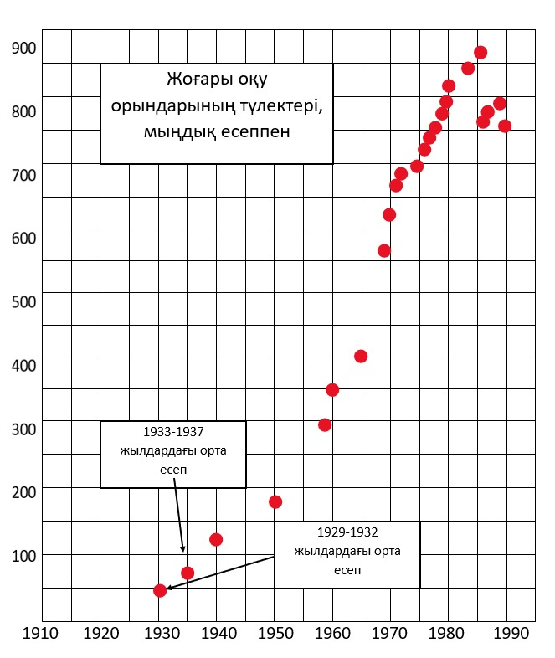

Сурет 1 – Студенттердің жалпы білім беру даярлық сапасы

Әдістемелік терминдер мен ұғымдардың жаңа сөздігінде «кәсіби бағытта оқыту - тыңдаушылардың қызығушылықтары мен олардың болашақ мамандықтарын есепке алуда көрінетін дидактикалық принцип»,-деп анықталған [113].

Педагогикалық жоғары оқу орнында математикалық анализ курсын кәсіби-бағдарлы оқытудың педагогикалық алғы шарттарын (жағдайларын) анықтайық.

Кәсіби-бағдарлы білім беруде «Педагогикалық шарттар» мен «Педагогикалық процесс» ұғымы өзара тығыз байланысты, өйткені шарттар педагогикалық процесте көрінеді. Педагогикалық процесс - педагогикалық жүйенің функционалдық сипаттамасы және жеке дамуының жетекші факторы болып табылады. Педагогикалық жүйенің компоненттері: мақсаттар мен міндеттер; субъект, яғни оқытушы, объект-субъект, яғни студент, олардың өзара қарым-қатыныасы; жұмысты құру шарттары мен қағидалары; мазмұны мен ұйымдастырушылық түрлері; құралдары, тәсілдері; бақылау, түзету және оларды бағалау болып келеді [114]. Педагогикалық процестің нәтижесі өткізілетін сабақтың, мазмұнының, әдістемесінің, білім беру стилінің, оқытушының жеке басының әсерінің жиынтығымен анықталады [115, 116].

Философиялық сөздікте «Шарт» ұғымы объектінің қоршаған құбылыстарға қатынасын білдіретін категория ретінде анықталады.

Егер себеп белгілі бір құбылысты немесе процесті тікелей тудырса, онда шарт процесс пайда болатын және дамитын ортаны құрайды. Қоршаған ортаны өмірдің белгілі бір саласы тұрғысынан сипаттауға болады,оны мақсатты түрде жобалауға болады [117, б. 707-708]. Басқа нәрсе шартқа (жағдайға) байланысты.

Педагогикалық әдебиеттерді мақсатты талдау эксперименттік жұмыста қолданылатын педагогикалық шарттарды анықтауға мүмкіндік туды.

Алдымен, педагогикалық шарттар ұғымына қандай түсініктер берілетінін анықтадық:

- қойылған мақсаттарға жету үшін мүмкіндік беретін оқыту үдерісінің жағдайлары [117, б. 9];

- белгілі мақсаттарға жетудің мазмұнының элементтерін, тәсілдерін, оқыту құралдарын таңдау, жобалау және пайдаланудың нәтижесі болып табылатын оқыту үдерісінің жағдайлары [115, б.17];

- оқу материалының мазмұнымен танымдық қызығушылықты қанағаттандыру, танымдық жұмыстың ұйымдастырылуы мен сипатын өзгерту шаралары, оқыту үдерісіне қатысушылардың қатынастарының өзгеруі [118, б. 27];

- ұстазға оқу үдерісінде жоғары нәтижеге жетуге жол ашатын шаралар жиынтығы [115, б. 90];

- педагогикалық әрекетті өзгертуге және соның нәтижесінде жаңа педагогикалық білім алуға, дамытуға бағытталған нормативтік сипаттағы ережелер [119, б. 11], сонымен бірге автор «Шарт» термині педагогикалық құбылыстар мен процестердің қалыптасуы мен даму жүйесінің құрылымдық элементі деп есептейді.

Жоғарыда келтірілген авторлардың оқу-тәрбие міндеттерін шешуге мүмкіндік жасайтын педагогикалық жағдайларды анықтауға арналған еңбектерін талдау математика білім беру бағдарламасы бойынша студенттерінің кәсіби - бағдарлы шығармашылығын қалыптастыру процесінде қолданған педагогикалық шарттарды жіктеуге мүмкіндік туғызды.

Атап айтсақ:

- ақпараттық шарттар;

- технологиялық шарттар;

- жеке тұлғалық шарттар.

Бірінші және екінші топтардың шарттары оқу-тәрбие үдерісін, ал үшінші топтың мазмұны оқу-тәрбие үдерісінің тиімді жұмыс істеуін сипаттады. Педагогикалық шарттарды енгізу тәжірибелік-эксперименттік жұмыс негізінде қолданылды.

Таңдалған шарттардың сипаттамасына тоқталайық. Жоғарыда айтылғандай, педагогикалық шарттардың бірінші тобына ақпараттық шарттар жатады, онда математикалық білім мазмұнын, математикалық және креативті білім деңгейін, сонымен қатар бүгінгі таңда маманға қойылатын талаптар жайында ақпаратарды қарастырдық. ЖОО студенттерінің шығармашылығы оқу мазмұнымен, мақсатымен, міндеттерімен, шаралармен толықтырылған пәндік дайындық шеңберінде ұйымдастырылған оқу-танымдық іс-әрекет үдерісінде машықтанды.

Шығармашылық (креативтік) - адамның стандартты есептерден, ережелер мен үлгілерден бас тарту қабілеті. Сондай - ақ, шығармашылық прогрессивті көзқарастың, қиялдың және өзіндік ерекшеліктің болуын болжайды. Ол қызмет түрлерінде, өнімдерінде, жеке тұлға сапасының аспектілерінде байқалады. «Креативтілік» және «шығармашылық» ұқсас, бірақ бірдей емес ұғымдар. Шығармашылық - адамның өнер туындыларын жасау процесі. Креативтілік - шығармашылықпен айналысудың ерекше міндетті шарты. Нәтижесінде, шығармашылық тұлға әрқашан креативті ойауға ие, себебі қазіргі таңда креативті тұлға заман талабы.

Қазіргі уақытта білім беру мазмұны әлеуметтік тәжірибе компоненттерінің жиынтығы негізінде есептеледі. Әлеуметтік тәжірибе - мақсаттың, құралдардың, әдістер мен нәтижелердің болуын көздейтін шаралар жиынтығы болып табылады. Кәсіптік білім берудің мақсаты білім беру жүйесінің мағыналық қалыптастырушы құрамдас бөлігі болып саналады, өйткені ол қазіргі қоғам өзінің тарихи дамуының осы кезеңінде қандай адам мен маманды қажет ететіндігі туралы сұраққа жауап алуға мүмкіндік береді.

Мақсаттарды анықтау кезінде математиканы оқытудың қағидаларына, яғни ғылыми; дамыту; тәрбиелеу; көрнекілік, саналылық және белсенділік; жүйелілік; оқытудың түсініктілік қағидаларына сүйене отырып, мынадай мақсаттар қойдық:

- математиканы оқыту үдерісінде кәсіби - бағдарлы білімді ұйымдастыру;

- кәсіби - бағдарлы шығармашылық элементтерін: мотивациялық пен белсенділікті қалыптастыру;

- дербес кәсіби - бағдарлы оқу- шығармашылық қызмет дағдыларын машықтандыру.

Бұл келтірілген тағы бір мақсат - дербес кәсіби - бағдарлы оқу-шығармашылық қызмет дағдысын қалыптастыру қажеттігін анықтады. Математикалық дайындық шеңберінде оқыту мазмұнын сұрыптаудан басқа, жоғары оқу орнының студенттерінің кәсіби - бағдарлы шығармашылығын құйымдастыруға бағытталған оқуды ұйымдастырудың әдістерін, құралдарын іріктеу керек. Бірігіп *технологиялық жағдайлар* тобы құрылады. Дәстүрлі оқыту әдісі оқытушы мен студенттердің оқытудың мақсаттарын іске асыруға бағытталған байланысты іс-әрекетінің әдісі немесе жүйе негізінде қарастырылады. Бұл білім алушылардың танымдық, тәжірибелік қызметін қалыптастыратын, оқыту міндеттерін шешуді қамтамасыз ететін педагогтың іс-әрекеттері болып табылады [120].

Зерттеу мәселесін шешу, мақсатқа жету шеңберінде - болашақ мамандардың кәсіби - бағдарлы шығармашылығын қалыптастыру үшін біздің ойымызша, И.Я. Лернер мен М.Н. Скаткин ұсынған оқыту әдістерінің дидактикалық жүйесі қолайлы. Авторлар оқытудың қолайлы болуы оқушылардың ішкі белсенділігіне, олардың қызметінің сипатына байланысты болғандықтан, бұл іс-әрекеттің сипаты, еркіндік пен шығармашылық дәрежесі әдісті таңдаудың маңызды критерийлері болуы керек, сонда белсенділік пен қызметтегі еркіндік дәрежесі артады [121].

Біз қолданатын оқыту тәсілдері студенттердің тапсырмаларды орындауда танымдық мотивациясын, оқытушының және студенттердің жұмысқа қызығушылығын, сабақты меңгерудің белсенділігін нығайтты. Талаптар студенттерді белсенді ойлау, практикалық және коммуникативті жұмысқа шақыратын «Оқытудың белсенді тәсілдері», яғни миға шабуыл, дөңгелек үстел, дискуссия, рөл түріндегі ойын, тірек жазбаларын қолдану және т. б. заманауи оқыту әдістерінің тобы математикалық материалды меңгеруді қамтамасыз етеді [122, 123, 124].

Математика, физика және информатика факультетінің студенттерін кәсіби түрде даярлау барысында біз математикалық ұғымдардың анықтамалары мен теоремалардың дәлелдерін барлық мүмкін жағдайларды міндетті түрде шешу және талдау арқылы ақылға қонымды пайымдаулармен қамтамасыз етуге тырыстық. Математикалық процестердің анықтамалық жазбалары, презентациялары, виртуалды және айқын модельдері кең көлемде пайдаланылды. Бұл студенттерге материалды меңгеруге жағдай жасады, сөйтіп, математикалық модельдер ұсынылды [125]. Оқытудың белсенді тәсілдер жүйесін пайдалану, ұстаздың дайын математикалық білімді сапалы меңгеруін, студенттердің пәндік және пәнаралық құзыреттіліктерін жандандыруға бағытталған оқу-танымдық қызметтің түрлерін ұйымдастыруды көздейді.

*Технологиялық шарттар* тобына кәсіби - бағдарлы шығармашылықтың қалыптасу деңгейін және кәсіби дайындықтың элементтерін: мотивациялықты, белсенділікті жете зерттеу үшін оқу пәндерін оқу-әдістемелік қамтамасыз етуді және диагностикалық әдістемелерді енгіздік.

Үшінші топ немесе жеке тұлғалық шарттар тобы білім беру үдерісінің субъектілерінің, яғни студент пен оқытушының қызметі, бір-бірін түсінушіліктері, жеке қасиеттері жатады. Осы топқа студенттердің жеке қасиеттерімен айқындалатын жағдайларды қостық:

- студенттердің бағытының айырмашылықтары;

- студенттерді бүгінгі таңда маманның кәсіби сапасы негізінде шығармашылықты қалыптастыру қажеттілігінің мотивациясы;

- кәсіби дайындық процесінде жеке-сараланған тәсілді жүзеге асыруға мүмкіндік беретін математикалық және шығармашылық білім мен дағдылардың деңгейі.

*Оқытушының жеке қасиеттерімен айқындалатын жағдайлар*: тұлға түрі, психикалық процестердің айырмашылықтары, құндылықтар жүйесі, өзін - өзі бағалау, т.б. және педагогикалық университеттерде математика курсының оқытушысының іс - әрекеті студенттердің шығармашылық қабілеттерін қалыптастыруға бағытталуы керек. Студенттердің кәсіби бағдарланған креативтілігін қалыптастырудың маңызды шарты оқытушының шығармашылық мінез-құлықтың математикалық пәндерін көрсетуі болып табылады (біз оны ЖОО-дағы сабақтарда креативті оқытушы үлгісінің болуы деп белгіледік). Біз жүргізген зерттеуде шешуші рөл мұғалімнің позициясына, оның шығармашылық ынта-жігеріне, оның ойлау және өзін-өзі көрсету еркіндігін көрсетті.

Бұны қолданудың бір қатар әдістерін келтірейік: студенттердің іс-әрекетіне қызығушылық таныту; жауап нұсқаларын таңдай білу; таныс заттарға, құбылыстарға, тағы басқада көзқарасты көрсету. Мұнда іс-әрекеттердің белгілі нақты алгоритмі емес, алдымен ұстаздың жеке тұлғасының шығармашылық бағыты, оның кәсіби бағытталған шығармашылық қабілеті үлгі болады.

Бірақ зерттеу бойынша ЖОО оқытушысы қызметінің шығармашылығы лауазымнан емес, жеке тұлғаның белгілі бір қасиеттерінен туындайды. Өз қызметімізде біз педагогикалық қолдау теориясының ережелеріне сүйендік, жеке тұлғаны даралау процесін сүйемелдеу, оның «өзін-өзі» дамыту, өзін-өзі анықтау, өзін-өзі тану және өзін-өзі жүзеге асыру үшін жағдай жасау қажеттілігі, субъект-субъектілік қатынастар, ынтымақтастық, мұғалім мен студенттің бірлескен жұмысы, онда жеке мағыналардың тең, өзара тиімді алмасуы басым және тәжірибе. Оқытушы мен студенттердің тұлғааралық қарым-қатынасына байланысты жағдайлар:

- қарым-қатынас стилі, өзара әрекеттесудегі белсенділік, оқыту мен оқыту стильдерінің сәйкес келуі және т. б.;

- студенттердің шығармашылығын қалыптастыру мақсатында оқытушы мен студенттер арасында қарым-қатынасты орнату; математикалық курстар бойынша сабақ өткізгенде оқытудың диалогтық әдісін қолдану;

- курстың мазмұнын меңгеруде проблемасы бар студенттерге жеке-жеке жағдай жасау;

- студенттердің шығармашылық белсенділігін нығайтуға негізделген математика курстарын оқыту кезінде өзіндік жұмыс арқылы студенттердің шығармашылық жобалық қызметін қалыптастыру.

Студенттердің өз бетімен орындаған жұмысының бұл түрі математика курстарын і оқуға деген ынта деңгейін арттырады, шығармашылық қабілеттерін жүзеге асыруға мүмкіндік береді, кәсіби бағдарланған шығармашылық пен кәсіби бағдарланған шығармашылық мінез-құлықты қалыптастыруға ықпал етеді. Сонымен, мұғалім аудиторияға кіріп, ұйымдастырушылық сәттен кейін тәртіпке қол жеткізіп, тақырыпты жариялап, түсініктеме бере отырып, бірінші деңгейдің ұсынылған тапсырманы орындатуға қол жеткізеді.

Материалды зерттеудің орындылығын, пайдалылығын түсіндіруге бір минут жұмсағаннан кейін мұғалім екінші деңгейдегі мотивтерді қолдана алады, демек, маңызды білім мен дағдылардың қалыптасуына қол жеткізе алады. Студенттің материалды креативті игеруіне қойылатын талаптар мұғалімді жеке жұмыс істеуге мәжбүр етеді, студенттің жеке ұстанымына сүйене отырып, оның өзін-өзі тануын, таза жеке мүдделерін қолданады. Әрбір педагогикалық қадам, студентке үндеу, аудиториядағы атмосфера білім алушыны белгілі бір деңгейде білім алуға итермелейді және оқытушыдан тыс білім нәтижесін дағдыландырады [126].

Сонымен, студенттердің кәсіби бағдарланған шығармашылығын қалыптастыруда педагогикалық шарттар ерекше маңызға ие деген тұжырымға келдік:

- математикалық және нақты шығармашылық білімнің тұтастығын, пәнішілік және пәнаралық интеграциясын, ақпараттың өзгергіштігі мен инварианттылығының ұтымды үйлесімін, оның логикалық қатаңдығын, бір жағынан толықтығын және екінші жағынан ашықтығын, алшақтығын қамтамасыз ету үшін креативтілік тренингтерімен толықтырылған математикалық пәндердің мазмұнын құрылымдап толтыруға болады;

- арнайы курстарды меңгеру студенттердің оқу қызметін қалыптастырудың тиімді нысандары мен тәсілдерін таңдау және жүзеге асыру, кәсіби-бағдарланған білім, оларды ақылды түрде шығармашылықпен игеру, шығармашылық мінез бен әрекет және кәсіби дағдысын меңгеру;

- оқытушы мен студенттердің сындарлы, педагогикалық өзара қарым - қатынастағы жұмысы пәндік мазмұнына ғана емес, сондай - ақ олардың қызметі мен мінезіне, оқу және шығармашылық белсенділігін нығайтуға саналы көзқарасын жандандыруға ықпал жасайды.

Қорытындылайтын болсақ, студенттердің шығармашылығын дағдыландырудың түпкі мақсаты басқалар көрмеген нәрселерді көру, жаңа нәрсе жасаудың мүмкіндігі арқылы көргендерін түсіну, белгілі бір процестермен олардың салдарын шешу жолдарын іздеу қабілетін шыңдау және жандардыру болды. Осы контекстке сүйенсек, студенттің оқу және оқу - өндірістік жағдайларда шығармашылыққа деген ұмтылысы студенттің заманауи маман ретінде қалыптасуының қозғаушы күші ретінде қабылдануы керек.

Біз қарастырған кәсіби бағдарланған оқытудың ұйымдастырушылық-педагогикалық құрылымын іске асырудың тиімділігін қамтамасыз ететін педагогикалық жағдайлар болашақ математика мұғалімі тұлғасының кәсіби қалыптасуы үшін оның жалпы мәдени, зияткерлік және қолданбалы әлеуетін ашу арқылы студенттердің жоғары математика курсына мотивациялық-құндылық қатынасын қамтамасыз етеді.

Кәсіби дайындық процесінде болашақ педагогикалық профильдегі мамандарының кәсіби бағдарланған шығармашылығын қалыптастыру педагогикалық жағдайларды үздіксіз, жан-жақты және мақсатты пайдалану жағдайында тиімді қамтамасыз етіледі. Әрине, біз қарастырған педагогикалық жағдайлар (ақпараттық, технологиялық, жеке тұлғалық) толық немесе абсолютті емес. Біз олардың тек қана біз әзірлеген және сынақтан өткізген педагогикалық тәсілдердің тиімділігін қамтамасыз етеді деп ойлаймыз

Біз зерттеу жұмысында кәсіби бағыттылықты дидактикалық принцип ретінде қарастырдық.

«Педагогикалық білім кәсіби бағытталуы және перспективалық міндеттерге бағдарлануы тиіс», іс жүзінде кәсіби бағыттылық мемлекет талабына сай жүргізіледі. Сонымен, біздің зерттеуіміздегі кәсіби бағыттылық білім беру саласындағы мемлекеттік саясаттың қағидасы ретінде қарастырылады. Н. Шапердіңпікірінше, жеке тұлғаға негізделген кәсіптік білім берудің негізгі қағидалары:

- барлық сатыларда тұлғаның кәсіби қалыптасу заңдылығымен байланысты кәсіптік білім беру технологиялары;

- қазіргі кездегі ақпараттық технологиялардың өсу деңгейімен және болашақ кәсіптік жұмыспен айқындалатын кәсіби білім беру мазмұны;

- кәсіби білім беру кәсіптік құзыреттілікті ұйымдастырумен, кәсіптік - өндірістік жұмыс үдерісінде болашақ маманның кәсіби қасиеттерін жетілдірмен қамтамасыз ету;

- оқитын адамның жеке тәжірибесіне, оның өзін-өзі ұйымдастыру қажеттіліктеріне, өзін-өзі тану мен өзін-өзі дамытуға бағытталған тұлғаға кәсіби - бағдарлы білім беру [127].

Осыған байланысты жоғары мектепте тұлғаға бағытталған оқыту білім беру мазмұнын, оны жүзеге асыру нысандары мен құралдарын түзетуді көздейді. Жеке тұлғаға бағытталған тәсілмен оқытуда білім беру жүйесінің *орталығы* студент болғандықтан, оның әдістемелік негізі оқу процесін даралау мен саралаудан тұрады.

Математиканы кәсіби-бағдарлап оқыту мәселесіне арналған әдебиеттерге талдау негізінде *Кәсіби мазмұнды есеп (қолданбалы есеп) деп* мазмұны математиканың кәсіби қызметте, сабақтас пәндерде, заманауи өндірістің технологиясы мен экономикасында, қызмет көрсету саласында, күнделікті өмірде қолданысын көрсететін математикалық есеп», - деп пайымдадық.

Кез-келген пәнді оқыту әдістемесі әр студенттің жеке ерекшеліктері мен мүмкіндіктерін ашудан басталады. Осыдан кейін осы ерекшеліктер мен мүмкіндіктер ашылатын және іске асыру көрсетілген құрылым анықталады.

И.Я.Лернер атап өткендей, саралау жекелеген топтарға жеке көзқарасты жүзеге асыруға бағытталған оқытуды дараландырудың ерекше жағдайы болып табылады. Бұл топтар оқу процесінде әртүрлі негізде құрылуы мүмкін (қабілеттер, қызығушылықтар, оқу үлгерімі, психологиялық ерекшеліктер және т.б.).

Саралаудың негізгі мақсаты - әр студенттің қабілеттерін, мүмкіндіктерін, қызығушылықтарын ескере отырып, оның жеке басының жан-жақты дамуына жағдай жасауға ықпал ету. Математика логиканың қатаң заңдарына сәйкес құрылған, қатаң логикалық ойлауды қажет етеді. Дифференциалдау тәсілі студенттердің математиканы оқу кезінде туындайтын объективті қиындықтарын болдырмау үшін қолданылады. Математиканың абстрактілік сипаты дифференциациялау тәсілін қолдануды қиындатады.

Математиканы оқыту кезінде дифференциациялау, әр оқушының мақсатына жетуі үшін есептерді (оның ішінде кәсіби бағдарланған) шешуде қандай жолдарды ұсынуға болатындығын педагогикалық болжауға негізделуі керек. Оқушылар жеке зияткерлік қабілеттерімен, білім деңгейімен ерекшеленеді. Осыған байланысты жоғары оқу орнындатеориялық материалды игеруде, әсіресе практикалық және зертханалық сабақтарда деңгейлік саралауды жүзеге асыру маңызды, мұнда проблемаларды шешу кезінде теориялық фактілерді, соның ішінде кәсіби бағдарланған есептерді қолдану дағдылары қалыптасады.

Психикалық процестердің динамикасы (қабылдау, есте сақтау, ойлау), психикалық функциялардың (психомоторлық, интеллектуалдық) пайда болу деңгейі студенттердің жеке және бірлескен іс-әрекеті жағдайында әр түрлі болатыны белгілі. Сондықтан болашақ математика мұғалімдерінің математиканы кәсіби бағдарлап оқытудағы кәсіби құзыреттілігін қалыптастыру кезінде жеке және бірлескен іс-әрекеттің әдістері негізгі болып табылады және оларды біріктірген жөн.

Бірлескен ұжымдық немесе топтық іс - шаралар функциялармен алмасуға мүмкіндік береді, біреуі идеяларды тудырады, екіншісі оларды жіктейді және т. б. Соның арқасында серіктестер ақыл-ой әрекетінің әдістерін біркелкі игереді, бұл студенттердің мотивациясына оң әсер етеді, өйткені барлық студенттер белсенді жұмысқа тартылады.

*Математикалық анализ* курсын оқыту әдістемесін әзірлеу процесінде жоғарыда келтірілген қағидалардың негізінде оқытудың ұйымдастырушылық түрлерін, тәсілдері мен құралдарын таңдау керек.

Педагогикалық мамандықтардың студенттерін *«Математикалық анализ»* курсынан кәсіби-бағдарлы оқытуды ұйымдастырудың педагогикалық *алғы *:

- оқу үдерісінің негізгі педагогикалық әдістерін игеру;

- студент жасының психологиялық айырмашылықтарына көңіл бөлу;

- студенттердің кәсіби бейімделуін қадағалау;

- математика курсын оқуға студенттердің ынтасын қалыптастыру, оқудың мотивациялық құрылымында кәсіптік және оқу-танымдық мотивтерді қамтамасыз ету;

- келесі тұжырымдарды, теориялар мен әдістерді методологиялық оқытуды жобалау және қалыптастыру: оқытуға құзыреттілік әдіс; оқытудың іс-әрекеттік әдісі; оқытудың кәсіптік бағдарлану қағидасы; оқу-танымдық жұмысты жандандыру құралдарды қолдану; контекстік оқыту тәсілдері, жеке тұлғаға бағдарлы оқыту технологияларын пайдалану, оқытуды даралау мен саралау; жеке және бірлескен оқу іс-әрекетінің тәсілдерін біріктіру болып келеді.

Жоғары оқу орнында математикалық анализді кәсіби бағдарлап оқытуды ұйымдастырудың педагогикалықалғы шарттары болашақ математика мұғалімдерін даярлау процесіне өзгерістер енгізе алады және математиканы кәсіби бағдарлап оқытудың инновациялық әдістемесін жасауға көмектеседі.

**1.3 Орта мектеп пен жоғары оқу орнында математикалық анализ курcын оқытудың cабақтастығы**

Ғылыми-техникалық прогресс, жаңа өндірістік технологиялардың пайда болуы, өндіріс пен қызмет көрсету саласын компьютерлендіру үздіксіз білім беру жүйелерін дамыту қажеттілігіне әкеледі. үздіксіз білім беру жүйесінде математиканы оқытудың рөлі зор. Білім берудің үздіксіздігі өмір бойы жүйелі оқыту деп түсініледі: бастауыш мектеп, базалық білім (кіші орта мектеп), орта мектеп, кәсіптік білім (колледж, ЖОО) және шығармашылық қызмет процесінде үздіксіз біліктілікті арттыру.

Бұл мәселені сәтті шешудің маңызды шарты оқу-тәрбие жүйесінің негізгі компоненттерінің сабақтастығына қол жеткізу болып табылады. Мектептерде, жоғары оқу орнында оқыту мен тәрбиелеудің қатаң сабақтастығын қамтамасыз ету қажет.

Оқытудағы сабақтастықта, ішкі және пәнаралық байланыстар процесінде негізгі ұғымдарды жаңа ақпарат түрінде түсіндіріледі, оқу материалы ретімен беріледі,, оның күрделілігі мен қиындықтарының өсу деңгейлеріне мән беріледі, әртүрлі кезеңдерде оқу үдерісін ұйымдастырудың формалары мен инновациялық әдістерімен өзара байланысты.

А.Е.Әбілқасымова жалпы білім беретін мектепті бітірушіле мен ЖОО - дағы «Математика» мамандығын бітіретін түлектердің математикалық дайындығының сапасын нығайтатын жолы мектеп пен ЖОО - да математиканы оқытудың сабақтастығының қажеттілігін айта келе, оны шешудің төмендегідей міндеттерін атап өтеді [128]:

- бейінді оқыту бағытына сай білім беру саласының мазмұнын айқындау, орта мектеп пен жоғары оқу орнындағы оқытудың мазмұны, тәсілдері мен ұйымдастырудың байланысын айқындау;

- орта мектеп оқушылары мен жоғары оқу орнының студенттеріне арналған оқу бағдарламалары мен оқулықтарының мазмұнын салыстыру;

- оқушылардың математикалық білімінің деңгейін, жоғары оқу орнында оқу үшін дайындық дәрежесін бақылау;

- орта мектептің жоғары оқу орнымен бірлігінің түрлерін, яғни ЖОО - ның мектеппен байланысын, мектепте педагогикалық практиканы, конференция мен семинарды, зерттеу жұмыстарын және т.б. пайдалану [129].

ҚР-ның «Білім туралы» Заңында білім беру саласында мемлекеттік саясаттың қағидаларының бірі «Білім беру деңгейінің сабақтастығын қамтамасыз ететін білім беру үдерісінің үзіліссіздігі», - делінген [1] (11 бап,1-12)

Жас маманды кәсіби бағытта оқыту мектеп сатысынан бастау алып, кейіннен жоғары оқу орнында жалғасын табады. Сабақтастық дегеніміз пәнді оқытудың әр түрлі деңгейінде оқушылардың білімін жан-жақты толықтыруда қажетті байланыстар мен қатынастар орнату. Оқушының пәнге деген қызығушылығы білім берудің әр сатысында пәннің мазмұны, оқыту әдістері мен оқыту құралдары арасындағы сабақтастықтың толық орындалуынан дамиды. Сабақтастықты орынды қолдану әдістемелік зерттеулерде ауқымды нәтижелер береді. Өткен материалды қайталау және жаңа алған білім негізінде бұрын қалыптасқан білімді дамыту сабақтастықты іске асыруға септігін тигізеді. Үздіксіз білім берудегі педагогикалық үрдісте сабақтастық қолайлы шарттардың бірі. Үздіксіз білім беруде сабақтастық көп деңгейлі болып келеді. Олар: бірінші деңгей - сабақтастықтың үздіксіз білім беру жүйесі арқылы адам даму заңдылығына сәйкес қызметі. екінші деңгей - жалпы педагогикалық қағида ретінде педагогикалық үдеріс арқылы орындалады. үшінші деңгей - дидактикалық қағида ретінде сипатталады. төртінші деңгей - сабақтастықты әдістемелік ұстаным ретінде, яғни мектептегі пәнді оқытуды ұйымдастыруда байқалады.

Кәсіби-бағдарлы оқытуды жүзеге асыруда мектеп пен болашақ мұғалімдер дайындайтын жоғары оқу орнында математикалық анализ курсы тақырыптарының сабақтастығының орындалуы маңызды көрсеткіштің бірі. Болашақ математика мұғалімдері мектеп бағдарламалары мен келешекте оқытатын материалдардан хабардар болғаны жөн. Мектеп пен жоғары оқу орнында *«Математикалық анализ»* курсыноқытудың сабақтастығының мазмұнының құрылымына тоқталайық.

Педагогикалық жоғары оқу орнында математика мұғалімдерін дайындауда *«Математикалық анализ»* курсы басты пән болып табылады. Жоғары білім беру үдерісінде *«Математикалық анализ»* курсын оқытудың мазмұнының құрылымы *«Математикалық анализ* - 1*»*, *«Математикалық анализ*-2*»*, *«Математикалық анализ* - 3*»* болыпбөлінеді.

*«Математикалық анализ* 1» курсы институтының «5B010900 - Математика» мамандығы мен «6B01501-Математика» білім беру бағдарламасы бойынша оқитын студенттерге 1 курста өтіледі.

*«Жаратылыстану-математика*» бағытында 10-11 сыныптарға арналған «Алгебра және анализ бастамалары» пәнінің мазмұнының құрылымы 1-кестеде көрсетілген.

*«Математикалық анализ* -1*»* курсы бойынша қабылданған білім беру бағдарламасының мазмұны мынадай бөлімдерге топтастырылған:

1. Жиындар және оларға қолданылатын амалдар. Нақты сандар жиыны. Нақты санның модулі, оның қасиеттері.

2. Сандық тізбектің шегі. Шексіз аз және шексіз үлкен тізбектер. Жинақталатын тізбектерге қолданылатын арифметикалық амалдар. Шектер туралы теоремалар.

Монотонды тізбектің шегі. е-саны. Шек есептеудің негізгі тәсілдері.

3. «Функция. Функцияның шегі және үзіліссіздігі» бөлімі бойынша:

Функцияның шегі, қасиеттері. Шексіз аз және шексіз үлкен функциялар.

Кесте 1 - «Алгебра және анализ бастамалары» пәнінің мазмұнының құрылымы (Жаратылыстану - математика бағыты)

|  |  |
| --- | --- |
| Тақырыбы | Қысқаша мазмұны |
| Функцияның шегі және үзіліссіздігі | Функцияныңнүктедегі және шексіздіктегі шегі.  Функция графигінің асимптоталары.  Сан тізбегінің шегі.  Функцияның нүктедегі және жиындағы үзіліссіздігі.  Шектерді табу.  Бірінші тамаша шек. |
| Туынды | Туындының анықтамасы.  Функция дифференциал ұғымы.  Туынды табу ережелері.  Күрделі функция туындысы.  Тригонометриялық функциялардың туындылары.  Кері тригонометриялық функциялардың туындылары.  Туындының физикалық және геометриялық мағынасы.  Функция графигіне жүргізілген жанаманың теңдеуі. |
| Туындының қолданылуы | Функцияның өсу және кему белгілері.  Функцияның кризистік нүктелері мен экстремум нүктелері.  Функция графигінің иілу нүктелері, функция графигінің дөңестігі.  Функцияны дөңестікке зерттеу.  Туындының көмегімен функцияны зерттеу және графигін салу.  Функцияның кесіндідегі ең үлкен және ең кіші мәндері. |
| Алғашқы функция және интеграл | Алғашқы функция және анықталмаған интеграл.  Анықталмаған интеграл қасиеттері. |
|  | Интегралдау әдістері.  Қисықсызықты трапеция және оның ауданы. |
|  | Анықталған интеграл.  Анықталған интегралдың геометриялық және физикалық есептерді шығаруда қолданылуы. |
| Дәрежелік функция | Нақты көрсеткішті дәрежелік функцияның туындысы  Нақты көрсеткішті дәрежелік функцияның интегралы. |
| Көрсеткіштік және логарифмдік функциялар | Көрсеткіштікфункцияның туындысы.  Көрсеткіштікфункцияның интегралы.  Логарифмдік функцияның туындысы.  Логарифмдік функцияның интегралы. |
| Дифференциалдық теңдеулер | Дифференциалдық теңдеулер туралы жалпы мағлұмат.  Айнымалылары ажыратылатын бірінші ретті дифференциалдық теңдеулер.Екінші ретті тұрақты коэффициентті біртекті сызықтық дифференциалдық теңдеулер. |
| Дереккөз: автор құрастырған. | |

Бірінші тамаша шек. Екінші тамаша шек. Үзіліссіздіктің әр түрлі анықтамалары, қасиеттері. Элементар функциялардың үзіліссіздігі. Күрделі функцияның шегі, Функцияның үзілу нүктелері. Аралықта анықталған үзілісіз функциялардың қасиеттері. Бірқалыпты үзіліксіздік Кантор теоремасы.

4. «Бір айнымалы функциялардың дифференциалдық есептеуі» бөлімі.

Туынды ұғымына келтірілетін есептер. Дифференциалдау ережелері. Элементар функцияларды дифференциалдау. Функция туындысы және дифференциалы. Күрделі, кері және параметрлік түрде, айқындалмаған түрде берілген функцияларды дифференциалдау. Жоғарғы ретті туындылыр.

Лейбниц формуласы. Жоғары ретті дифференциал. Дифференциалданатын функцияның тұрақтылығы, өсуі және кемуі. Локальды экстремум. Функцияның ең үлкен және ең кіші мәндері. Ферма теоремасы, Ролль теоремасы, Коши теоремасы, Лагранж теоремасы. Функцияны зерттеу.

*«Математикалық анализ* -2*»* курсы институтының «5B010900 – Математика» мамандығы мен «6B01501 – Математика» білім беру бағдарламасы бойынша студенттерге 2 курста өтіледі. «Математикалық анализ - 2» курсының мазмұнының құрылымы:

1. *«Бір айнымалы функциялардың интегралдық есептеуі» бөлімі.*

Алғашқы функция, анықталмаған интеграл. Интегралдартаблицасы.

Айнымалыны ауыстыру әдісі. Бөліктеп интегралдау әдісі. Көпмүшелікті көбейткіштерге жіктеу. Рационал бөлшекті интегралдау. Остроградский әдісі. Рекуррентік формулалар. Кейбір рационал емес функцияларды интегралдау. Рационалдандыру әдісі. Эйлер ауыстырулары. Тригонометриялық функцияларды интегралдау, Дифференциалдық бином.

Риман интегралының анықтамасы. Риманның жоғарғы, төменгі интегралдық қосындылары және олардың қасиеттері. Риман интегралының қасиеттері. Орташа мән туралы теоремалар. Жоғарғы шегі айнымалы болатын интеграл және оның қасиеттері. Ньютон-Лейбниц формуласы. Риман интегралында айнымалыны ауыстыру. Бөліктеп интегралдау. Риман интегралының кейбір қолданылулары. Қисық және оның ұзындығы. Айналу дененің көлемі және бетінің ауданы. Қисықтың статикалық моменті ауырлық центрі.

2. *«Көп айнымалы функциялардың дифференциалдық есептеуі» бөлімі.*

Көп айнымалылы функциялар  кеңістігі.  кеңістігі. Екі айнымалылы функциялар. Оның графигі. Нүктенің  аймағы. Анықталу облысы.Екі айнымалылы функцияның шегі, үзіліссіздігі. Екі айнымалылы функцияның қайталама шектері, екі еселі шегі, үзіліссіздігі.

Екі айнымалылы функцияның дербес туындылары мен дифференциалы. Дербес туындылардың анықтамалары. Көпайнымалылы функцияның дифференциалы.

Көп айнымалылы функцияның жоғары ретті дербес туындылары, дифференциалдары. Екі айнымалылы функцияның экстремумдары. Екі айнымалылы функциялардың локальді экстремумдары. Экстремумның қажетті және жеткілікті шарттары. Шартты экстремум. Лагранж тәсілі.

*«Математикалық анализ* - 3*»*курсы институтының «5B010900 - Математика» мамандығы мен «6B01501-Математика» білім беру бағдарламасы бойынша студенттерге 2 курста өтіледі. *«Математикалық анализ* - 3*»*курсының мазмұндық құрылымы:

1. *Сандық қатарлар.*

Сандық қатарлар және олардың жинақтылығы. Гармониялық қатарлар. Жинақты қатарлардың қасиеттері. Оң мүшелі қатарлардың жинақтылық белгілері: салыстыру, Даламбер, Кошидің радикалдық белгілері. Кошидің интегралдық белгісі. Раабе белгісі. Ауыспалы таңбалы қатарлар. Лейбниц белгісі.

2. *Функционалдық қатарлар.*

Функционалдық қатарлардың бірқалыпты жинақтылығы. Айнымалы таңбалы қатарлар. Абсолютті және шартты жинақтылық. Абель түрлендіруі. Дирихле және Абель белгілері.

Вейерштрасс, Дирихле, Абель белгілері, бірқалыпты жинақты қатарлардың қасиеттері. Функционалдық қатарды мүшелеп дифференциалдау және интегралдау.

3. *Дәрежелік қатарлар.*

Абель теоремасы, дәрежелік қатарлардың жинақтылық радиусы мен интервалы.Элементар функцияларды Маклорен қатарына жіктеу. Дәрежелік қатарларды дифференциалдау және интегралдау.Фурье қатарлары: тригонометриялық қатарлар. Тақ және жұп функцияларды Фурье қатарына жіктеу.

4. *Көп айнымалы функциялардың интегралдық есептеуі.*

Екі еселі интегралдың анықтамасы және оның қасиеттері. Екі еселі интегралда айнымалыны ауыстыру әдісі. Үш еселі интегралдың анықтамасы және оның қасиеттері. Үш еселі интегралда айнымалыны ауыстыру әдісі. Қисық сызықты координаттар. Үш еселі интегралды сфералық, цилиндрлік координаталарда есептеу.

Білім беру ұйымдарының оқушылары үшін *«Алгебра және анализ бастамалары»* пәнімен ЖОО - ның бакалавриат студенттеріне арналған *«Математикалық анализ»* курсы бойынша оқу бағдарламаларының мазмұндық құрылымын салыстыру мақсатында 2-кестені құрайық.

Кесте 2 - Орта мектеп пен педагогикалық жоғары оқу орнында математикалық анализ курсын оқытудың сабақтастығы

|  |  |
| --- | --- |
| 10-11 сыныптарына арналған «Алгебра және анализ бастамалары» пәнінің мазмұны | Педагогикалық жоғары оқу орнында математикалық анализ курсының мазмұны |
| 1 | 2 |
| Функцияның шегі және үзіліссіздігі: Функцияның нүктедегі және шексіздіктегі шегі.  Функция графигінің асимптоталары.  Сан тізбегінің шегі. | *Математикалық анализ -1*(*1-курс, 2-семестр*) Функцияның шегі. қасиеттері. Шексіз аз және шексіз үлкен функциялар. Бірінші тамаша шек. Екінші тамаша шек.  Үзіліссіздіктің әр түрлі анықтамалары, |

2 - кестенің жалғасы

|  |  |
| --- | --- |
| 1 | 2 |
| Функцияның нүктедегі және жиындағы үзіліссіздігі.  Шектерді табу.  Бірінші тамаша шек. | қасиеттері. Элементар функциялардың үзіліссіздігі. Күрделі функцияның шегі, Функцияның үзілу нүктелері. Аралықта анықталған үзілісіз функциялардың қасиеттері. Бірқалыпты үзіліксіздік Кантор теоремасы. |
| Туынды: Туындының анықтамасы.  Функция дифференциал ұғымы.  Туынды табу ережелері.  Күрделі функция туындысы.  Тригонометриялық функциялардың туындылары.  Кері тригонометриялық функциялардың туындылары.  Туындының физикалық және геометриялық мағынасы.  Функция графигіне жүргізілген жанаманың теңдеуі. | *Математикалық анализ –1**(1-курс, 2-семестр)*Туынды ұғымына келтірілетін есептер. Дифференциалдау ережелері. Элементар функцияларды дифференциалдау.  Функция туындысы және дифференциалы.  Күрделі, кері және параметрлік түрде, айқындалмаған түрде берілген функцияларды дифференциалдау. Жоғарғы ретті туындылыр.  Лейбниц формуласы. Лопиталь ережесі.Тейлор формуласы. Кейбір негізгі элементтар функциялардың Тейлор формуласымен жіктелуі Жоғары ретті дифференциал. |
| Туындының қолданылуы: Функцияның өсу және кему белгілері.  Функцияның кризистік нүктелері мен экстремум нүктелері.  Функция графигінің иілу нүктелері, функция графигінің дөңестігі.  Туындының көмегімен функцияны зерттеу және графигін салу. Функцияның кесіндідегі ең үлкен және ең кіші мәндері. | *Математикалық анализ -1**(1-курс, 2-семестр)*Дифференциалданатын функцияның тұрақтылығы, өсуі және кемуі. Локальды экстремум. Функцияның ең үлкен және ең кіші мәндері.  Дифференциалдық есептеудің негізгі теоремалары: Ферма, Ролль, Коши, Лагранж теоремалары. Дөңес функциялар. Асимптоталар. Ойыс-дөңестік. Функцияны туындының көмегімен толық зерттеп, графигін тұрғызу. |
| Алғашқы функция және интеграл: Алғашқы функция және анықталмаған интеграл.  Анықталмаған интеграл қасиеттері.  Интегралдау әдістері. | *Математикалық анализ -3 (2-курс, 3- семестр)*  Алғашқы функция, анықталмаған интеграл. Интегралдар таблицасы.  Айнымалыны ауыстыру әдісі. Бөліктеп интегралдау әдісі. Көпмүшелікті көбейткіштерге жіктеу. Рационал бөлшекті интегралдау. Остроградский әдісі. Рекурренті формулалар.  Кейбір рационал емес функцияларды интегралдау. Рационалдандыру әдісі.  Эйлер ауыстырулары. Тригонометриялық функцияларды интегралдау, Дифференциалдық бином. |
| Қисық сызықты трапеция және оның ауданы. Анықталған интеграл.  Анықталған интегралдың геометриялық және физикалық есептерді шығаруда қолданылуы.  Дәрежелік функция:  Нақты көрсеткішті дәрежелік функцияның туындысы.  Көрсеткіштік және логарифмдік функциялар: Көрсеткіштік функцияның | *Математикалық анализ -3 (2-курс, 3- семестр)*  Риман интегралының анықтамасы. Риманның жоғарғы, төменгі интегралдық қосындылары және олардың қасиеттері.Риман интегралының қасиеттері. Орташа мән туралы теоремалар. Жоғарғы шегі айнымалы болатын интеграл және оның қасиеттері. Ньютон-Лейбниц формуласы. Риман интегралында айнымалыны ауыстыру. Бөліктеп интегралдау.  Риман интегралының кейбір қолданылулары. |

2 - кестенің жалғасы

|  |  |
| --- | --- |
| 1 | *2* |
| туындысы. Логарифмдік функцияның туындысы.  Нақты көрсеткішті дәрежелік функцияның интегралы.  Көрсеткіштік функцияның интегралы.  Логарифмдік функцияның интегралы | Қисық және оның ұзындығы. Айналу дененің көлемі және бетінің ауданы. Қисықтың статикалық моменті ауырлық центрі. |
| Дифференциалдық теңдеулер: Дифференциалдық теңдеулер туралы жалпы мағлұмат.  Айнымалылары ажыратылатын бірінші ретті дифференциалдық теңдеулер.  Екінші ретті тұрақты коэффициентті біртекті сызықтық дифференциалдық теңдеулер. | Дифференциалдық теңдеулер Бірінші ретті дифференциалдық теңдеулер. Жоғарғы ретті дифференциалдық теңдеулер. Дифференциалдық теңдеулер жүйесі.  Негізгі ұғымдар мен интегралдық теңдеулерге келтірілетін есептер. Қысып бейнелеу әдісі және оны қолдану. Фредгольм теориясы. Симметриялық интегралдық теңдеулер. Бірінші және екінші текті интегралдық теңдеулер. |
| Дереккөз: автор құрастырған. | |

Мектептегі *«Алгебра және анализ бастамалары»* пәні мен жоғары оқу орнында *«Математикалық анализ»* курсын оқытудың сабақтастығына тоқталайық. Мектептегі математика пәні мен жоғары оқу орнындағы математикалық анализ курсы арасындағы сабақтастықты жүзеге асыру екі бағытта жүзеге асырылуы мүмкін. Біріншісі - оқытудың бастапқы кезеңінде игерілген жаңа мазмұнға сүйенумен байланысты, яғни университетте оқылатын материалдың мектепте оқылған материалмен байланысы бар. Екінші бағыт оқытудың қазіргі кезеңіндегі мазмұн студенттерді келесі кезеңдерде материалды сәтті игеруге дайындаған кезде жүзеге асырылады, яғни мектепте оқылған материалдың педагогикалық жоғары оқу орнында оқылатын материалмен байланысы бар. Айтылған ережелердің көрнекі интерпретациясын 2 - суретте бейнелейік [130, б.12]:

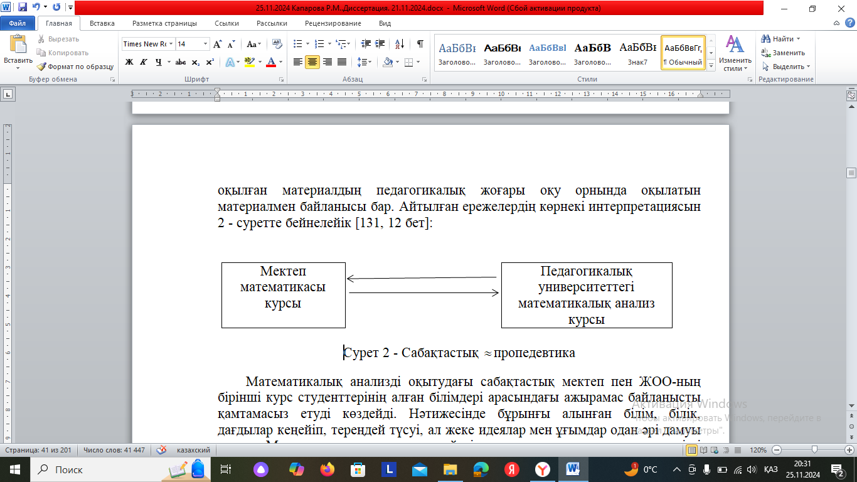

Сурет 2 – Сабақтастық пропедевтика

Математикалық анализді оқытудағы сабақтастық мектеп пен ЖОО-ның бірінші курс студенттерінің алған білімдері арасындағы ажырамас байланысты қамтамасыз етуді көздейді. Нәтижесінде бұрынғы алынған білім, білік, дағдылар кеңейіп, тереңдей түсуі, ал жеке идеялар мен ұғымдар одан әрі дамуы керек. «Мектеп – педуниверситет» жүйесінде оқытуды жүзеге асырудың негізгі формасы мектеп математикасының қорытынды курсы болып табылады. Бұл курстың мақсаты - 11-сынып оқушыларының білімі мен білігінің олқылықтарын жою. Орта мектептердің 11-сынып оқушыларына арналған математиканың қорытынды курсының сабақтарының мазмұны, оларды өткізу әдістемесі білімдегі олқылықтарды жоюды жүзеге асырады, оқушыларды педагогикалық жоғары оқу орнындағы оқу жағдайларына уақтылы пропедевтикалық даярлауды жүргізеді. Студенттерді педагогикалық университетте оқыту процесінде Математикалық анализ курсын оқытудың кәсіби бағыты дәрістерде, тәжірибелік сабақта, аудиториядан тыс уақытта әр түрлі жұмыс түрінде іске асырылады.

ЖОО - да дәстүрлі оқу үдерісінің схемасы модельденеп, 3-суретте көрсетілген.

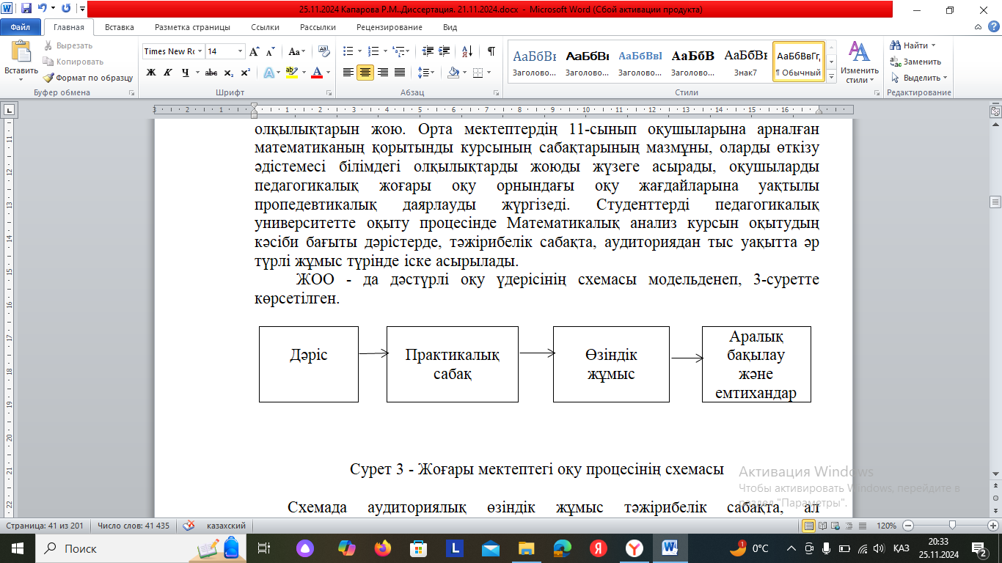

Сурет 3 – Жоғары мектептегі оқу процесінің схемасы

Схемада аудиториялық өзіндік жұмыс тәжірибелік сабақта, ал аудиториядан тыс өзіндік жұмыс арнайы тапсырмаларды орындау, түлектік жұмыстарды жазу кезінде жүзеге асырылады.

Қорытынды курстың сабақтарында педагогикалық университетте оқуды жалғастыру кезінде қажет болатын өзіндік жұмыс орындау дағдылары қалыптасады. Сабақтастықты іске асырудың түрі - студенттердің өзіндік жұмысы болып табылады.

И.В.Харитонованың моделінде дәрістер, тәжірибелік сабақтар, студенттердің өзіндік жұмыстары, бақылау жұмысының байланыстары [130, б.12, 131, 132] *«*Мектеп ЖОО*»*  жүйесінде математиканы оқытудың сабақтастық талаптарына жауап береді. Жоғары мектептегі оқу үдерісінің схемасы 4 - суретте көрсетілген.

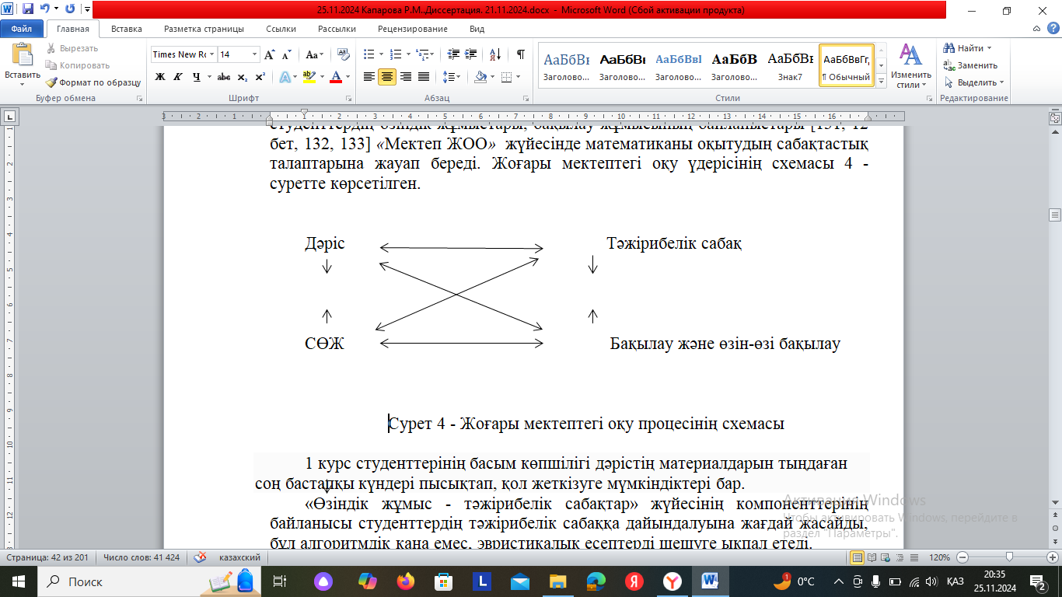

Сурет 4 - Жоғары мектептегі оқу процесінің схемасы

1 курс студенттерінің басым көпшілігі дәрістің материалдарын тыңдаған соң бастапқы күндері пысықтап, қол жеткізуге мүмкіндіктері бар.

«Өзіндік жұмыс - тәжірибелік сабақтар» жүйесінің компоненттерінің байланысы студенттердің тәжірибелік сабаққа дайындалуына жағдай жасайды, бұл алгоритмдік қана емес, эвристикалық есептерді шешуге ықпал етеді.

*«Алгебра және анализ бастамалары»*  пәні мен *«Математикалық анализ»* курсы арасындағы сабақтастықты көрсететін тапсырмаларға тоқталайық. Математикалық анализ курсындағы «Фунцияның графигіне жүргізілген жанама» атты тақырыптың орта және жоғары білім беру процесіндегі өзара сабақтастығының кейбір алгоритмдері салыстырмалы түрде 3-кестеде көрсетілген.

Кесте 3 – «Фунцияның графигіне жүргізілген жанама»

|  |  |
| --- | --- |
| Жалпы білім беретін мектепте «Фунцияның графигіне жүргізілген жанама» тақырыбы бойынша есептің шешу алгоритмі | Педагогикалық жоғары оқу орнында «Қисыққа жүргізілген жанама мен нормаль» тақырыбы бойынша есептің шешу алгоритмі |
| функциясының графигінің  нүктесіне жүргізілген жанаманың теңдеуін жазыңыз.  *Шешуі:*  функциясының мәнін есептейміз:      Берілген функцияның туындысын табамыз:    функциясының мәнін есептейміз:    Алынған мәндерді  жанаманың теңдеуіне қоямыз.  Жанаманың ізделінді теңдеуін аламыз:    *Жауабы:* | қисығының  нүктесіне жүргізілген жанама мен нормальдың теңдеуін жазыңыз.  *Шешуі:*  функциясының мәнін есептейміз:    Берілген функцияның туындысын табамыз:    функциясының мәнін есептейміз:  Алынған мәндерді  жанаманың  нормальдың теңдеуіне қоямыз.  Жанаманың және нормальдың ізделінді теңдеулерін аламыз:      *Жауабы:* |
| Дереккөз: автор құрастырған. | |

«Функцияны зерттеу» тақырыбының орта мектеп пен жоғары оқу орнындағы білім беру сатылары арасындағы сабақтастықтың жалпы схемасы мына 4 - кестеде келтірілген.

Кесте 4 - «Функцияны зерттеу»

|  |  |
| --- | --- |
| Орта мектепте функцияны зерттеудің жалпы схемасы | Педагогикалық жоғары оқу орнында функцияны зерттеудің жалпы схемасы |
| 1. Функцияның анықталу облысын табу.  2. Функцияның жұп, тақ және периодты екенін анықтау.  3. Функция графигінің координаталар осімен қиылысу нүктелерін анықтау.  4. Таңбатұрақтылық аралықтарын табу.  5. Өсу және кему аралықтарын, экстремумдарын табу.  6. Алынған зерттеу нәтижелерін кестеге енгізу.  7. Функцияның асимптоталарын табу.  8. Функцияның графигін салу.  9. Функцияның салынған графигін қолданып, оның мәндер жиынын табу. | 1.Анықталу облысын, үзіліссіз аралығын және функцияның үзілу нүктесін табу.  2. Функция жұп, тақ және периодты екенін екенін тексеру.  3.Мүмкін болса, функция графигінің координаталар осьтері мен қиылысу нүктелерін және функцияның таңба тұрақтылық аралықтарын табу. Кейде графикті салуды нақтылау үшін екі-үш қосымша нүктені табу керек.  4.Функциялардың туындысын және оның сындық(кризистік) нүктелерін табу.  5. Функцияның асимптоталарын табу (вертикаль, горизонталь немесе көлбеу).  6.Функцияның экстремумдарын және монотондылық аралықтарын табу.  7. Қисықтың дөңес және ойыс аралықтарын, оның иілу нүктесін табу.  8. Барлық алынған зерттеу нәтижелерін пайдалана отырып, функция графигін салу |
| Дереккөз: автор құрастырған. | |

Алгебра және анализ бастамалары мен математикалық анализ курсының «Функцияны зерттеу» тақырыбын игерудегі сабақтастықты көрсетуге арналған есептер 5 - кестеде келтірілген.

Кесте 5 - «Функцияны зерттеу»

|  |  |
| --- | --- |
| Жалпы білім беретін мектепте «Функцияны зерттеу» тақырыбы бойынша тапсырмалар | Педагогикалық жоғары оқу орнында «Функцияны зерттеу» тақырыбы бойынша тапсырмалар |
| Функцияларды зерттеңдер және оның графигін салыңдар:  1.  2.  3.  4. | Функцияларды зерттеңдер және оның графигін салыңдар:  1.  2.  3.  4. |
| Дереккөз: автор құрастырған. | |

Енді туындыны қолданып, функцияны зерттеу және графигін салуға мысалдар қарастырайық.

Функцияны зерттеп және графигін тұрғызу үшін*:*

- функцияның анықталу аймағын анықтап аламыз;

- функцияны үзіліссіздікке зерттейміз;

- координаталық осьтермен қиылысу нүктелерін табамыз;

- жұп немесе тақ функция екенін зерттейміз;

- функцияның периодын табамыз;

- функцияның өсу (кему) аралықтарын, экстремум нүктелерін анықтаймыз;

- иілу нүктелерін, ойыс, дөңес аралықтарын табамыз;

- асимптоталарын тауып, сосын графикте асимптоталарын саламыз;

- графиктің нүктелерін іздейміз;

- функцияның кестесін құрамыз;

- соңында, функцияның графигін тұрғызамыз.

Осы схеманы функцияның түріне байланысты пайдаланамыз.

*1 - есеп.*  функциясын зерттеп, графигін тұрғыз.

*Шешуі.*

Осы схема бойынша функцияны зерттейміз.

1. Функцияның анықталу аймағы -  аралығын анықтаймыз, оны түрлендіріп  түрінде қарастырған ыңғайлы.

2.  функциясы  аралығында үзіліссіз болады. болса, онда  нүктесінде оң жақты үзілісті функция.

3. болғандықтан координаталық осьтерімен қиылысу нүктелері жоқ.

4. Функция жұпта емес, тақта емес болғандықтан, жалпы түрдегі функция.

5. функция анықталу аймағында бірсарынды кемімелі, экстремум нүктелері жоқ екенін анықтап алдық.

6. болғандықтан, функцияның графигі ойыс орналасады.

7.  болса, онда вертикаль асимптота, ал  болса, онда горизонталь асимптота болатынын тауып алдық, сосын графикте асимптоталарын саламыз.

8. Функцияның графигі тең бүйірлі гипербола тармағы I ширекте орналасқан.

9.  функциясының графигін 5 - суретте кескіндейміз.

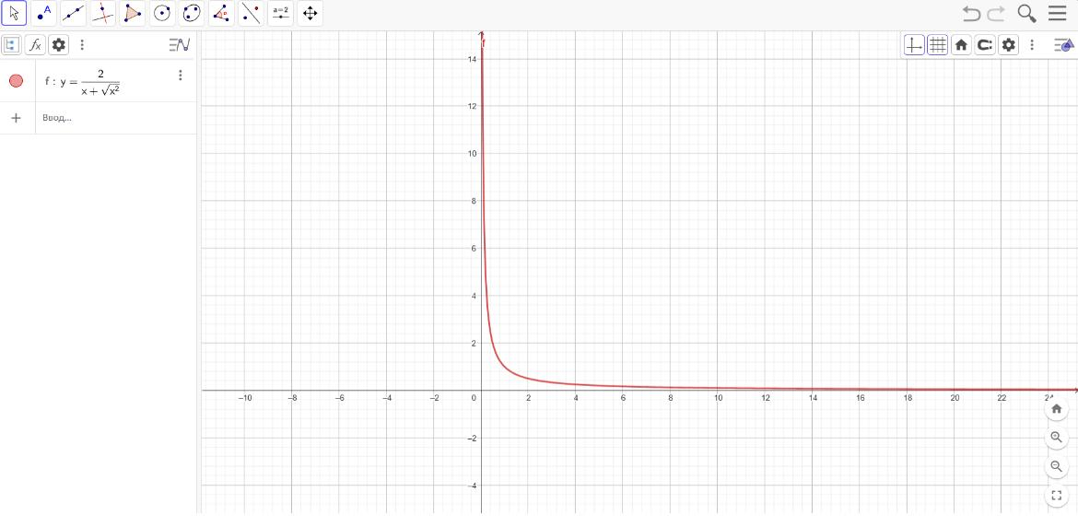

Сурет 5 – - функциясының графигі

*2 - есеп****.***функциясын зерттеп, графигін тұрғыз.

1. - анықталу аймағын анықтап алдық.

2.  - функцияның нөлдері, осімен қиылысады.

3. Таңба тұрақтылығын табамыз:



 аралығында  осінен жоғары орналасады,  аралығында  осінен төмен орналасады.

4. функциясының I ретті туындысын табамыз:







5. Функцияның өсу, кему аралығын анықтаймыз:

   аралығында кемиді және  аралығында өседі.

6. Функцияның II ретті туындысын табамыз:



Функцияның иілу іздейміз:

 

7. Функцияның асимптоталарын  формуласын қолданып табамыз:

 - ны табамыз:



 - ны табамыз: 

Функцияның асимтотасын табамыз:  асимптотасының графигін саламыз.

 функциясының графигі 6 - суретте кескінделген.

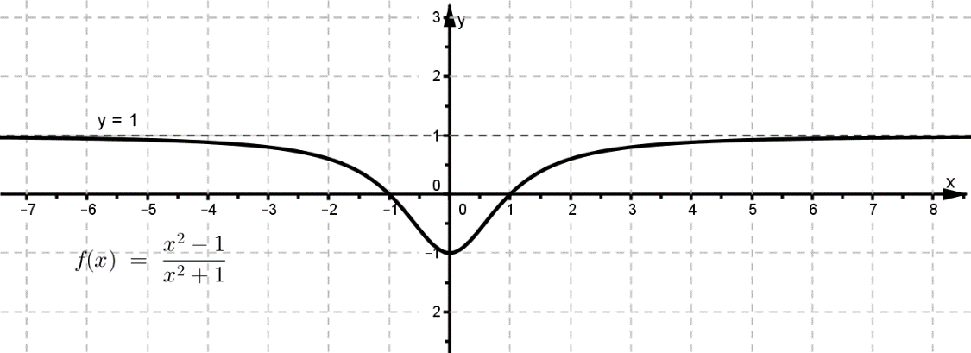

Сурет 6 –  функциясының графигі

Мектепте және жоғары оқу орнында «Функцияның туындыcы және интегралы» тақырыбы бойынша сабақтасты анықтайтын тапсырмалар 6 -кестеде көрсетілген [133-137]:

Кесте 6 – «Функцияның туындыcы және интегралы»

|  |  |
| --- | --- |
| Жалпы білім беретін мектепте «Функцияның туындысы және интегралы» тақырыбы бойынша тапсырмалар | Педагогикалық жоғары оқу орнында «Функцияның туындысы және интегралы» тақырыбы бойынша тапсырмалар |
| 1 | 2 |
| *1. Функцияның туындысын тап:*  1.  *Шешуі:*  Берілген функцияның туындысын табамыз:          *Жауабы:*  2.  *Шешуі:*  Берілген функцияның туындысын  табамыз:    *Жауабы:*  2. *функцияның  кесіндісіндегі ең үлкен және ең кіші мәндерін табыңыз.*  *Шешуі:*  Берілген функцияның туындысын табамыз:    теңдеуінің түбірлерін табамыз.  кесіндісіне тиісті кризистік нүктелерін анықтаймыз:    кризистік нүктесі берілген | *1. Функцияның туындысын тап:*  1.  *Шешуі:*  Берілген функцияның туындысын табамыз:        *Жауабы:*  2.  *Шешуі:*  Берілген функцияның туындысын табамыз:        *Жауабы:*  2. *функцияның  кесіндісіндегі ең үлкен және ең кіші мәндерін табыңыз.*  *Шешуі:*  Берілген функцияның туындысын табамыз:    деп алып,  кесіндісіне тиісті кризистік нүктелерін анықтаймыз: |

6 - кестенің жалғасы

|  |  |
| --- | --- |
| 1 | 2 |
| кесіндіге тиісті.  Функцияның осы нүктедегі мәнін есептейміз:    Функцияның кесіндінің ұштарындағы мәндерін есептейміз:      Функцияның табылған мәндеріненең үлкен және ең кіші мәндерін таңдап аламыз. Ең үлкен мәніең кіші мәні  *Жауабы:* | кризистік нүктелері берілген кесіндіге тиісті.  кризистік нүктесі берілген кесіндіге тиісті емес.  Функцияның екі кризистік нүктелеріндегі мәнін есептейміз:    Функцияның кесіндінің ұштарындағы мәндерін есептейміз:    Функцияның табылған мәндеріненең үлкен және ең кіші мәндерін таңдап аламыз. Ең үлкен мәніең кіші мәні  *Жауабы:* |
| *3. Интегалдарды табыңыз:*  *1)*  *функциясы үшін алғашқы функциясының жалпы түрін табыңыз.*  *Шешуі:*  шартын пайдаланып, алғашқы функцияны табамыз:  яғни      *2) Интегалды табыңыз:*  *Шешуі:*    қасиетін пайдаланып,мынаны аламыз:    *Жауабы:*  4. *Интегалдарды есептеңдер:*  *Шешуі:*  формуласын  пайдаланып, төмендегіні аламыз: | *3. Интегалдарды табыңыз:*  *Шешуі:*  Интегралды үш әдіспен табайық:  Әдіс 1.  формуласын қолданамыз.  болса, мынаны аламыз:    Әдіс 2. Дифференциалдың түрлендіруін және интеграл кестесін қолданып, төмендегіні аламыз:    Әдіс 3. Айнымалыны алмастырамыз:  Онда:    *Жауабы:*  4. *Интегалдарды есептеңдер:*  *Шешуі:*  формуласын пайдаланамыз, мұндағы  деп |

6-кестенің жалғасы

|  |  |
| --- | --- |
| 1 | 2 |
| *Жауабы:* | аламыз. Осыдан  және  болғанда болғанда интегралдың жаңа шектерін табамыз.  Орындарына қойып, мынаны аламыз:      *Жауабы:* 4 |
| Дереккөз: автор құрастырған. | |

Студенттердің өзіндік жұмысы «Мектеп - ЖОО» жүйесінде сабақтастықты жүзеге асырудың жетекші нысаны болып табылады. «Өзіндік жұмыс - практикалық және зертханалық сабақтар» жүйесінің компоненттерінің байланысы студенттердің практикалық сабаққа уақтылы дайындалуына ықпал етеді, бұл алгоритмдік қана емес, эвристикалық есептерді шешуге жағдай жасайды. Мектепте және педагогикалық жоғары оқу орнында «Функцияның туындысы және интегралы» тақырыбы бойынша СӨЖ тапсырмалары 7 - кестеде көрсетілген :

Кесте 7 – «Функцияның туындысы және интегралы» тақырыбы бойынша СӨЖ тапсырмалары

|  |  |
| --- | --- |
| Жалпы білім беретін мектепте «Функцияның туындысы және интегралы» тақырыбы бойынша тапсырмалар | Педагогикалық жоғары оқу орнында «Функцияның туындысы және интегралы» тақырыбы бойынша тапсырмалар |
| *1. Функцияның туындысын тап:*  1.  2.  3.  *2. Функцияның кризистік нүктелерін табыңдар:*  1.  2.  *3. Интегралды есепте:*  1.  2.  *4.  сызықтарымен шектелген фигураның ауданын есепте.* | *1. Функцияның туындысын тап:*  1.  2.  3.  *2. Функцияның экстемумын табыңдар:*  1.  2.  *3. Интегралды есепте:*  1.  2.  *4.  сызықтарымен шектелген фигураның ауданын есепте.* |
| Дереккөз: автор құрастырған. | |

Жоғары білім берудің мемлекеттік жалпыға міндетті стандарты бакалавриаттың бағдарламасына таңдаулы курстар(элективті курстар) енген жалпы білім беретін базалық пәндер (БП) және мамандандыру пәндері (МП) бар. Элективті курстар оқылатын пәндердің мазмұнын толықтырады және білім алушыларды дамытады.

Жоғары педагогикалық оқу орнында студенттерді кәсіби дайындау процесіне «Дифференциалдық және интегралдық теңдеулер» атты элективті курсы енгізілді.

«Дифференциалдықжәне интегралдық теңдеулер» атты элективті курсында студенттердің бұрын алған білімдері, біліктері және дағдылары бір жүйеге келіп шоғырланады. «Дифференциалдық және интегралдық теңдеулер» атты элективті курсының бағдарламасының мазмұнын 8 - кестеде келтірейік.

Бұл параграфта элективті курсының бағдарламасы, мазмұны және практикалық сабақ жүргізу әдістемесі баяндалады. Ал курстың практикалық тапсырмалар кешені D - қосымшада беріледі.

Кесте 8 - «Дифференциалдық және интегралдық теңдеулер» атты элективті курсының мазмұны

|  |  |
| --- | --- |
| Тақырыбы | Қысқаша мазмұны |
| 1 | 2 |
| Бірінші ретті дифференциалдық теңдеулер | Айнымалылары ажыратылатын дифференциалдық теңдеулер  Біртекті теңдеулер. Бірінші ретті сызықтық теңдеулер  Толық дифференциалдық теңдеулер |
| Жоғарғы ретті дифференциалдық теңдеулер | Реті төмендетілетін теңдеулер  n-ші ретті сызықтық дифференциалдық теңдеулер  Сызықтық біртекті теңдеулер  Тұрақты коэффициентті сызықтық біртекті теңдеулер  Сызықтық біртекті емес теңдеулер  Тұрақты коэффициентті сызықтық біртекті емес теңдеулер |
| Дифференциалдық теңдеулер жүйесі | Теңдеулер жүйесін шешу әдістері  Сызықтық дифференциалдық теңдеулер жүйесі  Тұрақты коэффициентті сызықтық дифференциалдық теңдеулер жүйесі |
| Негізгі ұғымдар мен интегралдық теңдеулерге келтірілетін есептер. Қысып бейнелеу әдісі және оны қолдану.  Фредгольм теориясы Симметриялық интегралдық теңдеулер Бірінші текті интегралдық теңдеулер | Интегралдық теңдеулерді кластарға бөлу  Интегралдық теңдеулер келтірілетін есептер |

8-кестенің жалғасы

|  |  |
| --- | --- |
| 1 | 2 |
| Қысып бейнелеу әдісі және оны қолдану | Қысып бейнелеу әдісі  Қысып бейнелеу әдісін Фредгольмнің интегралдық теңдеуіне қолдану  Қысып бейнелеу әдісін Вольтерра және сызықтық емес интегралдық теңдеулерге қолдану  Ерекшелігі әлсіз ядролы интегралдық теңдеулер |
| Фредгольм теориясы | Ерекшеленген ядролы Фредгольмнің екінші текті интегралдық теңдеуі  Фредгольмнің жалпы интегралдық теңдеуін ерекшеленген ядролы теңдеуге келтіру  Фредгольмнің анықтауыштар әдісі  Фредгольмнің теоремалары |
| Симметриялы Фредгольм теориясы Симметриялық интегралдық теңдеулер | Симметриялық ядролар және олардың қасиеттері  Симметриялық ядролы интегралдық теңдеулердің негізгі қасиеттері  Ядроны қатарға жіктеу  Гильберт - Шмидт теоремасы  Симметриялық интегралдық теңдеуге келірілетін интегралдық теңдеулер |
| Бірінші текті интегралдық теңдеулер | Вольтерраның бірінші текті теңдеуі  Абель теңдеуі  Фредгольмнің бірінші текті теңдеуі  Ядросы симметриялық емес бірінші текті интегралдық теңдеулер  Фредгольмнің бірінші текті корректі емес интегралдық теңдеуі |
| Дереккөз: автор құрастырған. | |

Енді «Дифференциалдық және интегралдық теңдеулер» атты элективтік курсына тоқталып өтейік.

Ең алдымен сызықты дифференциалдық теңдеуді қарастырайық [138]:

 (1)

 0 - ден өзге болатын болса, онда (1) сызықты дифференциалдық теңдеу біртекті емес сызықты дифференциалдық теңдеу болады.  0 - ге тең болса, онда (1) сызықты дифференциалдық теңдеу біртекті сызықты дифференциалдық теңдеу болады.  0 - ге теңестіріп, (1) төмендегі теңдеуді аламыз:

 (2)

(2) теңдеу айнымалылары ажыратылатын теңдеу болғандықтан. (2) теңдеудің жалпы шешімін

 (3)

түрінде іздейміз.

Біртексіз (1) теңдеудің жалпы шешімінің формуласы:

 (4)

Толық дифференциалдық теңдеу:

 (5)

(5) теңдеудің жалпы интегралы: 

Жоғарғы ретті жәй дифференциалдық теңдеудің туынды бойынша шешілмеген түрі былай жазылады:

 (6)

Егер (6) қатынас жоғарғы  туындысы бойынша шешілетін болса, онда төмендегідей жазамыз :

 (7)

 - (7) жоғарғы ретті дифференциалдық теңдеудің жалпы шешімі болады.

 (8) дифференциалдық теңдеудің реті төмендетейік.

(8) теңдеудің жалпы шешімін табу үшін  рет интегралдаймыз:





- (8) теңдеудің шешімі.

Дифференциалдық теңдеулерге есептер қарастырайық:

*3 - есеп.*  теңдеуін шеш.

Интегралдаймыз:



Тағы да интегралдай отыра, мына шешімді аламыз:



 - жалпы шешімі.

*Жауабы:* 

Тұрақты коэффициентті сызықты біртекті теңдеудіқарастырып өтейік:

 (9)

Сипаттаушы  сандары әртүрлі нақты сандар болса, онда (9) теңдеудің жалпы шешімі мына түрде жазылады: 

Сипаттаушы теңдеудің түбірлерінің кейбіреулері еселі түбірлер болса, онда (9) теңдеудің жалпы шешімі мына түрде жазылады:



Сипаттаушы теңдеудің түбірлері ** комплекс сандарболса, онда (9) теңдеудің жалпы шешімі мына түрде жазылады:



Тұрақты коэффициентті сызықты біртекті теңдеудеулерге мысалдар қарастыраық [139].

*4 - есеп****.***  екінші ретті дифференциалдық теңдеуді шеш.

*Шешімі:*

Екінші ретті дифференциалдық теңдеуді шешу үшін алгоритм құрып аламыз. Екінші ретті дифференциалдық теңдеудің дербес шешімін  түрінде іздейміз.

Характеристикалық теңдеу: 

Теңдеудің түбірлері: 

Дербес шешімдері: 

 - жалпы шешім

*Жауабы:*

*5 - есеп.*  екінші ретті дифференциалдық теңдеуді шеш. Екінші ретті дифференциалдық теңдеуді шешу үшін 4 - есеп сияқты алгоритм құрамыз.

Екінші ретті дифференциалдық теңдеудің дербес шешімін мына түрде іздейміз: 

 - характеристикалық теңдеуін құрамыз.

 теңдеудің түбірлері

Сәйкес дербес шешімдерді анықтаймыз: 

Енді жалпы шешімді аламыз: 

*6 - есеп.*  теңдеудің шешімін тап.

 теңдеудің түбірлерін табамыз: 

Жалпы шешімді аламыз:



*Жауабы:* 

*7 - есеп.*  теңдеуінің шешімін табу керек.

Характеристикалық теңдеуді құрамыз:

Характеристикалық теңдеудің комплекс түбірлері бар:

 

Жалпы шешімін жазайық: 

*Жауабы:* 

Енді Вольтерраның интеральдық теңдеуін қарастырайық [141,б. 3, 142]:

 (10)

мұндағы   - белгілі функциялар,  - ізделінді функция,  - параметр, Вольтерраның екінші текті сызықты интегралдық теңдеуі деп аталады.  функциясы Вольтерра теңдеуінің ядросы деп аталады. Егер  болса, онда (10) теңдеуі мына түрге келеді:

 (11)

Вольтердің екінші текті біртекті теңдеуі деп аталады.

 (12)

мұндағы  - ізделінді функция, Вольтерраның бірінші текті интегралдық теңдеуі деп аталады. (10), (11), (12) интегралдық теңдеулердің шешімдері  функциясын осы теңдеулерге қойғанда, бойынша тепе - теңдікке айналдырады.

Вольтерраның интеральдық теңдеуіне есептер қарастырайық[142, б. 13]:

*8 - есеп.*  функциясы  Вольтерраның интегралдық теңдеуінің шешімі екенін көрсет.

*Шешуі:*

 теңдеудің оң жағындағы  - тің орнына  функциясын қойып, мынаны аламыз:





Онда  алмастыруы  теңдеудің екі бөлігінде бойынша тепе - теңдікке айналдырады:



Бұл  функциясы  интегралдық теңдеуінің шешімі екенін көрсетеді.

Сызықты дифференциальдық теңдеу мен Вольтерраның интегральдық теңдеуінің арасындағы байланысқа есеп қарастырайық.

Вольтерраның интегральдық теңдеуіне тізбектеп жуықтау әдісін қолданып есеп қарастырайық.

*9 - есеп.*  деп алып,  интегралдық теңдеуін тізбектеп жуықтау әдісімен шеш.

*Шешуі:*

Онда  онда  Бұдан,









Сондықтан,  бұл  қатарының дербес қосындысы.

Бұдан  функциясы берілген интегралдық теңдеудің шешімі екнін тексеруге болады.

*Екінші текті Фредгольмнің сызықты интегральдық теңдеуі* [140, б. 56, 141, б. 64]:

 (13)

мұндағы  - белгісіз функция,   - белгілі функциялар,  интервалында өзгеретін және  - нақты айнымалылар,  - сандық көбейткіш.  функциясы  интегралдық теңдеудің ядросы деп аталады. Егер  болса, онда  теңдеуі біртекті емес, егер  болса, онда (13) теңдеуі біртекті деп аталады және мына түрге келеді:

 (14)

(13) және (14) теңдеулерінің интегралдау шектері және  шектелген де, шектелмеген де болуы мүмкін. Кез келген  функциясы (13) және (14) интегралдық теңдеулердің шешімі деп аталады.

Фредгольмнің интегралдық теңдеуіне есеп қарастырайық[141, б. 65]:

*10 - есеп.*  функциясы  Фредгольмнің интегралдық теңдеуінің шешімі екенін көрсет,

мұндағы ядро 

*Шешуі:*Теңдеудің сол жағын мына түрде жазамыз:







Алынған өрнектегі  - тің орнына  - ті қойып, мына түрге келеміз:







Сонымен,  бұдан  функциясы берілген интегралдық теңдеудің шешімі екенін көрсетеді [141, б. 65].

Енді бір практикалық сабақты қарастырайық.

*Тақырыбы: Дифференциалдық және интегралдық теңдеулер*

Сабақтың мақсаты:

1. Бірінші ретті дифференциалдық теңдеулердің шешімін таба білу.

2.  ретті дифференциалдық теңдеулердің шешімін шығартып үйрету.

3. Фредгольм теориясын пайдаланып есептер шығарту.

4. Бірінші және екінші текті интегралдық теңдеулерді шығара білу.

Сабақ кезіндегі студент пен оқытушы әрекеті.

*Практикалық сабақта қарастырылатын теориялық материалдар*:

1. Студенттермен бірге түгел керекті формулаларды қайталап алу.

2. Бірінші ретті дифференциалдық теңдеулердің формулалары.

3. Жоғарғы ретті дифференциалдық теңдеулердің формулалары.

4. Бірінші және екінші текті интегралдық теңдеулердің формулалары.

Бірінші ретті дифференциалдық теңдеулердің формулалары:

1.  2. 

3.   4. **,

Лагранж әдісі.



Бернулли әдісі.

. =

5. Алмастыру : **

6.



Жоғарғы ретті дифференциалдық теңдеулердің формулалары:

1. 

2. 





3. 



4.







5. 

Бірінші және екінші текті интегралдық теңдеулердің формулалары:

1. 

2.

3.

4. 

*Тәжірибелік сабақта қарастырылатын материалдар.*

Тәжірибелік сабаққа топтастырылған есептер [139, б.44, 141, б. 17]:

*11 - есеп.* Дифференциалдық теңдеуді шеш: 

*12 - есеп.* Дифференциалдық теңдеуді шеш: 

*13 - есеп.* Дифференциалдық теңдеуді шеш: 

*14 - есеп.* Дифференциалдық теңдеуді шеш: 

*15 - есеп.* Дифференциалдық теңдеуді шеш: 

*16 - есеп.* Дифференциалдық теңдеуді шеш:

*17 - есеп.* Дифференциалдық теңдеуді шеш:

*18 - есеп.*  дифференциалдық теңдеуінің  бастапқы шарттарын қанағаттандыратын интегралдық теңдеуін құр.

Тәжірибелік сабақтан кейбір есептерін студенттерге тақтаға кезекпен шығарту. Әр жолы қандай формуланы қолданғанын қадағалап сұрап отыру керек. Кейбір есептердің шығарылуын көрсетейік:

*19 - есеп.* Дифференциалдық теңдеуді шеш:

*Шешуі:*

Берілген теңдеу айнымалылары ажыратылатын теңдеу.Теңдеудің екі жағында көбейтіндісіне бөліп, айнымалылары ажыратылған теңдеу аламыз:



Осы теңдеуді интегралдаймыз:





Логарифмнің қасиеті бойынша былай жазамыз:



Потенциалдап жалпы шешімін аламыз:

.

*Жауабы:*.

*20 - есеп.* Сызықты дифференциалдық теңдеуді шеш:.

*Шешуі:*

Сызықты дифференциалдық теңдеудің шешімін мына түрде іздейміз:  деп аламыз, сонда 

- ті берілген теңдеуге қойып, мынаны аламыз:



немесе

 

Жақшадағы өрнекті нөльге теңестіреміз:

- айнымалылары ажыратылатын теңдеу.



Айнымалыларын ажыратып, айнымалылары ажыратылған теңдеу аламыз:



Осы теңдеуді интегралдаймыз:





потенциалдап мынаны аламыз:



 теңдеуін  болғанда былай жазамыз:



Айнымалыларын ажыратамыз:





Осы теңдеуді интегралдаймыз:





 өрнегіне  ның орнына апарып қойып, сызықты дифференциалдық теңдеудің жалпы шешімін төмендегідей жазуға болады:



*Жауабы:*

*21-есеп* Біртекті емес дифференциалдық теңдеуді шешімін тап:

*Шешімі:*

Теңдеудің оң жағын 0 - ге теңестіріп,  біртекті теңдеуін аламыз.

Характеристикалық теңдеуін жазып алаық: 

Теңдеудің түбірлерін табамыз.

 - комплекс түбірлер.

 теңдеуінің жалпы шешімін былай жазамыз:



 - теңдеудің дербес шешімін ізлейік.

және  характеристикалық теңдеудің түбірлері болмайды, дербес шешімді мына түрде іздеуге болады: 

Осы функцияның бірінші, екінші туындыларын табамыз: 

Берілген теңдеугеөрнектерін қоямыз. Сонда берілген теңдеу мына түрге келеді:



- ке қысқартамыз. Сонда бұдан

Онда дербес шешім былай жазамыз:

Берілген теңдеудің жалпы шешімін аламыз:



*Жауабы:*

*22 - есеп.*  дифференциалдық теңдеуінің  бастапқы шарттарын қанағаттандыратын интегралдық теңдеуін құр.

*Шешуі:*

 деп алайық. Онда 

Берілген дифференциалдық теңдеуге апарып қойып, төмендегідей интегралдық теңдеуге келеміз: 

басқаша 

*:* 

Студенттерді тізім бойынша тақтаға шығарып есептер шығартамыз.

Есептерді шығарып болған студенттерге өзіндік жұмыс ретінде қосымша тапсырмалар беріп отырамыз.

*23 - есеп.* Дифференциалдық теңдеуді шеш:

*24 - есеп.* Дифференциалдық теңдеуді шеш:

Сабақ соңында келесі сабақтың тақырыбы айтылып, үй тапсырмасы беріледі.

Қалған уақыт интеграл тақырыбы бойынша бақылауға арналады. Әр студентке тапсырма жазылған жеке карточка таратылады. Карточкалардағы есептер саны, қиындық деңгейі бәрінде бірдей. Әр есептің соңында жақша ішінде қанша балл берілетінін жазып қоюға болады. Бір карточканы мысалға келтірейік.

*25 - есеп.* Дифференциалдық теңдеуді шеш:

*26 - есеп.* Дифференциалдық теңдеуді шеш:

*27 - есеп.* Дифференциалдық теңдеуді шеш:

*28 - есеп.* Дифференциалдық теңдеуді шеш:

Сабақ соңында бақылау жазылған парақтар жиналып алынады.

«Дифференциалдық және интегралдық теңдеулер» атты элективтік курста есептер шығарылып, өзіндік жұмыстар ұйымдастырылды.

Орта мектепте және педагогикалық ЖОО-да математиканы оқытудағы сабақтастық мынадай бағыттар бойынша іске асырылады:

- оқытудың тәсілдерін, түрлерін, құралдарының үйлесімділігін дамыту;

- мектепте алған білімі, іскерлігі мен дағдыcының олқылықтарын жою;

- мектеп және ЖОО білімдерін жетілдіру;

- математика, физика және информатика факультетінің төменгі курстарында оқытудың белсенді түрлері мен тәсілдерін оқу үдерісінде айқындау.

«Мектеп - ЖОО-мектеп» жүйесінде математиканы оқытудың сабақтастығын іске асыру жолдары жасалды. Ол мыналардан тұрады: мектеп математика курсындағы негізгі сұрақтар өзгешеледі, маңызды сұрақтардың тізімі және әр сұрақтың материалының көлемі ұсынылады, жоғары оқу орнында «Математикалық анализ» курсында негізгі сұрақтардың мазмұныны зерделенеді және сабақта қолдануды керек ететін мектеп математикасының негізгі мәселелері жеке көрсетіледі. Сабақтарды ұйымдастыру әдістемесі жасалады; заманауи талаптарға сәйкес инновациялық оқытудың тәсілдері пайдаланылады.

Сонымен, мектеп пен жоғары оқу орнының сабақтастығының аспектілері мен элементтерін жандандыру кезінде ыңғайлы жағдайлар туындады.

Математикалық анализ курсын студенттерге кәсіби - бағдарлы оқыту әдістемесіне екінші бөлімде тоқталамыз.

**Бірінші бөлім бойынша қорытынды**

Бірінші бөлімде жоғары оқу орнында математикалық анализ курсын кәсіби - бағдарлы оқытудың теориялық негізі айқындалды. Математиканы кәсіби - бағдарлы оқытуға арналған шетелдік және отандық зерттеу жұмыстарын зерделеу нәтижесі, мұғалімдердің көпшілігі кәсіби - бағдарлы қызметке дайын емес және математикалық модельдеуге қабілетті емес екендігі, «Математика» мамандығының бакалаврларын дайындаудың жаңа тәсілдерін әзірлеу қажеттілігі және ақпараттық-коммуникациялық технологияларды пайдаланудың жетіспеушілігі анықталды.

Математиканы кәсіби-бағдарлап оқыту мәселесіне арналған әдебиеттерге талдау негізінде *«Кәсіби мазмұнды есеп (қолданбалы есеп) деп мазмұны математиканың кәсіби қызметте, сабақтас пәндерде, заманауи өндірістің технологиясы мен экономикасында, қызмет көрсету саласында, күнделікті өмірде қолданысын көрсететін математикалық есеп*», - деп пайымдалды.

Жоғары оқу орнында математикалық анализді кәсіби бағдарлап оқытуды ұымдастырудың психологиялық-педагогикалық алғышарттары қарастырылды. Атап айтқанда тәжірибелік жұмыс барысында студенттердің кәсіби бағдарланған шығармашылығын қалыптастыруға бағытталған педагогикалық жағдайлар (ақпараттық, технологиялық, тұлғалық) анықталды. Кәсіби дайындық процесінде болашақ мамандарының кәсіби бағдарланған шығармашылығын қалыптастыру педагогикалық жағдайларды үздіксіз, жан-жақты және мақсатты пайдалану жағдайында тиімді түрде қамтамасыз етілді.

Мектеп пен жоғары оқу орнында математикалық анализ курсын оқытудың сабақтастығы анықталды.

Мектепте және педагогикалық ЖОО-да *«Математикалық анализ»* курсын оқытудағы сабақтастық мынадай бағыттар бойынша іске асырылды:

- оқытудың әдістерін мен құралдарының үйлесімділігі дамытылды;

- мектепте алған білім, білік және дағдыcының олқылықтары жойылды;

- мектеп және ЖОО - да білім беру үдерісі жетілдірілді;

- математика, физика және информатика факультетінде 1,2 курста белсенді оқытудың түрлері мен әдістері анықталды.

«Мектеп-университет-мектеп» жүйесінде *«Математикалық анализ»* курсын оқытудың сабақтастығын іске асыру тәсілдері әзірленді. Сабақтарды ұйымдастыру әдістемесі жасалды. Жақсы нәтиже беретін заманауи талаптарға сай инновациялық оқытудың тәсілдері пайдаланылды.

Орта мектепте және педагогикалық ЖОО-да математиканы оқытудағы сабақтастықты іске асыру негізінде қолайлы жағдайлар туындады.

**2 ПЕДАГОГИКАЛЫҚ ЖОҒАРЫ ОҚУ ОРНЫНДА МАТЕМАТИКАЛЫҚ АНАЛИЗ КУРСЫН КӘСІБИ - БАҒДАРЛЫ ОҚЫТУ ӘДІСТЕМЕСІ**

**2.1 Математикалық анализ курсын кәсіби - бағдарлы оқытудың әдістемесі**

Бүгінгі таңда болашағымыз - бүгінгі жас ұрпақ десек, онда өркениетке ұмтылған еліміздің ертеңгі тізгінін ұстар жастар буынының бекіп, бұғанасының қатаюы білім ордаларындағы ұстаздардың біліктілігі мен білімдарлығына байланысты. Қоғамның белсенді өкілі, болашақ ұрпақты тәрбиелеудегі жетекші тұлға - мұғалім. Педагогикалық жоғары оқу орнында болашақ мұғалімнің кәсіби біліктілігін қалыптастыру оқытудың кәсіби бағыттылығы қағидасын (принципін) жүзеге асыру екені мәлім. Оқытудың кәсіби бағыттылық принципі жоғары мектеп үшін ерекше маңызға ие. Оның мәні, оқу орнындағы барлық оқу пәндері барынша болашақ мамандыққа жақын болу керек. Оқытушылар сабақ беру барысында студенттердің кәсіби маңызды қабілеттерін дамытуға ерекше назар аударуы маңызды.

Математикалық анализ курсын студенттерге кәсіби - бағдарлы оқытуүшін оқытудың тәжірибеге бағытталған сипатын күшейту мәселесі өзекті болып отыр. Бұл мәселені ЖОО деңгейінде шешу оқу жоспарына және болашақ мұғалімдерді даярлау пәндерінің оқу бағдарламаларына белгілі бір өзгерістер енгізу арқылы мүмкін болады. Оқыту мазмұнын құрылымдау және толықтыру, оқытудың жаңа нысандары мен әдістерін (тренингтер, практикум, топтық жұмыс, жобалау әдістері, проблемалық міндеттер, ситуациялық міндеттер, эвристикалық міндеттер және т.б.) енгізу және кеңінен қолдану студенттерді математикаға тәжірибеге бағдарланған оқытуды іске асыру мақсатында білім беру процесін ұйымдастырудың әдістемесін анықтауды талап етеді.

Көптеген педагог - ғалымдар тәжірибеге бағытталған оқытуға тән негізгі тәсілдерді бөліп көрсетті:

Университетте оқудың барлық процесінде студенттің кәсіби құзыреттілікке деген ынтасын және саналы қажеттілігін машықтандыру негізінде оқыту үдерісі кезінде білім, білік және дағдыландыру үшін жағдай жасау [142].

Студенттердің болашақ кәсіби жұмысы үшін маңызды дара тұлғалық құндылықтарын, сонымен қатар кәсіби міндеттерді жақсылап атқаруды қамтамасыз ететін білім, білік және дағдыны қалыптастыруға әсер ететін тәжірибеге бағытталған оқыту технологияларын жаңарту [143]. Университетте бакалавр студенттерді оқыту бейініне ұқсас нақты ғылыми-практикалық, тәжірибелік-өндірістік жұмыстарды шешу мақсатында кәсіптік жұмыспен қамтамасыз ететін нысандарды құру [144].

Кәсіби құзыреттілікті қалыптастыру мақсатында студенттердің оқу, өндірістік және түлектік жоба алдындағы тәжірибелерін ұйымдастыру [145].

Оқушыларға математиканы оқыту жоғары оқу орындарына түсуге және одан әрі кәсіби қызметке дайындалуының маңызды бөлігі болып табылады. Зерттеушілер математиканы оқытудың қажет екенінің 5 себебін анықтайды: логикалық ойлауды жандандыру, мәселелерді шешудің қабілетін дамыту, алынған тәжірибелік үлгілерді есептей білу және жалпылау, шығармашылық қабілеттерін дамыту және қоршаған әлемдегі оқиғалар туралы ақпаратты білу.

Оқушыларды математика пәндерімен оқыту қажеттілігі 2020-2025 жылдарға арналған ҚР - ның Білім және ғылымды жетілдірудің бағдарламасымен анықталады. Алайда, PISA және TIMSS зерттеу нәтижелері Қазақстан Республикасы оқушыларының теориялық білімінің жоғары болғанына қарамастан, практикалық дағдыларды қолдануда әлі де проблема бар екенін көрсетті, бұл оқушылардың алған білімдерін қолдана білудің негізі ретінде математикалық сауаттылықты қалыптастыру қажеттілігін негіздейді [146].

Математикалық сауаттылық-әртүрлі өмірлік жағдайларда математикалық білімді қолдану мүмкіндігі. Ол табысты оқыту және табысты кәсіби қызмет үшін қажетті маңызды құзыреттердің бірі болып табылады, тұлғаның интеллектуалды дамуының және логикалық ойлау көмегімен кәсіби қызметте туындайтын міндеттерді шешу қабілетінің көрсеткіші болып табылады

Математикалық сауаттылық күнделікті өмірде есептерді шешуде математикалық білімді қолдану қабілетіне баса назар аударады, сыни ойлаудың дамуына әсер етеді, интеллектуалды және бәсекеге қабілетті қоғамның негізі болып табылатын ойлау даралығын дамытады [147].

Өскелең ұрпақтың бойында сипатталған білім мен дағдыларды қалыптастыру үшін педагог жоғары қалыптасқан кәсіби құзыреттілікке, сондай-ақ өз қызметінің кәсіби - бағдарлы бағытына ие болуы тиіс.

Математиканы кәсіби - бағдарлы оқытуды мұғалім мен оқушының тиімді өзара әрекеттесуінен қалыптасқан оқушылардың пәндік дайындығы мен математикалық сауаттылығын олардың практикалық қажеттіліктеріне жақындату ретінде қарастыруға болады. Зерттеушілер кәсіби - бағдарлы оқытуды маңызды деп санайды, өйткені ол алынған білім мен дағдыларды қолдануға болатын нақты өмірлік жағдайлармен тығыз байланыстыруға негізделген.

Алайда, педагогикалық жоғары оқу орнында бакалаврларды оқыту кезінде оқытылатын пәндердің кәсіби бағыттылығына тиісті көңіл бөлінбейді, сондай - ақ математикалық модельдеу кәсіби - бағдарлы оқытудың маңызды тәсілі негізінде оқытушыларға кәсіби жұмыста дұрыс қолданылмайды. Бұл «Математика» мамандығының бакалаврларын дайындау тәсілдерін өзгерту қажеттілігін анықтайды.

Сонымен, студенттер арасында жиі кездесетін мәселелерге мыналар кірді: кәсіби - бағдарлы оқыту және математикалық модельдеу туралы білімнің төмен деңгейі, мұғалімнің бақылауынсыз кәсіби қызметтен қорқу және заманауи әдістер мен технологияларды қолдана алмау.

Алынған ақпарат негізінде бакалаврларды кәсіби қызметке дайындау моделі 7 - суретте, оның түсініктемесі 9 - кестеде көрсетілген.

Кесте 9 – Бакалаврларды кәсіби - бағдарлы оқытуға дайындау құрылымы

|  |  |  |  |
| --- | --- | --- | --- |
| № | Блок | Сипаттама | Күтілетін нәтиже |
| **1** | Теориялық дағдылар | Бұл кезеңде студенттерге кәсіби бағдарлы оқыту және математикалық модельдеу туралы теориялық білімді қалыптастырады:  - дәрістерді тыңдау;  - бейнеролик /немесе презентацияларды қарау;  - цифрлық оқулықтарды оқу. | Студенттер өз қызметінің кәсіби бағдарлы бағыты, математикалық модельдеу, оның мақсаттары мен оқу процесінде және нақты өмірлік жағдайларда пайдалану мүмкіндіктері туралы идеяларды қалыптастырады. |
| **2** | Педагогтың басшылығымен қолданбалы есептерді шешу | Бұл кезеңде студенттер оқытушының жетекшілігімен математикалық модельдеу арқылы қолданбалы есептерді шешеді және ақпараттық-коммуникациялық технологияларды қолдану дағдыларын қалыптастырады. | Студенттерде математикалық модельдеуді практикалық қолдану туралы идеялар қалыптасады, сонымен қатар оқытушының жетекшілігімен практикалық дағдылар алынады. |
| **3** | Дербес қызмет | Бұл кезеңде студенттер белгілі бір кәсіби бағдарлы қолданбалы есептерді өз бетінше құрастырады және оларды математикалық модельдеудің көмегімен, атап айтқанда Maxima компьютерлік математика жүйесі арқылы шешеді. | Студенттер математикалық модельдеудің практикалық дағдыларын, сондай-ақ ақпараттық-коммуникациялық технологияларды қолдану дағдыларын белсенді түрде қалыптастырады, кәсіби қызметке дайындығын нығайтады. |
| **4** | Алған білімдерін практикада қолдану | Бұл кезеңде студенттер алған білімдерін педагогикалық практика барысында қолданады. Оқушылардың математикалық сауаттылығын қалыптастыра отырып, кәсіби бағдарлы багытталған сабақтар өткізеді. | Студенттер өз қызметінің кәсіби бағдарлы бағыты арқылы оқушылардың математикалық сауаттылығын тиімді қалыптастыра алады.  Сабақтар сыныптағы жағымды атмосфера, оқушылар мен студенттер арасындағы тиімді қарым-қатынас жағдайында өтеді.  Студенттердің кәсіби құзыреттілігі нығаяды және кәсіби қызметке дайындығы артады. |
| Дереккөз: автор құрастырған. | | | |

**Бакалаврларды кәсіби қызметке дайындау**

**Психологиялық дайындық:**

кәсіби тұлғалық кәсіби қасиеттер, мәдениетнамалық, мотивациялық, рефлексивтік қасиеттерді қалыптастыру

Мазмұны

**Практикалық дайындық:** практика-лық біліктілік, кәсіби бағдарлы есептерді шеше білуге, кәсіби қызметке әдістемелік өсе білуге дайындық

**Теориялық дайындық**: базалық-пәндік, кәсіби бағытталған қабілет қалыптастыру және кәсіби қызметке дайындық

Әлеуметтану, педагогика, МОТӘ, математикалық анализ курстары және «Дифференциалдық және интегралдық теңдеулер» элективті курсы және «Математиканы оқытудың жаңа технологиялары»т.б.

**Түрлері:** проблемалық лекциялар, сауалнамалар, әдістемелік семинар, ғылыми-практикалық конференция, курстық жұмыс, ойын және жарыс түріндегі практикалық сабақтар, пед.практика, дипломдық жұмыс, ашық сабақтар

**Әдістері:** математиканы оқытудың негізгі ғылыми әдістері, математикалық моделдеу, интерактивті оқыту әдісі, миға шабуыл, көрнекі-белсенді оқыту әдісі, сабаққа ынталандыру әдісі әдістері

**Құралдары:** «Математикалық анализ» оқулықтары, әдістемелік нұсқаулар, ТҚЖ, дидактикалық материалдар, оқу бағдарламалары

Кәсіби қызметке дайындығы қалыптасқан студент

**Әдістемесі:** интерактивті оқыту әдістемесі, ОТ және АТ интеграциялау әдістемесі, модульдік оқыту әдістемесі, математикалық моделдеу әдісі, Блум технологиясы

НӘТИЖЕСІ

Сай

Сай емес

Мақсаты

Міндеттері

Қағидалары

Шарттары

Сурет 7 – Бакалаврларды кәсіби қызметке дайындау моделі

Математикалық анализ курсын педагогикалық жоғары оқу орнында кәсіби - бағдарлы оқытуды жүзеге асырудың негізгі әдісі - кәсіби мазмұнды яғни қолданбалы есептерді шығару. Сондықтан, алдымен қолданбалы есептердің анықтамасын беріп, жіктелуін келтірейік.

Математиканы кәсіби-бағдарлап оқыту мәселесіне арналған әдебиеттерге талдау негізінде «*кәсіби мазмұнды есеп (қолданбалы есеп) деп* мазмұны математиканың кәсіби қызметте, сабақтас пәндерде, заманауи өндірістің технологиясы мен экономикасында, қызмет көрсету саласында, күнделікті өмірде қолданысын көрсететін математикалық есеп», деп пайымдадық.

Кәсіби бағдарланған есептер кәсіби білім мен дағдылармен тікелей немесе жанама байланысты математикалық білім мен дағдылар негізінде жасалады.

Кәсіби - бағдарлы математика есептерін қолдану әдістемесін құрудың негізгі шарттарының бірі - осы білім мен дағдылардың жиынтығын таңдау. Сонымен қатар, кәсіби мамандықты игеретін адамға қандай талаптар қойылатындығын, қандай қызмет түрлерін игеру керектігін анықтау керек.

Кәсіби маңызды математикалық білім мен дағдыларға тән белгілер ретінде мыналарды қабылдауға болады:

1) таңдалған білім мен дағдылардың математикалық даярлық мақсаттарына сәйкестігі;

2) математикалық білім мен дағдылардың кәсіптік даярлық мазмұнымен байланыста болуы;

3) халық шаруашылығы салаларының даму процестеріне байланысты білімдермен және дағдылармен қаруландыру.

Математикадағы қолданбалы есептер - математикадан тыс туындайтын есептер, оларды шешу үшін математикалық аппаратты қолдану қажет.

Кәсіби - бағдарлы есеп кәсіби объектінің немесе құбылыстың белгілі сипаттамаларына сәйкес оның басқа сипаттамаларын немесе қасиеттерін табу қажет болатын кәсіби жағдайдың белгілі бір моделі ретінде беріледі. Ұсынылған кәсіби жағдайды шешу немесе зерттеу субъекттің белгілі бір кәсіби қасиеттерін дамытуға ықпал етеді.

Кәсіби мазмұнды есептерді шешу процесінде білім алушылардың теориялық білімдерін практикалық және өндірістік есептерді шешуге қолдана білуін жетілдіру, логикалық ойлауды, кеңістіктік қиялды, есептеу дағдыларын дамыту, өлшеу құралдарымен, кәсіби жабдықтармен, кестелермен, анықтамалық әдебиеттермен өзіндік жұмысты ұйымдастыру көзделеді.

Осылайша, кәсіби бағытталған математикалық есеп - бұл маманның кәсіби қызметінде туындайтын белгілі бір жағдайдың моделін анықтайды, ал осы жағдайды математика арқылы зерттеу студенттің жеке басының кәсіби дамуына ықпал етеді.

Жоғарыда айтылғандарға байланысты біз кәсіби мазмұнды математикалық есептердің келесі жіктелуін ұсынамыз:

- аналитикалық (мақсатты анықтау және талдау, шешу шарттары мен тәсілдерін, мақсатқа жету құралдарын таңдау және талдау);

- ұйымдастырушылық - дайындық, яғни объектілерді құру бойынша жеке, топтық немесе ұжымдық жұмысты жоспарлау және ұйымдастыру, еңбек объектілерінің қасиеттерін талдау, ұғымдарды қалыптастыру және өзара байланысын орнату;

- бағалау-түзету, яғни бағалауды қалыптастыру, жұмыс барысы мен нәтижелерін түзету, жетілдіру жолдарын іздеу, жұмысты талдау.

Бакалаврларды кәсіби қызметке дайындау моделін жүзеге асыру процесінде математикалық анализ курсын кәсіби-бағдарлы оқытудың модульдік әдісін қарастырайық.

2.1.1 Математикалық анализ курсын кәсіби-бағдарлы оқытудың модульдік әдісі

Қазіргі таңда студенттер - болашақ мұғалімдерді педагогикалық бағдарда оқыту үшін арнайы курстар арқылы іске асыру маңызға ие болып отыр. Болашақ математика мұғалімдерінің кәсіби дайындықтарын жоғары деңгейге көтеру маңызды мәселенің бірі болып саналады.

А.Г.Мордкович теория мен тәжірибенің біртұтастығы туралы әдістемелік, тәрбиелеу мен дамытып оқытудың педагогикалық тұжырымдамасына сүйеніп, болашақ математика мұғалімдерін кәсіби- педагогикалық бағдарда оқытудың идеясын құрастырды. Кәсіби-педагогикалық бағдарда оқыту тұжырымдамасы ұстаз жұмысына оқу, ғылым пәні негізінде математикаға қызығушылығы туындайтын, мектеп математика пәнін жақсы білуді талап ете алатын, оның ғылыми негізі мен оқыту тәсілдерін қамтамасыз ететін, айқын мақсатқа негізделген кәсіби шеберліктің фундаментін студенттердің бойына қалыптастырудың қажеттілігін айқындайды [148, б.31].

Жоғары оқу орнында болашақ математика мұғалімдеріне математикалық анализ курсын кәсіби - бағдарда оқытуға дәрістер, консультациялар, тәжірибелік сабақтар, тесттер, бақылау жұмыстары, студенттердiң өзіндік жұмыстары, арнайы курстар, педагогикалық практика, түлектік жобалар және т.б. жатады[148, б.34].

### Педагогикалық жоғары оқу орнында математикалық анализ курсын кәсіби - бағдарлы оқытуда модульдік оқыту принциптерін іске асыру мысалдарын қарастырайық.

Жоғары білім беру жүйесіндегі модульдік оқыту көптеген жылдар бойы өзінің артықшылығын, өзектілігі мен табыстылығын дәлелдеп келеді. Бұл барлық пәндер бойынша материалды ұсынуда оқытуда проблема тудырмайды.

Жоғары оқу орнының математика курсын дәстүрлі ақпараттық сипаттағы әдісінде жаңа ақпарат үлкен көлемде беріледі. Оны жоғары оқу орындарындағы оқыту ерекшеліктеріне байланысты игеру қиынға түседі. Ал модульдік оқыту технологиясын қолдану математиканы оқытудың ерекше мәселелерін шешуге мүмкіндік береді және студенттердің математикалық білімін жүйелеудің негізгі құралы болып табылады.

Модульдік бағдарламалар бойынша оқыту процесін қайта құру:

1) математика курсын толық, қысқартылған және тереңдетілген нұсқада әзірлеуді қамтамасыз ететін оқу материалының проблемалық модульдерін топтастыру арқылы оқыту мазмұнын интеграциялау және саралау;

2) оқушылардың оқу деңгейіне байланысты математика курсының қандай да бір нұсқасын өз бетінше таңдауын жүзеге асыруға және бағдарлама бойынша ілгері жылжудың жеке қарқынын қамтамасыз етуге мүмкіндік береді;

3) педагогикалық бағдарламалық құралдарды жасау үшін модульдерді сценарий ретінде пайдалану;

4) оқытушының жұмысын оқушылардың танымдық қызметін басқарудың консультативтік-үйлестіруші функцияларына баса назар аудару:

5) оқыту әдістері мен нысандарының барабар кешені негізінде оқу материалын баяндаудың толықтығы мен игеру тереңдігіне айрықша нұқсан келтірмей оқыту курсын қысқарту мүмкіндігі бар.

Математиканы модульдік оқыту технологиясының негізгі кезеңі модульдерді әзірлеу болып табылады. Математикалық білімді жүйелеуге бағытталған модульдерді жобалау төменде келтірілген модульдік оқытудың дидактикалық принциптеріне негізделген [149]:

1. Блоктық құрылым принципі;

2. Интегративтік принципі;

3. Мазмұнның дамытушы компонентін өзектендіру принципі;

4. Саналы перспектива принципі;

5. Ынтымақтастық принципі.

Университеттегі математикалық анализ курсының мысалдарында осы принциптерді іске асыруды қарастырыңыз. Модульдің әрбір салынған блогы алдыңғы блоктармен логикалық және көрнекі түрде байланысып, жаңа біртұтас блоктар құра алады, ал математикалық материалдың дәйекті тұсаукесері бұзылмайды, ол математикалық теорияның бірыңғай блогына (блоктық құрылым принципі) құрылады.

Әр блокта есептер ұсынылады, олардың шешімі білім алушылардың жаңа алған білімдерін пайдалану және оларды бекіту қабілетін дамытады (мазмұнның компонентін дамытытатын өзектендіру қағидасы).

Білім алушылар өздерінің математикалық білім жүйесін саналы түрде толықтыру үшін әр модульді не үшін оқып жатқанын нақты білуі керек.

Ол үшін мотивация бойынша, практикалық бағыттағы тапсырмалардың әрбір модуліне қосымша (саналы перспектива қағидасы) жұмыс жасалуы керек.

Біз математикалық анализ курсының блоктық құрылымын жасадық. Оның барлық модульдерінің өзара байланысы 8 - суретте көрсетілді

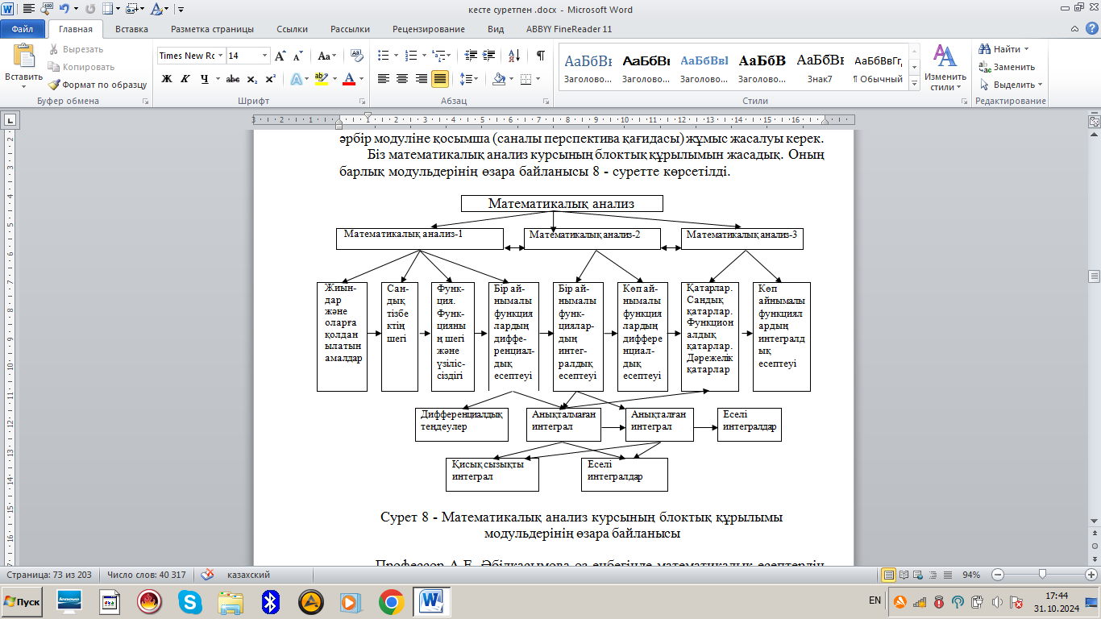

Сурет 8 – Математикалық анализ курсының блоктық құрылымы

модульдерінің өзара байланысы

Профессор А.Е.Әбілқасымова өз еңбегінде математикалық есептердің оқыту процесінде әртүрлі функцияларды атқаратынын атап өтті: оқыту, тәрбиелеу, дамыту және бақылау функциялары [150].

Барлық тапсырмалар оқыту функциясын орындайды, себебі математикалық есептерді шешу барысында студенттер білім алып, есептерді шешу дағдыларын меңгереді және жалпы математикалық білім деңгейі артады.

Оқыту үдерісінде студенттер бірнеше тапсырмамен жұмыс істейді. Тапсырмалар былай жіктелуі тиіс:

*- функциясына байланысты,* яғнитанымдық, дидактикалық, дамыту;

*- білім беру қызметінің элементіне байланысты,* яғнибелсенді, мотивациялық, бақылау-бағалау;

*- мәселенің дәрежесіне байланысты:*, яғни стандартты, оқыту, ізденіс, проблемалық;

*- нысанның табиғатына байланысты:* практикалық, математикалық;

*- теориялық деңгейге байланысты:* стандартты және стандартты емес есептер;

*- математикалық мазмұнына байланысты:* арифметикалық, алгебралық, геометриялық, тригонометриялық, комбинаторикалық;

*- ойлау деңгейіне байланысты:* алгоритмдік, жартылай-алгоритмдік, жартылай-эвристикалық; эвристикалық;

*- шешу әдісіне байланысты,* яғни практикалық, арифметикалық (арифметикалық әрекеттер компоненттері арасындағы тәуелділіктер негізінде), алгебралық, графикалық (теңдеулер, теңсіздіктер және олардың жүйелерін құру), геометриялық (геометриялық фигураларды және олардың қасиеттерін қолдану арқылы), аралас;

*- талаптардың сипатына байланысты:* есептеу, дәлелдеу, зерттеу, түрлендіру, жобалау және құрылым тапсырмалары;

*- тіл ерекшелігіне байланысты:* мәтіндік (шарты табиғи тілде ұсынылады), сюжеттік (сюжет бар), дерексіз (объект). [151; 152, б.244]

*Стандартты математикалық тапсырмалар* - бұл ЖОО математикалық анализ курсын оқыту кезінде шешілуі тиіс тапсырмалар. Олар дайын ережелерге (кез келген формада) ие болуы керек немесе тапсырма шешімінің бағдарламасын қадамдар тізбегі түрінде анықтайтын кез келген анықтама немесе теоремадан тікелей шығуы керек.

Басқаша айтқанда, стандартты (алгоритмдік) тапсырмалар - бұл математикадағы белгілі бір әдісті (алгоритмді) тапсырма шарттарына қолдану арқылы шешілуі тиіс тапсырмалар. Әдетте ЖОО математикалық анализ курсында мұндай алгоритм анықтама, формула, теорема, ереже түрінде қысқартылып, түсініксіз түрде беріледі[152, б.2444; 153].

*Стандартты емес тапсырмалар, яғни эвристикалық тапсырмалар - математикалық анализ* курсы бойынша олардың шешімін нақты шешу бағдарламасын айқындайтын ережелер мен ережелері жоқ тапсырмалар, оларды шешу үшін алгоритмді ойлап табу немесе белгілі алгоритмдер негізінде шешілуі мүмкін қосымша тапсырмаларға бөлу қажет тапсырмалар болып келеді [152, б.2444; 154, 155].

Енді тамаша шектерді есептеуге тәжірибелік сабақты көрсетейік.

*Тәжірибелік сабақтың тақырыбы:*

*Бірінші, екінші тамаша шектер* [156, 157, 158, б.91].

*Сабақтың мақсаты:*

1. Бірінші тамаша шек пен оның салдарын шек есептеуде қолдана білуге үйрету.

2. Екінші тамаша шек пен оның салдарын шек есептеуде қолдана білуге үйрету.

3. Анықталмағандықтарды аша білуге үйрету.

*Сабақ барысындағы студент пен оқытушы әрекеті.*

*Теориялық материал.*

Сабақ тақырыбын таныстырып, қажетті теориялық материалды студенттерден сұрап бөлек тақтаға жазып аламыз.

1.  - бірінші тамаша шектің формуласы.

*Салдары.* 10.  20.  30. 

2.  немесе ,  екінші тамаша шектің формуласы.

*Салдары.* 10.  20. 

30.  40.  50.  .

*Анықталмағандықтар:* 

*Тәжірибелік материал.*

*Тәжірибелік сабаққа жинақталған есептер* [137, б.92, 158, б.92].

Тәжірибелік сабақтың 29-40 есептерін жақсы оқитын студенттерге кезекпен тақтаға шығарып, оқытушы үнемі есептердің шығарылу барысын талдап, түсіндіреді.

Кейбір есептердің шығарылу жолын көрсетеміз.

*29 - есеп.* Функцияның шегін есепте: 

*Шешуі:*

Бірінші тамаша шектің формуласын пайдаланып шешеміз. - анықталмағандығын ашамыз. Ол үшін алымында, бөлімінде 3 - ке көбейтіп, 3 - ті шектің алдына шығарып, бірінші тамаша шекке келтіреміз.



*Жауабы:*3

*30 - есеп.* Функцияның шегін есепте: 

*Шешуі:*

Бұл есепті де бірінші тамаша шектің формуласын пайдаланып шешеміз. - анықталмағандығын ашамыз. Ол үшін алымында, бөлімінде  - ге көбейтіп,  - ді шектің алдына шығарып, бірінші тамаша шекке келтіреміз:



*Жауабы:* 

*31 - есеп.* Функцияның шегін есепте: 

*32 - есеп.* Функцияның шегін есепте: 

*33 - есеп.* Функцияның шегін есепте: 

*Шешуі:*

 - анықталмағандығын ашамыз. Ол үшін алымында, бөлімінде бөлімінің түйіндесіне көбейтіп, бірінші тамаша шекке келтіріп шешеміз:





*Жауабы:* 

*34 - есеп.* Функцияның шегін есепте: 

*35 - есеп.* Функцияның шегін есепте: 

*36 - есеп.* Функцияның шегін есепте: 

*Шешуі:*

Логарифмнің қасиетін қолданып,  - ті дәрежесіне келтіріп алып, шекті табамыз





*Жауабы:* 

*37 - есеп.* Функцияның шегін есепте: 

*38 - есеп.* Функцияның шегін есепте: 

*39 - есеп.* Функцияның шегін есепте: 

*Шешуі:*  түріндегі анықталмағандықты аламыз, яғни





Алгоритмін көрсетейік:

1. Негізіне бірді қосамыз және алып тастаймыз.

2. Соңғы екі қосындыны ортақ бөлімге келтіреміз.

3. Дәреже көрсеткішін алынған бөлшекке кері етіп аламыз.

4. Квадрат жақшадағы өрнек екінші тамаша шек бойынша  санына ұмтылады. Сосын дәреже көрсеткішінің шегін аламыз.





*Жауабы:* 

*40 - есеп.* Функцияның шегін есепте: 

29-40 есептер кезекпен тақтаға шығартылады. Шекті жақсы түсінген студенттер өз бетімен шығарады. Олар ілгері озып шығарғаны үшін баға(балл) қойылады. Сондықтан негізгі көңілді нашар студенттерге бөлеміз.

Есептерді ерте бітірген студенттерге өзіндік жұмыс ұйымдастырылады.

Студенттердің өзіндікжұмысты жеткілікті орындауы аудиториялық жұмыспен бірге, оқыту үдерісіінің маңызды бөлігі болып саналады. СӨЖ оқытушының жоспарлау және бақылау кезінде іске асады.

Дәстүрлі емес дәрістердің бір түрі, ағымды бақылауы бар дәріс (АБД). АБД - ті оқыту кезінде мазмұнының сұрақтарын алдында дайындап алады. Сұрақтардың дұрыс жауаптарын толық қамтитын нұсқалары дайындалады. Дәріс барысында оқытушы студенттерге ойлануға уақыт береді. Нұсқалар дәрістің аяқталуына 10-15 минут қалғанда қарап тексеріледі.

Ағымды бақылауы бар дәріс, аз уақыт аралығында басқаша жаттығумен ерекшеленеді, материалды жақсы меңгеруді қамтамасыз етеді. *АБД* студенттерге білім алудың келесі кезеңдегі қажетті бөлімдерді айтқан кезде пайдаланған абзал. *АБД* - тен 9 - суретте қысқаша фрагмент көрсетеміз[156, б. 6; 159, 160].

Тақырыпты меңгергендігін тексеру үшін бақылау жұмысын жүргіземіз.

Сабақ соңында бақылау жұмысының нәтижесі талданып, парақтарды студенттерге қайтадан таратылады.

|  |
| --- |
| *Функцияның шегі. Функциялардың шектері жөніндегі негізгі теоремалар**тақырыбы бойынша АБД - тен үзінді*  *Анықтама(функция шегінің «» тіліндегі анықтамасы).*Егер кез келген  саны үшін  функциясының анықталу жиынында жататын және теңсіздіктерін қанағаттандыратын барлық х сандары үшін  теңсіздігі орындалатындай  саны табылса, онда  функциясының х -ға ұмтылғанда нақты мәнді шегі бар, және ол А санына тең дейді де  символдарымен белгілейді.  *Анықтама(функцияның шегінің «тізбектер» тіліндегі анықтамасы)****.***  Егер  шартын қанағаттандыратын, санына жинақталатын әрбір тізбегіне сәйкес келетін  тізбегінің шегі бар және ол  санына тең болса, онда  саны  функциясының  нүктесіндегі шегі деп аталады да,  немесе символдарымен белгілейді.  *Теорема1.***-**ға ұмтылғанда  және  функцияларының нақты мәнді шектері бар болсын, яғни   теңдіктері орындалсын, онда:  1) .  2) .  3) .  *Теорема 2.* **-**ға ұмтылғанда  және  функцияларының нақты мәнді шектері бар болсын. Яғни   теңдіктері орындалсын, егер  болса, онда ; (бұл теоремалар  болғанда да орындалады). *Дәлелдеме:.........*  *Тапсырма1.* а)б) *Жауабы: а)......... б).........*  *Екі тамаша шек*  10. *(бірінші тамаша шек). Дәлелдеме:.........*  20.  немесе , *(екінші тамаша шек).*  *Дәлелдеме:.........*  *Тапсырма 2.**Жауабы: A)* *B)C) D)E)3.*  *Тапсырма 3.* *Жауабы: A)* *B)C) D)E) .* |

Сурет 9 – *Ағымдағы бақылауы бар дәрістен үзінді*

*Математикалық анализ* курсының есептерін тиімді талдау негізі теориялық және тәжірибелік бөлімнен тұрады. *Математикалық анализ* курсын кәсіби-бағдарлы түрде оқытуда студенттердің есеп шығару іскерліктерін шындау үшін мынадай есептердің шығарылу үлгілерін ұсынуға болады.

Студенттерді маңызды алгоритмдерге, анықтамаларды, теоремаларды, формулаларды тікелей қолдануға үйретуде және оларды тиісті ситуацияда қалыпты әрекет жасауға үйретуде алгоритмдік есептердің рөлі зор [161, б.16].

Математикалық анализ курсының туынды тақырыбы бойынша кейбір есептердің алгоритмін көрсетейік [161, б.16; 162, 163, 164]:

*Алгоритм №1*

 функциясының дифференциалдану алгоритмінің схемасы:

1. - ті бекітіп  - ті табамыз;

2.  нүктесі  функциясының анықталу облыснда жататындай етіп аргумент -ке  өсімшесін береміз де  - ті табамыз;

3.  өсімшеге сәйкес функция өсімшесін, яғни  анықтаймыз;

3. Функция өсімшесінің аргумент өсімшесіне қатынасын табу, яғни



4. Аргументке өсімшесі  нөлге ұмтылғандағы қатынастың шегін есептейміз, яғни



Осы алгоритмді қолданып, туынды табуға мысал қарастырайық.

*41- есеп.*  функциясының  нүктесіндегі туындысын табайық.

*Шешімі:*

1. ;

2. 



3. 

4.  олай болса 

*42- есеп.*  функциясының туындысын анықтама бойынша табайық [166, б.58].

*Шешімі:*

1. 

2. 

3. 

4. 

Олай болса 

*43- есеп.*  функциясының туындысын анықтама бойынша табайық[165, б.58].

*Шешімі:*

1. 

2. 

3. 

4. 

Олай болса 

*44-есеп.*  функциясының туындысын анықтама бойынша табайық [165, б.58].

1. 

2. 

3. 

4. 



Олай болса 

*45- есеп.*  функциясының туындысын анықтама бойынша табайық.

1. 

2. 

3. 

4. 



Олай болса 

*Алгоритм №2*

 функциясының графигінің  нүктесіне жүргізілген жанаманың теңдеуін жазу үшін:

1.  есептеу;

2.  есептеу;

3. Алынған , мәндерін  жанаманың жалпы теңдеуіне қоямыз.

Осы алгоритмді қолданып, жанаманың теңдеуін жазуға мысал қарастырайық.

*46-есеп.*  функциясының графигінің  нүктесіне жүргізілген жанаманың теңдеуін жазыңыз[161, б.17]:

*Шешімі:*

1. 
2. 
3. 
4. Алынған , мәндерін  жанаманың жалпы теңдеуіне қойып, мынаны аламыз:

 - ізделініп отырған жанаманың теңдеуі.

*Жауабы:* 

Бір айнымалы функциялардың дифференциалдық есептеуі тақырыбы бойынша бір тәжірибелік сабақты көрсетейік [163, б. 84].

*Тәжірибелік сабақтың тақырыбы:*

*Бір айнымалы функциялардың дифференциалдық есептеуі*

Тәжірибелік сабақтың мақсаты:

1. Функцияның туындысының анықтамасын қолданып, туындыны таба білу.

2. Функцияның туындысының формуласын пайдаланып, туындыны табуға жаттықтыру.

3. Туындының басқа салаларда қолданылуын білу.

*Функцияның туындысына қатысты теориялық материалдарға тоқталып өтейік* [134, б. 55; 137, б. 133]..

1. **

2. 1. . 2.  3.  

4.  5.  6. 

7.  8.  9. 

  

  

  

  

- жанаманың теңдеуі, 

*Тәжірибелік сабаққа қолданатын функцияның туындысына қажетті материалдар.*

Тәжірибелік сабақтафункцияның туындысы бойынша есептерін қарастырайық [164, б. 63].

*47-есеп* Туындының анықтамасын қолданып  функциясының туындысын тап.

*48 - есеп*  функциясының туындысын тап.

*49 - есеп*  функциясының туындысын тап.

*50 - есеп*  функциясының туындысын тап.

*51 - есеп*  функциясының туындысын тап.

*52 - есеп*  функциясының туындысын тап.

*53 - есеп*  функциясының туындысын тап.

*54 - есеп.*  қисығының абсциссасы  нүктесі арқылы өтетін жанаманың теңдеуін жазу керек.

*55 - есеп.*  қисығының абсциссасы  нүктесі арқылы өтетін жанаманың және нормальдың теңдеуін жазу керек.

*Сабақ уақытындағы студенттер мен оқытушының арақатынасы.*

Студенттерге тәжірибелік сабақтың тақырыбын таныстырып, туындының формулаларын тақтаға жазып қою.

Тәжірибелік сабақта есептерді шығару үшін студенттерді тізім бойынша тақтаға кезекпен шығарамыз. 47-55 есептердің арасынан таңдап, кейбіреуінің шығарылу жолын көрсетіп өтейік.

*47-есеп* Туындының анықтамасын қолданып  функциясының туындысын тап.

*Шешімі:*













*Жауабы:* 

*51 - есеп*  функциясының туындысын тап.

*Шешімі:*

 ережесін қолданып, функцияның туындысын табайық:







*Жауабы:* 

*54 - есеп.*  қисығының абсциссасы  нүктесі арқылы өтетін жанаманың теңдеуін жазу керек[163, б.86, 164, б.63].

*Шешімі:*

 функциясының  нүктесіндегі мәні:



 функциясының туындысы: 

 функциясының  нүктесіндегі мәні:



 жанаманың теңдеуіне  мен  функцияларының  нүктесіндегі мәндерін апарып қоямыз. Сонда жанаманың теңдеуі төмендегідей болады:



Яғни



*Жауабы:* 

*55 - есеп*  қисығының абсциссасы  нүктесі арқылы өтетін жанаманың және нормальдың теңдеуін жазу керек.

*Шешімі:*

 функциясының  нүктесіндегі мәнін есептейік:



 функциясының туындысын табайық:



 функциясының  нүктесіндегі мәні мынаған тең:



 жанаманың және  нормальдың теңдеулеріне  мен  функцияларының  нүктесіндегі мәндерін қоямыз.

Сонда жанаманың және нормальдың теңдеулері төмендегідей:

 - жанаманың теңдеуі.

 - нормальдің теңдеуі.

*Жауабы:* 

Қосымша студенттерге өзіндік жұмыстың тапсырмалары беріледі [137, б. 135].

Төмендегі функциялардың туындыларын табу керек:

*56- есеп* 

*57 - есеп* 

*58 - есеп* 

*59 - есеп* 

10 минуттық бақылау жұмысын өткіземіз.

Оқулықтан үй тапсырмасының нөмірлерін тақтаға жазып қоямыз.

Енді анықталмаған интегралды табуға тәжірибелік сабақты көрсетейік.

*Тәжірибелік сабақтың тақырыбы:«Анықталмаған интеграл.*

*Айнымалыны ауыстыру және бөліктеп интегралдау»* [166, б.315].

Сабақтың мақсаты:

1. Таблицалық интегралды есептеуге жаттықтыру.

2. Алымы бөлімінің туындысы болып келген интегралды шығартып үйрету.

3. Айнымалыны ауыстыру әдісін меңгертуге есептер шығарту.

4. Бөліктеп интегралдау формуласын қолдануға жаттықтыру.

*Теориялық материалдар*[134, б. 139; 162, б. 9].

Студенттермен бірге түгел керекті формулалар мен қасиеттерді дәрістен қайталап алу.

*Анықталмаған интегралдың негізгі қасиеттері*:

10 . .

20 . 

30. 

40.  .

50. 

60. 

*Анықталмаған интегралдар кестесі:*

1. ,

2. 

3.  

4.  

5.    

6. 

7. 

8. , 

9. , 















 













Интегралдаудың әдістері: 1. Жіктеу әдісі; 2. Айнымалыны ауыстыру әдісі; 3. Бөліктеп интегралдау әдісі.

*1. Жіктеу әдісі.*



*2. Айнымалыны ауыстыру әдісі.*

 үшін 

*3. Бөліктеп интегралдау әдісі.*



*Тәжірибелік материал.*

*Сабақ кезіндегі студент пен оқытушы әрекеті.*

Тәжірибелік сабаққа топтастырылған есептер құрастырайық [166, б. 315 ]:

Тәжірибелік сабақтан 60-64 есептерді студенттерге тақтаға кезекпен шығарту. Әр жолы қандай формуланы қолданғанын қадағалап сұрап отыру керек.

*60 - есеп.* Интегралды тап: 

*61 - есеп.* Интегралды тап: 

*Шешуі:*

Интегралды табу үшін жақшаны ашып, сосын жеке - жеке интералдаймыз:



*Жауабы:* 

*62 - есеп.* Интегралды тап: 

*Шешуі:*

Интегралды табу үшін  дәрежесін жақшаның сыртына шығарып, формуласын қолданып интегралды табамыз:

 *Жауабы:* 

*63 - есеп.* Интегралды тап: 

*64 - есеп.* Интегралды тап: 

*Шешуі:*



*Жауабы:* 

65-67 есептерде айнымалыны ауыстыру әдісін пайдаланып шығаруға болады.

*65 - есеп.* Интегралды тап: .

*Шешуі:*

 деп белгілесек  болады да  сонан соң айнымалыны ауыстырсақ төмендегі шығады:



Енді бастапқы айнымалы  - ке қайта оралсақ, мынаны аламыз:



*Жауабы:* 

*66 - есеп.* Интегралды тап:

*Шешуі:* Интегралды үш тәсілмен табамыз:

*Тәсіл 1.* Функцияның анықталмаған интегралын табудың ережесін қолданып, табамыз:



*Тәсіл 2.* Дифференциалдың түрлендіруін және интегралдың кестесін пайдаланып, табамыз:



*Тәсіл 3.* 

айнымалыны ауыстыру формуласын қолданамыз. Жаңа айнымалы енгіземіз:



сонан соң айнымалыны ауыстырсақ мынау шығады:



*Жауабы:* 

*67 - есеп.* Интегралды тап: 

*Шешуі:*

 деп белгілесек, онда  сонан соң айнымалыны ауыстырсақ мынау шығады:



*Жауабы:* 

Бір есепті тақтаға шығартып, екіншісін өз беттерімен орындарында отырып шығартуға болады.

68-72 есептерді бөліктеп интегралдау әдісін қолданып шығартуға болады. Студенттер кезекпен тақтаға шығарады.

*68 - есеп.* Интегралды тап: [134, б. 145; 137, б. 31; 166, б. 316]:

*Шешуі:*

 *-* бөліктеп интегралдау әдісін қолданып интегралды табамыз:

.

*Жауабы:* 

*69- есеп.* Интегралды тап: 

*70 - есеп****.*** Интегралды тап: 

*Шешуі:*

 *-* бөліктеп интегралдау әдісін қолданып интегралды табамыз:

 



*Жауабы:* 

*71 - есеп.* Интегралды тап: 

*Шешуі:*

 *-* бөліктеп интегралдау әдісін қолданып интегралды табамыз:







*Жауабы:* 

*72 - есеп.* Интегралды тап: 

*73- есеп.* Интегралды тап:**

а) универсал тригонометриялық алмастыру арқылы;

б) дербес тригонометриялық алмастыру арқылы;

в) дифференциал белгінің астына енгізу арқылы.

Содан кейін шешу жолдарын талқылаймыз.

**

 **;

** - есебінің сурет арқылы шешу жолы 10 - суретте кескінделген.

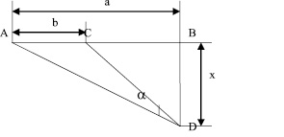

Сурет 10 – ** - есебінің сурет арқылы шешу жолы

Интегралды үш жолмен тапқаннан кейін студенттер соңғы жолдың ең қысқа және ұтымды екеніне көз жеткізеді.

Есептерді ерте бітірген студенттерге өзіндік жұмыс ұйымдастырылады [166, б. 316 ]:

*74 - есеп.* Интегралды тап: 

*75 - есеп.* Интегралды тап: 

*76 - есеп.* Интегралды тап: 

*77 - есеп.* Интегралды тап: 

*78 - есеп.* Интегралды тап: 

*79 - есеп.* Интегралды тап: 

Өтілген тақырыпты қаншалықты игергенін тексеру мақсатында бақылау жұмысын жүргіземіз. Бақылау жұмысын студенттер жеке параққа шығарып оқытушыга өткізеді. Бұл бақылау жұмысы 10 минутқа есептелген. Студенттер есеп шығарған дәптерін, лекцияларын қолдануға болады, тек бір-бірінен көшірмеуі керек.

Сабақ соңында келесі сабақтың тақырыбы айтылып, үй тапсырмасы беріледі.

Енді тест тапсырмаларын қарастырайық.

Педагогикалық әдебиетте тест түріндегі тапсырмалардың түрлі формасы бар. Олар:

1. Жабық формадағы тапсырмалар;

2. Ашық формадағы тапсырмалар;

3. Сәйкестікті белгілейтін тапсырмалар;

4. Ақиқатты белгілейтін тапсырмалар.

Жабық формадағы тапсырмалар үш түрге бөлінеді:

1. Бір ғана ақиқат жауапты таңдауды қажет ететін тапсырмалар;

2. Бірнеше ақиқат жауапты таңдауды қажет ететін тапсырмалар;

3. Ең дұрыс бір ғана жауапты таңдауды қажет ететін тапсырмалар.

Ашық формадағы тест тапсырмаларында дайын жауаптар берілмейді.

Тест тапсырмаларын қарастырайық.

Жабық түрдегі тапсырмаларды тест тәжірибесінде жиірек қолданады, мысалы:

- тек қана бір дұрыс жауапты таңдау (бірнеше нұсқалар ұсынылады, бірақ тек бір жауап қана дұрыс болады);

- жауаптар арасында бірнеше дұрыс жауаптарды таңдау (бірнеше нұсқалар ұсынылады, соның ішінде бірнеше дұрыс жауаптар және бірнеше дұрыс емес жауаптар);

- жауаптар ішінде бірнеше дұрыс жауаптарды таңдау (бірнеше нұсқалар ұсынылады, солардың ішінен барлық дұрыс жауаптарды таңдау керек) [167].

«Дифференциальдық және интегральдық есептеу» тақырыбына мысал келтірейік [168, б. 259].

Дұрыс жауап нұсқасын дөңгелектеп қоршау керек:

*80 - есеп.* Берілген функцияға кері функцияны табу керек: :

A) . B) . С) . D) . E) .

*65 - есеп.* Анықталған интегралды есептеу керек: :

A) . B) . С) .

D) . E) .

Бірнеше дұрыс жауаптарды таңдауды керек ететін тапсырмаларды қарастырайық.

Барлық дұрыс жауап нұсқасын дөңгелектеп қоршау керек:

*81 - есеп.* Функцияның туындысын табу керек: :

A) . B) . С) .

D) . E) . F) .

G) . H) .

*82 - есеп.* Интегралды есептеу керек: :

A) . B) . С) . D) .

E) . F) . G) . H) .

*83 - есеп.* Функциямен оның туындысының арасындағы сәйкестікті анықтаңыз:

1. . A) .

2. . B) .

3. . C) .

4.. D) .

5. . E) .

1) – ________, 2) – ________ , 3) – ________,4) – ________, 5) – ________.

*84 - есеп.* Әрбір интегралдың дұрыс жауабына сәйкестігін анықтаңыз:

1. . A) .

2. . B) .

3. . C) .

4. . D) .

5. . E) .

1) – ________, 2) – ________ , 3) – ________,4) – ________, 5) – ________.

Тағы тәжірибелік сабақты көрсетейік.

*Тәжірибелік сабақтың тақырыбы:*

*«Көп айнымалы функциялардың дербес туындылары. Көп айнымалы функциялардың толық дифференциалдары»*

Сабақтың мақсаты:

1. Көп айнымалы функцияның дербес туындысын таба білуді үйрету.

2. Көп айнымалы функцияның толық дифференциалын табуға үйрету.

3. Функция дифференциалының жуықтап есептеуде қолданылуын көрсете білу.

*Сабақ уақытындағы студенттер мен оқытушының арақатынасы.*

*Тәжірибелік сабақта қарастырылатын теориялық материалдар* [137, б. 226; 169, б.91].

Студенттерге тәжірибелік сабақтың тақырыбын таныстырып, көп ацйнымалы функцияның дербес туындысы мен толық дифференциалының формулаларын тақтаға жазып қою.

 **

**

 **

*Тәжірибелік сабаққа қолданатын функцияның дербес туындысы мен толық дифференциалына қажетті материалдар.*

Тәжірибелік сабақтафункцияның дербес туындысы мен толық дифференциалыбойынша есептер қарастырайық [169, б.91].

Тәжірибелік сабақта есептерді шығару үшін студенттерді тізім бойынша тақтаға шығарамыз. 85-106 есептердің арасынан таңдап, кейбір есептердің шығарылу жолын көрсетіп өтейік.

*85 - есеп*  функциясының дербес туындысын табу керек.

*Шешімі:*

**

**

*Жауабы: *

Функциялардың дербес туындыларын табу керек:

*86 - есеп.* 

*87 - есеп.* Функцияның дербес туындысын тап: 

*88 - есеп.* Функцияның толық дифференциалын тап: 

*89 - есеп.* Функцияның толық дифференциалын тап: 

*90 - есеп.* Функцияның толық дифференциалын тап: 

*Шешуі:*

* * 

*Жауабы:* 

*91 - есеп.* Жуықтап есептеу: 

*92 - есеп.* Жуықтап есептеу: 

Есептерді шығарып болғаннан кейін студенттерге өзіндік жұмыс беріледі [170, б.91].

*93 - есеп.*  функциясының дербес туындысын табу керек.

*94 - есеп.*  функциясының толық дифференциалын табу керек.

Тақырып бойынша бақылау жұмысын жүргіземіз.

*95 - есеп.* Функцияның дербес туындысын тап:

а) 

ә) 

*96 - есеп.* Функцияның толық дифференциалын тап:

а)  ә) 

*97- есеп.* Күрделі және айқындалмаған функциялардың туындысын тап:

а) 

ә) 

*83 - есеп.* Функцияның екінші ретті дербес туындысын тап:

а)  ә) 

*98- есеп.* Функцияның екінші және үшінші ретті толық дифференциалын тап:



*99 - есеп.* Екі айнымалы функцияның экстремумын тап:



Үй тапсырмасы беріледі.

Енді еселі интегралдарға есептер қарастырайық [170, б.143].

*100- есеп.* Екі еселі интегралды есепте: 

*Шешуі:*





*Жауабы:* 

*101- есеп.* Екі еселі интегралды есепте: 

*102 - есеп.* Екі еселі интегралды есепте   аймағы  сызықтарымен шектелген.

*103 - есеп.*  аймағы  түзулерімен шектелген  еселі интегралды есепте.

Үш еселі интегралды есепте [171, б.141]:

*104 - есеп.* 

*105 - есеп.* 

*106 - есеп.*  - аймағы,  жазықтарымен шектелген  үш еселі интегралды есепте.

«Қатарлар» модулінің блоктық құрылымы 11 - суретте көрсетілді.

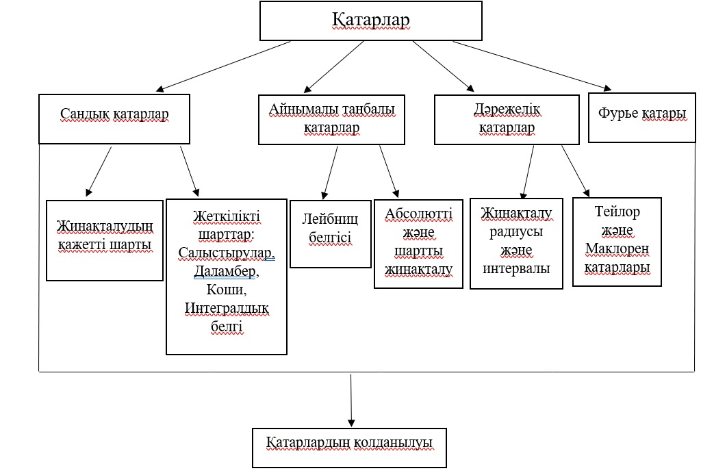

Сурет 11 – «Қатарлар» модулінің блоктық құрылымы

«Қатарлар» модулінің блоктық құрылымын қарастырамыз.

Әр модульде белгілі бір тақырып бойынша білімнің толық жүйесі болып табылатын бірнеше блоктар бар (интегративтілік принципі). «Қатарлар» модулінің блоктық құрылымына мысал келтірейік:

,  ,  қатарын қарастырайық.

 - Даламбер белгісі.

1)  қатар жинақты;

2)  қатар жинақсыз;

3)  болса қатардың жинақты, жинақсыз болуы белгісіз.

*107- есеп.*  қатарын жинақтылыққа зертте.

*Шешуі:*

Даламбер формуласын пайдаланып, қатарды жинақтылыққа зерттейік:

 олай болса қатар жинақты.

 Коши белгісі.

1)  қатар жинақты;

2)  қатар жинақсыз;

3)  болса қатардың жинақты, жинақсыз болуы белгісіз.

*108-есеп****.*** жинақтылыққа зертте.

*Шешуі:*

 қатар жинақты.

*109- есеп.*  қатарын жинақтылыққа зертте.

*Шешуі:*

Лейбниц белгісін қолданамыз:

1)  монотонно кемиді;

2) 

Лейбниц белгісі орындалады, қатар жинақты.

Тейлор қатары



Маклорен қатары



«Тұйықталу» принципін іске асыруды келесі мысалдан көруге болады: «Қатарлар» модулінде «Бір айнымалы функциялардың дифференциалдық есептеулері» модулінде зерттелген Лопиталь ережесін шектерді есептеуде қолдану қажет болатын қатарларды жинақтылыққа зерттеуге есептер ұсынылады.

*110 - есеп.* Қатарды жинақтылыққа зерттеңдер.

а) 

б) 

*111-есеп.* Кошидің интегралдық белгісін қолданып, қатарды жинақтылыққа зертте



*112 - есеп.* Лейбниц белгісін қолданап, қатарды жинақтылыққа зертте



Қатарды жинақтылыққа зерттедік.

Енді Моисил - Теодореску жүйесін қарастырайық.

Ол үшін Моисил -Теодореску жүйесі келесі жүйеден алынады [171, 172, б.29; 173, б.29].

*113 - есеп.* Моисил -Теодореску жүйесі:

 

  (15)

Үш айнымалылы гармоникалық функцияның градиент (15) жүйені қанағаттандырады. Егер (15) жүйеге төртінші

 белгісіз функциясын енгізсек былай жазамыз:

 

  (16)

онда үш өлшемді Коши - Риман жүйесінің аналогы шығады.

Моисил -Теодореску жүйесінің табиғи жалпыланған түрін зерттеуге кірісеміз.

 (17)

(17) - тұрақты коэффициентті сызықтық операторлар.







 (18)

төрт белгісіз функциялы жүйеге келдік. (18) жүйенің сипаттаушы анықтауышының түрі мынадай болады:



 

(18) жүйе эллипстік болады, тек қана екінші ретті оператор



эллипстік оператор эллипстік болса.

 және  жеткілікті рет дифференциалданатын функциялар болса, онда







 (19)

функциялары (18) жүйенің соңғы екі теңдеуін қанағаттандырады, ал (19) жүйенің алғашқы екі теңдеуінен мына жүйе шығады:

  (20)

(18) жүйе үшін  операторы Моисил - Теодореску жүйесі үшін Лаплас операторы роль атқарады. (19) формулалар (18) жүйенің шешімдерін (20) екінші ретті теңдеудің шешімдері арқылы өрнектеуге мүмкіндік береді [172, б. 30; 173, б. 31]:

Енді интегралдық-дифференциалдық теңдеу үшін интегралдық шартпен берілген есептің бірегей шешіміне тоқталайық.

Фредгольм интегралдық-дифференциалдық теңдеуінің шекаралық интегралды шартты есебін келесі түрде қарастырамыз [174].

*114 - есеп.* Фредгольм интегралдық-дифференциалдық теңдеуінің шекаралық интегралды шартты есебі берілген:

 (21)

 (22)

мұндағы  белгісіз функция,  және  функциялары  кесіндісінде үзіліссіз,  - параметр,  функциясы  тұйық облыста үзіліссіз.

(21) және (22) есептердің шешімі  кесіндісінде үздіксіз болатын және  кесіндісінде үзіліссіз дифференциялданатын  функция шешім (21) Фредгольм интегралдық-дифференциалдық теңдеуін және (22) интегралдық шартты қанағаттандырады.

Бірінші ретті интегралдық-дифференциалдық теңдеулер тұрақты ток генераторындағы басқарылатын объектіні сипаттағанда пайда болады [175-180].

Фредгольмнің интегралдық-дифференциалдық теңдеуі үшін сызықтық екі нүктелік шекаралық есептер [181-189]-те зерттелді. Бұл нәтижелер [190-193]-дағы Фредгольмнің интегралдық-дифференциалдық теңдеуі үшін параметрлі есепке қолданылған.

Осыған қарамастан, Фредгольмнің интегралдық-дифференциалдық теңдеулері үшін интегралды шартты есептердің шешілу шарттарын анықтау өзекті мәселе болып табылады.

Осы жұмыстың мақсаты (21) теңдеу және (22) интегралдық шартпен берілген есептің бірегей шешілу шарттарын табуға арналған. Ол үшін Д. Жұмабаевтың параметрлеу әдісін қолданамыз.

2 - бөлім интегралдық мүшенің ядросы анықталмаған Фредгольмнің интегралдық-дифференциалдық теңдеуі үшін интегралдық шартты есепті зерттеуге арналған. Біз параметрді  интервалының сол жақ шеткі нүктесіндегі шешімнің мәні ретінде енгіземіз.  параметрі үшін Коши есебінің бірегей шешімі дифференциалдық бөлік коэффициенті мен интегралды мүшенің ядросы бойынша құрастырылған екінші ретті Фредгольм интегралдық теңдеуінің шешіміне эквивалент. Егер біртекті интегралдық теңдеуде тек тривиальды шешім болса,  параметрі тұрақты болады.

3 - бөлімде біз Фредгольм интегралдық-дифференциалдық теңдеуінің интегралдық шарты бар есебін қарастырамыз. Анықталмаған ядросы бар интегралды-дифференциалдық теңдеу үшін интегралдық шарты бар есептің бірегей шешімінің бар болуының жеткілікті шарттары анықталды.

4-бөлім Фредгольмнің анықталған ядросы бар интегралды-дифференциалдық теңдеуін зерттеуге арналған.  параметрі үшін Коши есебінің бірегей шешімі дифференциалдық бөлік коэффициенті мен интегралдық мүшенің ядросынан тұратын  функциясының нөлдік емес мәніне тең.  параметрі тұрақты деп аталады, егер  функциясы нөлге тең болмаса.  тұрақты параметрі үшін  және (2) интегралдық шартты қолдана отырып, параметрге қатысты сызықтық алгебралық теңдеу құрамыз. Теңдеудің коэффициенттерінен құралған  функциясы қарастырылып отырған есептің қойылғанына эквивалент екендігі анықталды.

Келесі бос орындарды енгізейік:  -  нормасы бар үздіксіз  функцияларының кеңістігі.

Енді Фредгольм интегралдық-дифференциалдық теңдеуі үшін Коши есебін қарастырайық.

 параметрін енгізіп,  функциясын -ға алмастырайық, мұндағы  белгісіз жаңа функция, сонда параметрі бар келесі есепке келеміз.

 (23)

 (24)

 (25)

Егер  (21), (22) есептің шешімі болса, онда біз  параметрін және функциясын анықтаймыз.  және  жұбы (23) - (25) есебінің шешімі екені анық. Егер  жұбы (23)-(25) есептің шешімі болса, онда ,  теңдігімен анықталған функциясы бастапқы (21), (22) есептің шешімі болады. [183, б. 1087-1088] - дай қосымша параметрді енгізу арқылы бастапқы (4) деректерді алуға мүмкіндік береді. Осылайша,  параметрінің бекітілген мәндерінде (3), (4) интегралды дифференциалдық теңдеу үшін Коши есептерінен  функциясын анықтауға болады.

 функциясын қолдана отырып, (23), (24) есептерін эквивалентті интегралдық теңдеуге түрлендіреміз

 (26)

(26) -да  деп есептейік. Теңдіктің екі жағын бірдей -ке көбейтіп, аралығындағы -ке қатысты интегралдаймыз:





 . (27)

Келесі белгілеулерді енгізейік:







Содан кейін (27) теңдеу келесі түрде жазылады:

 . (28)

Қайталанған интегралдағы интегралдау ретін өзгерте отырып, келесі теңдікті аламыз:



 аралықтағы функцияны төмендегідей теңдіктер бойынша анықтаймыз

,  

 функциясы  аралығында үзіліссіз.

Енді (28) екінші ретті Фредгольм интегралдық теңдеуі ретінде жазылды.

 (29)

(29) - шы теңдеудің шешімі  аралығында үздіксіз функциясы болады.

Егер  берілген үшін Коши (23), (24) есебінің шешімі болса, онда  функциясы (29) - шы теңдеудің шешімі болады. Кері тұжырым да дұрыс болады.

Сәйкес біртекті Фредгольм интегралдық теңдеуін қарастырамыз:

 (30)

*Анықтама 1.* Егер (10) интегралдық теңдеудің тривиальды шешімі ғана болса,  - параметрі тұрақты деп аталады. Тұрақты параметрлердің жиыны  арқылы белгіленеді. Интегралдық теңдеулер теориясынан белгілі болғандай, егер, онда (29) - шы теңдеудің кез келген  үшін бірегей шешімі бар, және бұл шешім пішінде ұсынылады:

  (31)

мұндағы - (29) Фредгольм интегралдық теңдеуінің шешімі.

Енді Фредгольм интегралдық-дифференциалдық теңдеу үшін интегралдық шартты есептің жалғыз шешімділігін қарастырамыз.

 болсын делік. (26)-дағы -ті (31) оң жағымен алмастырсақ, функциясының ,  шартында келесі көрінісін аламыз:

, (32)

Мұндағы, 



Бұл өрнекті (25) орнына қойып, енгізілген  параметрі үшін келесі сызықтық теңдеуді аламыз:

 (33)

Бұл теңдеуді келесі формада қайта жазамыз:

  (34)

мұндағы





*Лемма 1.* болсын. Сонда келесі мәліметтер дұрыс:

а) параметрі  нүктесіндегі интегралдық-дифференциалдық үшін интегралдық шарты бар (21), (22) есептің шешімінің мәні, (34) теңдеуін қанағаттандырады;

в) егер теңдеулер жүйесінің (34) шешімі болса, ал  функциясы (23), (24) Коши есебінің шешімі  қабылдаған кезде,  функциясымен айқындалатын (21) интегралдық - дифференциалдық теңдеудің (22) интегралдық шарты бар болатын есептің шешімі  болады.

*Теорема 1.* Егер  параметрі:   - ге тең емес болса, онда (21) интегралдық - дифференциалдық теңдеудің бар (22) интегралдық шарты есептің бірегей шешімі болады.

*Дәлелдеу.* Берілген  үшін  (34) теңдеуін құрастырамыз,  болжамын пайдалана отырып, оның бірегей шешімін  анықтаймыз. Коши есебін (23), (4)  болғанда шешіп, функциясын аламыз. *Лемма 1* бойынша  айқындалатын болса, интегралдық - дифференциалдық теңдеудің интегралдық шарты бар (21), (22) есептің шешімі.

Есептің шешімінің бірегей болатынын қарастырайық. Интегралдық - дифференциалдық теңдеудің интегралдық шарты бар (21), (22) есептің шешімінен басқа  шешімі болсын. Сонда функциясының негізінде құрылған жұбы да параметрі бар (23) - (25) есептің шешімі болады. *Лемма 1* бойынша және (34) теңдеуді қанағаттандырады:

,  .

 функциясы осындай болғандықтан,  теңдігі алынады.

 интегралдық-дифференциалдық теңдеу үшін Коши есебінің (23), (4) шешімінің бірегейлігі  теңдігіне кепілдік береді. Демек,  барлық  үшін 1 теорема дәлелденді.

*Анықтама 2.* Интегралдық-дифференциалдық теңдеудің интегралдық (21), (22) шарты бар есептегі  - нің бірегей шешімі бар болатын болса, онда бірегей шешіледі.

*Теорема 2.* (21) интегралдық- дифференциалдық теңдеудің (22) интегралдық шарты бар есептің бірегей шешімі үшін  функциясының кез келген үшін 0-ге тең болмауы қажетті және жеткілікті.

*Дәлелдеу. Қажеттілік.*  функциясын  көмегімен анықтаймыз.  функциясының кері функциясы жоқ  жиынында жататын  бар делік. Содан кейін біртекті теңдеудің

 (35)

нөлден басқа  шешімі бар.

(13) сәйкес интегралды-дифференциалдық теңдеу үшін интегралдық шарты бар біртекті есеп үшін

  (36)

(34) оң жағы нөлге тең, , ал (14) теңдеу (15) түрінде болады. Сондықтан, 1-леммаға сәйкес, функциясы  теңдігімен анықталады, мұндағы  функциясы  , болатын интегралды - дифференциалдық теңдеу үшін Коши есебі (3), (4) - нің шешімі,, (16) интегралдық - дифференциалдық теңдеу үшін интегралдық шарты бар есебінің нөлден басқа шешімі болады. Бұл интегралдық - дифференциалдық теңдеу үшін интегралдық шарты бар (21), (22) есептің бірегей шешілу мүмкіндіне қайшы келеді, өйткені (16) теңдеудің нөлден басқа  шешіміне қосымша шешімі бар. Интегралдық-дифференциалдық теңдеу үшін интегралдық шарты бар (21), (22) есептің бірегей шешіміне теорема шарттарының жеткіліктілігі 1-теоремадан шығады. 2-теорема дәлелденді.

Кез келген үшін функциясы бар және келесі теорема орындалады.

*Теорема 3.* Екі мүмкіндік қана болады:

)  параметрі: функциясы 0 - ге тең емес: 

)  параметрі: функциясы 0 - ге тең: 

Интегралдық - дифференциалдық теңдеудің интегралдық шарты бар болатын (21), (22) есеп ) жағдайда біркелкі шешіледі. Интегралдық - дифференциалдық теңдеудің интегралдық шарты бар (21), (22) есеп ) жағдайда  арқылы құрылған  функциясы болған жағдайда ғана шешіледі. функциясының ядросына ортогональ, яғни кез келген үшін теңдігі орындалады.

*Дәлелдеу.* Егер  шарты кез келген үшін жарамды болса, функциясы нөлге тең емес, ал интегралдық - дифференциалдық теңдеу үшін интегралдық шарты бар (21), (22) есеп теорема 1 бойынша әрбір  үшін бірегей шешімі бар. Демек, 2-теорема бойынша функциясы нөлге тең емес және осылайша теңсіздігі барлық үшін орындалады.

Біз в) жағдайын қарастырамыз. Интегралдық - дифференциалдық теңдеу үшін интегралдық шарты бар (21), (22) есептің шешімі бар делік. Сонда (34) теңдеудің 1 Лемма бойынша шешімі бар. Бұл  функциясынан тұратын  функциясы  функциясының ядросына ортогональ болған жағдайда мүмкін болады. болсын. Лемма 1 бойынша 3 -теорема дәлелденді.

Дегенератты ядросы бар интегралдық-дифференциалдық теңдеу үшін интегралдық шарты бар есептің ерекше шешімділігіне тоқталамыз.

Дегенерацияланған ядросы бар интегралдық - дифференциалдық теңдеу үшін келесі есепті қарастырамыз

 (37)

 (38)

Мұндағы  және функциялары бойынша үзіліссіз.

 параметрін енгізіп,  -  функциясын интервал бойынша ауыстыруды орындаймыз:

 (39)

 (40)

 (41)

параметрі бар интегралдық-дифференциалдық теңдеу үшін (39), (40) Коши есебі келесі интегралдық теңдеуге эквивалент болады:

 (42)

$ξ=\int_{0}^{Т}{ψ (s)z(s)ds}$ белгілеп, (42) интегралдық теңдеуді келесі түрде қайта жазыңыз:

 (43)

(43) - тің екі жағын  - ға көбейтіп, [0, T] интервалында интегралдасақ,  - ға қатысты теңдеу аламыз:

 (44)







Содан кейін (44) теңдеуді түрінде қайта жазыңыз:

 (45)

*Анықтама 3.* функциясы нөлге тең болмаса,  параметрі *тұрақты* деп аталады.

*Анықтама 4.* Егер (39), (40) Коши есебі кез келген  үшін бірегей шешілетін болса, онда  оның бірегей шешімі бар.

(39), (40) Коши есебі (42) интегралдық теңдеуіне эквивалентті. Бұл теңдеу ядроның ерекшеленуіне байланысты қатысты (45) алгебралық теңдеуге баламалы. Осылайша, Коши есебі, егер осы есепке қатысты  параметріне сәйкес болса ғана шешіледі.

 аламыз. Содан кейін (45) - тен сәйкес параметрін теңдікпен анықтауға болады

 (46)

(43) - ке  орнына (46) - ның оң жағын ауыстырып, $z (t)$ функциясын таба аламыз:

 (47)

Белгілеулерді енгізіңіз:

, (48)

 (49)

(47) оң жақ бөлігін (41) интегралдық шартқа қойып,  параметрге қатысты келесі алгебралық теңдеуді аламыз:

 (50)

Мұндағы 

*Лемма 2.* * үшін келесі мәліметтер бар:*

*a) параметрі - интегралдық-дифференциалдық теңдеу үшін есептің  шешімінің мәні*

$t = 0, =$*(0) нүктесіндегі (38) интегралдық шарты (37) деградацияланған ядролы теңдеуді және (50) теңдеуді қанағаттандырады;*

*b)  (50) теңдеуінің шешімі болса, ал  функциясы (39) - (40) Коши есебінің шешімі болса,  болса, онда  функциясы теңдікпен анықталады. , -интегралдық шарты және дегенерацияланған ядролы интегро - дифференциалдық теңдеу үшін (37), (38) есептің шешімі.*

*Теорема 4. және болсын: 0-ге тең емес, онда (38) интегралдық шарты (37) дегенерацияланған ядросы бар интегро-дифференциалдық теңдеу үшін есеп, кез келген үшін бірегей шешімі бар.*

*Дәлелдеу*.  және  орнатайық.  ұйғарымын пайдаланып ,(50) алгебралық теңдеудің бірегей шешімін табамыз::

 (51)

(39), (40) Коши есебін  үшін шешіп,  функциясын анықтаймыз.  параметрінің заңдылығы  үшін (47) теңдіктің оң жағымен анықталатын элементтері бар бірегей  функциясының болуына әкеледі. Содан кейін Лемма 2 бойынша, теңдігімен анықталатын функциясы: , (37), (38) есептің шешімі болады. Шешімнің бірегейлігі кері болжам арқылы дәлелденеді. 4-теорема дәлелденді.

*Анықтама 5.* (37), (38) есеп дұрыс қойылған деп аталады, егер кез келген  үшін оның бірегей шешімі  және келесі теңсіздік орындалса: 

Мұндағы  - - ға тәуелсіз тұрақты.

*Теорема 5.* (37), (38) *есеп дұрыс қойылады, егер қандай да бір функциясы үшін және тек *

*Дәлелдеу*. Дұрыс қойылған (37), (38) есеп үшін теорема шарттарының жеткіліктілігі Тромның 4 - теоремасынан шығады.

Қажеттілігі дәлелденді. (37), (38) есепті дұрыс қойылсын және  Қарама-қарсы функциясын алайық. Бұл біртекті теңдеудің нөлдік емес шешімі болған жағдайда ғана мүмкін болады.

,  (52)

 - (32) теңдеудің нөлдік емес шешімі (яғни ).

(37), (38) есепте $f(t) = 0$. Бұл есеп үшін (50) теңдеу (52) сәйкес келеді. Демек, лемма-2 бойынша  теңдігімен анықталатын  функциясы біртекті есептің нөлдік емес шешімі болады. Мұндағы  функциясы (39) - (40) Коши есебінің шешімі.

(20)  және $f(t) = 0$. Бұл нақты анықталған есепке (17), (18) қайшы келеді. 5-теорема дәлелденді.

Енді  жағдайын қарастырамыз.

Сонда болатын (37), (38) есептерінің бірегей шешілу шарттары табылады:

 және



Сонымен, біз Фредгольм интегралдық-дифференциалдық теңдеуі үшін интегралдық шарты бар есептің регулярлы параметрі мен арнайы функциясы бойынша бірегей шешілу шарттарын анықтадық. Ол үшін біз Д. Жұмабаевтың параметрлеу әдісін қолдандық. Бұл нәтижелерді интегралдық-дифференциалдық теңдеулер Фредгольм жүйесіне кеңейтуге болады. Параметрлерді енгізу арқылы Фредгольмнің интегралдық - дифференциалдық және алгебралық теңдеулер үшін эквивалентті Коши есебін қолдану арқылы Фредгольмнің интегралдық - дифференциалдық теңдеуінің интегралдық шартты есебін шешуге болады. Осы нәтижелер интегралдық-дифференциалдық теңдеулердің интегралдық шарты мен параметрі бар есептерді зерттеу үшін пайдаланылады [194-197].

*Математикалық анализ* курсын педагогикалық университтете кәсіби - бағдарлы оқытуды іске асырудың негізгі тәсілі - кәсіби мазмұнды, яғни қолданбалы есептерді шығару болса, ал қолданбалы есептерді шығарудың негізгі тәсілі - математикалық модельдеу тәсілі болып келеді.

Енді математикалық анализ курсында к*әсіби мазмұнды (қолданбалы) е*септерді шешуге үйретудің *модельдеу әдісін* қарастырайық.

2.1.2 Кәсіби - бағдарлы есептерді математикалық моделдеу әдісімен шешу

Кәсіби-бағдарлыесептерді шешуге үйретудің *модельдеу әдісін* қарастырамыз.

Есепті алғаннан кейін ең бірінші бұл не есеп екенін, оның шарты қандай екенін, оның талабы неде тұратынын анықтау керек, яғни оған талдау жасау керек.

А.Е.Абылқасымова математиканы оқытудағы сабақтастық мәселесіне тоқтала келе, «мәселе есептерді шешу математиканы оқытудағы белсенділіктің маңызды бөлігін алады. Оны шығару барысында балаларды есептің шарттарын өз сөздерімен қайталауға шақыру пайдалы. Күрделі есептерді жақсырақ түсіну үшін оны модель не сызба арқылы елестету қажет. Есепті әртүрлі тәсілдермен шешуге ынталандыру керек. Әрбір тапсырма талқылау тақырыбы болуы мүмкін», - дейді [198].

Жоғарыда Д.Пойаның есепке, оны шешуге қатысты көзқарастарын айтып кеткен болатынбыз. Ол есептің талдауын: «Есепті орынды шығара отырып, адам бәрінен бұрын оны өзінде мүмкіндігінше анығырақ және толығырақ ұғынуға тырысады» деп түсінеді. Және әрі қарай «есепті шешу жетістігі бекіністі қол жетімді жағынан шабуылдауымыздың дұрыс тәсілдер жолын таңдауымызға байланысты. Қандай тәсіл жолы дұрысырақ , қай жағы қол жетімдірек екенін анықтау үшін біз есепті әр түрлі көзқарастармен қарастырамыз, оған әр жағынан келеміз, әрі өзгертеміз».

Есеп қандай бөліктерден, қандай элементтерден құралады?

1) есепті талдау үдерісі кезінде біз оның пәндік облысын, барлық элементтерін және әрбір элементтің сипатын анықтап, белгілеуіміз керек: ол тұрақты ма әлде айнымалы ма, онда оның өзгеру облысы қандай; белгілі немесе белгісіз, егер белгілі болса, онда бастапқы немесе қосымша, анықталмаған немесе анықталған;

2) сонымен қатар есептен пәндік облыстың элементтері байланысты барлық қатынасты, осы қатынастардың әрқайсысының сипатын анықтау керек;

3) есепті талдаудың орталық бөлігі оператор мен есептің талабын белгілеу болып табылады. Әдетте, есептің операторы шартта тікелей көрсетілмеген немесе толық емес көрсетілген,қысқартылған, сондықтан оны толық анықтау міндетті. Бұл қиындықтарды жеңбей, кейінгі шешімдерде жетістіктерге жетуге үміттенбеу керек.

Тану - айырып тану және білу арқылы есептің талдауы жүргізілетін басты құралдардың бірі болып табылады. Талдау үдерісі барысында есептің элементтері мен жеке бөліктерін тануымыз қажет, сонымен қатар, басқа есептерді шешу жөніндегі алдыңғы тәжірибеден барлық бізге таныс және белгілілерді анықтауымыз қажет, онсыз есепті шешу мүмкін емес. «Бұрын шешілген есептердің ешбіріне ұқсамайтын және олардың ешқайсысымен байланысты емес мүлде жаңа есепті елестету мүмкін емес, - деп Д. Пойа атап өткен. Егер мұндай есеп бар болса, онда ол шешілмейтін болар еді. Шынында, кез келген есепті шешкенде, біз алдында шешілген есептердің нәтижелерін, әдістерін немесе оларды шешкенде алған тәжірибемізді қолдану арқылы сол есептерден пайда көреміз». Мұғалім шешім табуды талқылауға назар аударуы қажет [199]. Есепті шешуді үйретуде бұл кезең аса маңызды. Есепті шешу аясы тар мақсатқа емес, оқытудың ықпалды құралына , әрі оқушылардың танымдық мүмкіндіктерінің құралына айналуы үшін, оқушылардың ойлау тәсілдерінің қалыптасуына жағдай жасайтын бұл кезеңге ең көп назар аударған өте маңызды. Жасалған шешімді талқылау, оны талдау, шешімдердің кемшіліктерін анықтау, таңдаулы шешімді іздеу, берілген шешімдерде қолданылған тәсілдерді оқушылардың есінде сақтау мен белгілеу, осы тәсілдерді қолданумүмкіндіктерінің шарттарын анықтау - мұның бәрі есептерді куатты оқытатын құралға айналуына ең жоғары деңгейде септігін тигізеді.

*Кәсіби мазмұнды есептерді шешуге үйретудің модельдеу әдісі*

Жоғары педагогикалық оқу орындарының студенттерін математикаға кәсіби - бағдарлы оқытудың негізгі міндеттері: оқыту мақсаттарын қоя білуді қалыптастыру, практикалық дағдыларды игеруге және оларды нақты өмірлік жағдайларда қолдана білуге бағытталған білім беру процесін жақсартудың тиімді әдістері мен формаларын іздеу, кәсіби - бағдарлы оқытудың негізгі әдісі ретінде *математикалық модельдеу* әдісін қолдану қабілетін қалыптастыру.

Математикалық модельдеу-математикалық аппаратты, нақты процесті сипаттайтын математикалық модельді қолдана отырып, процесті сапалық және сандық сипаттау әдісі [200].

Математикалық модельдеу зерттелетін құбылыстардың табиғатын түсінуге және олардың арасындағы байланысты анықтауға ықпал етеді, бұл математикалық терминмен сипатталады. Кәсіби-бағдарлы дайындауда математикалық модельдеуді қолдану математикалық есептеулер арқылы нақтыөмірлік есептерді шеше білуге ықпал етеді. Заманауи компьютерлік технологиялардың пайда болуы нақты өмірлік жағдайларда математикалық модельдеуді қолдану мүмкіндігін арттырды, өйткені бұл компьютерлік бағдарламалардың көмегімен есептеуге мүмкіндік береді.

Математикалық модельдеу әдісі практикалық мазмұнды есептерді шығаруды үйретуде маңызды, өйткені практикалық есептерді шешуде математиканы қолданудың орталық орны есепті математикалық тілге аудару болып табылады, басқаша айтқанда математикалық моделін құру. Мектеп математикасының заманауи курсында математикалық модель ұғымы анық түрде жоқ. Дегенмен мұнымен қатар курстың ресми және мазмұндық қырларының арақатынасына әсер ететін математикалық модель мен математикалық модельдеудің кейбір жеке компоненттері бар.

Математиканың қосымшалары бойынша математикалық, философиялық, әдістемелік әдебиеттерді талдауда математикалық модельдеудің негізгі компоненттері анықталды:

(1) Объектінің құрылымдық талдауы, яғни зерттеу құбылысына маңызды қасиеттерді, қатынастарды, заңдылықтарды анықтау $→$ (2) Объектіні зерттеудің мақсатын анықтау) $→$ (3) Сипаттаудың математикалық құралдарын таңдау $→$ (4) Математикалық модельді құру және оны формальдық-логикалық талқылау) $→$ (5) Талқылау қорытындысын тексеру $→$ (6) Модельді анықтау.

Модельдеу кезінде жан-жақты математикалық құбылыстар пайдаланылады: сандақ кестелер, әріптік формулалар, функциялар, алгебралық және дифференциалдық теңдеулер, олардың жүйелері, теңсіздіктер, теңсіздіктердің жүйелері (сонымен бірге теңсіздіктер мен теңдіктер), қатарлар, геометриялық пішіндер, түрлі графтар-сұлбалар, Веннің диаграммалары және т.с.с. Практикалық есептердің маңызды ерекшеліктері мөлшерлі көлемдерді жүйелі қолдану болып табылады. Сондықтан, мектеп математика курсында да ондай көлемдер қазіргі қабылдауға қарағанда үлкен орын алуы керек. Есептерді шешу үдерісінде көлемдердің өлшемділігін байқау, шешімдерде қателерді жиі анықтауға мүмкіндік береді. (Мысалға, егер *а* мен *b ‒* ұзындықтар болса, ал шешу үдерісі барысында *а2 – 2b* өрнегі пайда болса, біз бірден қате кетті деп тұжырымдаймыз). Бұл үшін қосымшаларда әдетте қалай жасайды, егер бастапқы параметрлер өзінің сандық мәнімен берілген болса да, әйтседе әріптік түрде шешеді, ал сандық мәндерін шешімнің соңғы формуласына әкеліп қояды, солай жеке жағдайда жасаған жөн екенін атап кетейік.

*94 - есеп.* Қойманы орналастыру үшін осыған арналған ең үлкен ауданды тікбұрышты формада телімді қоршау керек(*l* = 80 м).

Телімнің өлшемін табыңыз.

Математикалық модельдеудің құрылымының (1), (2), (3), (4) компоненттерін орындау, *S(x) = 40x – x2* (м2) функцияның идеясы түрінде қойманың ауданының шамасының моделін алуға алып келеді, мұнда *х* (м) тікбұрышты формадағы телімнің бір жағының ұзындығы. (0;40) аралықта *S(x)* функциясының ең үлкен және ең кіші мәндерін зерттеу керек. Бұл бейімделген математикалық құралдарды таңдау бойынша қолдануға болады:

1) квадратты үшмүшенің қасиеті;

2) геометрилық сипатын ойлау.

*S(x)* функциясын зерттеудің нәтижелерін (5) түсіндіру арқылы, мұндай жағдайларда телім 20*20 ‒ квадрат формасына ие деген қорытындыға келеміз. Модельді нақтылау(6) кезеңде *S = 400* (м2) ауданы өндірістік керектерге жеткіліксіз екені анықталады. Сондықтан, қоршауға тордың орнына басқа қандайда бір бар жабдықтарды қолдану арқылы жүзеге асатын, модельді жетілдіру міндеті туындайды. Білім алушылармен қойманың ауданын оңтайландыру үшін келесі жағдайлар нақтылануы мүмкін екендігі анықталады.

Енді біз (1) - (4) модельдеудің құрылымының компоненттеріне ораламыз да, бар құрылыстардың есебінің нәтижесінде сол баяғы 80 м торды қолданып, қойманың ауданын 800 (м2) және 1600 (м2) дейін сәйкесінше кеңейте аламыз.

Енді экстремум табуға берілген есепті қарастырайық.

Экстремум табуға берілген есептердің көпшілігі Коши теңсіздігінің көмегімен шешіледі Бұл теңсіздік сандардың арифметикалық ортасы және геометриялық ортасын байланыстырады.

*Теорема:* теріс емес сандар және тө натурал сан болсын. Онда  теңсіздігі орындалады. Ал теңдік тек  болғанда орындалады.

*115 - есеп.*  функциясының аргументтің оң мәндерінде ең кіші мәнін табыңдар

*Шешуі:*

Екі санның арифметикалық ортасы және геометриялық ортасы арасындағы теңсіздік бойынша:

. Онда . Бұл теңдік  болғанда орындалады. Осыдан -тің оң мәндері үшін  және функцияның ең кіші мәні  ға тең.

*Жауабы:* функциясының ең кіші мәні  ға тең.

Жоғарыда қарастырылған есептер оқытудың мақсаты мен уақытына нұсқан келтірмей, функцияның ең үлкен және ең кіші мәндерін зерттеудің құрылымына орынды түрде кіруі мүмкін. Математика сабағында мәтіндік есептер мүмкіндігінше оның математикалық моделін құру арқылы шешіледі. Есептің шарты талқыланады, онда қатысатын шамалардың мағынасы анықталады. Болжамдарды таңдау мен мотивтендіруге, математикалық моделінің дұрыстығын зерттеуге, қорытындыларды талқылауға уақытты аямау керек.

*Практикалық мазмұнды есептерді шешудің кезеңдеріне тоқталайық.*

Кез келген практикалық мазмұнды есептерді шешуде үш кезеңді бөліп көрсетуге болады:

- бірінші кезең - математикалық модельді құру, берілген материалды мазмұндық тілден математикалық тілге аудару (теңдік, теңсіздік және т.б.);

- екінші кезең - математикалық есептің өзін құрылған модельдің ішінде шешу;

- үшінші кезең - алынған нәтижелерді практикаға аудару (түсіндіру кезеңі).

«Бірінші кезеңге шындыққа жақын пайымдаулар тиесілі, математикалық құралдардың арсеналын таңдаумен байланысты қарастырылып отырған құбылысқа математикалық аппараттың сәйкес келуін (дұрыстығын) анықтау. Бұл жағдайдың өзі практикалық есептің шешімін шындыққа жақын қылады. Бірақ, одан басқа, шындыққа жақын пайымдаулар математикалық модельдің ішіндеде қолданылады». Осыған сәйкес ішкі және сыртқы шындыққа жақындығын айтуға болады. «Ішкі шындыққа жақындық алынған модельдердің шынайы құбылысқа сәкес келуін сипаттайды, ал сыртқы шындыққа жақындық - алынған шешімдердің құрастырылған теңдіктер мен теңсіздіктерге сәйкес келуі. Сыртқы және ішкі шындыққа жақындықтардың арасында екі маңызды арақатынас болуы мүмкін» екендігі белгілі, ал дәлірек:

1) бірінші жағдайда, ішкі шындыққа жоғары сәйкес келуіне тырысада, соның салдары ретінде үлкен математикалық модельді алады, яғни едәуір қиын теңдеулерді, оларды шешуде жуықтау әдісін қолдануға тура келеді, бұл шындыққа жақын нәтиженің деңгейін айтарлықтай төмендетеді;

2) екінші жағдайда, ішкі шындыққа жақындықтың салыстырмалы жоғары емес деңгейіне жауап беретін салыстырмалы қарапайым модель тұрғызылады, алынған теңдеулердің (теңсіздіктердің) шешімінің жоғары дәлдігі есебінен барлық есепті шешу нәтижелерінің шындыққа сәйкес келетіндігі артады.

Оқушылардың жоғарыда аталған 4 кезеңнің кез келген басқа облыста шешу заңдылықтарын анықтауы (математикалық терминдермен тұжырымдалмағаны анық), математиканы практикада қолдану, олардың политехникалық ойларының дамуының маңызды шарттары болып табылады.

Практикалық мазмұнды есептерді шешуді үйрету практикасында әдетте екінші кезеңге жеткілікті көңіл аударылады, тек теңдеулер арқылы шешілетін мәтіндік есептерде ғана оқушылар қағида бойынша, суреттелген іс-әрекеттің үш кезеңінен анық түрде өтеді.

Біріншіден, барлық есептерді шығару барысында мұғалімнің жоғарыда атап кеткен кезеңдерді нақты көрсету, атап айтқанда көрсетуге жіберілетіндерін, екіншіден, оқушыларды осы кезеңдердің әрқайсысын саналы түрде орындауға үйрету (әсіресе 1 мен 3 кезеңдерін), практикалық мазмұнды есептерді шығарудың жалпы әдістерін оқытудың тиімді құралы. Мұндай іс-әрекетті ұйымдастыру үшін өндірістік тақырыптағы есептер жақсы материал болып табылады. Олардың ішінде дайын берілісі жоқ есептер ерекше назар аударуға лайық, яғни математикадан тыс терминдермен тұжырымдалған есептер. Бұл жұмыстың ең қиын бөлігі (сондықтан, оқушылар үшін ең құнды). Оқушылар жиі таза түрде құрылған есептерді оңай шығарады, бірақ алдын ала математикалық тілге ауыстыруды талап ететін, дәл сол есепті шығара алмайды.

«Жалпы кез келген практикалық мазмұнды есептердің шешу жолын тексеру келесі түрде болады:

- берілген мәселенің практикалық маңыздылығы мен есептің тұжырымдамасының түсіндірмесі;

- бұл есептің аналитикалық шешімі және бұл шешімнің жолын әдеттегідей тексеру;

- сәйкес модельдер және графикалық жолмен алынған аналитикалық шешімдерді эксперементтік дәлелдеу».

Бірінші кезең оқушылардың берілген практикалық мазмұнды есепке белсенді қызығушылығын оятып, олардың шығармашылық негізде шешіміне қол жеткізуге арналған. Екінші кезеңде, оқушылар мұның алдындағы пунктіде қойған мақсаттарына қол жеткізеді, сонымен қатар қандайда бір іргелес ғылымдардан математика бойынша білімдерін бекітеді және бір мезгілде практикалық мазмұнды мәселелеріне өздерінің теориялық білімдерін қолдану дағдыларына ие болады.

Оқушылардың теориялық болжамдарын жасаудан өткізілген эксперименттік дәлелдемесіне дейінгі жұмысы үлкен тәрбиелік, танымдық мағынаға ие.

Жоғарыда атап кеткен қарапайым практикалық зерттеудің негізгі кезеңдерін көрсету үшін келтірілген практикалық мазмұнды есепке мысал.

*116- есеп.* Егер темір кесекті балқытып біріктірудің бағасы 1 м үшін  шартты бірлігін құраса, ал қалайының бағасы 1м2 үшін шартты бірлігін құраса, онда табаны шаршы болып келген *М* = 0,25 м3 көлемдегі бактің оңтайлы (ең аз шығын мағынасында) өлшемдерін анықтаңдар.

*Обьектіні алдын ала қарап шығу.*

Оқушылар есептің шартын айқындайды. Мысалға, келесідегідей сұрақтарды анықтайды: бака жапқыш бактің үстіне кіреді ме? Қандай қабырғаларынан балқытып біріктіру жұмысы жүреді? Бактің бүйір қабырғалары мен табандарының қабырғаларынан өтетін жік пен жапқыш болған жағдайды қарастырайық (қалған үш бүйір қабырғаларына қалайының иілуі жобаланады). Есептің мазмұнын көркем бейнелеу үшін тікбұрышты параллелепипед түрінде бактің геометриялық моделі бейнеленеді. Бізді қызықтырып отырған көлем беттің ауданы, жіктердің ұзындығы мен дайындаудың кұны болып табылады.

Қосымша модельді талдай отырып, оқушылар бүйір қырлары тікбұрыш формасына, жоғарғы және төменгі табандары – шаршы, ал жіктердің жалпы ұзындығы екі табанның периметрлерінің қосындысы мен бүйір қырының ұзындығына тең екенін анықтайды.

*Математикалық моделін құру (таңдау)*

Қарастырылып отырған параллелепипед *а* табан қабырғасының ұзындығы мен *h* биіктікпен анықталатыны анық.  формуласының күшімен келесі формуланы аламыз:



Сондықтан бастапқы көлем ретінде табан қабырғасының ұзындығын алуға болады. Оны -  деп белгілейік, беттің ауданын -, жіктің жалпы ұзындығын - , дайындаудың құнын - . Онда:  және  екенін көру қиын емес.

Тексеру үшін оң жақ бөлігінің дұрыс өлшемділікке ие екенін тексереміз. Бұдан келесі фомуланы аламыз: .

Сонымен, математикалық қойылымы келесі түрде құрылуы мүмкін. Мақсатты функция , , үшін оның ең аз мәнге ие болатын нүктесін табу талап етіледі.

*Математикалық модельді шешу мен зерттеу*

Қарастырылып отырған шама сол бастапқы бір негізгі бірлікпен өрнектелген болсын деп есептейік (мына мысалда метр мен шартты бірліктер) және сандық мәндері деп шамалардың өзіндегі белгілеуледі сақтаймыз.

Біз тағы да қатысатын шамалардың бәрі өлшемсіз болатын арақатынасын аламыз.



Өрнегінің туындысын табамыз:



Бұл жерден,  нүктесі арқылы терістен оңға өткенде  туынды таңбасын өзгертетінін байқаймыз. Сондықтан жауабымыз  болып табылады, яғни, өлшемдік мәні м.

*Түсіндірме (талдау):*

а) есепті шығару барысында туындының нөлдерінің көбейткіштерін топтастыруға мүмкіндік беретін коэффициенттердің ерекшеліктері қолданылды. Практикада оқушылардың міндетті дөңгелек жауап іздеудің қате дағдыларын шынықтыруға болмайды. Сондықтан микрокалькуляторда  мәнін есептеп алып, есепті қайтадан қайталап шығарған пайдалы. Мысалға, -те 0,2 ден 1-ге дейін  қадамымен, ал (0,4;0,6) аралығына тап болғаннан кейін -те таңбаның өзгеруі ‒ 0,4 тен 0,6-ға дейін *∆х* = 0,5 қадаммен, бұл мәнін береді. Ұқсас тәсілдер анығырақ (дегенмен тезірек болмаса да) мақсатқа және дөңгелектеусіз жауапқа алып келеді.

б) программаланған калькулятор арқылы қайта жасауға нәтиженің оңтайлығын зерттеу үшін бактың құнын әр түрліүшін есептеген пайдалы (9-кесте). 0,1-ге дейін дөңгелектенген  мәндерін келтірейік.

Бактың құны 10 - кестеде көрсетілген.

Кесте 10 – Бактың құны

|  |  |  |  |  |  |  |  |  |  |  |
| --- | --- | --- | --- | --- | --- | --- | --- | --- | --- | --- |
|  | 0,1 | 0,3 | 0,4 | 0,45 | 0,5 | 0,55 | 0,6 | 1 | 1,5 | 2 |
|  | 458,4 | 122,0 | 104,0 | 100,9 | 100 | 100,7 | 102,7 | 142,5 | 224,5 | 330,6 |

Кестеден минимум нүктесіне жақын  баяу өзгеретіні көрініп тұр.  *10%* артық еес мәнінде  *1%* кем емес өседі, бұдан мұндай түрдегі есептерде табылған ең жақсы мәнді жоғары дәлдікпен жүзеге асырудың қажеттілігі жоқ екені шығады. Сондықтан мұндай есептерде, жоғары дәдікпен оңтайлы параметр алсақта, бұл мақсатты функцияға өте қатты әсер етпейді.

4) Математикалық нәтижелерінің интерпретациясы (түсіндірмесі)

Жүргізілген зерттеулер келесі нұсқауларды беруге мүмкіндік береді. Бакті дайындаудың оңтайлы өлшемдері: табанның қабырғасының ұзындығы 0,5 м, бактің биіктігі 1 м. Мұнымен қатар дайындау құны 100 шартты бірлікті құрайды. Табан қабырғасының ұзындығында жіберілетін ауытқушылық 10%.

Осыған ұқсас есептерді шешу көп жағынан пайдалы. Біріншіден, практикалық мазмұнды есептерді шығарудың келтірілген сызбасын меңгереді. Екіншіден, ол практикалық, математиалық мәдениеттерінің дамуына, практикалық мазмұнды есептерді шығаруда математикалық білімдерін пайдалануда қажетті әдістерін қолдануға дағдыландылануына септігін тигізеді.

Үшіншіден, практикалық іс - әрекеттегі математиканың рөлімен (кең мағынада - теорияның практикадағы рөлі) таныстыру жүреді.

Енді математикалық анализді оқытуда кәсіби-бағдарлы есептерді шешуге оқыту әдістемесін қарастырайық.

2.1.3 Математикалық анализді оқытуда кәсіби-бағдарлы есептерді шешуге оқыту әдістемесі

*«Математикалық анализ» курсын оқытуда кәсіби - бағдарлы қозғалысқа берілген есептерді шығарылу жолымен келтірейік.*

*Берілген уақыттағы жылдамдық пен орташа жылдамдық.* Материалдық нүктенің түзу сызықты қозғалыс заңы  болсын. мұндағы *-* уақыт. Нүктенің ден ге дейінгі уақыт аралығындағы орташа жылдамдығы мына формуламен есептеледі:



Туындының физикалық мағынасына сәйкес берілген уақыт мезетіндегі жылдамдық (немесе лездік жылдамдық).



*Жол.* Материалдық нүктенің түзу сызықты қозғалыс заңы  болсын, мұндағы *-* уақыт.



 уақыт мезетінденүктенің жылдамдығы  болатын жүрілген нүктеден толық тоқтағанға дейінгі жолдыесептеу үшін табамыз.1 тармаққа сәйкес 

теңдеуін шеше отырып, нүктенің тоқтаған сәтін табамыз.Онда - нүктеден тоқтағанға дейінгі жүрілген жол.

*Үдеу.* Материалдық нүктетүзу сызық бойыменжылдамдықпен қозғалсын. Онда нүктенің берілген уақыт мезетінде үдеуі мына формуламен есептеледі: 

Егер нүктенің қозғалыс заңы түрінде берілсе, онда

*Айналмалы қозғалыс.*Материалдық нүктенің айналу заңы  берілсін. Сонда нүктенің бұрыштық жылдамдығы , ал бұрыштық үдеуі  тең болады

*117 - есеп.* Материалдық нүкте заңдылығымен қозғалсын. Нүктенің ең үлкен жылдамдығын және жылдамдық ең үлкен болғандағы уақыт мезетін табыңыз.

*Шешуі:*  аргументі үшін мүмкін мәндер аймағын табамыз. теңсіздік орындалуы тиіс болғандықтан, бұдан мынаны аламыз:





Теңсіздікті интервалдар әдісімен шешіп,  табамыз.  ескере отырып,  аламыз.

1 - тармақты пайдаланып, нүкте жылдамдығын табамыз:



Функцияның  кесіндісінде ең үлкен мәнін тексереміз. Күдікті нүктелерін табамыз:







 кесіндісінің шеткі және күдікті нүктелерінде функцияның мәндерін есептейміз:







Яғни, жылдамдықтың ең үлкен мәні 

*118 - есеп.* Материалдық нүктенің түзу сызықты қозғалыс заңының түрі  болсын. Қозғалыстың алғашқы 5 секундында орташа жылдамдық пен с уақыт мезетіндегі нүктенің жылдамдығын есептеңіз.

*Шешуі:*

 үшін орташа жылдамдықты есептейміз:



с уақыт мезетіндегі лездік жылдамдықты есептейміз:





*119 - есеп.* Нүктенің түзу сызықты қозғалыс заңының түрі  болса, оның тоқтағанға дейінгі жүріп өткен жолын табыңыз.

*Шешуі:*

Нүкте жылдамдығын есептеңіз:



Нүкте тоқтаған кездегі уақыт мезетін табамыз:





Бір секундта өткен нүктенің жолын есептейік:



*120 - есеп.* Материалдық нүктенің түзу сызықты қозғалыс заңы берілген, *-* уақыт. Қозғалыс басталғаннан 3 секунд өткеннен кейінгі нүктенің үдеуін есептеңіз.

*Шешуі:*

Жылдамдықтың формуласын пайдаланып табамыз:





Қозғалыс басталғаннан 3 секунд өткеннен кейінгі нүктенің үдеуін есептейміз:



*121 - есеп.* Екі материалдық нүктенің түзу бойымен қозғалыс заңдары мынадай: және  Кездесу мезетінде бұл нүктелер бір-бірінен қандай жылдамдықпен алшақтайды?

*Шешуі:*

Кездесу мезетіндегі қашықтық жүретін нүктелермен бірдей. Нүктелердің кездесу мезетін табамыз:







 ескере отырып,  секундта нүктелер кездеседі деп қорытынды жасаймыз. Нүктелердің жылдамдығын есептейміз.





Уақыт мезетіндегі жылдамдықты табамыз:





*122 - есеп.* Тежеуішпен тежелген маховик уақыт ішінде (рад) бұрышқа бұрылады. Маховиктің қандай уақытта тоқтайтынын және маховик айналысының сек уақыт мезетіндегі бұрыштық жылдамдығын табыңдар.

*Шешуі:*

Айналмалы қозғалыс жылдамдығының формуласын пайдаланып, уақыт мезетіндегі маховиктің бұрыштық жылдамдығын табамыз:



сек уақыт мезетіндегі бұрыштық жылдамдығын табамыз:

(рад/с).

Маховиктіңтоқтайтын мезетінтабамыз:





### *123 - есеп.* сұраныс пен ұсыныстың -бағадан тәуелділіктері берілген. Тепе-тең бағасын және тепе-тең бағадағы түсімді табыңыз.

*Шешуі:*

Сұраныс пен ұсыныстың теңдік шартынан тепе-тең бағасын табамыз:













Бағаның оң мәнін таңдаймыз: 

Табысты табамыз:



### 

*«Қолданбалы есептерді анықталған интегралдың көмегімен шешу» тақырыбына практикалық сабақ жоспарын толығымен келтірейік.*

Тәжірибелік сабақтың мақсаты:

Білімділік мақсаты:

- студенттерге физикалық және техникалық есептерге анықталған интегралды пайдалану;

- танымдық белсенділікті ұйымдастыру;

- оқу үдерісінде білімді, іскерлікті, дағдыны практикалық қызметте қолдану.

*Тәрбиелік мақсаты:*

- қолданбалы есептерді шешу үлкен тәрбиелік мәнге ие, өйткені ол әртүрлі жағдайларда белгілі бір математикалық ұғымды тану қабілетіне тәрбиелейді және білім алушыларды қоршаған әлемді ғылыми тану әдісі ретінде математикалық модельдеумен таныстыруға мүмкіндік береді;

- тәртіпті саналы тәрбиелеу;

- топта жұмыс істей білуге, ынтымақтастыққа, ұжымшылдыққа тәрбиелеу;

- өз ойларын айналасындағыларға қол жетімді түрде білдіру қабілетін дамыту;

- жанашырлық сезімін ояту және білім алушылардың бойында "салауатты" бәсекелестік қалыптастыру;

- тарихи материалға қарым - қатынас арқылы ғылымға деген қызығушылықты қалыптастыру.

*Дамытушылық мақсаты:*

- зейінді, есте сақтауды, сөйлеуді, аналитикалық және логикалық ойлауды дамыту;

- танымдық іс-әрекеттің мотивациясын дамыту.

*Оқытудың жоспарланған нәтижелері*

Студенттер:

1) математикалық анализдің даму тарихы туралы;

2) математиканың басқа ғылымдармен байланысы туралы;

3) қолданбалы есептерді шешу үшін анықталған интегралды қолдану туралы *ақпараттарды білу керек*.

- кейбір физикалық шамаларды есептеу формулаларын *білу керек.*

- анықталған интегралдарды есептеу;

- қолданбалы сипаттағы есептерді шешуде алған білімдері мен дағдыларын қолдана білу *керек*.

*Сабақтың түрі:*жаңа материалды оқып үйрену.

*Пән аралық байланыстар:*

- физика;

- информатика;

- қазақ тілі және сөйлеу мәдениеті (материалды ұсынудың дұрыстығы мен мазмұны);

- шет тілі (терминдердің аудармасы);

- тарих (тарихи материалға жүгіну).

*Пәнішілік байланыстар:*

- терминологияның бірлігі;

- алдыңғы материалмен байланыс (функцияның туындысы, оның физикалық мағынасы; анықталған интегралдың геометриялық мағынасы);

- пәннің келесі материалымен байланыс (анықталғанинтегралды қолдана отырып, геометриялық денелер беттерінің аудандары мен көлемін есептеу).

*Сабақта қолданылатын негізгі әдістер:*

- ғылымилық;

- көрнекілік;

- материалдарды ұсыну реттілігі;

- сабақтастық;

- бәсекелестік.

*Іс-шараны ұйымдастыру*

Электрондық презентацияның көмегімен оқытушы қатысушылар мен көрермендерді сабақтың тақырыбымен таныстырады, сабақтың мақсаттарын тұжырымдайды, проблеманы қоюды негіздейді. Студенттер ұжымдық тапсырмаларды орындау үшін 6-8 адамнан тұратын топтарға бөлінеді. Алдын ала студенттер жеке үй тапсырмаларын алады - анықталған интегралды қолданып жазық фигураның ауданын есептеп, А4 парағына тапсырманы рәсімдеңіз. Үй тапсырмасын тексеру кезінде бірнеше студент өз жұмысын аудитория алдында қорғайды, қалғандары оқытушыға тексеруге береді.

*Оқыту құралдары:* дербес компьютер, интерактивті тақта, формулалары бар кестелер, тірек конспектілер, ғалымдардың математика туралы мәлімдемелері бар дәйексөздер, шағын топтарға арналған тапсырмалары бар карточкалар.

*Қайталау*

1. Үй тапсырмасын тексеру.

Студенттер үй тапсырмасын алады - нұсқалар бойынша өзіндік жұмысты орындау, функциялардың графигін тұрғызу, анықталған интегралды қолдананып жазық фигураның ауданын есептеу және А4 парағында тапсырманы рәсімдеу.Семестрбойы толтыратын әр студенттің үй тапсырмасы үшін жеке папкасы бар.Үй тапсырмасын тексеру кезінде бірнеше студент өз жұмысын аудитория алдында қорғайды, қалғандары оқытушыға тексеруге береді.

2. Білім алушылардың тірек білімдерін тексеру.

Ауызша фронтальды сауалнама жүргізу:

3. Анықталған интеграл деп не аталады? (Берілген аралықта берілген функцияның алғашқыфункциялар жиынтығы)

4. Анықталған интегралдың геометриялық мағынасы неде? (Сегменттегі функцияның интегралы қисықсызықты трапецияның ауданына тең).

5. Берілген функциялардың алғашқы функцияларын атаңыз? (Слайдтағы функциялар).

6. Интегралды есептеудің негізгі формуласы. (Ньютон-Лейбниц формуласы).

7. Интегралдың қасиеттерін тізімдеңіз.

*Нұсқаулар бойынша жазбаша сауалнама (топтық жұмыс).*

Оқытушы әр топқа тапсырмалары бар планшеттерді таратады.

*Тапсырма:*

- сызықтармен шектелген фигураның ауданын есептеңіз;

- анықталған интегралды есептеудегі қатені табыңыз;

- анықталған интегралдың екі мәнін салыстырыңыз.

*Өзара тексеру.* Шешімнің дұрыстығын тексеру нәтижелерін студенттер слайдтардағы дайын жауаптар бойынша тексереді.

*Жаңа материалды оқыту*

*II. Оқытушының түсіндіруі*

Білім алушының танымдық іс-әрекетін ынталандыру.

Анықталған интегралды қолдану фигураның ауданын есептеумен шектелмейді.

Анықталған интеграл бірқатар физикалық және жалпы техникалық есептерді шешуге көмектеседі, сондықтан осы сабақта алған біліміңіз сіздің болашақта оқуыңызға және практикалық қызметіңізге көмектеседі.

*Материалды беру реттілігі*

1. Жолды есептеу туралы есеп.

2. Айнымалы күштің жұмысын есептеутуралы есеп.

3. Сұйықтық қысымының күші туралы есеп.

Бірінші туындының физикалық мағынасына сәйкес, функцияның нүктедегі туындысынүктенің лездік жылдамдығы болады, яғни Бұдан Алынған теңдікті шектері - ден - ге дейін интегралдап, мынаны аламыз: 

Онда уақыт сегменті үшін түзу бойымен бірқалыпты емес қозғалыс кезінде айнымалы жылдамдық нүктесі арқылы өтетін жол мына интегралмен өрнектеледі: 

*Жолды**есептеу туралы есеп.*

*124 - есеп.* Түзу сызық бойымен екі дене бір нүктеден бір бағытта бір уақытта қозғала бастады. Бірінші дене жылдамдықпен, екіншісі жылдамдықпен қозғалады. Олар 5 секунттан кейін бір-бірінен қандай қашықтықта болады?

*Шешуі.*

5 секунттан кейін өткен денелердің ізделінді шамалары арақашықтықтардың айырымына тең.





Сонымен,





*Айнымалы күштің жұмысын есептеу*

*125 - есеп.* Осы күшінің жұмысы төмендегі формуламен есептеледі:



Мұндағы - орын ауыстыру (м).

Егер - серпімділік күші болса, онда Гук заңы бойынша  - созылу немесе қысу шамасы мөлшері, - пропорционалдық коэффициенті

Айнымалы күштің жұмысы (4) формуламен есептеледі:  *126 - есеп.* м-ге созылған серіппенің серпімділік күші тең. Серіппені м - ге созу үшін қандай жұмыс атқару керек?

*Шешуі:*

1. Пропорциональкоэффициентін анықтайық:

2. (2*) формуласына қояйық:Н,м:

яғни бұдан, 

1. ті (3) формулаға қойып,ескеріп, айнымалы күштің жұмысының мәнін табамыз:



*Жауабы:*

*Сұйықтық қысымының күші туралы есеп.*

Паскаль заңына сәйкес шама көлденең учаскедегі сұйықтық қысымы мына формула бойынша есептеледі:



Мұндағы- м/с- тағы ауырлық күшінің үдеуі;

 – кг/мсұйықтықтың тығыздығы;

– м - мен алаңды батыру тереңдігі;

 – малаңның ауданы;

Тік пластинадағы сұйықтық қысымының күші (5) формула бойынша есептеледі:



*127 - есеп.* Аквариум тікбұрышты параллелепипед түрінде болады. Аквариумды толтыратын су қысымының күшін (судың тығыздығы 1000оның өлшемдері тік қабырғаларының бірінен табамыз.

*Шешуі:*

1. Қабырға тіктөртбұрыш түрінде болады, сондықтан мұндағы  онда интегралдың шектері: 

2. Қабырғаға су қысымының күшін табу үшін (5) формуланы қолданамыз:



 м/сауырлық күшінің үдеуі.

*128 - есеп.* Қалыңдығы 1 см оқшауланған қабатын қолданған кезде биіктігі  м және табанының радиусы  см болатын газ шығаратын құбыр көлемінің ұлғаюын жуықтап есептеңіз.

*Шешуі.*

Құбырды оқшаулау кезінде оның бастапқы көлемі  өсімшесі  тең жуық дифференциал тең болады. м,  м және  м болғанда аламыз:



*129 - есеп.* Консольге қатаңдық беру үшін екі тірек  және қолданылады, мұнда, 

Құрылымның ең үлкен қатаңдығына а бұрышының ең үлкен шамасы сәйкес келеді, оның тангенсі формуламен анықталады: ** Құрылымға анағұрлым қаттылық беру үшін тіректерді В нүктесінен қандай қашықтықта бекіту керектігін анықтаңыз.

*130 - есеп.* Жылдамдық орын ауыстырудың уақыт бойынша алғашқы туындысы екенін біле отырып, құрылыс кранымен көтерілетін бетон плитасын көтеру жылдамдығын анықтаңыз. Плитаның көтерілу биіктігінің уақытқа тәуелділігі формуламен сипатталады **

Модульдік оқытудағы оқытушы-кеңесшінің рөлі студенттің бірлесе жұмыс істеуін қамтамасыз ету, бұл негізгі сабақтарға және тереңдетіп оқытуға дайындықта, сондай-ақ модульдің өткен тақырыптары бойынша есеп беруде (ынтымақтастық принципі) көрінеді. Бұл модульдік оқыту принциптерін іске асыру мысалдарының бір бөлігі ғана, олардың маңыздылығы мен жоғары оқу орнында математиканы оқудың барлық кезеңдерінде қолдануға болатынын байқау оңай.

*Есептерді шешіңіз:*

*131 - есеп.* Түзу сызық бойымен дененің қозғалысының жылдамдығы мына формуламен өрнектеледі: Қозғалыс басталғаннан кейін 3 секунд ішінде дененің жүріп өткен жолын табыңыз.

*132 - есеп.* Түзу сызық бойымен екі дене бір нүктеден бір бағытта бір уақытта қозғала бастады. Бірінші дене жылдамдықпен, екіншісі жылдамдықпен қозғалады. Олар 5 секунттан кейін бір-бірінен қандай қашықтықта болады?

*133 - есеп.* Түзу сызық бойымен екі дене бір нүктеден бір бағытта бір уақытта қозғала бастады. Бірінші денежылдамдықпен, екіншісі жылдамдықпен қозғалады.Олар 10 секунттан кейін бір-бірінен қандай қашықтықта болады?

*134 - есеп.* м-ге созылған серіппенің серпімділік күші тең. Серіппені м - ге созу үшін қандай жұмыс атқару керек?

*135 - есеп.* Серіппені 0,06 м-ге қысу кезінде жасалғанда, оны 0,01-ге қысу үшін 10Н күш қажет жұмысты есептеңіз. Физикалық шамалардың формулалары 11 - кестеде берілген.

Кесте 11 – Физикалық шамалардың формулалары

|  |  |  |  |
| --- | --- | --- | --- |
| № п/п | Физикалық шама | Формула | Өлшем бірліктері |
| 1 | уақыт сегменті үшін  айнымалы жылдамдық нүктесі арқылы өтетін жол |  | - с;  – м/с;  – м. |
| 2 | нүктесінен  нүктесіне дейінгі жолда  айнымалы күшінің жұмысы |  | – H;  – м;  – Дж. |
| 3 | Тік пластинадағы сұйық қысымның күші |  | м/с;  – кг/м;  – м;  – Н. |

*Қорытынды бөлім*

1. Үй тапсырмасын беру (тапсырмаларды қысқаша түсіндіру):

§2-5 бөлімін оқу; 13 бөлімдегі № 39, 49, 66 есептерін шешу. Біз сабақта қарастырған есептерге ұқсас шешіледі.

2. Сабақты қорытындылау.

Сабақтағы әр топқа және жеке студенттердің жұмысына қысқаша сипаттама.

Сабақ математикалық білімді одан әрі оқыту үдерісінде және практикалық қызмет барысында қолдану үшін игеру қажеттілігін тағы да көрсетті.

Сабақта біз кейбір физикалық шамаларды есептеудің есептерімен таныстық: жол, жұмыс, қысым күштері.Осы шамалардан басқа, анықталған интегралдың көмегімен басқа қолданбалы есептерді шешуге болады, мысалы, таяқтың айнымалы тығыздық массасын, статикалық моменттерді және жазық фигураның ауырлық центрін, жүкті көтеру жұмысын, жазық қисық доғаның ұзындығын табу.

Анықталған интегралдың көмегімен біз айналу денесінің көлемінің формулаларын шығарамыз.

Сабақ барысында физика, орыс тілі, шет тілі, информатика, геометрия пәндерін оқудан алған білім, білік және дағды пайдаланылды.

Сабақ теориялық білімді тереңірек игеруге ықпал етеді, математикаға деген қызығушылықты арттырады, заманауи жоғары білікті мамандарға қажетті қасиеттерді игеру үшін оны үйренудің маңыздылығын түсінуге көмектеседі.

Енді студенттердің білімін Блум таксоманиясын қолданып бағалаймыз.

2.1.4 Студенттердің білімін Блум таксономиясын қолданып бағалау

Жаңартылған орта білімнің мазмұны аясында мұғалім жоғары деңгейде қалыптасқан бірқатар құзыреттіліктерге ие болуы керек:

- арнайы құзыреттілік - кәсіби маманмен шұғылдану ықтималдығы жоғары деңгейдегі қызметпен кәсіби өсуді жобалау;

- әлеуметтік құзыреттілік - біріктірілген іс-әрекетке бейімділік, кәсіптік қызметпен шұғылдану;

- білімділік құзыреттілігі - кәсіби білімді меңгеруге қызығу, іскерлік пен дағды, білім беру қызметінде мақсат қою, дамуды ынталандыру;

- құндылық-бағдарлау құзыреттілігі - студенттің шешім қабылдау қабілетінде әр түрлі өмірлік жағдайлар;

- мәдени құзыреттілік - таным мен қызмет тәжірибесіне ие болу жалпы адамзаттық мәдениет пен ұлттық ерекшеліктер жетістіктерінің негізін бағалау өз халқының мәдениеті және әлемнің мәдени әртүрлілігі; рухани идеяларға берілу келісім және толеранттылық;

- оқу-танымдық құзыреттілік - дербес процесті қамтамасыз ету студенттің оқу-танымдық және зерттеу қызметі;

- коммуникативтік құзыреттілік - қазақ тілін мемлекеттік тіл ретінде және басқа тілдерді білуді көздейді;

- ақпараттық-технологиялық құзыреттілік - нақты техникалық объектілер мен ақпараттық технологиялардың көмегімен жасай білу;

- әлеуметтік - еңбек құзыреттілігі - белсенді білім мен тәжірибені меңгеруді білдіреді, отбасылық, еңбек, экономикалық және әлеуметтік салалардағы азаматтық - қоғамдық саяси қоғамдық қатынастар;

- жеке өзін-өзі дамыту құзыреттілігі - қалыптастыруды қамтиды экологиялық мәдениет, өзін-өзі күту денсаулық және қауіпсіз өмір негіздерін меңгеру[201, б. 239].

Болашақ математика мұғалімінің пәндік дайындығын ұйымдастыру іргелілік, практикалық және кәсіби стандартты сақтаумен үйлестіру талаптарын қояды. Болашақ математика мұғалімдерін кәсіби - бағдарлы дайындаудың заманауи мәселелерін шешудің бір шарты - педагогикалық технологияларды қолдану болып саналады. ЖОО - ның оқу процесінде студенттің болашақ мұғалімнің мамандығына көзқарасы қалыптасады, кәсіби қызметке қызығушылық пайда болады. Қазіргі кезде білім беруде Блум таксономиясы жиі қолданылатың технологиялардың біріне айналуда. Зерттеудің мақсаты болашақ математика мұғалімінің жаңартылған орта білім мазмұны жағдайында атқаратын педагогикалық қызметінің бір аспектісі, критерийлер жүйесін іске асыруға және олардың шығармашылық қабілеттерін дамыту бағытында дайындауды арнайы пәнді (мысалы, математикалық анализ курсын) оқыту негізінде білім меңгертудің шығармашылық деңгейіне жету үшін Блум таксономиясы мүмкіндіктерін қолданып «Бір айнымалы функциялардың дифференциалдық және интегралдық есептеуі» бөлімін меңгерту болып табылады.

Енді «Туынды мен интеграл» тақырыптарына Блум таксономиясын қолданайық.

Педагогикалық технологиялар көп түрлі болуына қарамастан, олардың іске асуының екі жолы бар: біріншісі - теориялық негізде орындалуы, екіншісі - тәжірибе арқылы жүзеге асуы. Педагогикалық технологияда білімді меңгертудің шығармашылық деңгейіне жету үшін Блум таксономиясы пайдаланылады. Блум таксономиясы 1956 жылы американдық психолог Бенджамин Блум ұсынған танымдық саладағы педагогикалық оқу мақсаттарының негізгі категориялары білім беруге бағытталған 6 қадамды қамтиды: білу, түсіну, қолдану, талдау, синтез, бағалау. Блум таксономиясы 12 - кестеде көрсетілген.

Кесте 12 – Блум таксономиясы

|  |  |  |  |
| --- | --- | --- | --- |
| Оқу мақсаттарының негізгі категориялары | Студенттердің нәтижелерінің сипаттамасы | Шамамен алынған тапсырмалар/оқу мақсаттары/ | Білім және ойлау деңгейлері |
| 1 | 2 | 3 | 4 |
| *1. Білу*  Оқыған материалды есте сақтау және қайтадан айтып беру. Бұл категорияның ерекшелігі қажетті мәліметтерді еске түсіру. | -қолданылатын терминдерді біледі;  - әдістерді біледі;  - негізгі ұғымдарды біледі;  - ережелер мен қағидаларды біледі. | Анықтау, қайталау, еске түсіру, атап көрсету. | Таным мен ойлау деңгейі - төменгі деңгей |
| 12 - кестенің жалғасы | | | |
| 1 | 2 | 3 | 4 |
| *2. Түсіну*  Игерілген материалды түсіну және өз сөзімен жеткізе алу. Материалды бір түрден басқа түрге ауыстыру болуы мүмкін. | - ережелер мен қағидаларды түсінеді;  - ауызша материалды түсіндіреді;  - схемалар, графиктер және диаграммаларды түсіндіреді;  - ауызша материалды математикалық өрнектерге түрлендіреді. | Қайта тұжырымдау, түсіндіру, баяндау, айтып беру, графикті оқып шығу, суретті түсіндіру, өз сөзімен түсіндіру, салыстыру, мысал келтіру. | Таным мен ойлау деңгейі -орташа деңгей |
| *3. Қолдану*  Игерілген материалды жаңа жағдайларда пайдалана білуді көрсетеді. Ережелерді, әдістерді, ұғымдарды, теорияларды қолдану кіреді.  Оқытудың негізгі нәтижелері түсінуге қарағанда материалды меңгерудің жоғары деңгейін талап етеді | -ұғымдарды, ережелерді, әдістерді, қағидаларды пайдаланады;  -тәжірибелік жағдайларда теорияларды практикалық тұрғыдан қолданады;  -әдістің дұрыс қолданылуын көрсетеді. | Түсіндіру, қолдану, қосу, пайдалану, ережелерді сақтап орындау, жазбаша көрсету, схема түрінде көрсету. | Таным мен ойлау деңгейі –  орташа деңгей |
| *4. Анализ/Талдау/*  Материалды негізгі бөліктерге жіктей білуді көрсетеді. Бүтіннің бөліктерін ажырату жатады. Бұл категория түсіну мен қолдануға қарағанда жоғары деңгеймен сипатталады. | - айқын емес сөйлемдерді атап көрсету;  - ойлау логикасындағы қателер мен кемшіліктерді көру. | Атап көрсету, талдау, бөлу, бағалау, есептеу, тәжірибеден өткізу, тест алу, салыстыру, диаграммалау, пікір алысу, емтихан алу, бөліктерге бөлу, айқын емес сөйлемдердің мағынасын анықтау. | Таным мен ойлау деңгейі - жоғары деңгей |
| *5.Синтез/Жинақтау/*  Алған біліміне сүйене отырып, ойды жинақтап, түйін түю. Бұл категория бүтінді алу үшін элементтерді қиыстыра білуді көрсетеді. Оқу нәтижелері жаңа схемалар мен құрылымдарға көңіл бөле отырып шығармашылық сипатта әрекет етуді ұсынады. | - шағын шығарма жазады;  - тәжірибе өткізу үшін жоспар ұсынады;  - әр сала бойынша білімдерін пайдаланады. | Құрастыру, жоспарлау, ұсыну, жасау, тұжырымдау, жинау, ұйымдастыру, дайындау, жазу. | Таным мен ойлау деңгейі - жоғары деңгей |
| 12 - кестенің жалғасы | | | |
| 1 | 2 | 3 | 4 |
| *6. Бағалау*  Оқыған материалдың құндылығын бағалау, өзіндік ойын білдіру. Бұл категория материалдың мәнін бағалай білуді көрсетеді. Барлық өткен категориялар бойынша оқу нәтижелеріне жетуді, анық суреттелген критерийлерге негізделген бағалау пікірлерді талап етеді. | - жазбаша мәтін түрінде материалдың құрылу логикасын бағалайды. | Ойлау, бағалау, рейтинг, салыстыру, таңдау. | Таным мен ойлау деңгейі - жоғары деңгей |

«Бір айнымалы функциялардың дифференциалдық есептеулері» тақырыбын меңгерту үшін мына алты қадамды қолданайық:

1 - қадам. «Білу» тапсырмаларын орындау нәтижесінде тақырыптың мазмұны бойынша ақпараттарды білу;

2 - қадам. «Түсіну» тапсырмалары «Білу» тапсырмалары жауаптарының себептерін анықтау;

3 - қадам. «Талдау» тапсырмалары «Түсіну» тапсырмаларының нәтижелерін салыстыру;

4- қадам. «Жинақтау» тапсырмаларын орындау арқылы тақырыптың идеясын тірек сызба ретінде қарастыру;

5 - қадам. «Қолдану» тапсырмаларында тақырып бойынша үйренгенді практика жүзінде пайдаланып, әр түрлі есептер шығарып нәтижелерге жету;

6 - қадам. «Баға беру»тапсырмалары тақырыпты меңгерудің соңғы қадамы, біліп үйренгенімізді өмірмен байланыстыру.

*«Бір айнымалы функциялардың дифференциалдық есептеулері» тақырыбын меңгеру тапсырмалары* [202]

*1-қадам.«Білу»*.

1. Туындының анықтамасын беру.

2. Туындының формуласын жазу.

3. Дифференциалдау формуларын жазу.

4. Негізгі элементар функциялардың туындыларының формуларын білу.

5. Күрделі функциялардың туындыларының формуларын білу.

*136 - есеп.* Функцияның туындысын табу: 

*2-қадам.«Түсіну»*.

1. Туындыны анықтамасы бойынша табу алгоритмі.

2. Негізгі элементар және күрделі функциялардың туындыларының формуларын ажырату және түсіну.

*137 - есеп.* Негізгі элементар функциялардың туындыларының фомулалары мен дифференциалдау ережелерін пайдаланып туындыны табыңдар [202, б. 14]: 

*138 - есеп.* Күрделі функцияның туындысының формуласын пайдаланып туындыны табыңдар: 

*3-қадам.«Қолдану»*.

*139 - есеп.* Негізгі элементар функциялардың туындыларының формулаларын қолданып туындыны табыңдар: 

*140 - есеп.* Күрделі функцияның туындысының формуласын қолданып туындының мәнін табыңдар: 

*Шешуі:*

Күрделі функцияның туындысының формуласын және бөліндіні дифференциалдау ережесін пайдаланамыз:









*Жауабы:*

*4-қадам.«Талдау»*.

1.Негізгі элементар және күрделі функциялардың туындыларының формуларының айырмашылықтарын анықтау.

2. Салыстыру.

а) Негізгі элементарфункциялардың туындыларыныңформуларын пайдаланып туындыны табу.

б) Күрделі функцияның туындысының формуларын пайдаланып туындыны табу.

*5-қадам.«Жинақтау»*.

1. «Бір айнымалы функциялардың дифференциалдық есептеулері» тақырыбы бойынша ойын жинақтап, бақылау жұмысын жазу.

2. Дәрістік және тәжірибелік сабақтардан алған білімдерінің негізінде тірек сызбасын құрастырып, оны толтыру.

*6-қадам.«Бағалау».*

1. Туындының күнделікті өмірде кездесуін баяндау, қолданылуын сипаттау. Мысалдар келтіру.

2. Туындының көмегімен есептелетін өмірде кездесетін шамалардың мысалдарын келтіру.

3. Функцияның туындысы қолданылатын өмірдегі салаларды атау. Қажеттілікті айқындау.

4. Функцияның туындысын таба білудің маңыздылығын атау.

«Бір айнымалы функциялардың дифференциалдық есептеулері» тақырыбын меңгерудегі алты қадамдар:

*1-қадам. «Білу»*тапсырмалары;

*2-қадам. «Түсіну»*тапсырмалары;

*3-қадам. «Қолдану»*тапсырмалары;

*4-қадам. «Талдау»*тапсырмалары;

*5-қадам. «Жинақтау»*тапсырмалары;

*6-қадам. «Бағалау»*тапсырмалары.

Енді «Бір айнымалы функциялардың интегралдық есептеуі» бөлімін оқыту барысында мына алты қадамды қолданайық:

1) «Білу» тапсырмаларын орындау нәтижесінде тақырыптың мазмұны бойынша ақпараттарды білу;

2) «Түсіну» тапсырмалары «Білу» тапсырмалары жауаптарының себептерін анықтау;

3) «Талдау» тапсырмалары «Түсіну» тапсырмаларының нәтижелерін салыстыру;

4) «Жинақтау» тапсырмаларын орындау арқылы тақырыптың идеясын тірек сызба ретінде қарастыру;

5) «Қолдану» тапсырмаларында тақырып бойынша үйренгенді практика жүзінде пайдаланып, әр түрлі есептер шығарып нәтижелерге жету; 6)«Баға беру» тапсырмалары тақырыпты меңгерудің соңғы қадамы, біліп үйренгенді өмірмен байланыстыру [203].

Блум таксономиясын «Бір айнымалы функциялардың дифференциалдық есептеулері» бөлімінеқолдандық.

Енді «Бір айнымалы функциялардың интегралдық есептеуі» бөлімін қарастырайық.

*«Бір айнымалы функциялардың интегралдық есептеуі» бөлімін*

*меңгеру тапсырмалары*[204, б. 44].

*1-қадам. «Білу»*.

1. Алғашқы функцияның анықтамасын беру.

2. Алғашқы функциялардың формуласын жазу.

3. Анықталмаған интегралдың анықтамасын беру.

4. Анықталмаған интегралдың формулаларын білу.

5. Анықталмаған интегралдың қасиеттерін білу.

6. Анықталған интегралдың анықтамасын беру.

7. Ньютон-Лейбниц формуласын беру.

*141 - есеп.* Анықталмаған интегралды табу: 

*2-қадам. «Түсіну»*.

1. Алғашқы функцияны, анықталмаған интегралды, анықталған интегралды анықтамалары бойынша табу алгоритмдерін менгерген.

2. Алғашқы функциялардың, анықталмаған интегралдардың, анықталған интегралдардың формулаларын ажырату және түсіну.

*3 - қадам. «Қолдану»*.

*142 - есеп.* Анықталмаған интегралдардың формулаларын (жіктеу әдісі, күрделі функцияның интегралы, интеграл кестесінің формулалары) пайдаланып интегралды табыңыздар:

*Шешуі:* 



*Жауабы:*

*143 - есеп.* Дененің түзу сызықты қозғалысының жылдамдығы формуламен өрнектеледі (м/с). Қозғалыс басталғаннан кейін 5 секунд ішінде дененің жүріп өткен жолын табыңыз.

 формуланы қолданамыз.

*Шешуі:*

1. t=0 с; t  = 5 с.

2. Дененің 5 секундта жүрген жолын (1) формуламен табайық.

S=2t+3t)dt = (t)=150(м).

*Жауабы: S=150 м.*

*144-есеп.* Анықталған интегралдардың формулаларын қолданып интегралды есептеңіздер[204, б. 45]:

*Шешуі:*

Ньютон - Лейбниц формуласын пайдаланамыз:



*Жауабы:*

*4 - қадам. «Талдау»*.

1. Алғашқы функциялардың, анықталмаған интегралдардың, анықталған интегралдардың формуларының айырмашылықтарын анықтау.

2. Салыстыру.

а) Алғашқы функциялардың формулаларын пайдаланып интегралды табу.

б) Анықталмаған интегралдардың формулаларын пайдаланып интегралды табу.

в) Анықталған интегралдардың формуларын пайдаланып интегралды есептеу.

*5 - қадам. «Жинақтау».*

1. «Бір айнымалы функциялардың интегралдық есептеуі» бөлімі бойынша ойын жинақтап, бақылау жұмысын жазу.

2. Дәрістік және тәжірибелік сабақтардан алған білімдерінің негізінде тірек сызбасын құрастырып, оны толтыру.

*6 - қадам. «Бағалау».*

1. Интегралдың күнделікті өмірде кездесуін баяндау, қолданылуын сипаттау. Мысалдар келтіру.

2. Интегралдың көмегімен есептелетін өмірде кездесетін мәтінді, геометриялық және физикалық есептердің қолданылуына мысалдар келтіру.

3. Интеграл қолданылатын өмірдегі салаларды атау. Қажеттілікті айқындау.

4. Интегралды есептей білудің маңыздылығын атау.

Білім меңгертудің шығармашылық деңгейіне жету үшін Блум таксономиясы мүмкіндіктерін қолданып «Бір айнымалы функциялардың интегралдық есептеуі» тақырыбын меңгерудегі алты қадамдар:

1) *«Білу»* тапсырмалары;

2) *«Түсіну»* тапсырмалары;

3) *«Қолдану»* тапсырмалары;

4)  *«Талдау»* тапсырмалары;

5) *«Жинақтау»* тапсырмалары;

6) *«Бағалау»* тапсырмалары.

Іс - тәжірибеге математика мамандығының 27 студенті қатысты. Жүргізілген іс - тәжірибенің нәтижесі 13 - кестеде көрсетілген.

Кесте 13 - Студенттердің Блум таксономиясын қолдану нәтижелері

|  |  |  |  |  |  |  |
| --- | --- | --- | --- | --- | --- | --- |
| Қадамдар | Білу | Түсіну | Қолдану | Талдау | Жинақтау | Бағалау |
| Студенттер саны | 24 | 20 | 10 | 5 | 5 | 27 |

Кестеден көрініп тұрғандай, нәтижесінде 24 студент *«Білу»* тапсырмаларын, 20 студент *«Түсіну»* тапсырмаларын, 10 студент *«Қолдану»* тапсырмаларын, 5 студент *«Талдау»* тапсырмаларын, 5 студент *. «Жинақтау»* тапсырмаларын, 27 студент *«Бағалау»* тапсырмаларын орындай алды.

Зерттеу нәтижелерінен ЖОО - да математикалық анализ курсын кәсіби - бағдарлы оқытудың керек екенін байқауға болады:

- математика мұғалімдерінің кәсіби құзіреттіліктерін дамыту;

- математикалық анализ курсын басқа салалармен қатынасын көрсету;

- студенттер алған білімдерін тәжірибелік тұрғыда пайдалана алу;

- студенттер алған білімдерін бағалай білу.

Математика мұғалімінің кәсіби қалыптасуына математикалық анализ курсы айтарлық маңызға ие. Оның ішінде: «Функция. Функцияның нүктедегі шегі». «Функцияның үзіліссіздігі», «Функцияның туындысы және дифференциалы», «Туындыны қолдану», «Элементар функциялар», «Анықталмаған интеграл», «Анықталған интеграл» тақырыптары өте маңызды екені сөзсіз.

Сонымен, болашақ математика мұғалімінің жаңартылған орта білім мазмұныны жағдайында атқаратын педагогикалық қызметінің бір аспектісі, критерийлер жүйесін іске асыруға және олардың шығармашылық қабілеттерін дамыту бағытында дайындауды арнайы пәнді, яғни математикалық анализ курсын оқыту негізіне Блум таксономиясын қолдану арқылы іске асыруға болатындығы анықталды.

**2.2 Жоғары оқу орнында математикалық анализді оқыту үдерісінде ақпараттық технологияларды пайдалану мүмкіндіктерін анықтау**

Қазіргі таңда білім беруге қойылған әлеуметтік міндеттер қайта қаралуда, бұл ақпараттық қоғамға көшудің жалпы әлемдік бағытқа, сонымен қатар қомақты әлеуметтік-экономикалық өзгеріске байланысты. Негізгі басымдылық - әрбір оқушының талантын ашу, жоғары технологиялық, бәсекеге қабілетті және дайын тұлғаны тәрбиелеу болып табылады [205].

Университеттік білім беруді дамытудың қазіргі кезеңінде іргелі пәндер үшін, оның ішінде математикалық анализ курсы үшін оқу жоспарында көзделген оқу уақыты қысқарады, оқу үдерісін оңтайландыру жолдарын табу қажет. Жоғары оқу орнында математикалық анализ курсын оқытуда АТ - ны пайдалану оқу материалын меңгерудің мазмұнын байытуға, әдістерін, студенттердің сабақтағы оқу-шығармашылық жұмысын жандандыруға, жеке ұстанымын арттыруға мүмкіндік береді[206].

Ғылыми және ғылыми - әдістемелік әдебиеттерді талдау студенттерді оқытуда ақпараттық технологияларды қолданудың жеке психологиялық-педагогикалық және әдістемелік аспектілері В.В. Алейниковой, С.К. Голубевой, Л.С. Зауера, Ш.М. Калановой, Е.В. Кашириной, Т.Н. Кравчука, А.В. Куценко, Н.Л. Липатниковой, М.Р. Меламуд, О.А. Семочкиной, М.В. Соседко, O.K. Филатова, В.Ф. Шаигина және басқ еңбектерінде қарастырылған. Жаңа ақпараттық технологияларды пайдалану кезінде М. В. Соседко студенттердің оқу іс-әрекетін арттырудың жолдарын зерттеді. В. Ф. Шангин студенттердің танымдық іс-әрекетінің әдістемелік негіздерін айтты. Л.С. Зауер оларды енгізудің дидактикалық шарттарын айқындады. Математиканы оқыту үдерісіне қатысты жаңа компьютерлік технологияларды пайдалану диссертациялық жұмыстарда талданған. Интернет-технологияларды пайдалану мәселелері анықтамалық нұсқаулықта көрсетілген.

Ақпараттық технологияларды қолдану оқытудың тиімділігі мен сапасын жетілдіреді, студенттердің қызығушылығын жандандырады және оқуға деген ынтасын арттырады [207, с.117].

АКТ ны пайдалану жаңа ақпаратқа қол жеткізуге, интернеттегі білім көзімен танысуға мүмкіндік береді, уақытты үнемдейді. Оқу үдерісінде ақпараттық технологияларды пайдалану аудиториялық және аудиториядан тыс сабақтарды қызықты, сенімді етуге мүмкіншілік береді. Заманауи АТ оқытушыға техникалық және технологиялық қолдаудың резервін ұсынады. Бұл оның артық уақытының көп бөлігін студенттермен тікелей қарым - қатынас орнату үшін пайдаланатындығын көрсетеді. Заманауи ақпараттық технологиялардың дамуы білім беріп қана қоймай, оқыту нәтижелерін бақылайтын электрондық құралдардың пайда болуына әкеледі [205, б. 68].

Компьютерлік технологияларды пайдалану ұстазға сабақтың әр кезеңінде басқа жағдайларды модельдеуге, өткен тақырыпты қайталауға, ұсынылған тақырыптың көлемін ұлғайтуға, жеке тәсілді қамтамасыз етуге, топтық жұмысты ұйымдастыру қабілетінің қалыптасуына мүмкіндік береді. Оқу процесінің маңызды буындарының бірі-студенттердің білімін бақылау. Білімді бақылау оқу процесінің міндетті құрамдас бөлігі болып табылады. Бұл оқу жұмысын ынталандыратын тұтқаның бір түрі. Білім сапасы студенттердің білімін қалай тексеруге байланысты. Мұғалім тапсырмаларды дайындауға және бақылау мен өзіндік жұмыстарды тексеруге көп уақыт жұмсайды. Студенттердің материалды меңгеру жылдамдығы әртүрлі болғандықтан, тәжірибелік сабақтарды өткізген кезде қиындықтар туындауы мүмкін.

Қазіргі таңда білімді тексеру тест арқылы іске асырылады, оны оқу үдерісінде де, емтихан кезінде де жүргізуге болады. Бақылаудың дәстүрлі түрлерінен тестілеуге көшу шағымдарды тудырады. Дегенмен, тестілеу қазіргі замандағы білім беру жүйесін модернизациялау тұжырымдамасына сәйкес келеді.

Тестілеу тақырыптық дайындықтағы олқылықтарды анықтауға және жеке оқу қарқынын қалыптастыруға мүмкіндік беретін студенттердің білімін бағалаудың стандартты әдісіне айналды. Интернет-сервис арқылы тест жүргізу қол жетімді және тиімді. Аз уақыттың ішінде Интернет желісінде тест пен викторинаны құруға, студенттерді график бойынша онлайн немесе офлайн тестілеуге, студенттерге дайындалған тестке, викторинаға қатысты сілтемені электрондық пошта арқылы жіберуге, сайтта, форумда, блогта орналастыруға болады. Сауалнаманың электронды формалары дәстүрліге қарағанда басты артықшылыққа ие - олар деректерді жинауға, өңдеуге уақытты үнемдейді және қажет болған жағдайда сауалнама нәтижелерін көруге мүмкіндік береді

Қазіргі кезде Интернет желісінде тесттер, викториналар жасауға мүмкіншілік жасайтын тегін сервистер бар. Математика, физика және информатиканы оқыту әдістемесі кафедрасының оқытушылары осы мақсатта *«Kahoot!»* сервисын қолданады. Оны қолдану үшін оқытушының проекторы бар компьютер және студенттердің мобильді құрылғылары бар болуы қажет. Бұл сервисті пайдалану оқытушыға тесттің қағаз нұсқаларын қажет етпей, білімді қадағалау нәтижелерін бірден алуға мүмкіндік береді. - тест, сауалнама және викторина құруға арналған жаңа сервис.  сервисі студенттер арасында жүргізілетін жарыстарға тапсырмалар дайындауға, топтық жұмыстардың түрлерін жүргізуге септігін тигізеді.

Оқытушы *Kahoot* сервисін бақылау құралы ретінде ғана емес, сондай - ақ қатар студенттерге әртүрлі тақырып бойынша викторина немесе тест құруды ұсынуға болады. Өз бетінше оқуға жоспарланған тақырып бойынша тест құруды ұсыну тиімдірек. Мұндай тапсырма материалды студенттердің меңгерген дәрежесін бағалауға мүмкіндік береді. Теориялық сұрақтарға жауап нұсқалары бар практикалық тапсырмаларды қосуға болады. Мұндай тапсырмаларды орындаған кезде студент ұсынылған тапсырмаларды өзі шешіп, қате жауап нұсқаларын ойлап табуы керек. Мұндай жұмыс студенттің танымдық белсенділігін ынталандырады, ал мұғалімге әр тақырып бойынша сұрақтар базасын жинауға мүмкіндік береді. Викториналық тапсырмаларды орындағанда студенттер өздерінің телефонын қолдану арқылы берілген нұсқалардың ішінен дұрыс жауапты таңдайды; Студенттердің жауаптары ортақ экранда пайда болады. Нақты уақыт режимінде студент әр сұрақтан кейін өзінің жауап рейтингін көре алады, студентті белсенділікке, тапсырманы талдауға, зейінділікке, білімді тапсырманың шарты өзгерген жағдайда да пайдалана білуге шабыттандырады. Викторина жүргізудің бұндай түрі жауаптың дұрыстығын және жылдамдығын ескереді.

*Kahoot* сервисі команда арасында жарысқа сауалнама жүргізуге мүмкіншілік береді. Бұл студенттердің өзара байланысының топтық формаларын қалыптастыруға септігін тигізеді. Тиімді қарым-қатынас дағдылары, команданың басқа қатысушыларының пікірлерін тыңдау, пікірталас жағдайларды шешу, жалпы шешім қабылдауда өз көзқарасын қорғау қабілеті қалыптасады. Жұмыстың бұл түрі студенттердің шығармашылық бастамасы мен танымдық белсенділігін дамытуға ықпал етеді, көшбасшылық қасиеттерді тәрбиелейді.

Тест аяқталғаннан кейін статистика шығады, онда жиналған балл саны бойынша тестіленген студенттер арасында көшбасшы айқындалады. Кері байланыс терезесі - рефлексия қолданылады, бұнда студенттер тестке өз бағаларын береді. *Kahoot* тесттерді қайталауға, өзгертуге және жаңартуға мүмкіндік береді және оқытушы уақытты үнемдейді.

Қазіргі уақытта математикалық анализ курсында АТ - ды пайдалану оқу үдерісін, танымдық жұмысты қалыптастыруға, оқытудың тиімділігін арттыруға мүмкіндік береді. *«Математика, физика және информатиканы* *оқыту әдістемесі»* кафедрасының оқытушыларының жұмыс тәжірибесінде *Интернет* - *тренажерлер*, *Интернет* - *диагностика*, *мультимедиялық конспектілер* - қысқа мәтінді, теореманы, анықтаманы, формуланы, сызбаны қамтитын презентациялар қолданысқа ие. Педагогикалық университет студенттерін оқытудағы *«Математикалық* *анализ»* курсы оқытушысының міндеті - оларды оқып білім алуға жаттықтыру, математикалық білімді жүйелі түрде арттыру қажеттілігін дағдыландыру, осы білімді кәсіби жұмыста қолдануды машықтандыру.

Университетте математиканы оқыту кезінде білім, білік, дағдылар жүйесі жеткіліксіз, ақпаратты меңгерумен қатар, білімді қалыптастыру жүйесі, ережелер, формулалар, алгоритмдер және т. б. болуы қажет. Компьютерлік математикалық жүйелер оқу үдерісіне жағдай жасаудың құралы болып табылады [208, б. 13].

Интернет-технологияларды *«Математикалық* *анализ»* курсын оқыту тәсілі негізінде қарастырамыз, оның мақсаты оқу үдерісін ұйымдастыруда, студенттердің *«Математикалық* *анализ»* курсының материалын белсенді меңгеруін қамтамасыз етеді және танымдық тәуелсіздікті қалыптастыруға әсер етеді. Танымдық тәуелсіздік танымдық іс - әрекеттің өзін-өзі реттеуі, танымдық мотив пен тәуелсіз мінез-құлық әдістерінің жинақтауы, студенттердің танымға тұрақты көзқарасы сияқты бейнелермен көрсетіледі [209].

Математикалық анализ курсының оқытушысының негізгі қағидасы - білім алушылардың білім, білік, дағдысын қалыптастыру ғана емес, сондай - ақ шығармашылық қарым - қатынасты арттыруға бағытталған іс-әрекетін қалыптастыру. Жоғары білім беру жүйесінде жүргізіліп жатқан реформалар аудиториялық сағаттардың саны азаюына, өзіндік жұмыстың көбеюіне алып келді. Оқу үдерісіне интернет-технологияларды енгізу студенттерді дайындауды жетілдіруге және білім беру процесінің сапасын арттыруға ықпал етеді.

2019 - 2020 оқу жылында *«Математика, физика және информатиканы* *оқыту әдістемесі»* кафедрасының оқытушылары тақырыптар бойынша типтік тапсырмаларды шешу бойынша бейнероликтер түсіру жұмыстарын ұйымдастырды. Бейнероликте оқытушы ұсынылған тапсырманы немесе басқасын түсіндіреді. Студент бейнероликті қарап отырып, мұғалімнің түсіндіруінің таныс тәсілін, күрделі сәттерді түсіндіру кезінде баса назар аударған жөн, бұл оған тақырыпқа тез ат салысуға, оны түсінуге және меңгеруге мүмкіндік береді. Оқытушы *Dropbox* - та студенттер тобын құрады, оқытушы мен студенттер арасында материалдарды сақтау және бөлісу үшін арналған. Топ мүшелері папканы қалыптастыра алады, оған тек студенттер мен оқытушы қол жеткізеді және оған оқу материалын, жаңа ақпараттарды жинақтайды. Есептерді шешетін бейне материалдар *Dropbox* - та сақталатын және *Интернетке* қосылған компьютерде, планшетте, смартфонда қол жетімді файл түрінде құрастырылған. Бұнда типтік нұсқалардың шешімдерін орналастыра аласыз, қажет әдебиеттер мен сілтемелерді белгілеп, көрсете аласыз.

Бейнелермен жұмыс бір себептермен сабақтан қалып қойған немесе тақырыпты қайталау қажет студенттерге оқу материалын меңгеруге көмегін тигізеді. Оқытушы мен студент өткізіп алған тақырып бойынша олқылықтың орнын толтыру үшін екеуіне де ыңғайлы уақытты іздеудің қажеті жоқ, студент материалды өз бетінше қарай алады, ал қиындықтар немесе туындаған сұрақтар туындаған жағдайда оларды мұғаліммен талқылай алады.

Қазіргі уақытта бейнероликтер: Функцияның ең үлкен және ең кіші мәндері, Функцияны туындының көмегімен толық зерттеп, графигін тұрғызу, Риман интегралының кейбір қолданылулары. Қисық және оның ұзындығы. Айналу дененің көлемі және бетінің ауданы. Қисықтың статикалық моменті ауырлық центрі, Сызықтық біртекті және біртекті емес дифференциалдық теңдеулерді шешу және т. б. *«Математикалық* *анализ»* курсының тақырыптары бойынша жасалған сабақтар болады. Бейнероликті дәріс сабағында, тәжірибелік сабақта пайдалануға болады. Студенттер дәріс материалын үйде бейне ретінде көреді, ал сабақта материалды талқылайды, теориялық материалды практикада қолдану бойынша оқытушының практикалық тапсырмаларын орындайды. Жүргізілген бақылаулар, студенттермен әңгімелер ақпараттық әдістерді қолдану оларға математикалық анализді игеруге көмектеседі деген қорытынды жасауға мүмкіндік береді.

Қорытындылай келе, электронды білім беру ресурстары қазіргі білім берудің мәселелерін шешуге мүмкіндік береді, білім тапшылығын жою және дағдыны меңгеру, ақпарат алудың жылдамдығы, өзін-өзі бақылауды қалыптастыру, студенттердің жеке ерекшеліктерін қарау, соның арқасында білім сапасы арта түседі [210].

Электрондық білім беру ресурстарын қолдану студенттер мен оқытушыларға тигізер пайдасы зор. Студенттер үшін материалды көрнекі түрде ұсынуға байланысты пәнге үлкен қызығушылық бар. Мұғалім үшін пікірталас кезінде студенттермен қарым-қатынас жасау уақытының артуы байқалады және оқыту үдерісіне шығармашылықпен, ынтамен қарай алады.

*«Математикалық анализ»* курсында компьютерлік технологиялар уақытты үнемдейді, мотивацияны жандандырады, студенттердің білімін, дағдысын тексеруге мүмкіндік береді. *«Математикалық* *анализ»* курсына қызығушылықты нығайтады, материалды көрнекі түрде ұсынады. Компьютерлік технологияларды қолданудың басты міндеті - бір жағынан адамның интеллектуалды мүмкіндіктерін кеңейту, екінші жағынан ақпаратты компьютер арқылы алу және пайдалану.

Сонымен, қазір білім беру процесінде ақпараттық-коммуникациялық технологияларды пайдалану білім беру процесінің ажырамас бөлігі болып табылады. АҚТ-ны бакалавриат-студенттерді дайындау процесінде де, олардың әрі қарай кәсіби қызметі мен оқушыларды оқыту процесінде де қолданған жөн. Математикалық анализ курсын оқытуда АҚТ-ны қолдану ерекшеліктерін ашып, оқушылардың қабылдауын, зейінін, есте сақтау қабілетін, ойлауын, қиялын, сөйлеуін дамыту заманауи технологияларды қолдану арқылы тиімді деген қорытындыға келдік. Оқушылардың танымдық қабілетін, алған білімдерін нақты өмірлік жағдайларда қолдану біліктілігін дамыту және математикалық сауаттылығын қалыптастыру, математика пәні мұғалімінің міндеті болып табылады.

Қазіргі таңда математика мұғалімдері білім беру үдерісінің барлық кезеңінде оқытудың міндеттерін іске асыратын бағдарламалардың кең спектріне ие. Компьютерді оқытуда пайдаланудың бір бағыты - есептерді шығаруды қалыптастыру. Қолданыстағы компьютерлік бағдарламалар мәселені символдық түрде шешуге мүмкіндік береді.

Компьютерлік бағдарламаларды қолдану күрделі математикалық есептеулерді орындау уақытын біршама қысқартады және нәтижелерді формула, график, кесте түрінде ұсынады.

Есептерді шығаруда компьютерлік математика бағдарламалары көп пайдаланылады. *Scilab, Maple, Mathematica, MatLab, MathCAD, Maxima, Derive* сияқты танымал бағдарламалар бар. Бұл бағдарламалар жақын тәсілдермен дифференциалдық есептеулерді табу үшін бірдей мүмкіндіктерге ие. Сондай - ақ, осы бағдарламаларда сандық және графикалық тәсілдерді енгізу қолданушыдан жүйеде пайдаланылатын белгілі бір командалар, яғни функциялар жиынтығын және қажетті тәсілді іске асыратын бағдарламаны білуді талап етеді [211].

Графикалық шешуді орындағанда алынған кескін тұрақты болады, оны өзгерту үшін бағдарлама кодындағы командаларды өзгерту қажет. Бұл әртүрлі бастапқы деректер үшін графикалық шешуді қарастырғанда ыңғайсыз.

Сондай - ақ, математикалық графикалық редакторлар - программалауды қолданбай экранда қажетті графикті, геометриялық денені бейнелеуге мүмкіндік беретін бағдарламалар бар. Бұл бағдарламалар масштабты түрлендіруге, дара сипаттамаларды алуға , координаталық осьтерді бұру кезінде кескінді бұруға мүмкіншілік береді. Мұнда *artsgraph, MatLab (Dfield, Pplane, Odesolve), ODE, IODE* бағдарламалары кіреді. Бұл дифференциалдық есептеуді оқытып-үйретуде ыңғайлы функционалды бағдарламалар.

Дифференциалдық есептеуді толық ашу үшін қалам мен қағаздың көмегімен жүзеге асырылатын шешудің аналитикалық тәсілдерге негізделген есептерді және компьютерлік математика бағдарламасының көмегімен жүзеге асырылатын есептерді біріктіру керек. Шешімнің графиктері, студенттер шешетін теңдеудің интегралдық қисықтар тобы білімдегі формализмнің алдын алуға, зерттелетін тұжырымдаманың бейнесін қалыптастыруға, болашақ мамандардарға математиканың маңыздылығын нығайтуға көмектеседі. Сонымен қатар, нүктелерді табуды бастамай тұрып студенттерге арнайы нүктелері бар дифференциалдық есептеуді айтпай -ақ графикалық түрде шешуді ұсынған қажет болады. Бұл нүктелер графикалық көрініспен тығыз байланысты.

Компьютерлік математика бағдарламаларының көмегімен оңайлатуға болатын есептерді қарастырайық.

*145 - есеп.* Функцияның туындысын тап: 

*Шешуі.*

*1 - жолы.*

Функцияның туындысын *Maxima* бағдарламасында табамыз.

*Maxima* бағдарламасында табылған  - функциясының туындысын табу 12 - суретте кескінделген.

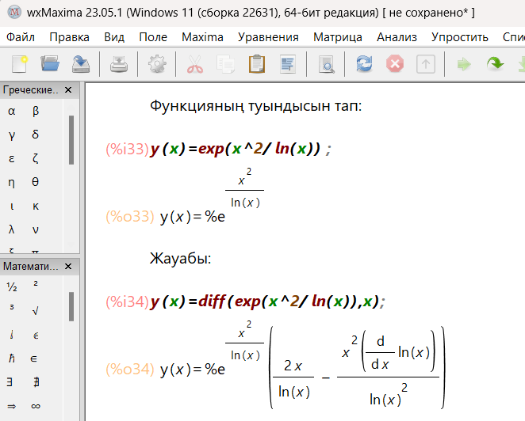

Сурет12 –  - функциясының туындысы

*2 - жолы.* «Symbolab» математикалық калькулятор арқылы функцияның туындысын табайық. «Symbolab» математикалық калькулятор арқылы берілген функцияның туындысын табу 13 - суретте көрсетілген.

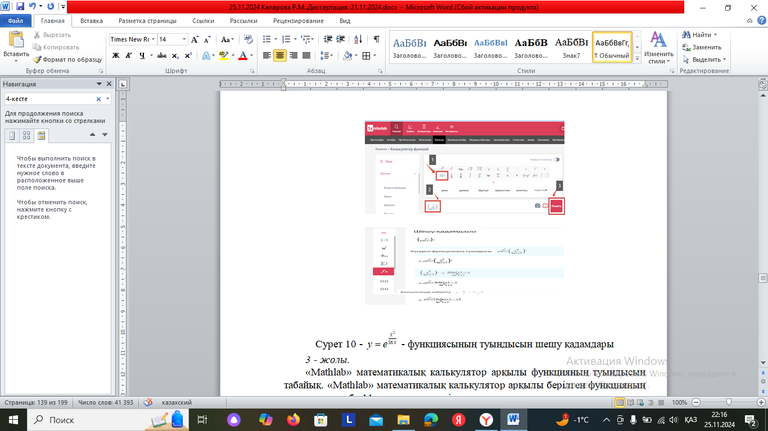

Сурет 13 -  - функциясының туындысын шешу қадамдары

*3 - жолы.* «Mathlab» математикалық калькулятор арқылы функцияның туындысын табайық. «Mathlab» математикалық калькулятор арқылы берілген функцияның туындысын табу 14 - суретте көрсетілген.

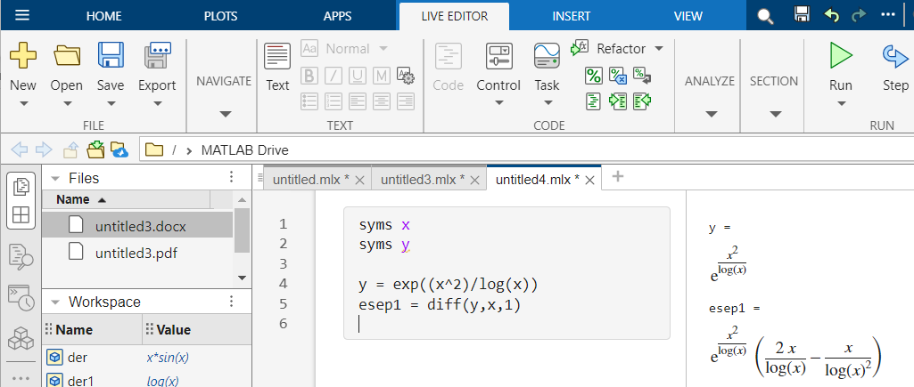

Сурет 14 –  - функциясының туындысы

*146 - есеп.*  функциясының туындысын табыңыз.

*Шешуі:*

*1 - жолы.*

«Symbolab» математикалық калькулятор арқылы функцияның туындысын табайық. «Symbolab» математикалық калькулятор арқылы берілген функцияның туындысын табу 15 - суретте және графигі 16-суретте көрсетілген.

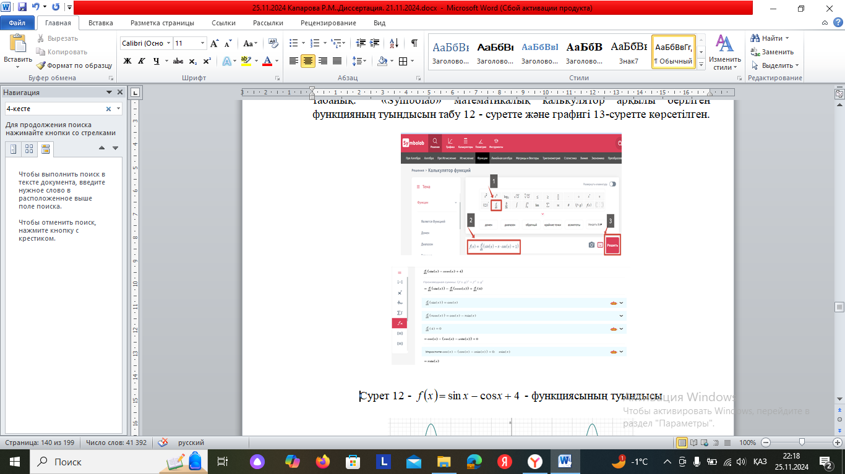

Сурет 15 –  - функциясының туындысы

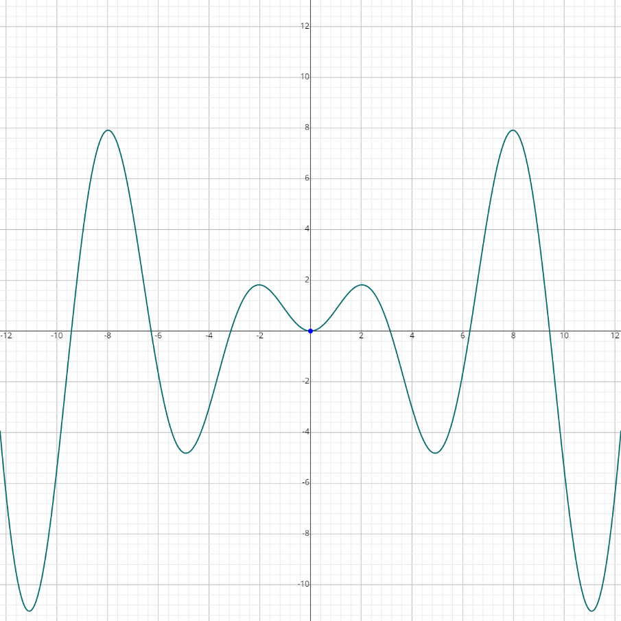

Сурет 16 –  - функциясының туындысының графигі

*2 - жолы.*

«Mathlab» математикалық калькулятор арқылы функцияның туындысын табайық. «Mathlab» математикалық калькулятор арқылы берілген функцияның туындысын табу 17 - суретте көрсетілген.

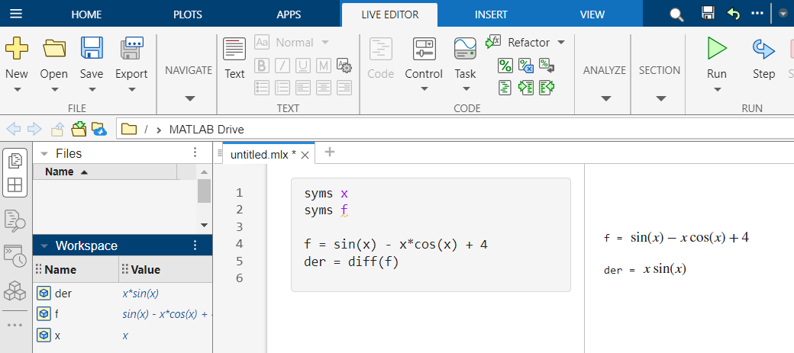

Сурет 17 –  - функциясының туындысы

«MathDF» математикалық калькулятор арқылы функцияның туындысын табайық. «MathDF» математикалық калькулятор арқылы берілген функцияның туындысын табу 18 - суретте көрсетілген.

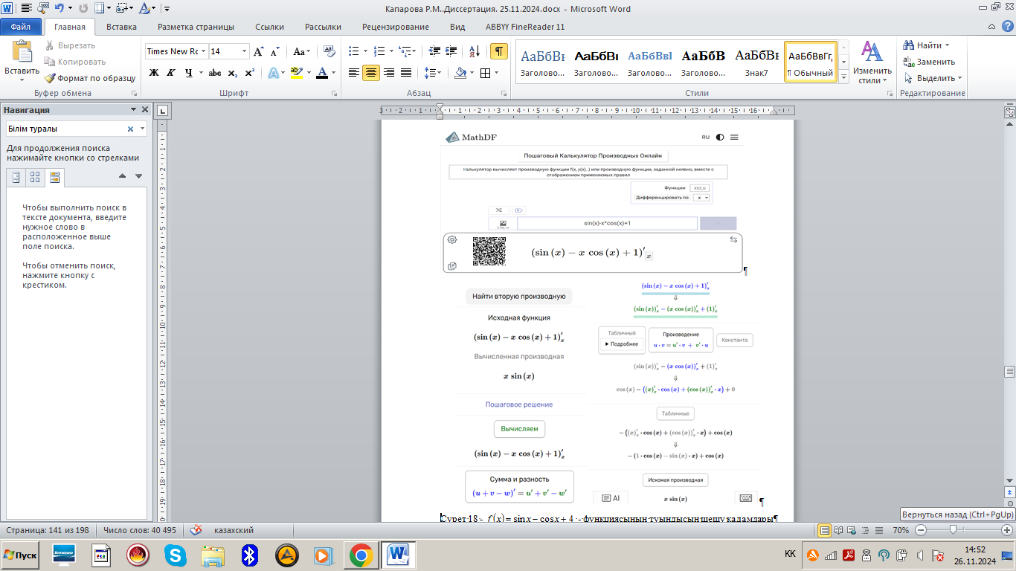

Сурет 18 -  - функциясының туындысын шешу қадамдары

*147 - есеп.*  функциясының туындысын тап.

*1 - жолы.*

«Symbolab» математикалық калькулятор арқылы функцияның туындысын табайық. «Symbolab» математикалық калькулятор арқылы берілген функцияның туындысын табу 19 - суретте және графигі 20 - суретте көрсетілген.

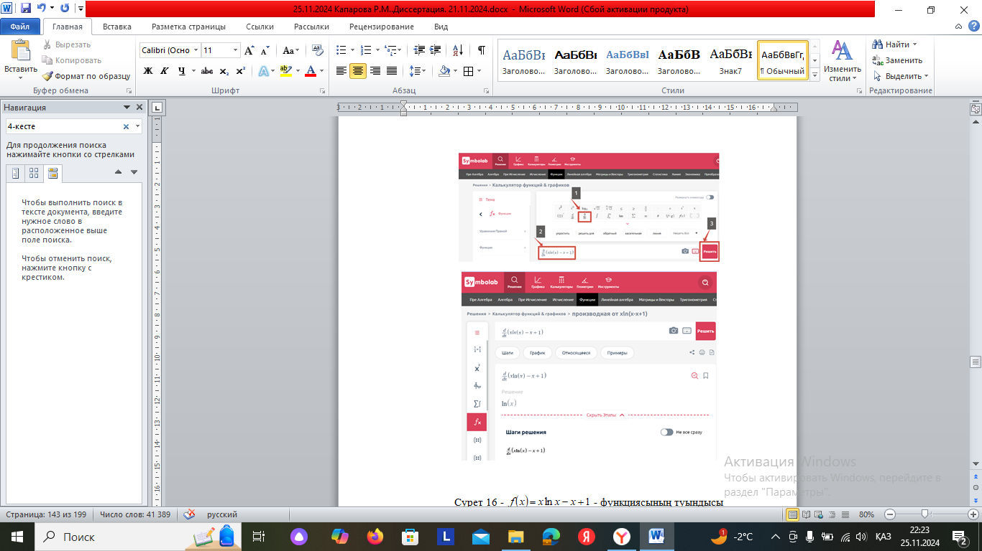

Сурет 19 –  - функциясының туындысы

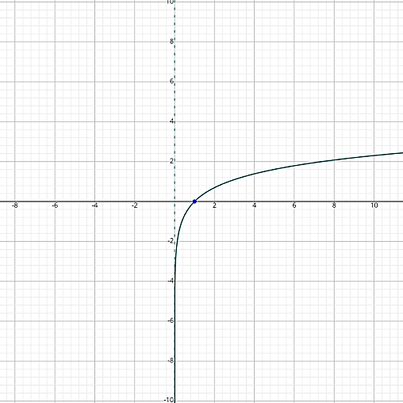

Сурет 20 –  - функциясының графигі

*2 - жолы.* «Mathlab» математикалық калькулятор арқылы функцияның туындысын табайық. . «Mathlab» математикалық калькулятор арқылы берілген функцияның туындысын табу 21 - суретте көрсетілген.

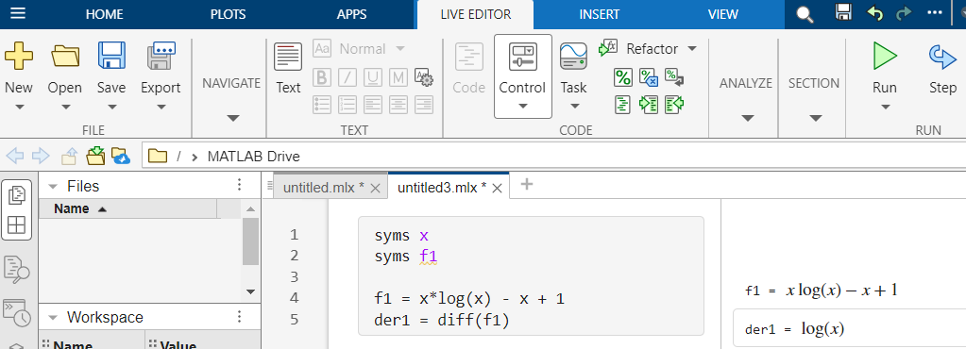

Сурет 21 –  - функциясының туындысы

«MathDF» математикалық калькулятор арқылы функцияның туындысын табайық. «MathDF» математикалық калькулятор арқылы берілген функцияның туындысын табу 22 - суретте көрсетілген.

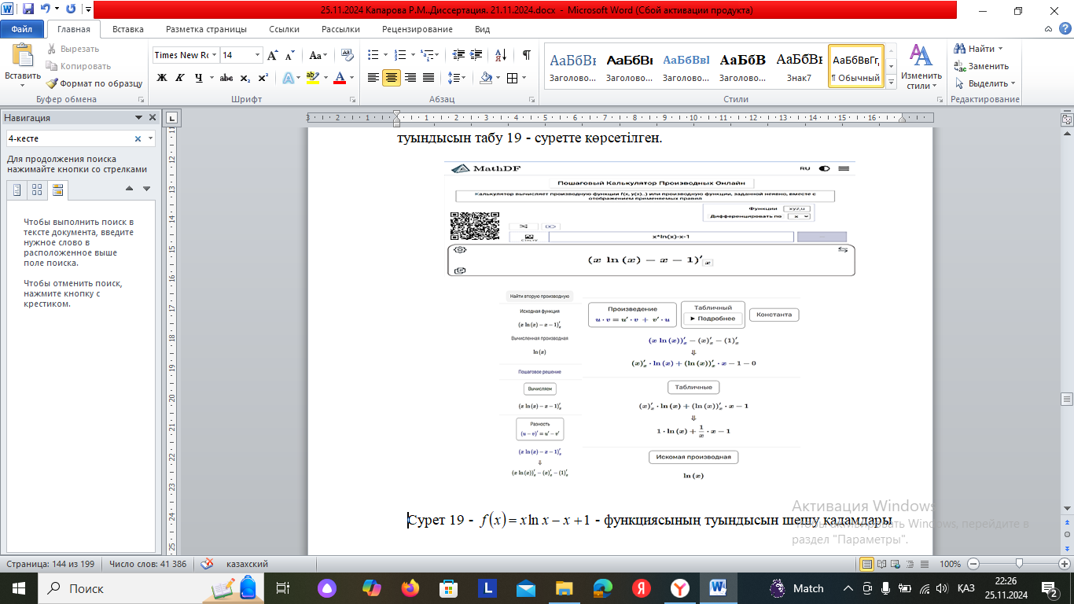

Сурет 22 –  - функциясының туындысын шешу қадамдары

*148-есеп.* Функцияның екінші ретті туындысын тап: 

*1 - жолы.*«Symbolab» математикалық калькулятор арқылы функцияның екінші ретті туындысын табайық. «Symbolab» математикалық калькулятор арқылы берілген функцияның екінші ретті туындысын табу 23 - суретте көрсетілген.

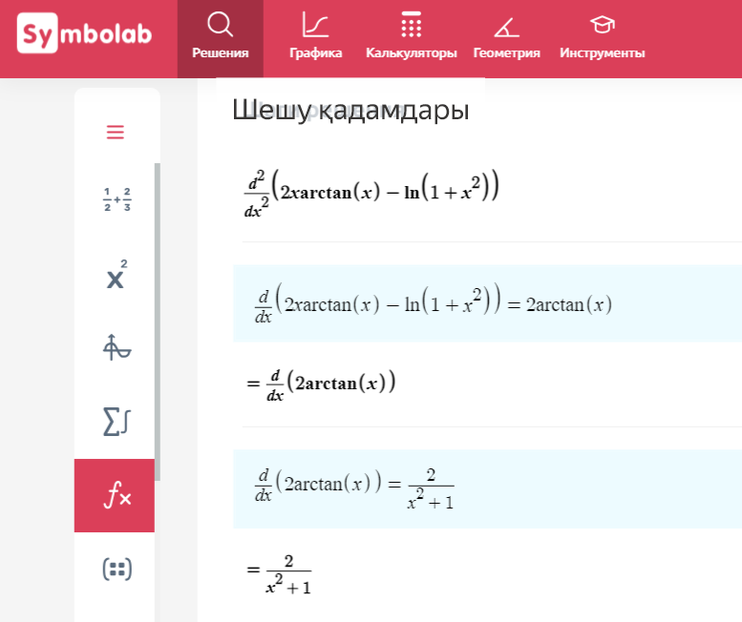

Сурет 23 –  - функциясының екінші ретті туындысының шешу қадамдары

*2 - жолы.*

«Mathlab» математикалық калькулятор арқылы функцияның туындысын табайық. «Mathlab» математикалық калькулятор арқылы берілген функцияның екінші ретті туындысын табу 24 - суретте көрсетілген.

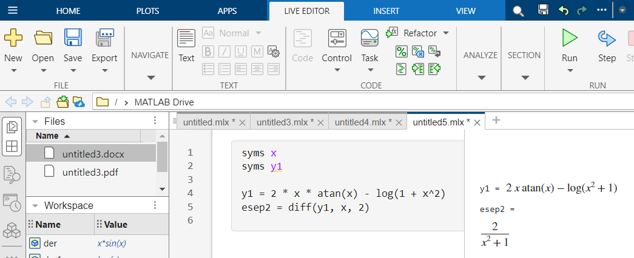

Сурет 24 –  - функциясының екінші ретті туындысы

*149 - есеп.* Интегралды тап: 

*Шешуі:*

*1 - жолы.*

«Symbolab» математикалық калькулятор арқылы функцияның интегралын табайық. «Symbolab» математикалық калькулятор арқылы берілген функцияның интегралын табудың шешу қадамдары 25 - суретте көрсетілген.

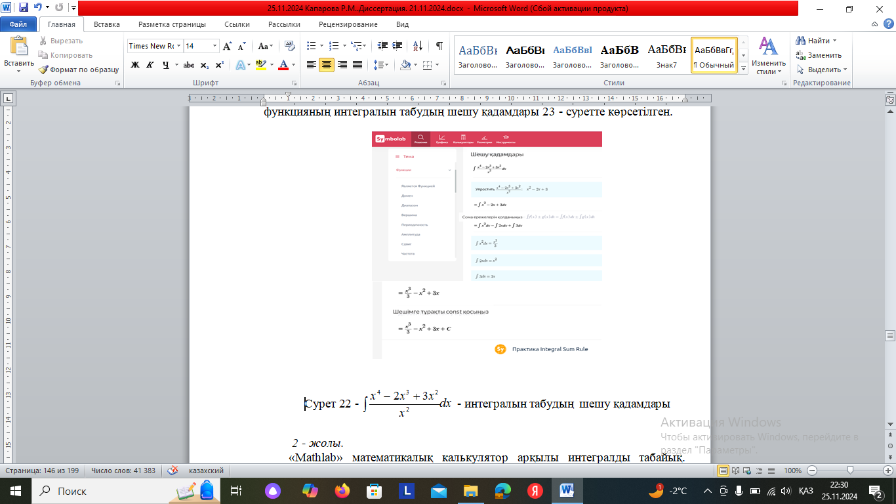

Сурет 25 –  - интегралын табудың шешу қадамдары

*2 - жолы.*

«Mathlab» математикалық калькулятор арқылы интегралды табайық. «Mathlab» математикалық калькулятор арқылы берілген интегралды табу 26 - суретте көрсетілген.

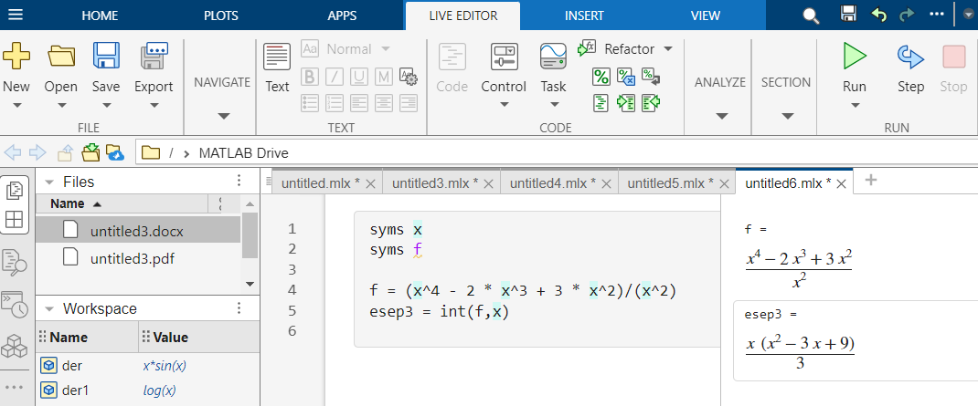

Сурет 26 –  - интегралын табу

*Maxima* компьютерлік математика жүйесі бірінші ретті дифференциалдық теңдеулердің мынадай түрлерін шешеді: Айнымалылары ажыратылатын дифференциалдық теңдеу; Сызықтық және сызықтық емес дифференциалдық теңдеу; Біртекті және біртекті емес дифференциалдық теңдеу». екінші ретті дифференциалдық теңдеулердің түрлері: «Тұрақты коэффицентті дифференциалдық теңдеу», Тұрақты коэффицентті теңдеуге келтірілетін біртекті дифференциалдық теңдеу және т.б.

Дифференциалдық теңдеу және жүйелерін символдық түрде шешуге болатын *Maxima* жүйесінің командаларына тоқталайық.

*desolve (eqn, x)*- бірінші және екінші ретті сызықтық дифференциалдық теңдеудің дербес шешімін табады.

*desolve ([eqn_1, ..., eqn_n], [x_1, ..., x_n])* (Дифференциалдық теңдеу шешу сөздері) - бірінші және екінші ретті сызықтық дифференциалдық теңдеулер жүйесінің дербес шешімдерін табады.

Функциямыз екі аргументті: бірінші аргумент - теңдеу немесе теңдеулер, екінші аргумент - сәйкес бір айнымалы немесе айнымалылар тізімін қабылдайды.

 *(**,**)*  - бірінші және екінші ретті ретті сызықтық дифференциалдық теңдеуді шешуге арналған. Шешімін жалпы түрде іздейді. Үш аргументті қабылдайды: *eqn* - дифференциалдық теңдеу, *dvar* - тәуелді функция, *ivar* - тәуелсіз айнымалы функция. Бұл функция шешімді анық және құпия түрде қайтара алады.

Бұнда тәуелді айнымалы функция параметрлердің тізімінде нақты көрсетілген, сел себепті  сияқты белгілеу керек емес. Функция мен айнымалы дара әріптермен жазылады.

Теңдеулер мен жүйелерге тоқталатын болсақ, біз шешімді орындарына қойып тексереміз, бірақ туындылардың есептеулерін көрсетуіміз керек болады.

*Maxima* жүйесінің жұмыс терезесі 27 - суретте көрсетілген.

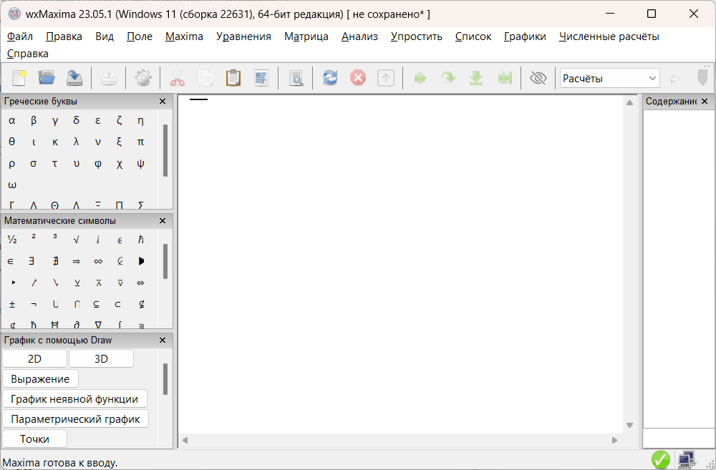

Сурет 27 – *Maxima* жүйесінің жұмыс терезесі

*Maxima* компьютерлік математика жүйесін қолданып, дифференциалдық теңдеудің шешімін табуға есептер қарастырайық.

*150 - есеп.*  бастапқы шартымен айнымалылары ажыратылған дифференциалдық теңдеудің дербес шешімін табыңдар.

*Шешуі.*Maxima бағдарламасында теңдеуді шешу үшін теңдеудің екі жағын d*x*-ке бөліп *у* функциясының туындысын анық шығарамыз:



Енгізу жолына теңдеуді қойып, оны *esep150* деп белгілейміз:





$y\left(0\right)=4$ бастапқы шартын береміз:





Енді ізделінді дербес шешімді табу үшін команда береміз:





Maxima бағдарламасында дифференциалдық теңдеудің дербес шешімін табу 28 - суретте көрсетілген.

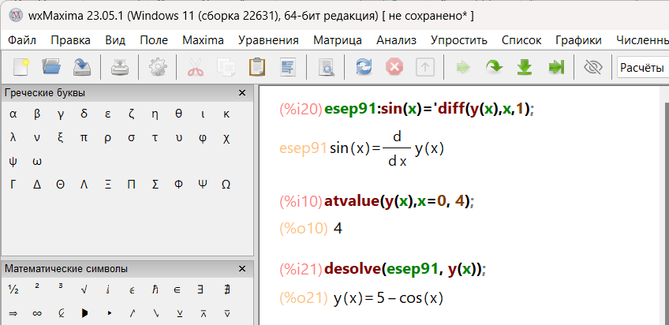

Сурет 28 – Дифференциалдық теңдеудің дербес шешімі

*151 - есеп.*  шарты бойынша  бірінші ретті сызықтық дифференциалдық теңдеудің дербес шешімін табыңдар.

*Шешуі.**eqn* атауымен теңдеуді және бастапқы шартты енгіземіз (көбейту белгісін әрдайым анық жазамыз):





Дербес шешімді табу үшін *desolve* командасын пайдаланамыз:





Maxima бағдарламасында дифференциалдық теңдеудің дербес шешімін табу 29 - суретте көрсетілген.

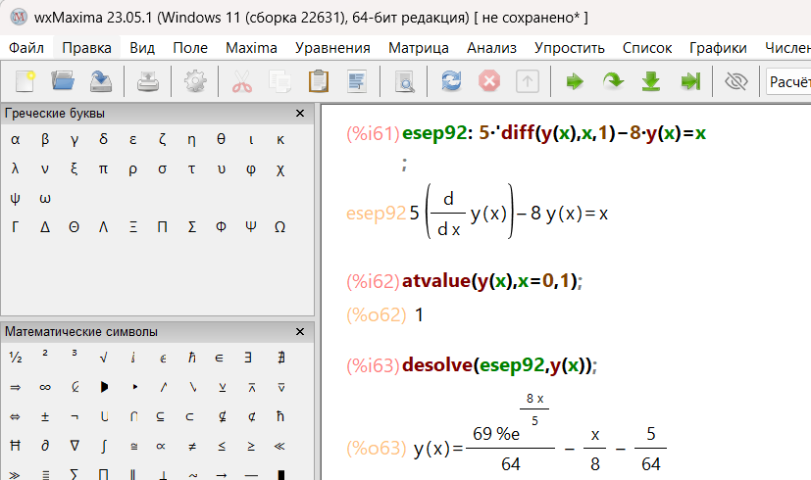

Сурет 29 – Дифференциалдық теңдеудің дербес шешімі

*152 - есеп.*  бірінші ретті сызықтық дифференциалдық теңдеудің дербес шешімін табу керек.

*Шешуі.*Есепті *Maxima* бағдарламасында шешеміз.

*1-тәсіл*. Енгізу ұяшығына теңдеуді енгіземіз.





Бірінші ретті сызықтық дифференциалдық теңдеуді шешу керек. Ол үшін ұяшыққа  командасын енгіземіз. Сонда төмендегіні аламыз:





*Maxima* бағдарламасында дифференциалдық теңдеудің шешімін табу 30 - суретте көрсетілген.

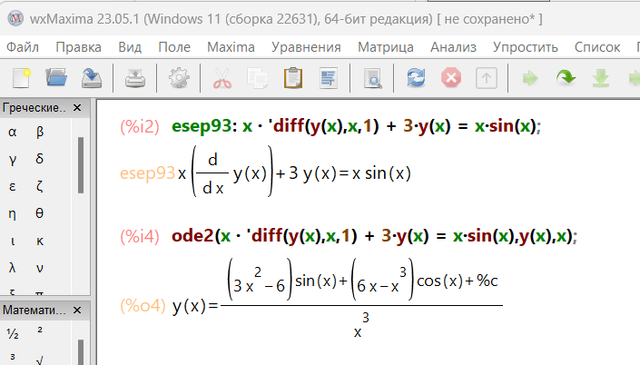

Сурет 30 – Дифференциалдық теңдеудің жалпы шешімі

*2-тәсіл*. Программа терезесінің төменгі жағындағы құралдар тақтасындағы «Решить OДУ» батырмасын басамыз.

Диалогтық терезе пайда болады, онда дифференциалдық теңдеудің өзін, қажетті функцияның атын және тәуелсіз айнымалының атын көрсету қажет. Диалогтық терезе 31 - суретте кескінделген.

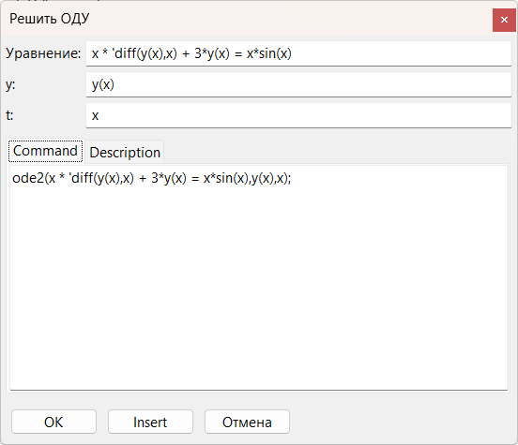

Сурет31 – Диалогтық терезе

*ОК* батырмасын басқаннан кейін есептің шешімін аламыз:





Көріп отырғаныңыздай, шешімдер сәйкес келді.

Кейбір жағдайларда программа шешімдерді жасырын түрде - жалпы интеграл түрінде шығара алады.

*153 - есеп.*  дифференциалдық теңдеуінің жалпы шешімін табу керек.

*Шешімі.*теңдеуін енгіземіз:





Теңдеуді шешімін табаййық:





*Maxima* бағдарламасында дифференциалдық теңдеудің шешуін табу 32 - суретте көрсетілген.

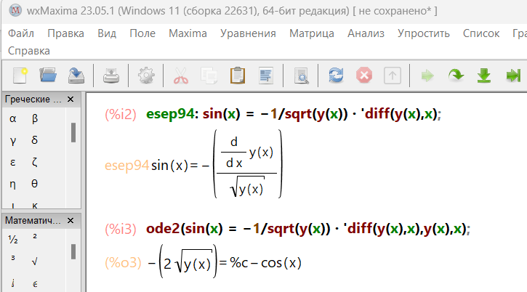

Сурет 32 – Дифференциалдық теңдеудің жалпы шешімі

*154 - есеп.*  Бернулли теңдеуінің жалпы шешімін табыңдар.

*Шешуі.*Дифференциалдық теңдеуді енгіземіз және оны *eqn* деп белгілейміз:





Шешімді табамыз





Maxima бағдарламасында Бернулли теңдеуінің жалпы шешімін табу 33 - суретте көрсетілген.

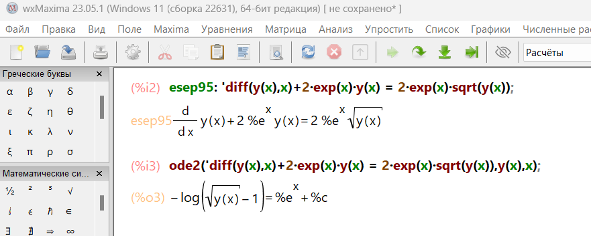

Сурет 33 – Бернулли теңдеуінің жалпы шешімі

Екінші ретті дифференциалдық теңдеулердің шешімдерін табу үшін бірінші ретті дифференциалдық теңдеулердегідей командалар қолданылады. Бірақ бастапқы және шекаралық есептерді шешу кезінде басқа командалар қолданылады.

Мысалдарды қарастырайық.

*155 - есеп.*  екінші ретті дифференциалдық теңдеудің жалпы шешімін табу керек.

*Шешімі.* теңдеуін енгіземіз:





Жалпы шешімді іздеу үшін ode2 командасын пайдаланамыз:





Табылған шешімді тексерейік. Ол үшін төмендегідей түрде команда береміз:







Табылған шешімнің дұрыс алынғаны нақты емес. Табылған нәтижені жинақтайық:





Бұдан теңдеуінің сол жағы мен оң жағы тең екенін көреміз, демек табылған шешімі дұрыс.

 бағдарламасында екінші ретті дифференциалдық теңдеудің шешуін табу 34 - суретте көрсетілген.

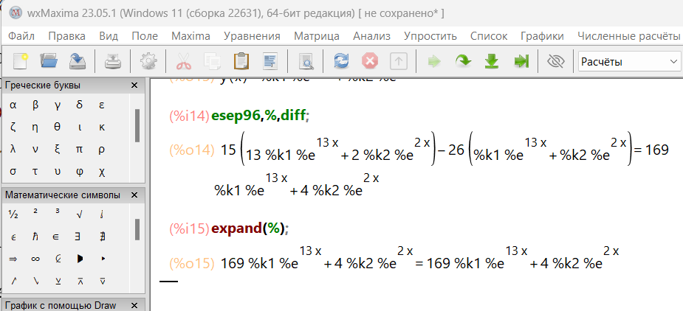

Сурет 34 – дифференциалдық теңдеуінің жалпы шешімі

*156 - есеп.*  екінші ретті дифференциалдық теңдеудің жалпы шешімін тап.

*Шешімі.* Теңдеуді енгіземіз:





Теңдеудің шешімін табайық:





 бағдарламасында екінші ретті дифференциалдық теңдеудің шешімін табу 35 - суретте көрсетілген.

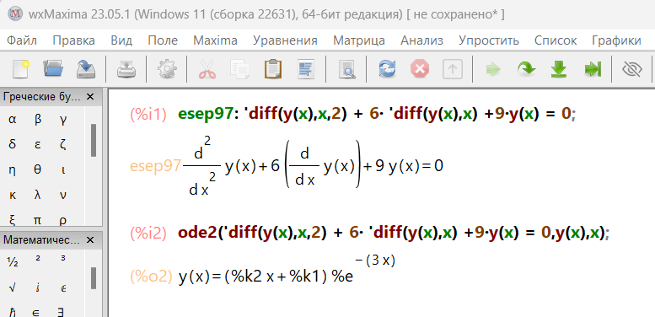

Сурет 35 –  екінші ретті дифференциалдық теңдеудің шешімі

*157 - есеп.*  екінші ретті дифференциалдық теңдеудің жалпы шешімін тап.

*Шешуі.*  теңдеуін енгіземіз:





Теңдеудің шешімін табайық:





 бағдарламасында екінші ретті дифференциалдық теңдеудің шешімін табу 36 - суретте кескінделген.

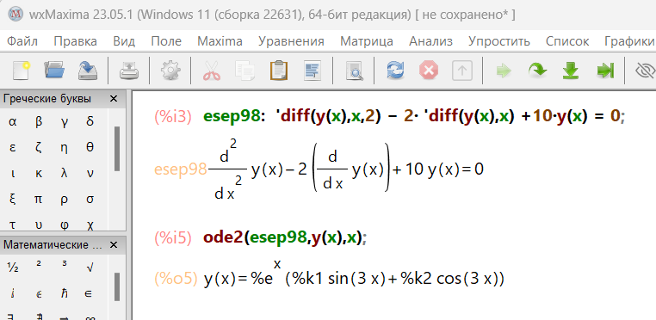

Сурет 36 –  дифференциалдық теңдеудің шешімі

Қорытындылай келе, компьютерлік математика бағдарламалары практикалық сабақтың есептерін оңай шешуге мүмкіндік беретін микрокалькулятор негізінде құралған. Мұнда алгебралық және дифференциалдық теңдеулерді шешімін табу, функцияны дифференциалдау мен интегралдау, алынған шешімді талдаған кезде кестелер мен графиктерді алу жатады.

**2.3 Педагогикалық экспериментті ұйымдастыру және оның қорытындылары**

Бірінші (2015-2016ж.ж.) - ізденіс кезеңінде ресми құжаттар зерттеліп, талдау жүргізілді. Зерттеу жұмысының тақырыбы таңдап алынып, зерттеу мәселесіне сәйкес озық тәжірибелер зерттелді. Зерттеудің бағыты негізделді, орындалатын міндеттер айқындалды. Диссертациялық жұмыстың ғылыми аппараты құрылды. Зерттеу жұмысының тақырыбы бойынша математика мұғалімін кәсіби бағыттылықта оқытуға, жоғары дәрежелі мамандар дайындауға арналған қолданыстағы оқу-әдістемелік әдебиеттерге, заңнамалық және бағдарламалық құжаттарға талдау жасалды, *«Математикалық* *»* курсының бағдарламасы дайындалды.

Тәжірибелік-эксперименттік жұмыстың бірінші-кезеңінде1, 2 курс бақылау және әксперименттік топтардағы студенттердің кәсіби бағдарлы деңгейін анықтауды басты мәселе етіп қойдық. Эксперимент барысында біз бақылау, әңгімелесу, сауалнама жүргізу, тест алу, сұхбат алу әдістерін қолдандық. Аталған зерттеу тәсілдерін қолдана отырып, сабақтардағы орындалмаған тапсырмалардың мазмұнын талдау арқылы ұсыныстар беріп отырдық. Талдау тәсілі *«Математика»* мамандығы бойынша студенттерді дайындауда қойылған мәселені шешудің тәсілдерін айқындау үшін пайдаланылды. Талдау тәсілі *«Математикалық сауаттылық»* түсінігінің элементтері мектеп оқушыларының дамуының маңыздылығын ашуға көмектесті, сонымен қатар кәсіби - бағдарлы оқытуды талдауға және оның қазіргі білім беру үдерісіндегі рөлін анықтауға көмектесті. Бұл әдіс бакалаврларды болашақ қызметке дайындау үдерісінде оқушыларды математиканы кәсіби - бағдарлы оқыту үшін қолданылады.

Болашақ мамандарды дайындауда жасалған кәсіби - бағдарлы оқыту әдістемесінің тиімділігін тексеру үшін Қазақстан Республикасы жоғары оқу орындарының 145 студенті арасында зерттеу жүргізілді. Зерттеуге Абай атындағы Қазақ ұлттық педагогикалық университетінің 65 студенті, А. Байтұрсынов атындағы Қостанай өңірлік университетінің 45 студенті, Ы. Алтынсарин атындағы Арқалық педагогикалық институтының 30 студенті қатысты. Зерттеуге «Математика» мамандығының 1-2 курс студенттері қатысқан. Студенттер 17-20 жас аралығында болды, 106 қыз бала және 39 ер бала қатысты[125, б. 2415].

Сондай-ақ ұсынылған әдістеменің тиімділігін тексеру үшін сауалнама жүргізілді. Авторлық сауалнама кәсіби қызметке дайындықты анықтауға, теориялық білім мен практикалық дағдылардың деңгейін бағалауға бағытталған 15 сұрақтан тұрады. Бакалаврлардың кәсіби қызметке және кәсіби - бағдарлы оқытуға дайындығын анықтауға арналған авторлық сауалнама 14 - кестеде көрсетілген.

Кесте 14 – Бакалаврлардың кәсіби қызметке және кәсіби - бағдарлы оқытуға дайындығын анықтауға арналған авторлық сауалнама

|  |  |  |  |
| --- | --- | --- | --- |
| № | Сұрақ | Ия | Жоқ |
| 1 | Сіз теориялық білім деңгейіңіз жоғары деп ойлайсыз ба? |  |  |
| 2 | Сіз практикалық білім деңгейіңіз жоғары деп ойлайсыз ба? |  |  |
| 3 | Сіз математиканы оқытудың заманауи әдістерін білесіз бе? |  |  |
| 4 | Сіз алгебра және анализ бастамалары пәнін оқытуда оқытудың заманауи әдістерін қолдана аласыз ба? |  |  |
| 5 | Сіз математиканы оқыту процесінде ақпараттық-коммуникациялық технологияларды қолдану туралы ақпаратты білесіз бе? |  |  |
| 6 | Сіз сабақта ақпараттық-коммуникациялық технологияларды қолдана аласыз ба? |  |  |
| 7 | Сіз математикалық сауаттылықтың не екенін білесіз бе? |  |  |
| 8 | Сізде математикалық сауаттылық қалыптастырылды деп санайсыз ба? |  |  |
| 9 | Сіз оқыту процесінде оқушылардың математикалық сауаттылығын қалыптастыра аласыз ба? |  |  |
| 10 | Сіз оқушылардың практикалық дағдыларын қалыптастырудың рөлін түсінесіз бе? |  |  |
| 11 | Сіздің оқу орныңызда практикалық дағдылар тиімді қалыптасады деп санайсыз ба? |  |  |
| 12 | Сіз оқу процесінде оқушылардың практикалық дағдыларын қалыптастыра аласыз ба? |  |  |
| 13 | Математикалық модельдеу деген не екенін білесіз бе? |  |  |
| 14 | Сіз оқыту процесінде математикалық модельдеуді қолдана аласыз ба? |  |  |
| 15 | Сіз математиканы кәсіби бағдарлы оқытуға дайынсыз ба? |  |  |

Студенттер «Иә» жауабы үшін 2 балл, әр «Жоқ» жауабы үшін - 1 балл алады. Жиналған балл саны студенттердің болашақ қызметіне және кәсіби - бағдарлы оқытуға дайындығын анықтауға мүмкіндік береді, мұнда:

1-10 балл - болашақ қызметіне және кәсіби - бағдарлы оқытуға дайындығы жоқ;

11-20 балл - болашақ қызметке және кәсіби-бағдарлы оқытуға дайындығы, орташа деңгей;

21-30 балл - кәсіби қызметке және кәсіби - бағдарлы оқытуға дайындығы жоғары деңгей.

Педагогикалық бақылау Алматы, Қостанай және Арқалық қалаларының мектептерінде педагогикалық практика кезінде студенттердің іс-әрекетінің тиімділігін қадағалау, олардың кәсіптік қызметке және оқушыларды кәсіби - бағдарлы оқытуға дайындығының барысын айқындау үшін пайдаланылды. Болашақ мұғалімдердің кәсіби қызметін бақылау ұсынылған модель бойынша бакалаврларды дайындаудың тиімділігін анықтауға және оның жетілдіруді қажет ететін аспектілерін анықтауға көмектесті [125, б. 2425].

Оқу процесінде студенттердің кәсіби дайындығының сапасы және практикалық қызметте туындайтын қиындықтар туралы толығырақ ақпарат алу үшін сұхбат жүргізілді, ол екі сұрақтан тұрады:

1. Сіз өзіңізді кәсіби қызметке толықтай дайынсыз деп санайсыз ба? Жауапты негіздеңіз.

2. Сіздің ойыңызша, жоғары оқу орнында мамандарды дайындау процесінде нені өзгерту керек?

Сұхбат бакалаврлардың кәсіби қызметке дайындық дәрежесін, олардың теориялық білімі мен практикалық дағдыларына деген сенімдерін және бакалаврлардың кәсіби дайындығын жақсартуға деген көзқарастарын көрсетті.

Салыстыру әдісі бакалаврлардың білім деңгейі мен практикалық дағдыларының арақатынасы үшін кәсіби қызметке дайындықтың ұсынылған моделін білім беру процесіне енгізгенге дейін және мектеп оқушыларына математиканы кәсіби - бағдарлы оқытудан кейін қолданылды және оның тиімділігін анықтауға көмектесті. Бакаврларды дайындауға ұсынылған әдістеменің тиімділігін анықтау, алынған нәтижелерді жалпылау үшін синтез әдісі қолданылды.

Екінші(2016-2018ж.ж.) - ізденіс кезеңінде болашақ математика мұғалімін кәсіби - бағдарлы дайындауда оның әдістемелік бағыты қарастырылып, қалыптастырудың мазмұны мен құрылымы анықталды. Жинақталған мәліметтерге сүйене отырып оқу үдерісін жобалау жан-жақты зерттеліп, талданды және математикалық анализ курсын кәсіби - бағдарлы оқыту үдерісі жүйеленді. Орта және жоғары білім беру үдерісінде *«Математикалық анализ»* курсын оқытудың сабақтастығын іске асыру, студенттердің іс-әрекеттерін қалыптастыру, зерттеу мәселесіне арналған еңбектерді талдап, жобалау жұмыстары жүргізілді. Орта және жоғары білім беру үдерісінде *«Математикалық* *анализ»* курсы бойынша тақырыптардың сабақтастығы анықталды. *«Математикалық* *анализ»* курсын кәсіби - бағдарда оқытуды ұйымдастыру тәсілдері, түрлері және құралдары көрсетілді. *«Математикалық* *анализ»* курсын кәсіби-бағдарлы оқыту үдерісінде АКТ - ны пайдалану әдістемесі әзірленді. Болашақ математика мұғалімін кәсіби - бағдарлы дайындау тиімділігін жетілдіруге бағытталған оқу үдерісінің құрылымы жасалды.

Екінші кезеңде бакалаврларды дайындаудың тиімді әдістемесін жасау үшін студенттер арасында сауалнама жүргізілді, бұл оқушылардың қажеттіліктерін, олардың кәсіби қызметке дайындалуындағы проблемаларды және олардың пікірінше мәселелерді шешудің ең тиімді әдістерін анықтауға көмектесті.

Алдын ала сауалнама нәтижелері мынадай болды: студенттердің 67% - ы (97 студент) теориялық білім деңгейі жоғары деп санайды, алайда студенттердің тек 48%-ы (70 студент) өздерінің практикалық білім деңгейлерін жоғары деп санайды. Респонденттердің 60% - ы (87 студент) оқушыларды математикаға оқытудың заманауи әдістері туралы ақпаратқа ие, сонда да студенттердің тек 45% - ы (65 студент) оларды практикада пайдалана аламыз деген тұжырымға келді. Студенттердің 90%-ы (130 студент) оқушыларды оқыту үдерісінде АКТ ны қолдану туралы ақпаратқа ие екендіктерін және тек 74% - ы (107 студент) оларды кәсіби қызметте пайдалана алатынын атап өтті.

Сауалнамаға қатысқан студенттердің 80% - ы (116 студент) математикалық сауаттылық туралы біледі, бірақ респонденттердің тек 54% - ы (78 студент) оны мектеп оқушыларында қалыптастыра алатындығына сенімді. Студенттердің 60% (87 студент) олардың математикалық сауаттылығы жеткілікті деңгейде қалыптасқан деп санайды. Сауалнамаға қатысқандар практикалық дағдылардың рөлін 88% - ы (127 студент) түсінеді, бірақ сонымен бірге студенттердің 35% - ы (51 студент) оқу орнында олардың практикалық дағдылары тиімді қалыптаспайтынын және тек 45% - ы (65 студент) оқушылардың практикалық білім, білік, дағдысын ұйымдастыра аламыз деп есептейді. Сауалнамаға қатысқан студенттердің 70% - ы (101 студент) математикалық модельдеумен таныс, бірақ тек 47% - ы (68студент) оны білім беру үдерісінде және кәсіби қызметте қолдануға қабілетті екенін көрсетті. Сауалнамаға қатысқандардың тек 50% - ы (72 студент) жалпы кәсіби қызметке дайын.

Осылайша, бакалаврлардың теориялық білімі мен практикалық дағдылары арасында алшақтық бар, бұл жоғары оқу орнында практикалық дайындықтың жеткіліксіздігіне, мұғалімнің бақылауынсыз дербес қызметке қабілетсіздікке немесе өз қабілеттеріне сенімсіздікке байланысты болуы мүмкін. Бұл болжамды растау үшін студенттермен сұхбат жүргізілді, оған екі сұрақ кірді.

1. Сіз кәсіби қызметке толықтай дайынмын деп санайсыз ба? Жауапты негіздеңіз.

Студенттердің көпшілігі кәсіби қызметке толық дайын емес екенін атап өтті. Дайындықтың себептерінің ішінде жиі кездесетіні: олардың практикалық дағдыларына деген сенімсіздік, кәсіби қызметтен қорқу, студенттер білім беру процесінде үйреніп қалған кәсіби қызмет шеңберінде бақылау мен кеңестердің болмауы. Кейбір студенттер кәсіби-бағдарлы оқытудың мәнін түсінбейтіндігін, математикалық модельдеуді қолдануға дайын еместігін атап өтті.

2. Сіздің ойыңызша, жоғары оқу орнында мамандарды даярлау процесінде нені өзгерту керек?

Қажетті өзгерістердің ішінде: білім беру процесіне ақпараттық-коммуникациялық технологияларды енгізу және оларды тиімді пайдалануға үйрету, оқу пәндеріне математикалық модельдеуді енгізу, мұғалімдермен кері байланыс арқылы өз бетінше жұмыс жүргізілді.

Сонымен, студенттер арасында жиі кездесетін мәселелерге мыналар кірді: кәсіби - бағдарлы оқыту және математикалық модельдеу туралы білімнің төмен деңгейі, мұғалімнің бақылауынсыз кәсіби қызметтен қорқу және заманауи әдістер мен технологияларды қолдана алмау.

Алынған ақпарат негізінде 4 блокты қамтитын математикалық модельдеу негізінде «Математика» мамандығының бакалаврларын кәсіби - бағдарлы оқытуға дайындау құрылымы жасалды.

Ұсынылған құрылым енгізілгенге дейінгі сауалнама нәтижелері мынадай нәтижелерді көрсетті: 30 студент кәсіби қызметке және кәсіби - бағдарлы оқытуға дайын емес, 70 стдент кәсіби қызметке және кәсіби - бағдарлы оқытуға орташа дайындық деңгейіне ие, ал 45 студент кәсіби қызметке және кәсіби - бағдарлы оқытуға жоғары дайындық деңгейіне ие [125, б. 2427]. Дайындау моделін енгізгенге дейін студенттердің кәсіби қызметке дайындығы мен кәсіби - бағдарлы оқытудың пайыздық арақатынасы 37 - суретте көрсетілген.

Сурет 37 **–** Дайындау моделін енгізгенге дейін студенттердің кәсіби қызметке дайындығы мен кәсіби - бағдарлы оқытудың пайыздық арақатынасы

Үшінші кезеңде(2018-2024ж.ж.) ғылыми-зерттеу жұмысы қорытындыланды, тәжірибелік-эксперименттік жұмыстардың нәтижесі математикалық-статистикалық түрде өңделді. Диссертациялық жұмыс рәсімделді. Болашақ математика мұғалім мамандығы студенттеріне арнайы математикалық пәндерді оқытудың бағдарламасын, дидактикалық әдістемесін негіздеп, жетілдіру жұмыстарын жалғастырды. Педагогикалық жоғары оқу орнында студенттерге - болашақ математика мұғалімдеріне *«Математикалық* *анализ»* курсын кәсіби - бағдарлы оқытудың әдістемесі жасалды. Жасалған әдістеменің тиімділігін айқындау мақсатында Абай атындағы Қазақ ұлттық педагогикалық университетте «Математика, информатика және физика факультетінің» «6B01501-Математика» мамандығының 1,2 курс студенттеріне *«Математикалық* *анализ»* курсынан кәсіби-бағдарлы оқытудың әдістемелік негіздеріне педагогикалық эксперимент жұмыстары жүргізілді. Педагогикалық эксперимент нәтижелері қорытындыланды, деректер математикалық-статистикалық өңдеуден өтті және ғылыми-әдістемелік ұсыныстар берілді.

Бакалаврларды дайындауда ұсынылған әдістемені енгізудің бірінші кезеңінде студенттерде кәсіби - бағдарлы оқыту және математикалық модельдеу туралы теориялық дағдылар қалыптасты. Оқытушылар дәріс материалдарын, презентациялар мен бейнероликтерді, цифрлық оқулықтарды пайдаланды. Дәріс материалдары барлық дидактикалық принциптерді, атап айтқанда: жүйелілік пен реттілік, қол жетімділік, белсенділік, сондай - ақ әрбір жеке топ студенттерінің және жалпы әрбір жеке студенттің жеке қажеттіліктерін ескере отырып құрылды. Дәрістер келесі материалдармен: аудио тректер, бейнежазбалар,сондай-ақ ақпаратты қабылдау сапасына және білімді игеруге әсер ететін презентациялармен жүргізілді. Ұсынылған модель шеңберінде Математикалық модельдеуге кіріспе, Математикалық модельдеудегі дифференциалдық теңдеулер, Математикалық модельдеудің ілеспе салалармен байланысы, Орта және жоғары мектептің білім беру үдерісінде АКТ - ны қолдану, Бағдарламалық қамтамасыз етудің көмегімен математикалық модельдеудің есептерін шығару тақырыптары бойынша дәрістер өтілді. Дәріс арқылы студенттерге керек білімді қалыптастырып қана қоймай, білімді пайдалану үшін АКТ - ны қолдану қабілетін дамытатын электронды оқулықтарды оқытумен қатар жүрді.

Дайындық моделін енгізудің екінші кезеңінде студенттер оқытушылардың көмегімен математикалық модельдеу арқылы қолданбалы есептерді шешті. Ұсынылған есептердің ішінде мыналар болды:

*158 - есеп.* 40 литрлік колбадағы ауа құрамында 80% азот және 20% оттегі бар. Әр секунд сайын контейнерге 0,2 литр азот түседі және үздіксіз араластырғаннан кейін қоспаның бірдей көлемі қайтадан алынады. Колбада қанша уақыттан кейін 99% азот болады?

*159 - есеп.* Қалада 40 000 тұрғыны бар 20 адам жұқтырған. Вирустың таралу жылдамдығы 0,6, ал аурудың орташа уақыты 0,2. Шаралар қолданылмаса 10 күннен кейін осы қалада вирустың таралу динамикасы қандай болады?

*160 - есеп.* Инвестор өз капиталын акциялар мен облигациялар арасында бөледі. Акциялардың күтілетін кірісіжылдық 8%, ал облигациялар жылдық 5% құрайды. Акциялар кірісінің ауытқуы жылдық 15%, ал облигациялар жылдық 10% құрайды. Күтілетін тәуекел деңгейі 0,01. Күтілетін тәуекел деңгейінде портфолио кірісін қалай арттыруға болады?

Зерттеушілер математикалық модельдеу процесінің үш кезеңін ажыратады: ұсынылған есепті математикалық терминдермен сипаттау, математикалық теория шеңберіндегі есепті шешу және алынған нәтижені тұжырымдау (оны түсіндіру), бакалаврларды дайындау процесінде қолданылды. Сондай-ақ, студенттер Maxima компьютерлік математика жүйесін қолдана отырып, айнымалылар мен параметрлерді және мақсаттың функциясын анықтап, оңтайландыру арқылы қолданбалы есептерді шеше алды. Бағдарламалық қамтамасыз ету математикалық *модельдеу арқылы* қолданбалы есептерді шешуді жылдамдатып қана қоймайды, сондай - ақ математикалық курстар шеңберінде ғана емес, нақты өмірде де АКТ - ны пайдалану мүмкіндігін қалыптастырады. Бағдарламалық қамтамасыз етуден басқа: *MATLAB, Mathematica, Sage* ақпараттық-коммуникациялық құзыреттіліктің жоғары деңгейін талап етеді.

Студенттер оқытушылардың көмегінсіз кәсіби қызметті жүзеге асырудан қорқатыны мен мүмкін еместігін атап өткендіктен, үшінші кезең «Математика» білім беру бағдарламасы бойынша бакалаврлардың дербес қызметін қалыптастыруға бағытталды. Бастапқыда студенттерге математикалық модельдеу арқылы 21 қолданбалы есепті, олардың ішінде 7 - күрделілігі жоғары, 7 - орта және 7 - бастапқы деңгейлі есептердішешу ұсынылды. Барлық есептерді шешу міндетті емес еді, бірақ күрделілігі жоғары деңгейде ең аз дегенде бір тапсырма шешілуі керек еді. Есептерді шешкеннен кейін студенттер мұғалімдерден және басқа оқушылардан кері байланыс ала алады. Тапсырмаларды шешу сынып алдында көрсетілді, ал мұғалім мен басқа студенттер оларды талқылауға және талдауға қатысты. Содан кейін студенттерге әр түрлі деңгейдегі қолданбалы есептерді өз бетінше құрастыру және оларды математикалық модельдеу арқылы шешу ұсынылды.

Соңғы кезеңде студенттер педагогикалық практика аясында кәсіби қызметті жүзеге асырды, бұл процесте оларға бақылау жүргізілді. Бұл кезеңде студенттерге математикалық модельдеудің көмегімен есептерді шешу арқылы оқушылардың математикалық сауаттылығын және нақты өмірлік жағдайларда математикалық білікті қолдану дағдыларын қалыптастыра отырып, кәсіби - бағдарлы бағытталған бірнеше сабақтар өткізу қажет болды. Сонымен қатар, студенттер кәсіби құзыреттіліктің жоғары деңгейін және кәсіби қызметке тиімді қабілеттілігін көрсетуі керек еді.

Студенттер барлық кезеңдерден өткеннен кейін ұсынылған модельдің тиімділігін тексеру үшін қайтадан сауалнама жүргізілді.

Студенттердің 75% - ы (108 студент) теориялық білім деңгейі жоғары деп, ал 65% - ы (94 студент) өздерінің практикалық білім деңгейлері жоғары деп саналды.Респонденттердің 75% - ы (108 студент) оқушыларды оқытудың заманауи әдістері туралы ақпаратқа ие екенін және студенттердің 55% - ы (79 студент) оларды іс жүзінде қолдана алады деп саналды. Студенттердің 100%-ы (145студент) оқушыларды оқыту процесінде ақпараттық-компьютерлік технологияларды пайдалану туралы ақпаратқа ие екендіктерін және 84% - ы (122 студент) оларды кәсіби қызметте пайдалана алатындықтарын атап өтті.

Сауалнамаға қатысқан студенттердің 98%-ы (142 студент) математикалық сауаттылық туралы біледі, респонденттердің 80% - ы (116 студент) оны мектеп оқушыларында қалыптастыру қабілетіне сенімді. Студенттердің 77% (111 студент) олардың математикалық сауаттылығы жеткілікті деңгейде қалыптасқан деп санайды. Сауалнамаға қатысқандардың 95% (137 студент) практикалық дағдылардың рөлін біледі. Сауалнамаға қатысқандардың 67% - ы (97 студент) оқушылардың практикалық дағдыларын қалыптастыруға қабілетті деп санайды. Сауалнамаға қатысқандардың 90% - ы (130 студент) математикалық модельдеу ұғымымен таныс, 65% - ы (94 студент) оны білім беру процесінде және кәсіби қызметте қолдануға қабілетті екенін көрсетті. Сауалнамаға қатысқандардың 75% - ы (108 студент) жалпы кәсіби қызметке дайын.

Білім беру үдерісіне болашақ мұғалімдерді кәсіптік жұмысқа және кәсіби- бағдарлы оқытуға дайындау құрылымын енгізгесін дағдының практикалық, теориялық білім мен кәсіптік қызметке дайындық деңгейінде өсуді байқуға болады. Кәсіптік қызметке, кәсіби - бағдарлы оқытуға сенімді емес студенттер 17 (13 студентке аз), кәсіптік қызметке, кәсіби - бағдарлы оқытуға сенімі жоғары деңгейдегі студенттер 73 (28 студентке көп) болды. Өзгерістер айырмашыдығы 38 - суретте және 15 - кестеде көрсетілген.

Алынған нәтижелерді растау үшін қайтадан сұхбат жүргізілді, бұл бірінші сұхбатпен салыстырғанда студенттердің көп бөлігі кәсіби қызметке дайын екенін көрсетті. Студенттер кәсіби - бағдарлы оқыту мен математикалық модельдеу туралы теориялық білімнің жоғары деңгейін атап өтедіжәне оларды практикада қолдануы мүмкін. Алайда, студенттер арасында әлі де кәсіби қызметтен қорқатын және алған білімдерін қолдануға дайын емес респонденттер қалды, бұл жоғары оқу орындарының білім беру процесінде практикалық дайындықты арттыру қажеттілігін көрсетуі мүмкін. Студенттер мамандарды дайындаудағы қажетті өзгерістерді сипаттай отырып, қосымша практикалық сабақтардың қажеттілігін атап өтті. Студенттер сонымен қатар, білім беру процесіне,мысалы, жасанды интеллект және виртуалды шындық сияқты инновациялық технологияларды енгізудің орындылығын атап өтті, олар білім беру процесін жақсартып, оны қызықты ете алады. Дидактикалық құрылымды енгізгеннен кейін студенттердің кәсіби қызметке дайындығы мен кәсіби - бағдарлы оқытудың қатынастық пайызы 38 - суретте көрсетілген.

Сурет 38 – Дидактикалық құрылымды енгізгеннен кейін студенттердің кәсіби қызметке дайындығы мен кәсіби - бағдарлы оқытудың қатынастық пайызы

Сонымен қатар, респонденттердің кәсіби қызметін педагогикалық бақылау мектеп оқушыларында математикалық сауаттылықты қалыптастыру математикалық модельдеу және оқытудың кәсіби - бағдарлы бағыттылығы арқылы тиімді болатындығын көрсетті. Оқыту кезінде сыныптағы жағымды атмосфера, оқушылармен сапалы қарым-қатынас, сондай-ақ әр жеке сыныптың және әр оқушының жеке ерекшеліктеріне қарай тапсырмаларды таңдау бұл процесті жақсартуға қабілетті. Ұсынылған дайындау моделін енгізгенге дейін және одан кейін оқушылардың математиканы кәсіби - бағдарлы оқытуға дайындығын салыстыру 15 - кестеде көрсетілген [125, б. 2429].

Кесте 15 – Ұсынылған дайындау моделін енгізгенге дейін және одан кейін оқушылардың математиканы кәсіби-бағдарлы оқытуға дайындығын салыстыру

|  |  |  |  |
| --- | --- | --- | --- |
| Дайындау деңгейі | Дайындау моделін енгізуге дейінгі көрсеткіш | Дайындау моделін енгізгеннен кейінгі көрсеткіш | Айырма-шылық |
| Кәсіби қызметке және кәсіби бағдарлы оқытуға дайындық жоқ | 21% | 12% | -9% |
| Кәсіби қызметке және кәсіби бағдарлы оқытуға дайындықтың орташа деңгейі | 48% | 38% | -10% |
| Кәсіби қызметке және кәсіби бағдарлы оқытуға дайындықтың жоғары деңгейі | 31% | 50% | +19% |

Осылайша, жүргізілген зерттеу нәтижелері математикалық модельдеуге негізделіп ұсынылған модель арқылы бакалаврларды кәсіби қызметке және кәсіби - бағдарлы оқытуға дайындаудың жеткілікті жоғары тиімділігін көрсетті. Математикалық модельдеу кәсіби - бағдарлы оқытудың негізі, себебі оны тек математикалық салада ғана қолданып қоймай, басқа пәндерде, нақты өмірлік жағдайда да пайдалануға болады. Қажет кәсіби құзыреттілікті игерген, дайындығы жақсы ұстаз оқушылардың математикалық сауаттылығын және туындаған мәселелерді шешу үшін алған дағдыларын пайдалану қабілетін қалыптастыруға қабілетті, бұл «Математика» мамандығының бакалаврларын жоғары сапалы дайындауды қажет етеді.

Қазіргі заманғы технологияларды, атап айтқанда виртуалды шындықты қолдану білім беру процесіне оң әсер етіп, оқушылардың математикалық сауаттылығын тиімді қалыптастыра алатыны атап өтілді. Бакалаврларда математикалық сауаттылықты, математикалық модельдеу дағдыларын, практикалық-теориялық дайындықтың жоғары деңгейін қалыптастыру білім беру процесінде алған білімдері мен дағдыларын пайдалану мүмкіндігін кеңейтуге және нәтижесінде болашақ мамандарды үнемі кәсіби дамыту қажеттілігін және оқушыларды математиканы оқытуда практикалық дағдылардың маңызды рөлін көрсететін оқушылардың дайындығын жақсартуға әкеледі.

Болашақ математика мұғалімінің кәсіби дайындық деңгейі эксперименталды топта, бақылау тобының студенттеріне қарағанда анағұрлым жоғары болды: эксперименттік топта 37,7% -ке өсті.

Сонымен, тәжірибелік-эксперименттік жұмыста, «Математика» мамандығының бакалаврларын кәсіби - бағдарлы оқытуға дайындау құрылымы жүзеге асырылу нәтижесінде студенттердің кәсіби дайындық деңгейі артып, қолданылған әдістеменің тиімділігінің шынайылығы анықталды.

Іс - тәжірибемізде математикалық анализ курсының мектептегі математика пәніндегі элементтерін алты нұсқадан тұратын бақылау жұмыстары берілді (Қосымша А). Іс - тәжірибеге математика мамандығының қазақ бөлімдерінен 230 студент қатысты. Егер студент есепті дұрыс, әрі тиімді жолмен шығарса, ол есеп 3 балмен бағаланды. Егер студент есепті дұрыс, бірақ тиімді емес жолмен шығарса немесе шығару жолында айтарлықтай қателер болмаса, ол есеп 2 балмен бағаланды. Егер студент есеп шығару жолында көптеген қателер жіберсе, ол есеп 1 балмен бағаланды. Егер студент есепті шығара алмаса, ол есеп 0 балмен бағаланды. Сөйтіп, студент 0-ден 15 балға дейін ала алады. 13 - 15 балл алған студенттер «A-, A», 10-12 балл алған студенттер «B-, B, B+», 7-9 балл алған студенттер «C-, C, C+», 0-6 балл алған студенттер «F - D»- мен бағаланды.

Жүргізілген іс - тәжірибенің нәтижесі келесі 16 - кестеде және оның диаграммасы 39, 40 - суреттерде көрсетілген.

Кесте 16 – Студенттердің бақылау жұмысын орындау нәтижелері

|  |  |  |  |  |  |  |  |  |  |
| --- | --- | --- | --- | --- | --- | --- | --- | --- | --- |
| Балл саны | A-  13-15 | A  13-15 | B-  10-12 | B  10-12 | B+  10-12 | C-  7-9 | C  7-9 | C+  7-9 | F - D  0-6 |
| Студенттер саны | 4 | 4 | 30 | 23 | 20 | 30 | 27 | 25 | 67 |

Кестеде көрініп тұрғандай, нәтижесінде 4 студент « A-», 4 студент «A», 30 студент «B-», 23 студент «B», 20 студент «B+», 30 студент «C-», 27 студент «C», 25 студент «C+», 67 студент «F - D» деген бағалар алды.

Сурет 39 - Бақылау жұмысын орындау нәтижелері

Сурет 40 - Бақылау жұмысының нәтижелері

Бұл жүргізілген іс- тәжірибенің нәтижесі студенттердің мектеп математика пәнінің есептерін шығару кезінде білімдерінің, біліктері мен дағдыларының төмен деңгейде екенін көрсетті.

Зерттеудің кезеңдерінде бақылау жұмыстары құрамында 10 тапсырмалары бар тесттермен алмастырылды. Тест әдісі математикалық анализдің мектепте оқытатын материалдарды меңгерудегі студенттердің деңгейін зерттеуде тиімді. Тесттер әдісі студенттердің математикалық анализдің элементтерін мектеп математика пәні бойынша қаншалықты деңгейде меңгергендігін аз уақыттың ішінде болжам жасауға мүмкіндік береді. *Математикалық анализ* курсының алғашқы сабағында бірінші курс студенттеріне ұсынылған тесттің варианттарын келтірілген (Қосымша Ә).

Осы түрдегі тест тапсырмалары болашақта математикалық анализ курсын алдағы уақытта қалай оқыту керек, қандай тақырыптарға басты назар аудару керектігін көрсетеді.

№1 тестінің сұрақтарына студенттердің 85 пайызы дұрыс жауап берді.

№2 тестінің сұрақтарына студенттердің 70 пайызы дұрыс жауап берді.

№3 тестінің сұрақтарына студенттердің 50 пайызы дұрыс жауап берді.

Бұл мағлұматтар мектеп курсы бойынша төмен деңгейде меңгерілгендігін көрсетеді.

Студенттердің математикалық анализ курсы бойынша іскерлігін қалыптастыру әдістемесі арнайы жасалған әдістемелік жүйе негізінде жүргізілді. Болашақ математика мұғалімдерін *«Математикалық »* курсының дағдысын жетілдірудің әдістемелік негіздерін анықтау мақсатында жүргізілген талдау жұмысы мамандық пәндерді оқыту үдерісінде студенттердің математикалық анализ курсы бойынша білімін тереңдету және кеңейту арқылы олардың іскерлігін көтеруге бағытталған әдістемелік ұсыныстар қажет екендігі, арнайы және әдістемелік дайындық жұмысын жаңа деңгейге көтеру міндеті қойылды. Экспериментке қатысатын топтар мен студенттердің саны белгіленді. Оған бір бақылау және екі іс - тәжірибелік топтан тұратын жалпы саны 230 студент қатыстырылды.

Ұсынылған әдістеменің тиімділігі кешенді тапсырмаларды тексеру арқылы жүргізілді. Олар студенттерді әдістемелік жүйе бойынша кәсіби - бағдарлы оқытуға дейінгі және кейінгі білім деңгейін айқындау, студенттердің *«Математикалық »* курсы бойынша жасалған тесттерді орындауы, теорияға байланысты тапсырмаларды құра білуі, педагогикалық технологияларды білуі болып табылады (Қосымша Б).

Практикалық сабақтарға арналған тапсырмалардың үлгілері ұсынылды.

«Дифференциалдық және интегралдық теңдеулер» атты элективті курс бойынша студенттерге тапсырмалар берілді (Қосымша В).

Эксперимент барысында біз мына әдістерді пайдаландық:

- теориялық талдау және жинақтау;

- сауалнама жүргізу, әңгімелесу, тест жүргізу, бағалау-рейтинг;

- дәрістер мен практикалық сабақтарды хаттамалау;

- оқытылатын пәндердің білім беру бағдарламасын талдау;

- анықтаушы, қалыптастырушы және бақылаушы педагогикалық эксперимент;

- математикалық статистика әдістері.

Эксперимент жұмысының бақылау кезеңінде жүргізілген сауалнама нәтижесінде студенттердің математикалық анализ курсы бойынша кәсіби дайындық деңгейі анықталды. Экспериментке 230 студент қатысты, оның 115 - і эксперимент тобында, 115 - і бақылау тобында болды. Эксперимент жұмыстары оқу үдерісі жағдайында жүргізілді. Эксперимент мынадай жүйеде жүргізілді: бақылау жұмыстарын алу, сабақтар өткізу(бакылау тобында дәстүрлі, ал эксперимент тобында біз ұсынған әдістеме бойынша сабақтар ендірілді), диагностикалық бақылау. Бағалау - студенттерге математикалық анализ курсы негізінде сабақ жүргізу барысында студенттердің іс-әрекеттерін талдау негізінде жүзеге асырылды.Болашақ математика мұғалімдерін кәсіби - бағдарлы дайындау үдерісінің әрбір сатысында студенттердің жауаптарын, тест нәтижелерін, бақылау жұмыстарын, студенттердің өзіндік жұмыстарын талдау арқылы алынған мәліметтер нәтижесі көрсетілді.

Эксперимент жұмысының нәтижесі 17 - кестеде көрсетілген.

Кесте 17 – Студенттердің үлгерімінің салыстырмалы көрсеткіші

|  |  |  |  |  |  |  |  |  |
| --- | --- | --- | --- | --- | --- | --- | --- | --- |
| Маман дайындаудың деңгейлері, көрсеткіштері | | | Экперимент тобы 115 студент қатысты | | | Бақылау тобы 115 студент қатысты | | |
| Экспери-ментке дейін | %-ға өсті (кеміді) | Экспери-менттен кейін | Экспериментке дейін | %-ға өсті (кеміді) | Экспери-менттен кейін |
|  | 90-100 | 5 | 2,4% | +5,2% | 7,6% | 4,6% | 0% | 4,6% |
|  | 70-89 | 4 | 71,4% | +5,3%  (-5,2%) | 76,5% | 70,1% | +1,3% | 72,4% |
|  | 50-69 | 3 | 4,7% | +21,2%  (-5,3%) | 25,9% | 4,6% | +2,3%  (-1,3%) | 6,9% |
|  | 25-49 | 2 | 7,1% | -7,1% | 0% | 6,9% | -1,2% | 5,7% |
|  | 0-24 | 2 | 14,1% | -14,1% | 0% | 13,8% | -1,1% | 12,7% |
| Үлгерім | | | 85,9% | +14,1% | 100% | 79,3 | +3,6% | 82,9 |
| Білім сапасы | | |  | +31,7% |  |  | +3,6% |  |

Эксперимент жұмысының нәтижесін салыстыру диаграммалары 41, 42 - суреттерде көрсетілген.

Сурет 41 –Экперимент тобындағы студенттердің оқу үлгерімі

Сурет 42 –Бақылау тобындағы студенттердің оқу үлгерімі

Сонымен, тәжірибелік-эксперименттік жұмыстың нәтижесінде болашақ математика мұғалімдерін кәсіби қызметке дайындау мен кәсіби - бағдарлы оқыту жүйелі түрде, алдын ала мақсат қойылып жүргізілгенде ғана нәтижесі болатыны айқындалды. Педагогикалық практика кезінде студенттердің кәсіби - бағдарлы оқытуға дайындығының біртұтас дамығандығын мониторинг айқын көрсетті.

Енді Хи-квадрат тесті есептеп, екі топтың мәліметтерін салыстырайық.

*1. T-Test (Студенттің -тесті).*

Екі топтың мәліметтеріне арналған -тест формуласы: Мұндағы: - эксперимент тобының орташа мәні, - бақылау тобының орташа мәні,- эксперимент және бақылау топтарының стандартты ауытқулары,- топтардағы қатысушылар саны.

Берілген мәндер:      

Есептеу: - статистика мәні  Бұл өте үлкен мән, сондықтан айтарлықтай айырмашылық бар деп қорытынды жасаймыз.

*2. Хи-квадрат  тест.*

Хи-квадрат тесті екі топтың категориялық мәліметтерін салыстыру үшін қолданылады.  
Санаттар бойынша студенттердің бағаларын қарастырайық. Студенттердің бағалары 18 - кестеде көрсетілген.

Кесте 18 – Санаттар бойынша студенттердің бағалары

|  |  |  |
| --- | --- | --- |
| Санаттар | Бақылау тобы | Эксперимент тобы |
| A | 20 | 30 |
| B | 30 | 40 |
| C | 40 | 30 |
| D | 15 | 10 |
| F | 10 | 5 |

Хи-квадрат формуласы: 

Мұндағы - бақылау нәтижесінде алынған мәндер,

 - күтілетін мәндер.

Күтілетін мәндер келесідей есептеледі:



Әр санат бойынша күтілетін мәндер:











Есептеу:





 мәні  Бұл мән де статистикалық тұрғыдан маңыздылық көрсетеді.

*3. Нормальды үлестірім (Normal Distribution).*

Нормальды үлестірім студенттердің нәтижелерінің таралуын көрсету үшін қолданылады. Екі топтың үлестірімін салыстырамыз. Нормальды үлестірімнің формуласы: 

Мұндағы  - орташа мән (біздің жағдайда  және ),

- стандартты ауытқу (біздің жағдайда  және ).

Эксперимент және бақылау топтарының ормальды үлестірімі 43 - суретте көрсетілген.

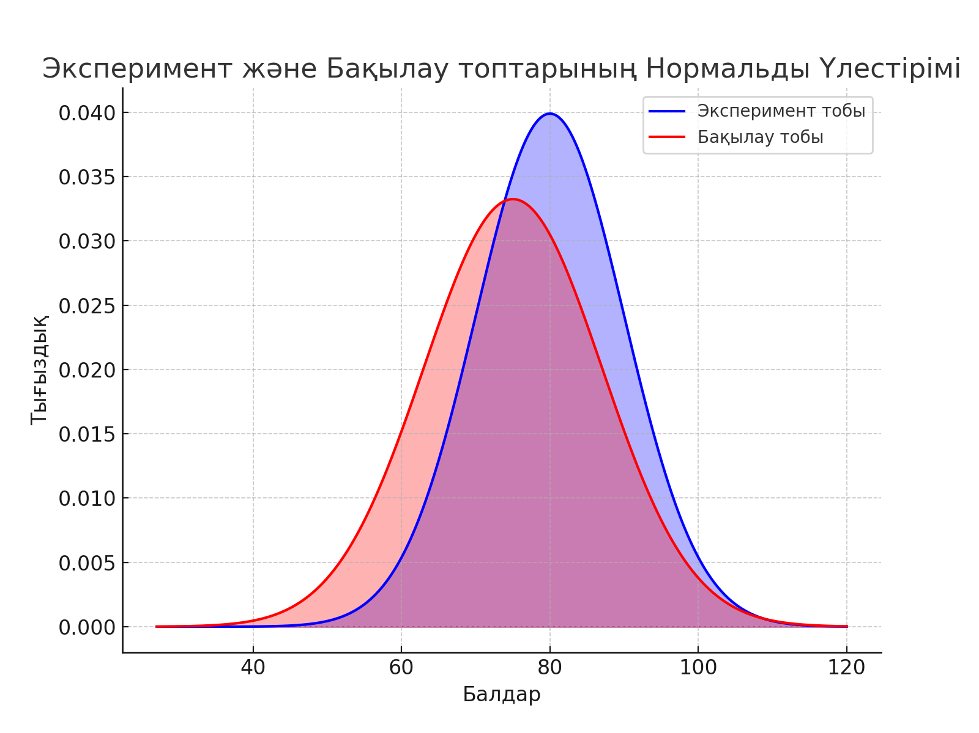

Сурет 43 – Эксперимент және бақылау топтарының ормальды үлестірімі

Екі топ үшін үлестірім графиктері салыстырғанда эксперимент тобының үлестірімі бақылау тобына қарағанда оңға қарай ығысқанын байқаймыз, бұл олардың нәтижелерінің жоғары екенін көрсетеді.

*Қорытынды*

T-тест:  бұл бақылау және эксперимент топтары арасындағы айырмашылықтың айтарлықтай екенін көрсетеді. Хи-квадрат тест:  бұл да екі топ арасындағы айырмашылықты растайды. Нормальды үлестірім: Эксперимент тобының үлестірімі оңға қарай ығысқан, бұл олардың нәтижелерінің жоғары екенін көрсетеді. Барлық есептеулер бойынша эксперимент тобының нәтижелері бақылау тобына қарағанда жоғары екенін қорытындылаймыз. Сондықтан эксперименттік әдістеме тиімді болып табылады.

**Екінші бөлім бойынша қорытынды**

Педагогикалық жоғары оқу орнында математикалық анализ курсын кәсіби - бағдарлы оқытудың әдістемелік ерекшеліктері анықталды. Жоғары оқу орындарында математикалық анализ курсын кәсіби - бағдарлы оқытудың кәсіби мамандандыруды жетілдіруге бағытталған оқыту әдістері мен құралдарын, технологиялары мен әдістемесін әзірлеуге бағытталған дидактикалық құрылымы әзірленді. Дидактикалық құрылым төрт блокты қамтыды: теориялық дағдыларды дамыту, оқытушылардың жетекшілігімен практикалық қызмет, өзіндік практикалық қызмет және педагогикалық практика. Дидактикалық құрылым студенттердің практикалық-теориялық білімі мен дағдыларын қалыптастыруға, математикалық модельдеу арқылы есептерді өз бетінше шешуге, педагогикалық практика барысында алған дағдыларды пайдалануға бағытталған. *«Математикалық анализ»* курсында к*әсіби - бағдарлы е*септерді шығартып үйрету және математикалық модельдеу тәсілдері іздестірілді. Жоғары оқу орнында білім беру үдерісінде студенттерді кәсіптік жұмысқа, кәсіби - бағдарлы оқытуға дайындау мақсатында кәсіби бағдарланған есептерді қолдану әдістемесі және математикалық анализді оқыту процесінде ақпараттық технологияларды қолдану әдістемесі әзірленді.

Зерттеуде «Математика» мамандығының бакалавр студенттерін кәсіби - бағдарлы оқытуға және оқушылардың математикалық сауаттылығын дағдыландыруға және дамытуға талдау жасалды. Кәсіби - бағдарлы оқыту кезінде сапалы дайындықтан өткен мұғалім оқушылардың бойында дағдыны қалыптастыруға қабілетті. Бакалаврларды кәсіби - бағдарлы оқытуға дайындауда туындайтын проблемаларды анықтау үшін Абай атындағы Қазақ ұлттық педагогикалық университетінің, А. Байтұрсынов атындағы Қостанай өңірлік университетінің, Ы. Алтынсарин атындағы Арқалық педаогикалық институтының 145 студенттері арасында талданған дереккөздер мен респонденттердің сауалнама нәтижелері негізінде бакалаврларды кәсіби қызметке және кәсіби - бағдарлы оқытуға дайындаудың жасалған дидактикалық құрылымы студенттердің практикалық-теориялық білімі мен дағдыларын қалыптастыруға, математикалық модельдеу арқылы есептерді өз бетінше шешуге, педагогикалық практика барысында алған дағдыларын қолдануға негізделген. Бакалаврларды дайындау моделін енгізгенге дейін кәсіби қызметке және кәсіби - бағдарлы оқытуға дайын студенттер саны 31% (45 студент), ал кейін-50% (73 студент) құрады, бұл 19% (28 студент) артық. Сұхбат барысында студенттер ұсынылған дидактикалық құрылымды енгізгеннен кейін өзіне деген сенімділікті және өзінің кәсіби тиімділігін арттыруды, заманауи технологияларды меңгеру деңгейін арттыруды, сондай-ақ өз кәсібилігін одан әрі дамытуға ынтасын арттыруды атап өтті. Болашақ математика мұғалімінің кәсіби дайындық деңгейі ЭТ - та, БТ - ның студенттеріне қарағанда жоғары, 37,7% -ке өскені байқалды.

Қорытындылай келе, тәжірибелік-эксперименттік жұмыста *«Математика»* мамандығының бакалавр студенттерін кәсіби - бағдарлы оқытуға дайындауды іске асыру кезінде студенттердің кәсіби дайындығының деңгейі артып, қолданылған әдістеменің тиімділігі анықталды. Алайда, респонденттер арасында алған білімдерін іс жүзінде қолдануға дайын емес студенттер болды. Осыған сүйене отырып, студенттердің практикалық дайындығын жетілдіру, ұсынылған дайындық құрылымын кеңейту, сондай-ақ оқушылардың білімі мен дағдысын қалыптастырудағы математикалық модельдеудің тиімділігін тексеру одан әрі зерттеудің болашағы болуы мүмкін.

**ҚОРЫТЫНДЫ**

Бірінші бөлімде жоғары оқу орнында математикалық анализ курсын кәсіби - бағдарлы оқытудың теориялық негізі айқындалды. Математиканы кәсіби - бағдарлы оқытуға арналған шетелдік және отандық зерттеу жұмыстарын зерделеу нәтижесі, мұғалімдердің көпшілігі кәсіби - бағдарлы қызметке дайын емес және математикалық модельдеуге қабілетті емес екендігі, «Математика» мамандығының бакалаврларын дайындаудың жаңа тәсілдерін әзірлеу қажеттілігі және ақпараттық-коммуникациялық технологияларды пайдаланудың жетіспеушілігі анықталды.

Математиканы кәсіби-бағдарлап оқыту мәселесіне арналған әдебиеттерге талдау негізінде *«Кәсіби мазмұнды есеп (қолданбалы есеп) деп мазмұны математиканың кәсіби қызметте, сабақтас пәндерде,заманауи өндірістің технологиясы мен экономикасында, қызмет көрсету саласында, күнделікті өмірде қолданысын көрсететін математикалық есеп*», - деп пайымдалды.

Жоғары оқу орнында математикалық анализді кәсіби бағдарлап оқытуды ұымдастырудың психологиялық-педагогикалық алғы шарттары қарастырылды. Атап айтқанда тәжірибелік жұмыс барысында студенттердің кәсіби бағдарланған шығармашылығын қалыптастыруға бағытталған педагогикалық жағдайлар (ақпараттық,технологиялық, тұлғалық) анықталды. Кәсіби дайындық процесінде болашақ мамандарының кәсіби бағдарланған шығармашылығын қалыптастыру педагогикалық жағдайларды үздіксіз, жан-жақты және мақсатты пайдалану жағдайында тиімді түрде қамтамасыз етілді.

Орта мектеп пен педагогикалық жоғары оқу орнында математикалық анализ курсын оқытудың сабақтастығы іске асырылды. Оқыту тәсілдері, түрлері мен құралдары арасында сабақтастық айқындалды. Мектеп пен жоғары оқу орнының сабақтастығының аспектілері мен элементтерін іске асыру үшін қолайлы жағдай жасалды. Мектептің жоғары сыныбы мен педагогикалық университеттің төменгі курсында *«Математикалық »* курсын оқытудың сабақтастығы - оқыту тәсілдері мен түрлерін таңдауда, оқу үдерісінде тиімді дидактикалық тәсілдерді айқындауда байқалды. «Дифференциалдық және интегралдық теңдеулер» атты кәсіби - бағдарлы оқытуға бағытталған элективті курсы жасалды.

*Екінші бөлімде* педагогикалық жоғары оқу орнында математикалық анализ курсын кәсіби - бағдарлы оқытудың әдістемелік ерекшеліктері анықталды.

Жоғары оқу орнында математикалық анализ курсын кәсіби - бағдарлы оқытудың кәсіби мамандандыруды жетілдіруге бағытталған оқыту әдістері мен құралдарын, технологиялары мен әдістемесін әзірлеуге бағытталған дидактикалық құрылымы әзірленді. Дидактикалық құрылым төрт блокты қамтыды: теориялық дағдыларды дамыту, оқытушылардың жетекшілігімен практикалық қызмет, өзіндік практикалық қызмет және педагогикалық практика. Дидактикалық құрылым студенттердің практикалық-теориялық білімі мен дағдыларын қалыптастыруға, математикалық модельдеу арқылы есептерді өз бетінше шешуге, педагогикалық практика барысында алған дағдылары қолданылған.

*«Математикалық анализ»* курсында к*әсіби - бағдарлы е*септерді шығартып үйрету және математикалық модельдеу тәсілдері іздестірілді. Жоғары оқу орнында білім беру үдерісіне студенттерді - болашақ математика мұғалімдерін кәсіптік жұмысқа, кәсіби - бағдарлы оқытуға дайындау мақсатында кәсіби бағдарланған есептерді қолдану әдістемесі және математикалық анализді оқыту процесінде ақпараттық технологияларды қолдану әдістемесі әзірленді.

Бакалаврларды кәсіби - бағдарлы оқытуға дайындауда туындайтын проблемаларды анықтау үшін Абай атындағы Қазақ ұлттық педагогикалық университетінің, А.Байтұрсынов атындағы Қостанай өңірлік университетінің, Ы.Алтынсарин атындағы Арқалық педаогикалық институтының 145 студенттері арасында сауалнама жүргізілді. Дереккөздер мен респонденттердің сауалнама қорытындылары бакалавр студенттерін кәсіби жұмысқа, кәсіби -бағдарлы оқытуға дайындауда жасалған дидактикалық құрылымы теориялық - практикалық білімін, дағдысын қалыптастыруға, математикалық модельдеу арқылы есептерді шығаруға, педагогикалық практика кезінде алған дағдысын қолдануға негізделген. Алайда, респонденттер арасында алған білімдерін іс жүзінде қолдануға дайын емес студенттер әлі де бар. Осыған сүйене отырып, студенттердің практикалық дайындығын жетілдіру, ұсынылған дайындық құрылымын кеңейту, білімі мен дағдыларын қалыптастырудағы математикалық модельдеудің тиімділігін тексерудің, одан әрі зерттеудің болашағы бар.

**ПАЙДАЛАНЫЛҒАН ӘДЕБИЕТТЕР ТІЗІМІ**

1 Қазақстан Республикасының «Білім туралы» 2007 жылғы 27 шілдедегі № 319 Заңы (ҚР 30.12.2022ж. №177-VII сәйкес өзгертулер мен толықтырулар енгізілген). https://[adilet.zan.kz›kaz/docs/Z070000319](https://adilet.zan.kz/kaz/docs/Z070000319_) 15.06.2024.

2 Абылкасымова А.Е. Методическое обеспечение обучения математике в школе и педвузе в условиях обновления содержания школьного образования Республике Казахстан //«Актуальные проблемы математики и информатики: теория, методика, практика». - Елец: ЕГУ им. И.А.Бунина, 2019. - С.89-90.

3 Қағазбаева Ә.К. Жоғары педагогикалық білім беру жүйесінде болашақ математика мұғалімінің кәсіптік - әдістемелік дайындығын пысықтау: пед.ғылым.док... дис.: 13.00.02. - Алматы, 1999. - 324 б.

4 Қасқатаева Б.Р. Болашақ математика мұғалімінің әдістемелік құзырлылығын қалыптастыру Монография. - Алматы. - 2018. - 345 б.

5 Сатыбалдиев О.С. Болашақ мұғалімдер дайындайтын педагогикалық оқу орындарында математикалық анализ курсын оқытудың әдістемелік жүйесі: пед. ғылым. док... дисс.: 13.00.02. - Алматы, 2000. - 302 б.

6 Рахымбек Д. Болашақ математика мұғалімін оқушылардың логико-методологиялық білімдерін жетілдіру жұмысына дайындаудың ғылыми - әдістемелік негіздері: пед. ғылым. док... дисс. автореф.: 13.00.02. - Алматы, 1998. - 44 б.

7 Нурмухамедова Ж.М. Методическая система обучения курсу математического анализа в школе и педагогическом вузе: док. PhD... дис.: 6D010900. - Алматы, 2016. - 101 с.

8 Семенов А.Л., Абылкасымова А.Е. Подготовка будущего учителя математики - ключ к изменениям // Вестник Московского университета. Серия 20. Педагогическое образование. - Т.22, №2. – М.: 2024. - С.9-28. https://doi org/10 55959/ LPEJ-24-13.

9 Семенов А.Л., Абылкасымова А.Е., Поликарпов С.А. Основания математического образования в цифровой век // Доклады российской академии наук. математика, информатика, процессы управления. - 2023. – Т.511. - С.3-12.

10 Жадраева Л.У. Профессионально - педагогическая направленность обучения курсу математического анализа в вузе: дис. ...канд.пед.наук:13.00.02. - Алматы, 1999. - 121 с.

11 Калыбекова Ж.А. Методические особенности профессионально - направленного обучения математике студентов технических вузов: док. PhD... дис. 6D010900. - Алматы. - 2023. - 159 с.

12 [Тойбазаров](https://vestnik.kazmkpu.kz/index.php/jour/search?authors=D.%20AND%20B.%20AND%20Toibazarov) Д.Б.,[Тажиев](https://vestnik.kazmkpu.kz/index.php/jour/search?authors=M.%20AND%20Tazhiev) M.,[Токанов](https://vestnik.kazmkpu.kz/index.php/jour/search?authors=M.%20AND%20M.%20AND%20%D0%A2%D0%BE%D0%BA%D0%B0%D0%BD%D0%BE%D0%B2) М.М. Проблемы использования прикладных задач в обучении студентов математики // Вестник Казахского национального женского педагогического университета. - 2020 - №3. - С.55-63.

13 Мордкович А.Г. Профессионально - педагогическая направленность специальной подготовки учителя математики в педагогическом институте: дис. ...док.пед.наук: 13.00.02 - М.: - 1986. - 355 с.

14 Виленкин Н.Я. и др. Подготовка учителей математики на уровень современных требований // Математика в школе. - 1986. - №6. – С.6-10

15 Луканкин Г.А. Научно - методические основы профессиональной подготовки учителя математики в педагогическом институте: автореф. дис. ... док.пед.наук: 13.00.02 - Л., 1989. - 59 с.

16 Смирнов Е.И. Дидактическая система математического образования студентов педагогических вузов: автореф. дис. ...док.пед.наук: 13.00.02 - Ярославль, 1998. - 36 с.

17 Стефанова Л.Н. Методики и технология обучения математики. Курс лекций: пособие для втузов. - М.: - Дрофа, 2005. - 416 с.

18 Гусев В.А. Методические основы дифференцированного обучения математике в средней школе: дис. ... док.пед. наук: 13.00.02 - М.: - 1990. - 364 с.

19 Zaldívar - Rojas J., Rivera S., Ramírez G. 2017. Mathematical modeling in teachers’ training process // IE Revista de Investigación Educativa de la REDIECH - 2017. - №8(15). - С. 87-110.

20 Can Yurt E.A. Comparison of Mathematics Teacher Training and Elementary Mathematics Curricula in Finland, South Korea and Türkiye // International Journal of Educational Studies and Policy (IJESP), - 2022. - №3(2). - С.38-68. [https://www.researchgate.net/publication/365778323 // International Journal of Educational Studies and Policy IJESP A Comparison of Mathematics Teacher Training and Elementary Mathematics Curricula in Finland South Korea and Turkiye](https://www.researchgate.net/publication/365778323%20//%20International%20Journal%20of%20Educational%20Studies%20and%20Policy%20IJESP%20A%20Comparison%20of%20Mathematics%20Teacher%20Training%20and%20Elementary%20Mathematics%20Curricula%20in%20Finland%20South%20Korea%20and%20Turkiye). 10.02.2024.

21 Nurwahid M., Ashar S. A Literature Review: Efforts to Overcome Student’s Mathematical Literacy // Journal of Exact Education (JEP). - 2022. - №6(2). - С. 214 - 221. <https://doi.org/10.24036/jep/vol6-iss2/666>

22 Abylkasymova А.Е. On modernization of the content of general secondary and university pedagogical education and methodological aspects of teaching mathematics // Continuum. Математика. Информатика. Образование. – Выпуск №3 (27). – Елец: Елецкий государственный университет им. И.А.Бунина, 2022. - С.8-14.

23 Әбілқасымова А.Е. Қазақстан Республикасы білім беру жүйесінің жаңғыруы. Ғылыми басылым. - Алматы: Мектеп, 2021. - 212 б.

24 Есейкызы А., Смагулов Е.Ж., Темербекова А.А., Танабаева А.М. Основные положения формирования логического мышления при обучении математики // Вестник Казахского национального женского педагогического университета. - 2020 - №2(94). - С.27-32.

25 Stanogina N.V. On the development of mathematical literacy in schoolchildren // Sultangazinsky readings. Materials of the international scientific and practical conference «Current issues in the development of modern education». - 2023. - Р.16-18. [https: //repo. kspi. kz/handle/123456789/6760](https://repo.kspi.kz/handle/123456789/6760) 10.03.2024.

26 Bubich A.A., Osipova S.V. Using organizational forms in teaching mathematics to junior school children as a condition for their formation independence. Proceedings of the international scientific conference «Priority areas of research: analysis and management».- 2021. - Р. 208-217. [https: //kazconf.com/files/archive/7856492.pdf.page 209](https://kazconf.com/files/archive/7856492.pdf#page=209) 13.05.2024.

27 Ospanova N., Pak N., Kamalova G. Preparation of a future mathematics teacher for the implementation of the steam approach in education // Bulletin «Physical and Mathematical Sciences».- 2022. -№79(3), - Р.134-142. [https://doi.org/10.51889/9109. 2022.18.50.016](https://doi.org/10.51889/9109.%202022.18.50.016)

28 Ушаков Д.Н. Толковый словарь современного русского языка. – М.: «Аделант», 2013. – 800 с.

29 Татур Ю.Г. Компетентностный подход в описании результатов ипроектировании стандартов высшего профессионального образования: материалы ко второму заседанию методологического семинара [Электронный ресурс] // Портал Федеральных государственных образовательных стандартов высшего образования. 13.09.2024.

30 Шкерина Л.В. Измерение и оценивание уровня сформированности профессиональных компетенций студентов - будущих учителей математики: учебноепособие. - Красноярск: Краснояр. гос. пед. ун-т им. В.П. Астафьева, 2014. – 136 с.

31 Чошанов М.А. Дидактическое конструирование гибкой технологии обучения // Педагогика. - 1997. - №2. - С.21 - 29.

32 Чуркин И.Ю., Чуркина Н.А. Компетентностный подход в образовании // Философия образования. - 2010. - №3(32). - С.121-127.

33 Абраменкова Ю.В. Формирование профессиональной компетентности будущего учителя химии в рамках профессионально ориентированного обучения математике // Научная сокровищница образования Донетчины. - Донецк, 2017. - №1. - С.32 - 37.

34 Павлова Л.В. Профессионально-методическая компетентность будущего учителя математики // Вестник Псковского государственного университета. Серия: Естественные и физико-математические науки. - 2008. - №4. - С.121 - 125.

35 Рихтер Т.В. Структурные элементы дидактической модели формирования профессиональных компетенций студентов педагогических вузов в интерактивной образовательной среде // Актуальні питання природничо-математичної освіти. - 2014. - №4. - С.89 - 94.

36 Зайниев Р.М. Преемственность профессионально ориентированного содержания математического образования в системе«школа–колледж-вуз»: автореф. дис. …докт. пед. наук: 13.00.08. - Ярославль, 2012. - 42 с.

37 Легенчук Д.В. Теория и практика развития системы профессионального образования на основе преемственности: монография - Курган: Курганский гос. ун-т, 2008. – 116 с.

38 Лемешко Н.Н. Особенности профессиональной направленности математической подготовки в средних специальных учебных заведениях: автореф.дис. …канд. пед. наук: 13.00.02 - М.: - 1994. – 17 с.

39 Овчаренво Е.Н. Преемственность обучения в системе среднего общего и высшего профессионального образования на основе инновационных дидактических технологий: дис. ...канд.пед.наук: 13.00.08 - Краснодар, 2011. – 252 с.

40 Плотникова С.В. Профессиональная направленность обучения математическим дисциплинам студентов технических вузов: дис. ...канд.пед.наук:13.00.02. - Самара, 2000. - 160 с.

41 Розанова С.А. Математическая культура студентов технических университетов. – М.: Физмат Лит, 2003. – 176 с.

42 Kaskataeva B.R., Кokazhaeva A.B., Kazbеk Z. Mathematical modeling as a tool for increasing the mathematical literacy of students. // Bulletin of Kazakh National Women's Teacher Training University. – 2021. - №1. - С.58-66. <https://doi.org/10.52512/2306-5079-2021-85-1-58-66>

43 Satbaev S.K. Teachers' approaches to teaching mathematics through the context of real-life situations in primary school. Proceedings of International Young Scholars Workshop, 9(1), <https://doi.org/10.47344/iysw.v9i0.227>. 27.09.2024.

44 Тагаева Г.М. Педагогические условия модульного обучения в процессе межпредметных связей химии и математики: на примере школ Республики Таджикистан: автореф.дис. ...канд.пед.наук: 13.00.01. - Курган - Тюбе, 2010. - 22 с.

45 Гончаренко С.У. Фундаментальність професійноїо світи-потребачасу // Професійно - технічна освіта. - 2005. - №1. - С.5-6.

46 Тестов В.А.Оформировании профессиональной компетентности учителя математики // Сибирский учитель. - 2007. - №6. - C.35-37.

47 Раков С.А. Формування математичних компетентностей учителя математики на основі дослідницького підходу у навчанні з використанням інформаційних технологій: автореф. дис. …док. пед. наук: 13.00.02. - Харків, 2005. - 44 с.

48 Раков С.А. Математична освіта: компетентністий підхід з використанням ІКТ: монографія. - Харків: Факт, 2005. - 360 с.

49 Картѐжников Д.А. Визуальная учебная среда как условие развития математической компетентности студентов экономических специальностей: автореф. дис. …канд. пед. наук: 13.00.02 - Омск, 2007. - 26 с.

50 Гусак Л.П. Професійна спрямованість навчання вищої математики студентів економічних спеціальностей: автореф. дис. …канд. пед. наук: 13.00.04 - Вінниця, 2007. - 20 с.

51 Михайлова И.Г. Математическая подготовка инженера в условиях профессиональной направленности межпредметных связей: автореф.дис. …канд. пед. наук: 13.00.02 . - Тобольск, 1998. – 22 с.

52 Львова В.Д. Профессиональная направленность обучения математике студентов химико-технологических специальностей технических вузов: на примере раздела «Дифференциальные уравнения»: автореф. дис. …канд.пед.наук: 13.00.02 - Астрахань, 2009. - 22 с.

53 Хуторский А.В. Методологические основания применения компетентностного подход к проектированию образования *//* Высшее образование в России. - 2017. - №12. *-* С.85 - 91.

54 Incikabi S., Sadak M., Incikabi L. Identifying Mathematical Literacy Demands in Turkish, Singaporean and Australian Textbooks // Acta Educationis Generalis. - 2023. - №13(1). - С.147-169. <https://doi.org/10.2478/atd-2023-0008>

55 Limbong D.M., Napitupulu E. Application of a Realistic Mathematical Approach to Improve Students’ Mathematical Literacy Ability // Formosa Journal of Multidisciplinary Research. – 2023. - №2(1). - Р.145 - 162. [https: //doi.org/ 10.55927 /fjmr.v2i1.2693](https://doi.org/10.55927/fjmr.v2i1.2693)

56 Nurfadilah I., Nindiasari H., Fatah A. Using Realistic Mathematics Education in Mathematical Problem-Solving Ability Based on Students’ Mathematical Initial Ability // Prima: Jurnal Pendidikan Matematika. - 2021. - №5(1). - С.35. [http: // dx. doi.org/10.31000/prima.v5i1.3166](http://dx.doi.org/10.31000/prima.v5i1.3166)

57 Dzharasova G.S., Seytkhanova A.K., Tokzhigitova A.N. The impact of university mathematics teacher training programs on the quality of education in schools // Bulletin Series of Pedagogical Sciences. - 2021. - №72. - С.133-142. <https://bulletin-pedagogy.kaznpu.kz/index.php/ped/article/view/714/571> 10.04.2024.

58 Torres Castillo R. Teacher training and quality of mathematics education // Green World J. - 2022. - №5. - 9 р. [https: // doi.org /10.53313/ gwj51009](https://doi.org/10.53313/gwj51009)

59 Cruz-Rojas G.A. Documentary review on the training and knowledge of mathematics teachers. Tecné, Episteme and Didaxis: 2022. - 52. - Р.175-192. [https://doi.org/10.17227/ted.num 52-17075](https://doi.org/10.17227/ted.num%2052-17075)

60 Mangarin R., Chan L. Needs Analysis on the Competence of Secondary School Mathematics Teachers: Springboard for a Teacher Training Module. International Journal of Research and Innovation in Social Science, 2021. Volume 5(3). - Р. 168-177. [https://www.rsisinternational.org/journals/ijriss/Digital-Library/volume-5-issue-3/168-177. pdf](https://www.rsisinternational.org/journals/ijriss/Digital-Library/volume-5-issue-3/168-177.%20pdf) 10.01.2024.

61 Ningtiyas F.A., Jailani J. Does Teacher’s Training Affect the Pedagogical Competence of Mathematics Teachers? // Journal of Physics: Conference Series. Volume 1097(1) page(s) 012106. [https: //iopscience. iop.org /article/ 2018. 10.1088 /1742-6596/1097/1/012106](https://iopscience.iop.org/article/10.1088/1742-6596/1097/1/012106). 19.06.2024.

62 Suryanti S., Nusantara T., Parta I.N., Irawati S. Problem - based task in teacher training program: Mathematics teachers’ beliefs and practices. Journal on Mathematics Education. - 2022. Volume 13(2). – Р. 257-274. [https: //doi.org/ 10.22342 /jme.v13i2.](https://doi.org/10.22342/jme.v13i2.pp257-274)

63 Tamani S., Abouhanifa S., Amad Z., Elkhouzai E., Radid M. Evaluation of the Qualifying Training of New Teachers of Mathematics: Case of the Training of the CRMEF of Settat-Morocco. // Journal of Educational and Social Research. - 2021. Volume 11(5). - 189 р. <https://doi.org/10.36941/jesr-2021-0117>.

64 Dede Y., Taşpinar Şener Z. Mathematical modeling from the eyes of pre-service teachers. // Latin American Journal of Research in Educational Mathematics. - 2021. Volume 24(2). - Р. 121-150. <https://doi.org/10.12802/relime.21.2421>

65 Moreno - Pino F. M., Jiménez-Fontana R., Domingo J. M. C., Goded P. A. Training in Mathematics Education from a Sustainability Perspective: A Case Study of University Teachers’ Views. Education Sciences. - 2022. Volume 12(3). – 199 р. <http://dx.doi.org/10.3390/educsci12030199>

66 Çakıroğlu Ü., Guler M., Dündar M., Coşkun F. Virtual Reality in Realistic Mathematics Education to Develop Mathematical Literacy Skills // International Journal of Human-Computer Interaction. 2023. – P.4661-4673. [https: //doi.org /10.1080 /10447318.2023.2219960](https://doi.org/10.1080/10447318.2023.2219960). 13.05.2024.

67 Gaston J., Lawrence B. Supporting Teachers’ Learning about Mathematical Modeling // Journal of Mathematics Research. - 2015. - №7(4). – Р.1-11 [https: //www. ccsenet. org/journal/index.php/jmr/article/view/54132](https://www.ccsenet.org/journal/index.php/jmr/article/view/54132) 12.04.2024.

68 Қазақстан Республикасында жоғары білімді және ғылымды дамытудың 2023 - 2029 жылдарға арналған тұжырымдамасы // Қазақстан Республикасы Үкіметінің 2023 жылғы 28 наурыздағы № 248 қаулысы. https: //adilet. zan.kz/kaz/docs/P2300000249. 18.03.2024.

69 Захаров В.М., Кочнев А.М. Формирование профессиональной компетентности химиков-технологов на основании принципов современной методологии науки // Вестник Казанского технологического университета. - Казань, 2011. - №24. - С.243-249.

70 Мороз А.Г. К вопросу о дидактической адаптации первокурсников // Психологические и социально-психологические особенности адаптации студента. - Ереван, 1973. - С.104-106.

71 Співаковський О.В. Теоретико-методичні основи навчаннявищої математики майбутніхвчителів математики звикористаннямін формаційних технологій: дис. ...док. пед.наук: 13.00.02. - Київ, 2003. – 535 с.

72 Лисовский В.Т., Дмитриев А.В. Личность студента - Ленинград: ЛГУ, 1974. - 183 с.

73 Скафа О.І., Лосєва Н.М., Мазнєв О.В. Науко візасади методичного забезпечення кредитно - модульної системи навчання у вищій школі: монографія. - Донецьк: Вид-во ДонНУ, 2009. – 380 с.

74 Филиппова М.П. Формирование самоконтроля у будущих инженеровв процессе изучения математики: автореф. дис. ...канд.пед.наук:13.00.01. - Якутск, 2010. – 23 с.

75 Галайко Ю.А. Психолого-педагогічні передумови навчання математичним дисциплінам студентів менеджерських спеціальностей ВНЗ // Дидактика математики: проблемиі дослідження. - Донецьк, 2005. - Вип. 23. - С.35-39.

76 Левченко М.В. К вопросу об адаптации студентов младших курсов кусловиям обучения в педвузе // Психологические и социально - психологические особенности адаптации студентов. – М.: - 1977. - 82 с.

77 Мороз О.Г., Падалка О.С., Юрченко В.І. Педагогіка і психологія вищої школи: навч. посібник длямолодих викладачів, аспірантів і майбутніх магістрів зазаг. ред. О.Г. Мороза. - Київ: НПУ, 2003. - 267 с.

78 Симаева И.Н. Психология адаптации субъекта к изменениям жизнедеятельности. - Калининград: Изд-во РГУ им. И. Канта, 2005. – 314 с.

79 Яковлева М.В. Педагогические основы адаптации первокурсников к обучению в вузе: дис. …канд. пед. наук: 13.00.01. - Улан -Удэ, 2000. - 147 c.

80 Буйновская Л.О. Методика и результаты изучения мотивационной сферы студентов технического университета // Высшее образование Украины. - 2002. - №1. – 250 с.

81 Дубовицкая Т.Д. Диагностика уровня профессиональной направленности студентов // Психологическая наука и образование. - 2004. - №2. - С.82-86.

82 Токар Н.Ф. Динаміка мотивації в процесі професійної підготовки // Педагогіка іпсихологія. - 1997. - №4. - С.151-154.

83 Саватеева Е.С. Повышение мотивации в изучении математики студентами гуманитарных направлений обучения // Научная дискуссия: вопросы педагогики и психологии: сборник статей по материалам XLV Международной заочной научно-практической конференции «Научная дискуссия: вопросы педагогики и психологии». – М.: - 2015. - № 12 (45), Ч.2. - С. 97-103.

84. Слєпкань З.І. Психолого-педагогічні та методичні основи розвивального навчання математики. - Тернопіль: Навчальна книга - Богдан, 2005. - 290 с.

85 Іванцев Н.І. Динаміка ціннісних орієнтацій студентської молоді протягом професійної підготовки: дис. ...канд.псих.наук:19.00.07. - Київ, 2001. – 179 с.

86 Суворова М.А. Формирование познавательного интереса студентов в процессе обучения теории вероятностей с использованием компьютерных технологий: автореф. дис. …канд.пед.наук: 13.00.02. - Ярославль, 2006. – 24 с.

87 Килимник С.М. Організаційно-педагогічні умови професійно- орієнтованої діяльності студентів з фізики в технологічних коледжах // Збірник наукових праць Кам'янець-Подільського національного університету ім. Івана Огієнка. Серія: Педагогічна. - Кам'янець - Подільський, 2014. - Вип. 20. - С. 23-26.

88 Малыгина О.А. Обучение высшей математике на основе системно-деятельностного подхода: учеб. Пособие - М.: Издательство ЛКИ, 2008. – 256 с.

89 Евсеева О.Г. Теоретико - методичні основи деятельностного підходу донавчання математики студенті в вищих технічних закладівосвіти: монографія - Донецьк: ДонНТУ, 2012. – 455 с.

90 Далингер В.А. Совершенствование процесса обучения математике на основе целенаправленной реализации внутри предметных связей. - Омск: ОмИПКРО, 1993. - 323 с.

91 Евсеева Е.Г. Деятельностное обучение математике в высшей школе // Дидактика математики: проблеми і дослідження. - Донецьк, 2006. - Вип. 25. - С. 197-205.

92 Скафа О.І. Формування досвіду професійно орієнтованої евристичної діяльності у майбутнього вчителя математики в системі вищої педагогічної освіти // Дидактика математики: проблеми і дослідження. - Донецьк, 2013. - Вип. 40. - С. 191-199.

93 Збаравська Л.Ю. Реалізація принципів фундаментальної та професійної спрямованості як методологічна основа концепції навчання фізики в аграрно-технічному навчальному закладі // Наукові записки Ніжинського державного університету імені Миколи Гоголя. Серія: Психолого - педагогічні науки. - Ніжин, 2011. - Вип. 10. - С. 36-40.

94 Попков В.А., Коржуев А.В. Дидактика высшей школы: учеб. пособие для студ. высш. пед. учеб. заведений – М.: Издательский центр «Академия», 2001. – 136 с.

95 Абраменкова Ю.В. Профессионально ориентированная деятельность будущего учителя химии в системе математической подготовки // Вестник Донецкого национального университета. Серия Б: Гуманитарные науки. - Донецк, 2016. - № 4. - С. 59-64.

96 Епишева О.Б. Деятельностный подход как теоретическая основа проектирования методической системы обучения математике: автореф. дис. …док. пед. наук: 13.00.02 – М.: 1999. – 46 с.

97 Задкова О.А. Обучение геометрии студентов первого курса педвуза вконтексте деятельностного подхода: автореф. дис. …канд.пед.наук: 13.00.02. - Саранск, 2005. - 20 с.

98 Ларионова О.Г. Интеграция личностно-центрированного и компетентностного подходов в контекстном обучении: на материале подготовки учителя математики: дис. …док. пед. наук: 13.00.01. – М.: - 2007. – 412 с.

99 Тумашева О.В. Методическая подготовка будущих учителей математики в педагогическом вузе на основе компетентностного подхода к образованию: монография - Изд -е 2-е, перераб. идоп. -Красноярск: Краснояр. гос. пед. ун - тим.В.П. Астафьева, 2013. - 219 с.

100 Вербицкий А.А. Активное обучение в высшей школе: контекстный подход . – М.: Высшая школа, 1991. – 204 с.

101 Макарченко М.Г. [Модель контекстного обучения будущих учителей](http://www.dissercat.com/content/model-kontekstnogo-obucheniya-budushchikh-uchitelei-matematiki-v-protsesse-ikh-metodicheskoi) [математики в процессе их методической подготовки](http://www.dissercat.com/content/model-kontekstnogo-obucheniya-budushchikh-uchitelei-matematiki-v-protsesse-ikh-metodicheskoi): дис. …док.пед.наук: 13.00.02. – СПб.: - 2009. – 402 с.

102 Якиманская И.С. Технология личностно-ориентированного образования. – М.: Сентябрь, 2000. – 176 с.

103 Бондаревская Е.В. Смыслы и стратегии личностно - ориентированного воспитания // Педагогика. - 2001. - №1. - С.17-23.

104 Дьячук П.П. Индивидуализация математической подготовки студентов на основе интерактивного управления учебной деятельностью: автореф. дис. …док. пед. наук: 13.00.02 - Красноярск, 2012. - 45 с.

105 Лаврентьев Г.В. Гуманитаризация высшего математического образования на основе блочно-модульного подхода: дис. ...док.пед. наук:13.00.08. - Барнаул, 2001. - 349 с.

106 Дружинин Н.Е.Словарь по профориентации и психологической поддержке. [https: //vocabulary.ru /slovari/slovar-po-proforientacii-i-psihologicheskoi-podderzhke.html](https://vocabulary.ru/slovari/slovar-po-proforientacii-i-psihologicheskoi-podderzhke.html). 10.03.2024.

107 Низамов Р.А.Дидактические основы активизации учебной деятельности студентов. - Казань: КГУ, 1975. - 302 с.

108 Седова Е.А., Капарова Р.М. Использование профессионально-ориентированных заданий при обучении математическому анализу в педагогических вузах. Педагогический журнал Башкирстана. - 2018. - №4(77). - С.56-64.

109 Измайлов А.О., Махмутов М.И.Профессиональная направленность как понятие и принцип // Вопросы взаимосвязи общеобразовательной и проф.-тех. Подготовки молодых рабочих. М.: - 1982. - С.4-31.

110 Коваленко Н.Д.Методы реализации принципа профессиональной направленности при отборе и построении содержания общеобразовательных предметов в высшей школе: автореф. дис. ...канд.пед.наук: 13.00.01. - Томск, 1995. - 25 с.

111 Кудрявцев А.Я.О принципе профессиональной направленности // Советская педагогика. 1981. - №8. - С.100 - 106.

112 Махмутов М.И.Принцип профессиональной направленности обучения // Энциклопедия профессионального образования: в 3 т. / под ред. С.Я. Батышева. М.: АПО, 1999. - С.314-316.

113 Азимов Э.Г., Щукин А.Н. Новый словарь методических терминов и понятий (теория и практика обучения языкам) - М.: - Издательство ИКАР. - 2009. - 448 с.

114 Лернер И.Я., Скаткин М.Н. О методах обучения // Советская педагогика. - 1965. - № 3. - С. 115 - 127.

115 Галкина О.В. Роль и место понятия «организационно-педагогические условия» в терминологическом аппарате педагогической науки: дис. …канд. пед. наук: 13.00.01 - Самара, 2009. - 187 с.

116 Смолкин А.М. Методы активного обучения: научно-методическое пособие. - М.: - Высш. шк., 1991. - 207 с.

117 Философский энциклопедический словарь. - М.: - Советская энциклопедия, 1989. - 815 с.

118 Зверева М.В. О понятии «дидактические условия» // Новые исследования в педагогических науках. - М.: - Педагогика, 1987. - С. 29 -32.

119 Коршунова Н.Л. Единство и различие терминов «условие» и «средство» в педагогике. - М.: - Педагогика, 1991. - Вып. 1 (57). - С. 6-12.

120 Лернер И.Я. Дидактические основы методов обучения. - М.: - Педагогика, 1981. - 186 с.

121 Лернер И.Я., Скаткин М.Н. О методах обучения // Советская педагогика. - 1965. - № 3. - С. 115 - 127.

122 Абдуллаев А.В., Айбатыров К.С., Магомедов Г.М. Активизация умственных действий учащейся молодежи при изучении технических дисциплин посредством опорных конспектов обучения. - Махачкала: ДГСХА, 2003. - 94 с.

123 Селевко Г.К. Энциклопедия образовательных технологий. В 2 тт. - М.: - НИИ школьных технологий, 2006. - Т. 2. - 816 с.

124 Смолкин А.М. Методы активного обучения: научно-методическое пособие. - М.: - Высш. шк., 1991. - 207 с.

125 Abylkassymova A.Е., Kaskatayeva B.R., Kaparova R.M., Nametkolova F.D., Ysmagul R.S. Preparation of bachelors for professionally oriented teaching of mathematics to schoolchildren at a pedagogical university, Scientific Herald of Uzhhorod University. Series «Physics». – 2024. - №55. - С. 2423 - 2434.

126 Юдин В.В. Элементы содержания образования и уровни их усвоения // Совершенствование технологии обучения в профессиональных учебных заведениях: Сб. науч. тр. - М.: - Изд-во МИ-ИСП им. В.П. Горячкина, 1992. - С. 84-94.

127 Шапер Н.Концепция моделирования и выявления компетенций в педагогическом образовании с точки зрения психологии (труда) // Болонский процесс: результаты обучения и компетентностный подход (книга-приложение 1) / под науч. ред. д-ра пед. наук, профессора В.И. Байденко. М.: Исследовательский центр проблем качества подготовки специалистов, 2009. - 536 с. URL: http: // fgosvo.ru/uploadfiles / npo/20120325213454.pdf 22.06.2018.

128 Абылкасымова А.Е., Жумагулова З.А. О некоторых аспектах содержания математического образования в школе и педвузе // Наука и Школа. – М.: - МПГУ, 2016. - № 1. - С. 157-161.

129 Әбілқасымова А.Е., Қасқатаева Б.Р., Тұяқов Е.А. және т.б. Қазақстандағы орта мектеп пен педагогикалық жоғары оқу орындарында математиканы оқытудың сабақтастық мәселелері. // «Қазақстан Республикасы Ұлттық ғылым академиясы РҚБ - нің Хабаршысы». - Алматы. - 2023. - № 4 (404). - Б.7-25.

130 Есенова М.И., Капарова Р.М. Аспекты взаимосвязи школьного курса математики и вузовского курса математического анализа. Материалы XVIII Международной научно-практической конференции «Global Science and Innovations 2022: Central Asia» в рамках издания Международного научного практического журнала «Global Science and Innovations 2022: Central Asia», - Астана. - 2022. - №4(18). - С. 11-16.

131 Харитонова И.В. Организация самостоятельной работы студентов при обучении математике в вузе: дис. …канд. пед. наук: 13.00.02. - Саранск. 1996. - 188 с.

132 Капарова Р.М., Улантай М., Есенгалиев С.Т. О проблемах преемственности обучения курсу математического анализа в школе и в педагогическом вузе. Global Challenges-Scientific Solutions II (GCSS-II), международная научная конференция. г.Антверпен,Бельгия. - 2020. - С. 373-379.

133 Абылкасымова А.Е., Жумагулова З.А., Шойынбеков К.Д., Корчевский В.Е. Алгебра и начала анализа. Учебник для 10 класса естественно - математического направления общеобразовательных школ. - Алматы: Мектеп, 2018. - 184 б.

134 Берман Г.Н. Сборник задач по курсу математического анализа. СПб.: Издательство, «Лань», 2016. - 492 с.

135 Абылкасымова А.Е., Жумагулова З.А., Шойынбеков К.Д., Корчевский В.Е. Алгебра и начала анализа. Учебник для 11 класса естественно - математического направления общеобразовательных школ. - Алматы: Мектеп, 2014. - 184 с.

136 Кудрявцев Л.Д. Курс математического анализа. – М.: - Высшая школа, 1981. - 688 с.

137 Карасев В.А. Математический анализ. Дифференциальное исчисление: Учебное пособие. - М. Илекса, 2015. - Ч.1. - 296 с.

138 Көлекеев К.Д., Назаров К.Ж. Дифференциалдық теңдеулер: Оқулық. - Алматы: ЖШС РПБК «Дәуір», 2012. - 216 б.

139 Филиппов А.Ф. Сборник задач по дифференциальным уравнениям. - Ижевск: НИЦ «Регулярная и хаотическая динамика», 2000. - 176 с.

140 Орынбасаров М. Сахаев Ш. Интегралдық теңдеулер: Жоғары оқу орындарына арналған оқу құралы. - Алматы: Білім, 1994. - 140 б.

141 Краснов М.Л. и др. Интегралные уравнения. Издательство, «Наука». - М.: - 1968. - 189 с.

142 Хозяинова М.С. Обучение содержательному анализу математического материала при изучении алгебры в техническом вузе. дис. …канд. пед. наук: 13.00.02. - Сыктывкар,- 2017. - 158 с.

143 Хохлова М.В. Методика конструирования системы задач и ее применение в обучении математике студентов технических вузов. дис. …канд. пед. наук: 13.00.02. - Киров. - 2004. - 195 с.

144 Хуторской А.В. Методологические основания применения компетентностного подход к проектированию образования. Высшее образование в России, 12, - 2017. - С. 85-91.

145 Чудина Е.Ю. Реализация принципа внутренней дифференциации при обучении математике в условиях дистанционного обучения в инженерном вузе. Вестник Донецкого национального университета. Серия Б. Гуманитарные науки*,* 3, *-* 2020. - С. 235 - 239.

146 Programme for International Student Assessment (PISA). Results of Kazakhstan. – 2018. - 31 с.

147 Әбілқасымова А.Е., Жұмағұлова З.Ә., Тұяқов Е.А. Оқушылардың функционалдық сауаттылығын практикалық мазмұнды есептер арқылы дамыту. Оқу құралы. - Алматы: Мектеп, 2024. - 200 б.

148 Әбілқасымова А.Е., Тоқыбетов Ж.А., Капарова Р.М. Студенттерге -болашақ математика мұғалімдеріне математикалық анализ курсын кәсіби бағдарда оқытудың ерекшеліктері. - Абай атындағы ҚазҰПУ-нің хабаршысы. «Физика-математика ғылымдары» сериясы. - - Алматы, 2016. - №2(54). - Б.30-36.

149 Титова Е.И., Чапрасова А.В. Примеры реализации принципов модульного обучения в структуре курса высшей математики // Успехи современного естествознания. - 2014. - № 12 - 1. - С. 162-165.

150 Abylkassymova A.E. Theory and methods of math teaching: didactic and methodological foundations. Tutorial. - Almaty: Mektep, 2013. - 224 p.

151 Abylkasymova A.E. et al. Methodical foundations of teaching the solution of mathematical problems in school: Textbook. - Almaty: Mektep, 2018. – 248p

152 Abylkassymova А.Е., Tuyakov Y.A., Kaparova R.M., Dyussov M.S., Zhanseitova L.Zh., Ardabayeva A.K. Methodical Aspects of Pupils’ Teaching to Solve Mathematical Task». International Journal of Advanced Science and Technology. -2020. - Vol. 29, № 4s. – Р. 2440 - 2452

153 Theoretical foundations of teaching mathematics in high school: manual – Nizhniy Novgorod: Publishing House of the NGPU, 2003. - 320 p.

154 Friedman L.M. How to learn to solve problems: book for students. - M.: Prosveshchenie, 1989. - 192 p.

155 Kannel-BelovA.Ya. How to solve non-standard tasks. - M.: - MTSNMO, 2009. - 96 p.

156 Әбілқасымова А.Е., Капарова Р.М. Педагогикалық жоғары оқу орнында математикалық анализ курсынан студенттердің өзіндік жұмысын ұйымдастыру. Абай атындағы ҚазҰПУ-нің хабаршысы. «Физика-математика ғылымдары» сериясы. - Алматы, 2017. - №4(60). - Б.5 - 11.

157 Әбілқасымова А.Е. Математиканы оқытудың теориясы мен әдістемесі: дидактикалық - әдістемелік негіздері. Алматы: Мектеп, 2014. - Б. 224.

158 Капарова Р.М. Функциялардың шектері тақырыбына технологиялық картаның мазмұнын жобалау. - «Заманауи тәсілдер және білім мен ғылымның өзекті мәселелері»тақырыбында «Төлегенов оқулары - 2020»халықаралық ғылыми-практикалық конференция. - Арқалық. - 2020. - Б. 87-94.

159 Тұяқов Е.А. Жоғары оқу орындарында математика курсын модульдік - рейтингтік технологиямен оқытудың әдістемелік ерекшеліктері: пед. ғыл. канд. ... дис.: 13.00.02 - Алматы, 2007. - 188 б.

160 Темірғалиев Н. Математикалық анализ. - Алматы: Мектеп, 1987. - 288 б.

161 Әбілқасымова А.Е., Туяков Е.А., Капарова Р.М., Дюсов М.С Математиканы оқыту әдістемесінен практикалық сабақтарда болашақ математика мұғалімдерінің әдістемелік дайындығын жетілдіру. Абай атындағы ҚазҰПУ-нің хабаршысы. «Физика - математика ғылымдары» сериясы. - Алматы, 2018. - №3(63). - Б.14-19.

162 Карасев В.А. Математический анализ. Часть 2. Интегральное исчисление: Учебное пособие. - М.: - Илекса, 2015. - 296 с.

163 Капарова Р.М. Бір айнымалы функциялардың дифференциалдық есептеуі тақырыбына технологиялық картаның мазмұнын жобалау // Абай атындағы Қазақ ұлттық педагогикалық университетінің 90 жылдық мерейтойына арналған «Математикалық модельдеу мен ақпараттық технологиялар білімде және ғылымда» VIII Халықаралық ғылыми-әдістемелік конференция материалдары, 2018. - Б.82-87.

164 Есенова М.И., Капарова Р.М., Жандыбаева Ж.К. Самарханова Г.У.10 сыныпта «Туынды және оның қолданылуы тақырыбына технологиялық картаның мазмұнын жобалау». «Жаңартылған білім беру мазмұны жағдайында мектеп пен жоғары оқу орындарында математика мен физиканы оқытудың өзекті мәселелері» атты халықаралық ғылыми-практикалық конференция материалдары. Абай атындағы ҚазҰПУ, Алматы: - 2021. - Б.61- 64.

165 Қасқатаева Б.Р., Капарова Р.М. Алгебра және анализ бастамалары курсында туынды ұғымын енгізу әдістемесі. Восточно Европейский научный журнал. – СПб.: Россия. - 2024. - С.55-59.

166 Капарова Р.М. Бір айнымалы функциялардың интегралдық есептеуі тақырыбына технологиялық картаның мазмұнын жобалау. V Global Science and Innovations. International Scienfific Conference. Conference Proceedings. Gdansk Poland, 2019. - P. 312-318.

167 Аванесов В.С. Композиция тестовых заданий. - М.: Адепт 2002. - 240 с.

168 Туяков Е.А., Капарова Р.М. «О применении тестовых заданий для будущих учителей математики при изучении математических дисциплин». Материалы IX Международной научной конференции молодых ученых «Казахстан в международном образовательном пространстве». - Алматы, 2017. - С.259 - 261.

169 Капарова Р.М. Көп айнымалы функциялардың дифференциалдық есептеуі тақырыбына технологиялық картаның мазмұнын жобалауды жүзеге асыру. VI Global Science and Innovations 2019: Central Asia. International Scienfific Practical Conference. Nur - Syltan (Астана). - 2019. - P.88-92.

170 Капарова Р.М. Проектирование содержания технологической карты темы «Кратные интегралы и их приложения». Материалы «V Международной научно-практической конференции «Наука и образование в современном мире: вызовы XXI века», г. Нур-Султан. – 2019. – С.138-144.

171 Токибетов Ж.А., Абдуахитова Г.Е., Сарсекеева А.С. Многомерные анологи системы Коши - Римана и представления их решения через гармонические функции // Математичнi методи та фiзико-механiчнi поля. - 2016. - №1(59). - С. 78-85.

172 Токибетов Ж.А., Абдуахитова Г.Е., Капарова Р.М. Об одном представлении обобщенного голоморфного вектора через производные гармонических функций. Математичнi методи та фiзико-механiчнi поля, Науковый журнал, Украина, 2020. - №2(63). - С.29-36.

173 Tokibetov J.A., Abduakhitova G.E., Kaparova R.M. On one representation of a generalized holomorphic vector via the derivatives of harmonic functions. // [Journal of Mathematical](https://www.springer.com/journal/12202/) Sciences. – 2023. - Vol.272, №1. - P.29-37. Scopus, процентиль -18. DOI: <https://doi.org/10.1007/s10958-023-06397-y>

174 Abildayeva A. D., Kaparova R.M., Assanova A.T. «To a Unique Solvability of a Problem with Integral Condition for Integro-Differential Equation», [Lobachevskii Journal of Mathematics](https://www.springer.com/journal/12202/). - 2021. - Vol.42, № 12. - P. 2687-2696. Scopus, процентиль - 56. DOI: [https: // doi. Org /10.1134/ S1995080221120039](https://doi.org/10.1134/S1995080221120039)

175 Boichuk A. A., Samoilenko A. M. Generalized Inverse Operators and Fredholm Boundary-Value Problems (VSP, Utrecht, 2004). - 317 р.

176 Yuldashev T. K. “Determination of the coefficient and boundary regime in boundary value problem for integrodifferential equation with degenerate kernel,” Lobachevskii J. Math. - 2017. Volume 38. - Р.547-553.

177 Yuldashev T. K. “Boundary value problem for a nonlinear Fredholm integro-differential equation with degenerate kernel,” Differ. Equat. - 2018. Volume 54. - Р. 1646–1653.

178 Yuldashev T. K. “On inverse boundary value problem for a Fredholm integro-differential equation with degenerate kernel and spectral parameter,” Lobachevskii J. Math. - 2019. Volume 40 (1). – Р. 230-239.

179 Yuldashev T. K. “On the solvability of a boundary value problem for the ordinary Fredholm integrodifferential equation with a degenerate kernel,” Comput. Math. Math. Phys. - 2019. Volume 59. - Р. 241-252.

180 Yuldashev T.K. “Spectral features of the solving of a Fredholm homogeneous integro-differential equation with integral conditions and reflecting deviation,” Lobachevskii J. Math. - 2019 Volume 40. - Р.2116-2123.

181 Dzhumabaev D. S. “A method for solving the linear boundary value problem for an integro-differential equation,” Comput. Math. Math. Phys. - 2010. Volume 50. - Р.1150-1161

182 Dzhumabaev D. S., Bakirova E. A. “Criteria for the well-posedness of a linear two-point boundary value problem for systems of integro-differential equations,” Differ. Equat. - 2010. Volume 46. – Р. 553–567.

183 Dzhumabaev D. S., Bakirova E. A. “Criteria for the unique solvability of a linear two-point boundary value problem for systems of integro-differential equations,” Differ. Equat. - 2013. Volume 49. - Р. 1087–1102

184 Dzhumabaev D. S., Bakirova E. A. “On unique solvability of a boundary-value problem for Fredholm intergo-differential equations with degenerate kernel,” J. Math. Sci. (U.S.). - 2017. Volume 220. - Р. 440 - 460.

185 Dzhumabaev D. S. “An algorithm for solving the linear boundary value problem for an integro-differential equation,” Comput. Math. Math. Phys. - 2013. Volume 53. – Р. 736–758.

186 Dzhumabaev D. S. “Necessary and sufficient conditions for the solvability of linear boundary-value problems for the Fredholm integro-differential equation,” Ukr. Math. J. Volume 66. - 2015. - Р.1200-1219.

187 Dzhumabaev D. S. “Solvability of a linear boundary value problem for a Fredholm integro-differential equation with impulsive inputs,” Differ. Equat. - 2015. Volume 51. - Р. 1189 - 1205.

188 Dzhumabaev D. S. “On one approach to solve the linear boundary value problems for Fredholm integrodifferential equations,” J. Comput. Appl. Math. - 2016. Volume 294. - Р. 342 - 357.

189 Bakirova E. A., Iskakova N. B., Assanova A. T. “Numerical method for the solution of linear boundaryvalue problems for integrodifferential equations based on spline approximations,” Ukr. Math. J. - 2020. Volume 71. - Р. 1341- 1358.

190 Assanova A. T., Bakirova E. A., Kadirbayeva Z. M. “Numerical solution to a control problem for integrodifferential equations,” Comput. Math. Math. Phys. -2020. Volume 60. - Р. 203-221.

191 Assanova A. T., Bakirova E. A., Kadirbayeva Z. M., Uteshova R. E. “A computational method for solving a problem with parameter for linear systems of integro-differential equations,” Comput. Appl. Math. - 2020. Volume 39. - 248 р.

192 Assanova A. T., Bakirova E. A., Vassilina G. K. “Well-posedness of problem with parameter for an integro-differential equation,” Analysis (Germany). - 2020. Volume 40. – Р. 175-191.

193 Bakirova E. A., Assanova A. T., Kadirbayeva Z. M. “A problem with parameter for the integro-differential equations,” Math. Model. Anal. - 2021. Volume 26. - Р. 34 - 54.

194 Yuldashev T. K. “On a boundary-value problem for a fourth-order partial integro-differential equation with degenerate kernel,” J. Math. Sci. (U.S.) - 2020. Volume 245. - Р. 508 - 523.

195 Yuldashev T. K. “On a boundary-value problem for Boussinesq type nonlinear integro-differential equation with reflecting argument,” Lobachevskii J. Math. - 2020. Volume 41. - Р. 111-123.

196 Yuldashev T. K. “Inverse boundary-value problem for an integro-differential Boussinesq-type equation with degenerate kernel,” J. Math. Sci. (U.S.) - 2020. Volume 250. - Р.847 - 858.

197 Yuldashev T. K. “Determining of coefficients and the classical solvability of a nonlocal boundary-value problem for the Benney-Luke integro-differential equation with degenerate kernel,” J. Math. Sci. (U.S.) - 2021. Volume 254. - Р. 793-807.

198 Абылкасымова А.Е., Семенов А.Л. О проблеме преемственности обучения математике в школе и в педагогическом вузе // CONTINUUM. Математика. Информатика. Образование. Елец, 2024. - №2 (34). – С.31-41. DOI: 10.24888/2500-1957-2024-2-31-41.

199 Пойа Д. Как решать задачу. // Библиотека Mathedu.Ru. – М.: 1959. - 208 с.

200 Kaskatayeva B.R., Andassova M.M. Mathematical Modelling as a Means of Formation of Methodical Competence of the Prospective Teacher // Proceedings of the 13th International scientific conference: «Rural Environment. Education. Personality. (REEP)». - 2020. - №13. - Р.228-236. [https: // llufb.llu.lv / conference / REEP / 2020 /Latvia REEP 2020 proceedings No13 online - 228-235.pdf](https://llufb.llu.lv/conference/REEP/2020/Latvia%20REEP%202020%20proceedings%20No13%20online%20-%20228-235.pdf) 10.01.2024.

201 Есенова М.И., Капарова Р.М., Беркін Л.М. Подготовка будущих учителей математики к педагогической деятельности в условиях обновленного содержания образования. Сборник материалов международной научно - практической онлайн конференции. Алматы. – 2021. - С.237-241.

202 Есенова М.И., Капарова Р.М., Абыканова А.А., Журумбаева А.М., Есенгалиев С.Т. Жаңартылған орта білім мазмұнының критерийлер жүйесін математикалық анализ курсында жүзеге асыру. Материалы XII Международной научно-практической конференции «Наука и образование в современном мире: вызовы ХХI века», XVIII том, Астана. - 2023. - С.12-15.

203 Асылова Р.У. Система критериального оценивания учебных достижений учащихся: методическое пособие. - Астана: Национальная академия образования им. И. Алтынсарина, 2013. - 80 с.

204 Есенова М.И., Капарова Р.М., Жандыбаева Ж.К. «Бір айнымалы функциялардың интегралдық есептеуі» бөлімін оқыту барысында Блум таксономиясын қолдану. «Глобальная наука и инновация 2023: Центральная Азия», - Астана, ноябрь. - 2023. - № 3(21). - С.42 - 46.

205 Уленгова Т.Г., Ряйсянен Т.Н. Использование и роль современных электронных образовательных ресурсов в процессе преподавания математики в высшей школе // Научный форум: Педагогика и психология: сб. ст. по материалам IV междунар. науч. - практ. конф. - М.: - 2017. - № 2(4).

206 Эргашев Ж.Б. Пути оптимизации преподавания высшей математики с применением информационных технологий // Молодой ученый. 2013. - № 8(55). - C.450-452.

207 Замыслова А.И. Использование компьютерных технологий в процессе изучения математики // Информационные технологии в образовании ХХI века: сб. науч. тр. IV Всерос. науч. - практ. конф. М.: 2014. – C.40-48

208 Зайцева Ж.И. Методика преподавания высшей математики с применением новых информационных технологий: дис. …канд. пед. наук: 13.00.08 - Елабуга, 2005. - 235 с.

209 Потехина Е.В. Использование интернет - технологий при изучении математики. www.superinf.ru 28.12.2018.

210 Татарников О. Обзор программ для символьной математик. <https://compress.ru/article.aspx?id=16152&iid=759> 18.06.2024.

211 Kaskataeva B.R., Кokazhaeva A.B., Kazbеk Z. Mathematical modeling as a tool for increasing the mathematical literacy of students. Bulletin of Kazakh National Women's Teacher Training University. - 2021. - 1. - Р. 58-66. <https://doi.org/10.52512/2306-5079-2021-85-1-58-66>

212 Гусак А.А. Основы высшей математики: пособие для студентов вузов - Минск: ТеатраСистемс, 2012. - 208 с.

**ҚОСЫМША A**

**Бақылау жұмысының нұсқалары**[134, б.40, 212, б. 76]

1 - нұсқа

1.  функциялары берілген.

 болғандағы функцияның мәндерін табыңыз.

2. Түзу сызық бойымен екі дене бір нүктеден бір бағытта бір уақытта қозғала бастады. Бірінші дене жылдамдықпен, екіншісі жылдамдықпен қозғалады. Олар 5 секунттан кейін бір-бірінен қандай қашықтықта болады?

3.  функциясының туындысын табыңыз.

4.  интегралын табыңыз.

5.  сызықтарымен шектелген фигураның ауданын есептеңіз.

2 - нұсқа

1.  функциялары берілген.

 болғандағы функцияның мәндерін табыңыз.

2.  функциясы берілген.  теңдеуін шешіңіз.

3.  функциясының туындысын табыңыз.

4.  интегралын табыңыз.

5.  сызықтарымен шектелген фигураның ауданын есептеңіз.

3 - нұсқа

1.  функциясының туындысын табыңдар.

2.  функциясының  кесіндісіндегі ең үлкен және ең кіші мәндерін табыңыз.

3.  функциясының  нүктесіне жүргізілген жанаманың теңдеуін жазыңыз.

4.  интегралын есептеңіз.

5.  сызықтарымен шектелген фигураның ауданын есептеңіз.

4 – нұсқа

1.  функциясының туындысын табыңдар.

2.  функциясының  кесіндісіндегі ең үлкен және ең кіші мәндерін табыңыз.

3.  функциясының  нүктесіне жүргізілген жанаманың теңдеуін жазыңыз.

4.  интегралын есептеңіз.

5.  сызықтарымен шектелген фигураның ауданын есептеңіз.

5 – нұсқа

1.  функциясының туындысын табыңдар.

2.  функциясының экстремумын табыңыз.

3.  функциясының алғашқы функцияларын табыңыз.

4.  интегралын есептеңіз.

5.  сызықтарымен шектелген фигураның ауданын есептеңіз.

6 – нұсқа

1.  функциясының туындысын табыңдар.

2.  функциясының экстремумын табыңыз.

3.  функциясының алғашқы функцияларын табыңыз.

4.  интегралын есептеңіз.

5.  сызықтарымен шектелген фигураның ауданын есептеңіз.

**ҚОСЫМША Ә**

**Тест варианттары** [134, б.56, 212, б. 89]

А деңгей

№1 тест

1. *а*= 2 *п* + 3 тізбегінің алғашқы үш мүшесін табыңыз:

A) 1; 3; 5; B) 4; 6; 8; C) 5; 7; 9; D) 5; 8; 8; E) 1; 4; 6;

{ Дұрыс жауабы }= C

2. Функцияның туындысын табыңыз: 

A)  B)  C) 

D)  E) 

{Дұрыс жауабы}= В

3. Егер  болса, -табыңыз.

A)  B)  C) 

D)  E) 

{Дұрыс жауабы}= D

4.  нүктесінде  функциясының графигіне жүргізілген жанаманың теңдеуін жазыңыз.

A)  B)  C) 

D)  E) 

{Дұрыс жауабы}= A

5. -функциясының алғашқы функциясын табыңыз.

A)  B)  C) 

D)  E) 

{Дұрыс жауабы}= E

В деңгей

№2 тест

1. *а* =  тізбегінің алғашқы бес мүшесін табыңыз:

A) 4; 6; 8; 10;12; B) ; 1; ; 2;; C) 2; 5; 7; 9; 12;

D) ; ; ; ; ; E) 2; 4;6; 8; 10;

{ Дұрыс жауабы }= D

2.  функциясының туындысын табыңыз.

A)  B)  C) 

D)  E) 

{ Дұрыс жауабы }= А

3. Туындыны табыңыз: 

A)  B)  C) 

D)  E) 

{ Дұрыс жауабы }= C

4.  функциясына  нүктесінде жүргізілген жанаманың бұрыштық коэффициентін табыңыз.

A)  B)  C)  D)  E) 

{ Дұрыс жауабы }= E

5.  функциясының алғашқы функциясын табыңыз:

A)  B) 

C)  D) 

E) 

{ Дұрыс жауабы }= B

С деңгей

№3 тест

1. *аn =*  ** тізбектің алғашқы бес мүшесін табыңыз:

A) 1; 1; 1; 1; 1 B) –1; 1; -1; 1; -1 C) 0; 0; 0; 0; 0

D) 1; 2; 3; 4; 5 E) –1; -1; -1; -1; -1

{ Дұрыс жауабы}= С

2.  функциясының туындысын табыңыз.

A)  B) 

C)  D)  E) 

{ Дұрыс жауабы }= Е

3. Егер  болса,  -табыңыз.

A)  B) 

C)  D)  E) 

{ Дұрыс жауабы }= A

4.  нүктесінде  функциясының графигіне жүргізілген жанаманың теңдеуін жазыңыз.

A)  B)  C)  D)  E) 

{ Дұрыс жауабы }= D

5. -функциясының алғашқы функциясын табыңыз:

A)  B) 

C)  D) 

E) 

{ Дұрыс жауабы }= B

**ҚОСЫМША Б**

**Практикалық сабақтарға арналған тапсырмалар** [134, б.113, 212, б. 93]

Шектерді табыңы:

1.  2. 

3.  4. 

5.  6. 

7. .

Функциялардың туындысын табыңдар:

8.  9. 

10.  11. 

12.  13. 

14.  15. 

16.  17. 

18.  19. 

Лопиталь ережесін қолданып, шектерді табыңдар:

20.  21. 

22.  23. .

Анықталмаған интегралдарды табыңыз:

24.  25. 

26.  27. 

28.  29. 

30.  31. 

32.  33. 

34.  35. 

36.  37. 

Анықталған интегралдарды есепте:

38.  39. 

40. 41. 

42. 43. 

Анықталған интегралдың қолданылуына есептер.

44. Берілген қисықтармен шектелген фигураның ауданын табыңыз: ху=4; у=х; х=4;

45. Берілген қисықтармен шектелген фигураның ауданын табыңыз:  , y=x+2;

46. Берілген қисықтармен шектелген фигураның ауданын табыңыз: , , x=+2.

Толық дифференциалды табыңдар:

47.  48. 

49. 

Еселі интегралдарды есепте:

50. 

51. 

52. 

53. 

54. 

Қатарларды жинақтылыққа зертте:

55.  56. 

57.  58. 

59.  функциясын қатарға жікте;

60. функциясын қатарға жікте;

61. Келесі интегралды қатар түрінде анықта 

**ҚОСЫМША В**

**«Дифференциалдық және интегралдық теңдеулер» атты**

**элективті курс бойынша студенттерге берілген**

**тапсырмалар**[139, 141 ]

Дифференциалдық теңдеуді шеш[139, б. 17]:

1. 

2. 

3. 

4. 

Дифференциалдық теңдеуді шеш[139, б. 44]:

5.

6. а) 

ә) 

б) 

7. а) 

ә) 

б) 

в) 

8.  функциясы 

интегралдық теңдеуінің шешімі болатынын көрсет[141, б. 14].

9. теңдеуінің меншікті мәндері мен меншікті функцияларын тап.

Берілген функциялар сәйкес интегралдық теңдеулердің шешімі екенін тексер[141, б. 14].

10.  

11. 



12.  

13.  

14.  

15.  

16.  

17.  

Сәйкес келесі дифференциалдық теңдеулер бастапқы шарттарды қанағаттандыратын интегралдық теңдеуін құрыңдар[141, б. 18].

18.   

19.  

20.  

21.   

22.   

23.   

24.   

Интегралдық теңдеулерді тізбектеп жуықтау әдісімен шеш[141, б.30 ].

25. 

26. 

27. 

28. 

29. 

30. 

31. 

Берілген функциялар сәйкес интегралдық теңдеулердің шешімі болатынын тексер[141, б. 66].

32.  

33.  

**ҚОСЫМША Г**

Ендіру Актісі

